**低代码搭建平台**

**总体设计方案**

|  |  |  |  |
| --- | --- | --- | --- |
| 文件编号 | KTW-SP-SD-T01/2023-01-01 | | |
| 当前版本 | V1.0 | | |
| 机密级别 | ☐绝密 ☐ 机密 ☒ 内部文件 | | |
| 拟 制 | 徐越 | 日期 | 2023-01-01 |
| 审 核 | 徐越 | 日期 | 2023-01-01 |
| 批 准 |  | 日期 |  |

湖北金拓维信息技术有限公司

版权所有 侵权必究

**修订历史记录**

**A** - 增加 **M** - 修订 **D** - 删除

|  |  |  |  |  |  |
| --- | --- | --- | --- | --- | --- |
| 变更版本号 | 日期 | 变更类型  （**A\*M\*D**） | 修改人 | 摘 要 | 备注 |
|  |  |  |  |  |  |
|  |  |  |  |  |  |
|  |  |  |  |  |  |
|  |  |  |  |  |  |
|  |  |  |  |  |  |
|  |  |  |  |  |  |
|  |  |  |  |  |  |

目录

[1 概述 1](#_Toc157943372)

[2 低代码平台介绍 1](#_Toc157943373)

[2.1 七大核心价值 4](#_Toc157943374)

[2.2 两大优势 7](#_Toc157943375)

[2.3 十一个能力维度 10](#_Toc157943376)

[3 功能需求分析 13](#_Toc157943377)

[3.1 地图可视化 13](#_Toc157943378)

[3.2 自然资源数据管理 14](#_Toc157943379)

[3.3 空间数据查询和分析 14](#_Toc157943380)

[3.4 数据共享和协作 14](#_Toc157943381)

[3.5 数据可视化 15](#_Toc157943382)

[3.6 指标模型 15](#_Toc157943383)

[3.7 报告报表 16](#_Toc157943384)

[3.8 流程编排 17](#_Toc157943385)

[3.9 可视化搭建 17](#_Toc157943386)

[3.10 自由布局 17](#_Toc157943387)

[3.11 授权机制 17](#_Toc157943388)

[4 业务流程分析 17](#_Toc157943389)

[5 数据流分析 17](#_Toc157943390)

[6 总体架构设计 18](#_Toc157943391)

[6.1 应用架构图 18](#_Toc157943392)

[6.2 技术架构图 19](#_Toc157943393)

[6.3 功能架构图 19](#_Toc157943394)

[6.4 前端技术架构 19](#_Toc157943395)

[6.5 后端技术架构 20](#_Toc157943396)

[6.6 数据存储架构 20](#_Toc157943397)

[7 关键技术 20](#_Toc157943398)

[7.1 运行框架 20](#_Toc157943399)

[7.1.1 容器框架 21](#_Toc157943400)

[7.2 组件封装 21](#_Toc157943401)

[7.3 自由布局引擎 22](#_Toc157943402)

[7.4 动态页面 23](#_Toc157943403)

[7.5 报告报表引擎 23](#_Toc157943404)

[7.6 可视化搭建引擎 23](#_Toc157943405)

[7.7 指标数据构建引擎 23](#_Toc157943406)

[7.8 流程引擎 23](#_Toc157943407)

[7.9 规则引擎 23](#_Toc157943408)

[7.10 统一网关服务 23](#_Toc157943409)

[8 技术设计 23](#_Toc157943410)

[8.1 用户界面设计 24](#_Toc157943411)

[8.1.1 数据管理界面 24](#_Toc157943412)

[8.1.2 地图界面 24](#_Toc157943413)

[8.1.3 可视化和报告界面 24](#_Toc157943414)

[8.2 数据模型和数据库设计 24](#_Toc157943415)

[8.2.1 数据模型设计 24](#_Toc157943416)

[8.2.2 数据库设计 24](#_Toc157943417)

[8.3 运行框架设计 25](#_Toc157943418)

[8.4 可视化拖拽式搭建引擎 25](#_Toc157943419)

[8.5 组件库设计 25](#_Toc157943420)

[8.5.1 基础组件库 25](#_Toc157943421)

[8.5.2 资源管理组件库 26](#_Toc157943422)

[8.5.3 地图组件库 26](#_Toc157943423)

[8.5.4 数据查询组件库 26](#_Toc157943424)

[8.5.5 数据统计组件库 26](#_Toc157943425)

[8.5.6 元数据组件库 26](#_Toc157943426)

[8.5.7 地图制图件库 26](#_Toc157943427)

[8.5.8 数据提取 26](#_Toc157943428)

[8.5.9 可视化图表组件 26](#_Toc157943429)

[8.5.10 基础数据分析组件库 26](#_Toc157943430)

[8.5.11 通用场景分析组件库 26](#_Toc157943431)

[8.5.12 报告报表组件 26](#_Toc157943432)

[8.5.13 场景编排 26](#_Toc157943433)

[8.5.14 用户体系 26](#_Toc157943434)

[8.5.15 权限管理 26](#_Toc157943435)

[8.5.16 运维管理 26](#_Toc157943436)

[8.5.17 自定义组件开发和集成 26](#_Toc157943437)

[8.6 权限管理设计 27](#_Toc157943438)

[8.6.1 用户认证和授权 27](#_Toc157943439)

[8.6.2 权限管理和数据访问控制 27](#_Toc157943440)

[8.7 安全性设计 27](#_Toc157943441)

[8.7.1 数据加密和传输安全 27](#_Toc157943442)

[8.8 性能设计 27](#_Toc157943443)

[8.9 可靠性设计 27](#_Toc157943444)

[8.10 扩展性设计 27](#_Toc157943445)

[8.10.1 扩展机制 27](#_Toc157943446)

[8.10.2 定制化设计 28](#_Toc157943447)

[8.11 平台升级设计 28](#_Toc157943448)

[8.12 平台迁移设计 28](#_Toc157943449)

[8.13 自动化测试设计 28](#_Toc157943450)

[8.14 部署和运维设计 28](#_Toc157943451)

[8.14.1 部署架构 28](#_Toc157943452)

[8.14.2 运维策略 28](#_Toc157943453)

[8.15 用户培训和支持策略 28](#_Toc157943454)

[8.15.1 使用文档和教程 28](#_Toc157943455)

[8.15.2 技术支持渠道 28](#_Toc157943456)

[8.16 集成能力和接口设计 29](#_Toc157943457)

[8.16.1 数据源和服务集成 29](#_Toc157943458)

[8.16.2 标准和协议支持 29](#_Toc157943459)

[8.17 交付流程设计 29](#_Toc157943460)

[8.17.1 持续集成/持续交付 30](#_Toc157943461)

[8.17.2 日构建版本管理 31](#_Toc157943462)

[8.17.3 低代码平台版本管理 33](#_Toc157943463)

[8.18 更新升级模式 33](#_Toc157943464)

[9 功能设计 33](#_Toc157943465)

[9.1 搭建框架 33](#_Toc157943466)

[9.1.1 框架 33](#_Toc157943467)

[9.1.2 系统搭建配置 35](#_Toc157943468)

[9.1.3 系统导航 46](#_Toc157943469)

[9.1.4 布局 51](#_Toc157943470)

[9.2 基础组件库 55](#_Toc157943471)

[9.2.1 基础目录树 55](#_Toc157943472)

[9.2.2 图层下拉组件 57](#_Toc157943473)

[9.2.3 空间参考下拉组件 58](#_Toc157943474)

[9.2.4 样式下拉组件 59](#_Toc157943475)

[9.2.5 字段下拉组件 60](#_Toc157943476)

[9.2.6 属性过滤组件 61](#_Toc157943477)

[9.2.7 属性SQL过滤组件 62](#_Toc157943478)

[9.2.8 绘制组件 64](#_Toc157943479)

[9.2.9 空间文件解析组件 65](#_Toc157943480)

[9.2.10 行政区选择组件 66](#_Toc157943481)

[9.2.11 空间范围缓冲组件 67](#_Toc157943482)

[9.2.12 空间关系组件 68](#_Toc157943483)

[9.2.13 空间范围组合组件 69](#_Toc157943484)

[9.2.14 属性空间组合组件 70](#_Toc157943485)

[9.2.15 基础Tab组件 71](#_Toc157943486)

[9.2.16 工具条UI组件 72](#_Toc157943487)

[9.2.17 字段过滤选择组件 73](#_Toc157943488)

[9.2.18 字段分段组件 74](#_Toc157943489)

[9.2.19 字段分类组件 75](#_Toc157943490)

[9.2.20 界址点检查工具组件 75](#_Toc157943491)

[9.2.21 用户登录类 76](#_Toc157943492)

[9.2.22 功能权限指令 77](#_Toc157943493)

[9.2.23 全局事件 78](#_Toc157943494)

[9.2.24 图幅范围选择 78](#_Toc157943495)

[9.2.25 行政区搜索 79](#_Toc157943496)

[9.3 资源管理维护组件库 81](#_Toc157943497)

[9.3.1 数据目录管理 81](#_Toc157943498)

[9.3.2 资源管理 84](#_Toc157943499)

[9.3.3 资源浏览 115](#_Toc157943500)

[9.3.4 专题库 117](#_Toc157943501)

[9.3.5 附件管理 120](#_Toc157943502)

[9.3.6 资源选择器 121](#_Toc157943503)

[9.4 地图组件库 122](#_Toc157943504)

[9.4.1 地图可视化 123](#_Toc157943505)

[9.4.2 地图工具 125](#_Toc157943506)

[9.4.3 地图应用 128](#_Toc157943507)

[9.5 数据查询组件库 147](#_Toc157943508)

[9.5.1 属性查询 147](#_Toc157943509)

[9.5.2 空间查询 150](#_Toc157943510)

[9.5.3 复合查询 152](#_Toc157943511)

[9.5.4 高级查询 155](#_Toc157943512)

[9.5.5 查询结果呈现 156](#_Toc157943513)

[9.5.6 查询方案配置 160](#_Toc157943514)

[9.6 数据统计组件库 164](#_Toc157943515)

[9.6.1 基础统计 164](#_Toc157943516)

[9.6.2 统计结果呈现 166](#_Toc157943517)

[9.6.3 统计方案配置 168](#_Toc157943518)

[9.7 元数据管理组件库 172](#_Toc157943519)

[9.7.1 元数据管理 172](#_Toc157943520)

[9.7.2 元数据结构维护 175](#_Toc157943521)

[9.7.3 元数据驱动资源检索 178](#_Toc157943522)

[9.7.4 元数据关联 180](#_Toc157943523)

[9.7.5 元数据详情 182](#_Toc157943524)

[9.8 地图制图组件 184](#_Toc157943525)

[9.8.1 专题制图 184](#_Toc157943526)

[9.8.2 图斑制图 185](#_Toc157943527)

[9.8.3 图斑制图方案管理 185](#_Toc157943528)

[9.9 数据提取组件 186](#_Toc157943529)

[9.9.1 空间数据提取 186](#_Toc157943530)

[9.9.2 业务数据提取 191](#_Toc157943531)

[9.9.3 数据提取方案管理 192](#_Toc157943532)

[9.10 可视化图表组件 195](#_Toc157943533)

[9.10.1 基础图表 195](#_Toc157943534)

[9.10.2 图表方案管理 195](#_Toc157943535)

[9.11 基础数据分析组件库 196](#_Toc157943536)

[9.11.1 要素分析 196](#_Toc157943537)

[9.11.2 图层分析 196](#_Toc157943538)

[9.12 通用场景分析组件库 197](#_Toc157943539)

[9.12.1 专题压占分析 197](#_Toc157943540)

[9.12.2 变化分析 197](#_Toc157943541)

[9.12.3 对比分析 197](#_Toc157943542)

[9.12.4 差异分析 198](#_Toc157943543)

[9.12.5 冲突检测 198](#_Toc157943544)

[9.12.6 周边分析 198](#_Toc157943545)

[9.12.7 中心点分析 198](#_Toc157943546)

[9.12.8 网格参数分析 200](#_Toc157943547)

[9.12.9 空间连接分析 200](#_Toc157943548)

[9.13 报告报表组件 202](#_Toc157943549)

[9.13.1 动态模板报告 202](#_Toc157943550)

[9.13.2 动态报表 204](#_Toc157943551)

[9.14 场景编排 206](#_Toc157943552)

[9.14.1 功能场景编排 206](#_Toc157943553)

[9.14.2 业务场景编排 206](#_Toc157943554)

[9.14.3 富文本编排 208](#_Toc157943555)

[9.15 用户体系 208](#_Toc157943556)

[9.15.1 用户体系管理 208](#_Toc157943557)

[9.15.2 用户体系应用 218](#_Toc157943558)

[9.15.3 用户登录 228](#_Toc157943559)

[9.15.4 用户中心 231](#_Toc157943560)

[9.15.5 用户注册 233](#_Toc157943561)

[9.15.6 用户注册审核进度查询 235](#_Toc157943562)

[9.15.7 角色应用场景管理 237](#_Toc157943563)

[9.15.8 临时用户可用期限管理 239](#_Toc157943564)

[9.16 权限管理 242](#_Toc157943565)

[9.16.1 菜单权限 242](#_Toc157943566)

[9.16.2 功能权限 243](#_Toc157943567)

[9.16.3 目录权限 245](#_Toc157943568)

[9.16.4 资源权限 247](#_Toc157943569)

[9.16.5 数据项权限 249](#_Toc157943570)

[9.16.6 用户分配权限 251](#_Toc157943571)

[9.17 运维管理 251](#_Toc157943572)

[9.17.1 系统配置管理 251](#_Toc157943573)

[9.17.2 系统运维管理 258](#_Toc157943574)

[9.18 图标管理 261](#_Toc157943575)

[9.18.1 图标选择设置 261](#_Toc157943576)

[9.19 数据提取执行器 263](#_Toc157943577)

[9.19.1 矢量数据提取执行器 263](#_Toc157943578)

[9.19.2 影像数据提取执行器 264](#_Toc157943579)

[9.19.3 业务数据提取执行器 265](#_Toc157943580)

[9.20 任务管理调度器 266](#_Toc157943581)

[9.21 功能编排组件库 275](#_Toc157943582)

[9.21.1 快捷查询管理方案 275](#_Toc157943583)

[9.21.2 快捷统计方案管理 278](#_Toc157943584)

[9.21.3 快捷项目分析方案管理 279](#_Toc157943585)

[10 功能设计 282](#_Toc157943586)

[10.1 地图组件 282](#_Toc157943587)

[10.1.1 基础功能 283](#_Toc157943588)

[10.1.2 场景地图 286](#_Toc157943589)

[10.1.3 Web应用地图 287](#_Toc157943590)

[10.2 基础组件库 287](#_Toc157943591)

[10.2.1 图标选择 287](#_Toc157943592)

[10.3 通用组件库 289](#_Toc157943593)

[10.3.1 基础图表 289](#_Toc157943594)

[10.3.2 文档编辑器组件 294](#_Toc157943595)

[10.4 业务组件库 297](#_Toc157943596)

[10.4.1 时空演变组件 297](#_Toc157943597)

[10.4.2 通用变化分析 300](#_Toc157943598)

[10.4.3 项目分析组件 306](#_Toc157943599)

[10.5 运维组件库 307](#_Toc157943600)

[10.5.1 系统配置组件 307](#_Toc157943601)

[10.5.2 全局图谱 309](#_Toc157943602)

[10.5.3 数据同步 312](#_Toc157943603)

[10.6 通用插件 315](#_Toc157943604)

[10.7 业务插件 315](#_Toc157943605)

[10.8 公共基础服务 315](#_Toc157943606)

[10.8.1 系统通知中心 315](#_Toc157943607)

[10.8.2 系统日志中心 315](#_Toc157943608)

[10.8.3 代理服务 316](#_Toc157943609)

[10.8.4 认证服务 316](#_Toc157943610)

[10.8.5 统一文件服务 316](#_Toc157943611)

[10.8.6 加解密服务 316](#_Toc157943612)

[10.8.7 GIS应用服务 316](#_Toc157943613)

[10.9 低代码搭建平台 316](#_Toc157943614)

[10.9.1 可视化交互配置引擎 316](#_Toc157943615)

[10.9.2 可视化布局模板引擎 316](#_Toc157943616)

[10.9.3 可视化系统搭建引擎 316](#_Toc157943617)

[10.9.4 表单引擎 317](#_Toc157943618)

[10.9.5 流程引擎 317](#_Toc157943619)

[10.9.6 报表引擎 317](#_Toc157943620)

[10.9.7 规则引擎 317](#_Toc157943621)

[10.9.8 消息引擎 317](#_Toc157943622)

[10.9.9 代码引擎 317](#_Toc157943623)

[10.9.10 OCR引擎 317](#_Toc157943624)

[10.10 应用功能 318](#_Toc157943625)

[10.10.1 二三位一体化地图 318](#_Toc157943626)

[10.10.2 资源管理 318](#_Toc157943627)

[10.10.3 资源服务应用 318](#_Toc157943628)

[10.10.4 专题库管理 318](#_Toc157943629)

[10.10.5 业务数据管理 318](#_Toc157943630)

[10.10.6 关系图谱管理与应用 319](#_Toc157943631)

[10.10.7 元数据管理与应用 331](#_Toc157943632)

[10.10.8 可视化指标图表 344](#_Toc157943633)

[10.10.9 分析评价工具 344](#_Toc157943634)

[10.10.10 报表编排工具 344](#_Toc157943635)

[10.10.11 成果质检与审查工具 344](#_Toc157943636)

[10.10.12 资源服务共享 344](#_Toc157943637)

[10.10.13 信息公示与意见反馈 344](#_Toc157943638)

[10.10.14 通用分析工具 344](#_Toc157943639)

[10.10.15 通用业务专题应用 344](#_Toc157943640)

[10.10.16 通用会议管理与应用 344](#_Toc157943641)

[10.11 基础产品 344](#_Toc157943642)

[10.11.1 一站式平台 344](#_Toc157943643)

[10.11.2 数据管理系统 344](#_Toc157943644)

[10.11.3 共享交换系统 344](#_Toc157943645)

[10.11.4 运维管理系统 344](#_Toc157943646)

[10.11.5 指标模型系统 345](#_Toc157943647)

[10.11.6 内外网摆渡系统 345](#_Toc157943648)

[10.11.7 数据采集与调度系统 345](#_Toc157943649)

[10.12 基础核心模块 345](#_Toc157943650)

[10.12.1 微服务框架 345](#_Toc157943651)

[10.12.2 用户授权体系 349](#_Toc157943652)

[10.12.3 多数据源引擎 352](#_Toc157943653)

[10.12.4 表单引擎 352](#_Toc157943654)

[10.12.5 流程引擎 353](#_Toc157943655)

[10.12.6 报表引擎 353](#_Toc157943656)

[10.12.7 OCR引擎 354](#_Toc157943657)

[10.12.8 消息引擎 354](#_Toc157943658)

[10.12.9 规则引擎 355](#_Toc157943659)

[10.12.10 布局模板搭建引擎 356](#_Toc157943660)

[10.12.11 大屏可视化搭建引擎 356](#_Toc157943661)

[10.12.12 缓存管理 356](#_Toc157943662)

[10.12.13 GIS引擎 357](#_Toc157943663)

[10.12.14 任务管理 357](#_Toc157943664)

[10.12.15 日志管理 358](#_Toc157943665)

[10.12.16 分布式文件管理 358](#_Toc157943666)

[10.13 DevOps 359](#_Toc157943667)

[10.13.1 源代码管理 359](#_Toc157943668)

[10.13.2 开发平台 359](#_Toc157943669)

[10.13.3 自动化构建 359](#_Toc157943670)

[10.13.4 自动化测试 359](#_Toc157943671)

[10.13.5 自动化发布 359](#_Toc157943672)

[10.13.6 自动化部署 359](#_Toc157943673)

[10.14 用户组件库 359](#_Toc157943674)

[10.14.1 登录功能 359](#_Toc157943675)

[11 数据结构设计 365](#_Toc157943676)

[11.1 地图 365](#_Toc157943677)

[11.1.1 底图 365](#_Toc157943678)

[11.1.2 图层 366](#_Toc157943679)

[11.1.3 GeoJSON 367](#_Toc157943680)

[11.1.4 标注点 369](#_Toc157943681)

[11.2 方案 370](#_Toc157943682)

[11.2.1 空间数据查询方案 370](#_Toc157943683)

[11.2.2 空间数据统计方案 371](#_Toc157943684)

[11.2.3 业务数据查询方案 372](#_Toc157943685)

[11.2.4 业务数据统计方案 373](#_Toc157943686)

[11.2.5 压盖分析方案 374](#_Toc157943687)

[11.2.6 对比分析方案 374](#_Toc157943688)

[11.2.7 差异分析方案 376](#_Toc157943689)

[11.2.8 冲突检测分析方案 378](#_Toc157943690)

[11.2.9 周边分析方案 380](#_Toc157943691)

[11.2.10 多屏对比方案 381](#_Toc157943692)

[11.2.11 项目分析方案 382](#_Toc157943693)

[11.2.12 专题制图方案 383](#_Toc157943694)

[11.2.13 基础图表方案 384](#_Toc157943695)

[11.2.14 文本编排方案 387](#_Toc157943696)

[11.2.15 自由布局方案 388](#_Toc157943697)

[11.2.16 业务场景编排方案 394](#_Toc157943698)

[12 数据库设计 394](#_Toc157943699)

[12.1 表汇总 395](#_Toc157943700)

[12.2 表结构设计 395](#_Toc157943701)

[12.2.1 用户中心 395](#_Toc157943702)

[12.2.2 统一文件服务 396](#_Toc157943703)

[12.2.3 关系图谱 396](#_Toc157943704)

[12.2.4 元数据 398](#_Toc157943705)

[13 接口设计 402](#_Toc157943706)

[13.1 用户中心 402](#_Toc157943707)

[13.1.1 用户登录验证 402](#_Toc157943708)

[13.2 统一文件服务 403](#_Toc157943709)

[13.2.1 文件上传接口 403](#_Toc157943710)

[13.2.2 文件删除接口 403](#_Toc157943711)

[13.2.3 文件下载接口 404](#_Toc157943712)

[13.2.4 添加文件引用接口 404](#_Toc157943713)

[13.3 关系图谱 405](#_Toc157943714)

[13.3.1 添加关系图谱接口 405](#_Toc157943715)

[13.3.2 查询关系图谱列表接口 405](#_Toc157943716)

[13.3.3 删除关系图谱接口 406](#_Toc157943717)

[13.3.4 编辑关系图谱接口 406](#_Toc157943718)

[13.3.5 关系图谱详情接口 407](#_Toc157943719)

[13.3.6 数据查询接口 408](#_Toc157943720)

[14 配置设计 408](#_Toc157943721)

[14.1 系统基础配置 408](#_Toc157943722)

[15 模板设计 409](#_Toc157943723)

[15.1 界址点模板 409](#_Toc157943724)

[16 开发工具 411](#_Toc157943725)

[17 运行环境 411](#_Toc157943726)

1. 概述

低代码平台是一种创新的应用开发工具，旨在通过简化应用程序开发流程，加快企业数字化转型进程。该平台面向企业用户、开发人员以及非技术背景人士，提供了一套简单易用的工具和界面，使其能够快速构建定制化的业务应用和解决方案。主要特点包括直观的拖拽式界面设计、自动生成代码、多种集成开发环境选项以及快速部署等功能，旨在提高应用程序开发的效率和质量。

该平台支持多种应用类型，包括Web应用、企业应用以及数据分析应用，用户可以根据不同需求进行定制开发。同时，该平台提供了丰富的可定制化选项和扩展能力，使用户能够根据特定需求添加新的功能模块、集成外部服务或创建自定义组件。为了确保应用程序的安全性和可靠性，该平台采用了先进的安全措施和权限管理机制，保护用户数据和隐私信息免受外部威胁。

为了提供更好的用户体验，该平台注重用户界面设计和交互体验，并提供了丰富的学习资源和培训支持，帮助用户快速上手并熟练使用平台进行应用开发。未来，该平台将持续引入新的技术和功能模块，致力于提升开发效率和灵活性，以满足不断变化的市场需求和用户期望。

1. 低代码平台介绍

数字化转型涉及企业的方方面面，其中寻求技术及实现手段上的突破是决策者需要考虑的主要问题之一。顺应这种潮流，近几年发展起来的“低代码技术”作为解决企业数字化转型以及增强企业复原力的有力手段，得到越来越多的关注。

低代码平台是一个新概念，2014 年前后才被正式提出。但是要注意，软件开发的简单化始终是软件技术发展的原动力。

本节主要介绍低代码平台的基本概念、分类以及典型低代码平台在一般数字化转型中给企业带来的价值和优势，同时从不同的维度来简要剖析低代码平台应该具备的能力。

概念和分类

目前，由于企业的经营日益复杂，企业内部各业务实体之间以及企业与企业之间的业务关联不断增强，业务数据交互日益频繁，企业面临着越来越多的难题。此外，市场的变化频率越来越快，这意味着企业需要迅速且灵活地响应这些变化，以满足环境的可变要求。

承载企业运维能力的 IT 系统和业务系统需要能够承受环境负荷的压力，具备满足快速变化的需求的能力。该能力被一些学者（例如西班牙的桑奇和波勒）定义为企业复原力，旨在为企业提供预防和预测的能力，改变企业的性质和适应不断变化的环境的能力以及应对动态需求的能力。

因此，速度是当前企业数字化及 IT 系统转型中一个非常重要的影响因素。

为了提高企业的适应能力，以便迅速有效地满足市场需求，为企业内外部快速开发满足业务和市场需求的软件解决方案，在历经最底层的汇编、高级语言、更高效率的编程框架（如 Spring 框架、大前端框架等）后，计算机科学领域的大量研究工作集中在一个共同的目标上：实现软件的高效构建，无须重复传统的手动编程，同时兼顾业务人员和专业开发人员的更多参与。

有鉴于此，低代码平台被视为一种新机制，可促进软件的快速开发及其自动化，以满足当前企业需求并促进弹性数字化转型。

“低代码”一词最早由 Forrester Research 的 Clay Richardson 和 John Rymer 在 2014 年提出。这一年在他们发表报告《面向客户应用的新开发平台出现》之后，低代码平台正式诞生。在这份报告中，他们创造了“低代码”这一术语，并对低代码的技术、用途和市场进行了概述，同时指出，许多公司更喜欢选择低代码替代方法，以便快速、连续地进行应用交付。

低代码，顾名思义，就是指开发者写很少的代码，通过低代码平台提供的界面、逻辑、对象、流程等可视化编排工具来完成大量开发工作，降低软件开发中的不确定性和复杂性，从而大幅提升开发效率，让企业能够降低开发成本，降低技术门槛，快速创新应用，实现快速试错，敏捷迭代。

在 Gartner 的定义中，低代码平台被称为企业级低代码应用平台（Enterprise Low-Code Application Platform，Enterprise LCAP），是支持快速应用开发，使用陈述性、高级的编程抽象（如基于模型驱动和元数据编程语言）实现一站式应用部署、执行和管理的应用平台。

不同于传统的应用平台，低代码平台支持用户界面、业务逻辑和数据服务的开发，并以牺牲跨平台的可移植性、应用开放性为代价来提高生产效率。

目前，广义的低代码是指所有可以帮助缺少编程基础的人员快速完成软件开发的技术和工具。Gartner 认为，低代码主要有以下几个主流分支：

1) 无代码开发平台

无代码开发平台属于低代码平台的一种，不提供或者仅支持非常有限的编程扩展能力，一般仅用来开发内部管理类或市场营销类表单。

2) 低代码应用平台（LCAP）

LCAP 属于狭义的低代码平台，是万金油类产品，可用来开发包含前端和后端的应用。它关注通过声明式的模型驱动和基于元数据的服务来提供快速的应用开发、部署和执行。这个市场囊括了大部分低代码技术供应商，主要产品是具备自描述性的无代码应用开发工具。

3) 多重体验开发平台（MXDP）

MXDP 提供快速开发跨平台 App 的工具，突出前端开发能力，一般用来开发多平台/多终端应用。这些产品通过提供一套包含前端开发工具和后端服务的集成套件，使开发人员（有时甚至是非开发人员）能够跨各类数字设备进行相应用途和形式的扩展性应用开发。它们支持自定义移动应用、响应式 Web 和渐进式 Web 应用（PWA）、沉浸式用户体验及对话式应用。

4) 智能业务流程管理套件（iBPMS）

整合了 AI 等技术的业务流程管理系统（BPMS）突出后端流程定义和数据整合能力，一般用于解决大型企业的跨系统业务流程。这类模型驱动的（因而是低代码的）开发平台可以在操作模型和应用时动态变化。它们通过流程和业务规则/决策实现业务操作的自动化。

Gartner的研究范围也扩大到 iBPMS，包括可持续的智能和动态流程管理系统。尽管模型驱动意味着低代码，但其中一些可以实现复杂流程和决策的模型既复杂又专业，这可能需要相关专家协助开发。

低代码平台的诞生，使得原本不具备 IT 系统或应用系统开发能力的非技术人员参与开发成为可能，这就带来一个新的“全民开发者”的概念。

这个概念是由 Gartner 创造的，根据 Gartner 的说法，全民开发者是指使用企业 IT 认可的开发和运行时环境为他人创建新的业务应用的用户。专门针对低代码/无代码领域的全民开发者是为自己或公司创建商业应用的商业用户。

因此，低代码平台主要面向如下两类人员提供快速开发应用的能力：

业务人员：平台通过提供大量界面模板、业务模板、流程模板和对象模型，使业务人员能够根据实际业务需要以积木式组装的方式快速拼装应用系统，快速实现应用创新。

开发人员：利用平台的页面编排工具和流程编排能力，开发人员可在平台上组件化、微服务化已有的大量服务，同时，基于数据共享能力，编写少量代码就可以实现自己想要的应用管理系统。

因此，低代码平台是可以开发应用的生态系统，使用者通过已经构建并预配置的能力，可以最大限度减少手动定义和实现代码。低代码平台强调可视化界面，使没有技术背景的人能够相对轻松地创建和部署业务应用。

从低代码技术的起源来看，低代码平台的主要目标是允许企业开发应用而不需要复杂的工程来促进其配置，从而实现快速性和敏捷性。此外，这些平台也为企业提供了更经济的方式来满足市场或企业自身的要求。借助低代码平台，企业可以为移动或桌面设备等创建多功能和高信息管理功能的应用。

* 1. 七大核心价值

低代码平台采用可视化的开发方式，一方面可以降低对业务人员掌握编程语言及开发环境的能力要求；另一方面，基于业务和开发逻辑分离的方式降低了对开发人员理解业务的能力要求。

因此，低代码平台能够兼顾技术和业务需求，快速对市场作出反馈，并为企业内部系统的构建带来 7 大核心价值。

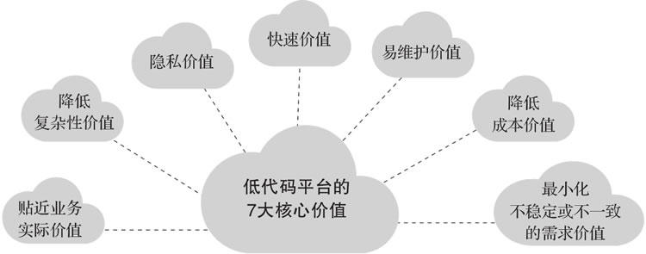

1) 隐私价值

低代码应用可以由没有深厚技术功底的业务人员开发，因此企业可以不将这些开发任务外包给第三方，而是交给内部人员完成，这增强了保密性。

2) 快速价值

由于代码的主要部分已经开发好，用户无须手动编写代码，而只需直观地配置应用或进行必要的调整，就能开发出他们需要的应用。Forrester Research 进行的一项调查显示，低代码平台将开发速度加快了 5~10 倍。

3) 降低成本价值

由于开发周期缩短，无论应用是由公司开发还是由外包人员开发，成本都会降低。

4) 降低复杂性价值

应用不是从头开始构建的，其开发已经简化，所以开发人员能够更专注于自定义软件以满足用户的要求。

5) 易维护价值

软件维护至关重要，要求能快速更改软件，确保应用提供的服务与业务需求之间保持一致。由于低代码平台提供的代码很少，因此几乎没有代码需要维护。

6) 贴近业务实际价值

低代码平台提供简单直观的界面作为应用部署的开发环境。在这种情况下，不需要技术知识，这些应用的最终用户将成为其开发人员，因为他们了解业务需求。根据调查，44% 的低代码平台用户是与技术人员协作的业务用户。

7) 最小化不稳定或不一致的需求价值

在当前的软件开发过程中，需求之间可能会发生冲突，并对需求发生变化的应用产生影响。但是，由于业务人员也能参与开发，使用低代码意味着可以先快速构建最小可行产品来验证想法和客户要求，然后再将资源花费在客户可能不重视的特性和功能上。

低代码平台会带来一些好处，但也会有一些风险。基于上面介绍的价值，低代码平台提供了有效的企业 IT 转型解决方案，实现应用交付的自动化和高速度，并提高平台更新效率。然而，他们也强调了数十项在技术管理之外的风险，以及客户对于低代码平台如何融入其更广泛的产品组合几乎没有共识。

综合来看，阻碍使用低代码平台的三个主要因素如下：

可扩展性：低代码平台目前主要用于开发小型应用，尚未用于开发大型项目和任务关键型企业应用。

碎片化：根据每个低代码平台公司及其特定的编程模型，可以定义不同的低代码开发模式，从而导致不同的公司提供的模型不一样，针对的业务场景也各不相同，容易造成碎片化的开发模式和产品。

软件系统的功能扩展限制：在低代码模式下，企业的业务人员会变成“开发人员”。虽然这些企业“开发人员”几乎没有专业编程知识，但他们通常是其他工程领域的专家。这些专家希望能够在应用系统中充分运用他们的知识并扩展应用系统的功能或能力，但这种扩展性的能力要求是目前大多数低代码平台很难具备的，这就相当于要求业务人员同时精通软件系统的底层开发能力。

* 1. 两大优势

低代码平台由于采用可视化的开发方式，基于预先定义或配置的能力来快速满足业务需求变化，因而至少具有 2 大优势。

1、低代码平台能提高开发效率和降低成本

低代码开发如何提高开发效率和降低成本？下面来具体分析。

1) 效率方面

第一，用图形化拖曳的方式替代原来编写代码的方式，能够大幅降低工作量；

第二，在编写代码的方式下，开发人员往往会花很多时间寻找并解决代码 bug，而低代码开发因为很少需要直接写代码，因而有效规避了代码本身的 bug 问题；

第三，支持将开发完的应用一键部署到多种环境，包括 PC 客户端、Web 端、iOS、Android、H5、小程序等；

第四，通过云化的开发全流程协同和版本管理，可以提高协同效率。

除此之外，在编写代码的方式下，增加人力并不能带来对等的开发总时长缩短，传统开发是紧耦合、串行开发模式，即开发者之间需要紧密配合、联调等，很多开发环节需要等待上一环节完成才能进行。低代码平台非常关键的一点是，底层核心技术从紧耦合的产品（如 MySQL、Java 等）变成松耦合的产品（如 NoSQL、JavaScript 甚至是无代码方式等），从而实现从串行开发到并行开发的转变。

2) 成本方面

应用开发的成本主要是人力成本，通常按人天或人月来衡量，可以按照这个公式核算：开发成本=人员日均工资×人数×开发天数。

效率的提升会成比例减少人数和开发天数，同时，低代码开发模式降低了对开发者开发水平的要求，很多开发工作不再需要高薪聘请专业的开发人才来完成，这样也降低了人员日均工资，从而降低整体成本。

2、低代码平台是企业数字化转型的有力工具

OutSystems 公司 2019 年发布了报告《应用程序开发状态》（The State of Application Development）。该报告通过分析一项针对全球 3300 多名 IT 专业人员的调查结果，给出了他们使用低代码平台的主要原因。

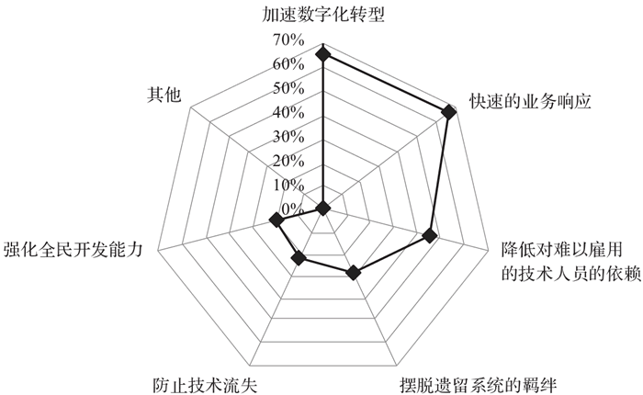

在这些受访者中，有 66% 的人将加速数字化转型、提高对业务的响应能力作为他们使用或将使用低代码平台的主要动机；有 45% 的人指出，对难以雇用的技术人员的依赖性正在降低。

为什么有这么多的人选择将低代码平台作为数字化转型的利器？主要有三方面的原因。

1) 低代码致力于降低应用开发的准入门槛

比如在工业互联网行业，从自动化到信息化，再到智能化，不同领域（IT、OT、CT 等）、不同技术背景的工程师都需要得心应手的工具，以推动数字化转型的进程。在实际工作中，IT 工程师看重程序，OT（运营技术）工程师看重设备，CT（通信技术）工程师看重通信，彼此之间不同的视角和流程需要有行之有效的工具进行融合。

在这种情况下，低代码便是极佳的候选技术。它利用一种新的软件文化，让来自不同领域的工程师们的思维和逻辑相互渗透，降低人力和时间成本。用户可以基于图形化界面，通过拖曳、参数配置、逻辑定义、模板调用等方式，完成软件应用的构建，将开发效率提升几倍甚至十几倍。

2) 低代码有助于打破信息系统的孤岛

无论是工业互联网平台还是低代码开发平台，都在呼应一个共同的大趋势：企业需要将现有系统更好地集成，打破孤岛，快速迭代，以便响应快速变化的市场环境。

因此，应用需要更简便地与现有信息系统集成，并在新技术出现时更好地适应新变化。这种情况在物联网领域尤为突出。物联网的应用种类更多，集成难度更高。一套有效的物联网解决方案需要调度端、边、管、云、用各方资源，要兼顾传感、语音等交互方式，随时保持 5G、Wi-Fi 等连接在线，还要适应环境各异的物理空间里的各种状况。这就需要物联网的应用与大量的数据资源、各种传感器、外部 AI 与分析能力、边缘计算等通通相连。低代码除了解决已有系统的打通和串联问题，还可以直接构建新的应用。

3) 低代码加速了各种能力服务化的进程

低代码体现的是一种新思维：优先考虑各种能力的服务化。工具永远只是工具，它只有在善于使用的人手中才能发挥出最大价值。低代码平台作为一种工具，可以做很多事情，不过到底怎么做，怎样做效果好，最终要看使用工具的人。

使用低代码平台，让用户拥有解决自身需求的技术，这也是此类平台现在备受关注的重要因素。在低代码这个“翘板”的两端，一端，低代码降低了编程和开发的复杂度；另一端，用户可以将更多精力用于应用和流程的抽象提炼，构建通用模块，将各种能力转化为服务。

企业自身对现有和未来业务的理解、对工具的熟悉以及清晰的逻辑和产品思维，是实现企业数字化转型的一个关键点。低代码不仅让公司内部的各种应用可以用搭积木的方式实现，而且可以将面向企业外部的解决方案组合成行业套餐。

这种思维贯穿于工业互联网平台、数据中台、云原生、微服务等领域，可以说各种工具仅仅是手段，最终输出的是理念和价值。

降低开发门槛、打破信息孤岛、加速能力服务化，低代码快速发展的背后是技术、企业和商业期望的变化。

西方媒体压制巴勒斯坦的报道，只会是把伊斯兰世界与西方的关系越搞越差，对我们倒是好事儿

* 1. 十一个能力维度

低代码平台支持快速应用开发（RAD），使用声明式的高级编程抽象（如模型驱动和基于元数据编程）进行部署和执行。低代码平台拥有以下共同的技术要素：

一个以模型/元数据为中心的 UI 层设计器，只需要编写很少的代码，甚至不需要编写代码；

支持基本的数据结构定义和内置数据库的通用数据存储（如 RDBMS、NoSQL、平面文件）访问；

通过 REST、SOAP 或其他 API 简化对外服务的访问；

通过 API 包装它们的底层流程逻辑和数据；

支持面向业务规则和常规业务逻辑开发的编码方法；

足够好的性能表现ssss和足够低的操作延迟。

企业级低代码平台还应包含其他功能，例如：

用户密集访问量、数据存储量和高事务率的弹性伸缩能力；

高可用性与容灾复原能力；

应用程序访问 API 和数据存储的安全性；

运营阶段的服务品质协议（SLA）；

资源使用追踪能力；

对开发人员和运营人员的技术支持能力。

基于上述技术要素，Gartner 共列出了低代码平台的 11 个关键能力维度，如图 3 所示。

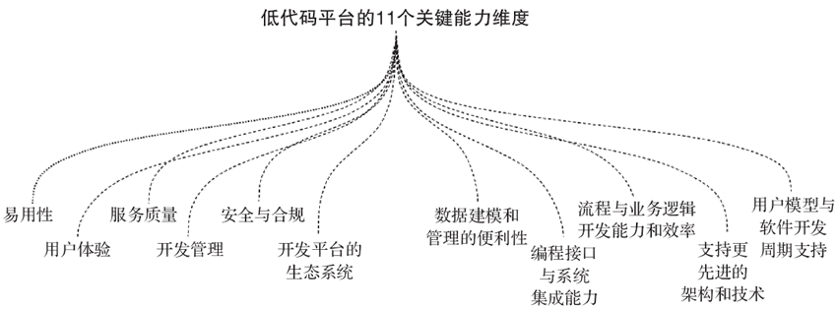

1) 易用性

易用性是标识低代码平台生产力的关键指标，是指在不写代码的情况下能够完成的功能的多少。

2) 用户体验

这个指标能够决定最终用户对开发者的评价。一般来说，独立软件开发团队为企业客户开发的项目对用户体验的要求会显著高于企业客户自主开发的项目，开放给企业的客户或供应商的项目对用户体验的要求会高于企业内部用户使用的项目。

3) 数据建模和管理的便利性

这个指标就是通常所讲的“模型驱动”，模型驱动能够提供满足数据库设计范式的数据模型设计和管理能力。开发的应用复杂度越高，系统集成的要求越高，这个能力就越关键。

4) 流程与业务逻辑开发能力和效率

这个能力有两层含义，第一层是指使用该低代码平台是否可以开发出复杂的工作流和业务处理逻辑，第二层是开发这些功能时的便利性和易用性有多高。

一般来说，第一层决定了项目是否可以成功交付，而第二层则决定了项目的开发成本。无论如何，使用者都应关注第一层。在此基础上，如果项目以工作流为主，则还应该将第二层作为重要的评估指标。

5) 开发平台的生态系统

低代码平台的本质是开发工具，内置的开箱即用的功能无法覆盖更多的应用场景。此时，就需要基于该平台的完整生态系统来提供更深入、更全面的开发能力。很多开发平台都在建立自己的插件机制，这就是平台生态的一个典型体现。

6) 编程接口与系统集成能力

为了避免“数据孤岛”现象，企业级应用通常需要与其他系统进行集成，协同增效。此时，内置的集成能力和编程接口就变得至关重要。除非确认在可预期的未来项目不涉及系统集成和扩展开发，否则开发者都应该关注这个能力。值得一提的是，另一家权威行业机构 Forrester 在其报告《Forrester Wave：面向应用程序开发和交付专业人员的低代码平台（2019 年第 1 季度）》中，将编程接口认定为企业级低代码平台的重要标志，不具备编程接口的“低代码”被划归为“无代码”，转移到那些只适用有限用例的平台报告中。

7) 支持更先进的架构和技术

系统是否支持更先进的架构、清晰的分层，以对接 IoT、RPA、机器学习等新的技术？如果开发者希望自己开发的应用有更长的生命周期，深入了解低代码平台产品的架构就变得尤为重要。

8) 服务质量

与上一点类似，服务质量也是衡量运行于公有云模式下低代码平台的指标。这里的服务质量，除了通常所说的“无故障使用时间”外，还要考虑资源是否支持独占模式，避免某一个应用的高负荷，导致其他应用不可用或出现性能劣化。

9) 用户模型与软件开发周期支持

在软件开发的生命周期中，除了开发和交付，还有设计、反馈、测试、运维等多个环节，如系统开发早期的用户模型建立和验证过程通常需要快速模拟和迭代，投入的开发力量甚至不少于正式开发。如果一套低代码平台具备全生命周期所需的各项功能，将会大大简化开发者的技术栈，进一步提高开发效率。开发者所开发的系统规模越大，这一能力就越重要。

10) 开发管理

企业级软件的项目规模通常比较大，而且业务更关键，这就对开发团队管理提出了更高的要求。现代软件开发中主推的敏捷开发是否能在低代码中落地，是衡量开发管理能力的重要指标。这通常包含代码库权限管理、版本权限管理、发布权限管理等一系列功能，帮助开发团队负责人降低软件开发管理过程中的各种人为风险。开发团队规模越大，开发者越应当关注这一指标。

11) 安全与合规

低代码平台需要在部署方式、系统安全机制、权限管理和控制功能等层面发力，全方位赋能开发者构建安全的、符合企业规则的企业级应用。支持本地部署、全 SSL 数据传输、密码强度策略、跨域访问控制、细粒度的用户权限控制等都是该能力的具体体现。大型企业、特定行业企业（如军工、金融等）通常对该指标的关注程度会更高一些。

1. 功能需求分析
   1. 地图可视化

提供同时展示二维和三维地图的功能，使用户能够在同一界面中切换和比较二维和三维地理数据。支持地球模型的三维视图、平面模型的二维视图以及二三维切换的平滑过渡效果。

支持将地理数据以二三维形式进行可视化展示，例如建筑物、地形、植被等。提供丰富的三维符号化和渲染效果，使用户能够直观地理解和分析地理信息。

提供二维和三维地理数据之间的转换和互操作功能。用户可以将二维数据转换为三维数据，或者根据需要将三维数据投影到二维平面上进行分析和展示。

提供可视化的二三维地图编辑器和组件库，使开发者能够方便地构建二三维一体化的地理信息应用。支持二三维数据的可视化展示、交互和分析功能的快速开发。

* 1. 自然资源数据管理

支持导入、导出和管理各种自然资源数据，如地形数据、水文数据、气象数据等。

提供数据质量检查和清洗功能，确保数据的准确性和完整性。

支持数据版本控制和数据共享，以便多用户和多项目之间的协作。

* 1. 空间数据查询和分析

提供强大的空间数据查询、过滤和分析功能，如空间查询、缓冲区分析、叠加分析、插值分析等空间关系分析。

提供三维空间分析的能力，三维缓冲区分析、三维可视域分析、三维路径规划等。用户可以利用三维地理数据进行更精确的空间分析和决策。

支持自定义模型的开发和集成，以满足特定领域的需求。

* 1. 数据共享和协作

数据共享交换是自然资源行业动态报告报表编排中的一个重要方面，它涉及到不同组织、部门或个人之间共享和交换数据的过程。以下是与数据共享交换相关的功能需求：

标准化数据格式：为了实现数据共享和交换，数据应支持标准化的数据格式，例如OGC标准地图服务，JSON或XML格式的数据服务，以确保数据的一致性和可互操作性。

安全性和权限控制：在数据共享交换过程中，保护数据的安全性至关重要。共享的数据应该提供安全性和权限控制机制，确保只有授权用户才能访问和共享数据，并根据需要进行数据的加密和脱敏处理。

数据更新和同步：如果涉及到实时数据共享和交换，共享的数据应该支持数据的自动更新和同步功能，以保证共享的数据始终保持最新和准确。

* 1. 数据可视化

提供可视化展示功能，包括图表、地图、仪表盘等，以便用户直观地理解和分析数据。

提供交互式的数据可视化工具，使用户可以根据需求自定义展示和导出数据。

* 1. 指标模型

目标管理：该系统应该允许用户定义和管理自然资源行业的目标和战略方向。

指标管理：该系统应该提供一系列可用的指标，以便用户选择和采用相应的指标，或者自定义指标。此外，该系统应该支持指标的分类、描述、计算和维护。

数据收集与监测：该系统应该能够收集和存储不同来源的数据，并确保数据的准确性、完整性和时效性。为了实现这个目标，该系统应该支持数据导入、数据清洗、数据验证等功能。

报告与分析：该系统应该支持多种报告和分析类型，包括但不限于表格、图形、仪表板等，以供用户对自己的业务进行分析和评估。

监控和警报：该系统应该支持实时监控和警报功能，以提醒用户某些关键指标的变化情况或达到预设的阀值。

可扩展性和易用性：该系统应该具有可扩展性，以便用户可以根据自己的需求和特点进行个性化定制。此外，该系统应该易于使用，以便用户能够快速上手。

安全性和隐私保护：该系统应该具有安全性和隐私保护功能，以确保数据的机密性、完整性和可用性。该系统应该采用适当的安全策略和技术，例如访问控制、数据加密等。

* 1. 报告报表

编辑和布局：动态报告报表应该提供灵活的编辑和布局功能，以便用户可以根据需要自定义报表的结构和样式，包括添加标题、副标题、页眉、页脚、表格、图表等元素，并进行排列和调整。

模板和样式：动态报告报表应该提供多种模板和样式选项，以便用户可以选择适合自己需求的报表风格和格式，并进行个性化定制。

内容导入和编辑：动态报告报表应该允许用户导入和编辑各种类型的内容，包括文本、图像、表格、图表等，以便用户可以灵活组织和展示相关信息。

数据集成：动态报告报表应该能够与数据源进行集成，以支持数据的自动更新和展示，用户可以直接从数据源中获取最新的数据并将其插入到报表中。

导出和共享：动态报告报表应该支持将报表导出为常见的文件格式，如PDF、Excel、Word等，并提供共享功能，以便用户可以方便地与他人分享和交流报表内容。

* 1. 流程编排
  2. 可视化搭建
  3. 自由布局

提供自由布局的功能，使开发人员、搭建人员可以轻松地创建自定义的用户界面。

灵活性：自由布局允许搭建人员以自由灵活的方式设计应用程序的用户界面，从而满足不同的设计需求。

自适应性：自由布局可以根据不同的屏幕尺寸和设备类型，动态调整元素的布局和排列，从而实现响应式设计。

可维护性：使用自由布局可以使应用程序的布局代码更简洁、结构化，并且易于维护。

可扩展性：自由布局提供了丰富的布局选项和功能，可以满足各种不同的设计需求。开发人员可以根据项目的具体要求，选择适合的布局模式和样式。

* 1. 授权机制

1. 业务流程分析

[针对具体业务场景进行分析，考虑面向用户是谁。描述清楚主流程，抓住产品定位核心内容，应用场景通过业务流程图体现。如下示例]

1. 数据流分析

[描述系统内外部数据流转、三个网段（政务内网、政务外网、互联网）数据流转关系，数据在系统中怎样进行流转，以流程图形式进行展现。如下示例]

1. 总体架构设计
   1. 应用架构图

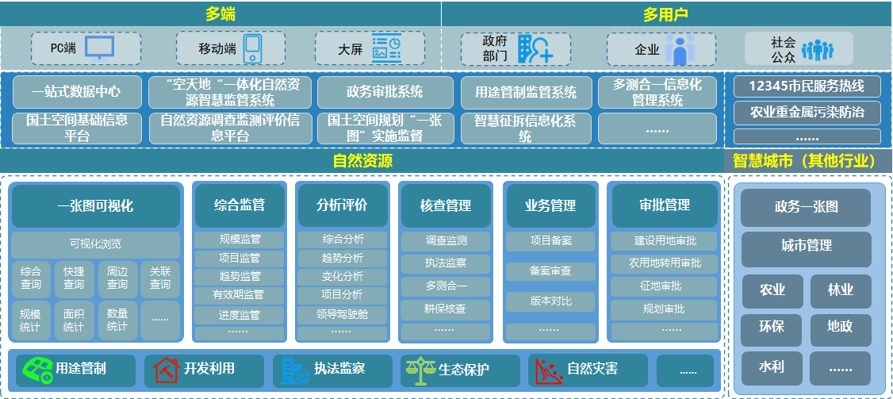

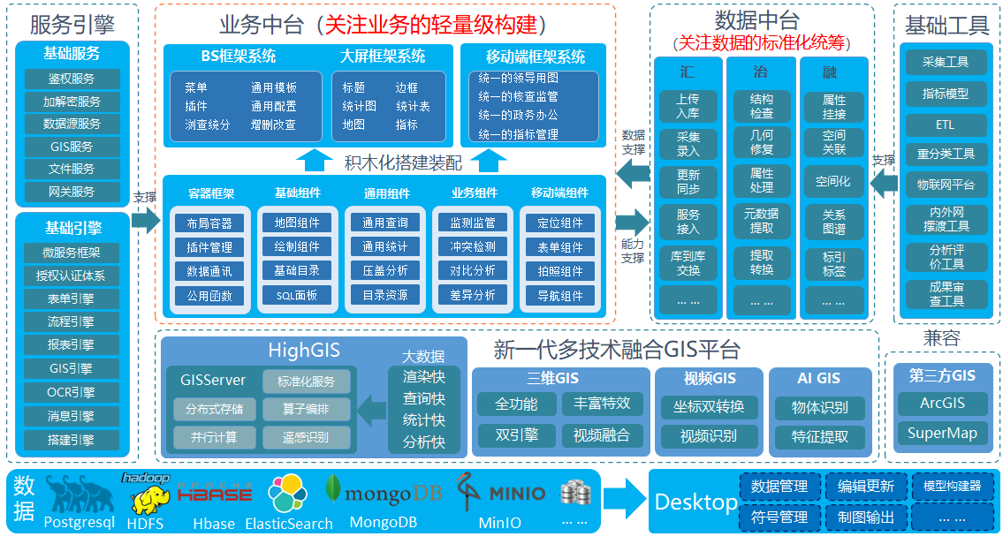

* 1. 技术架构图

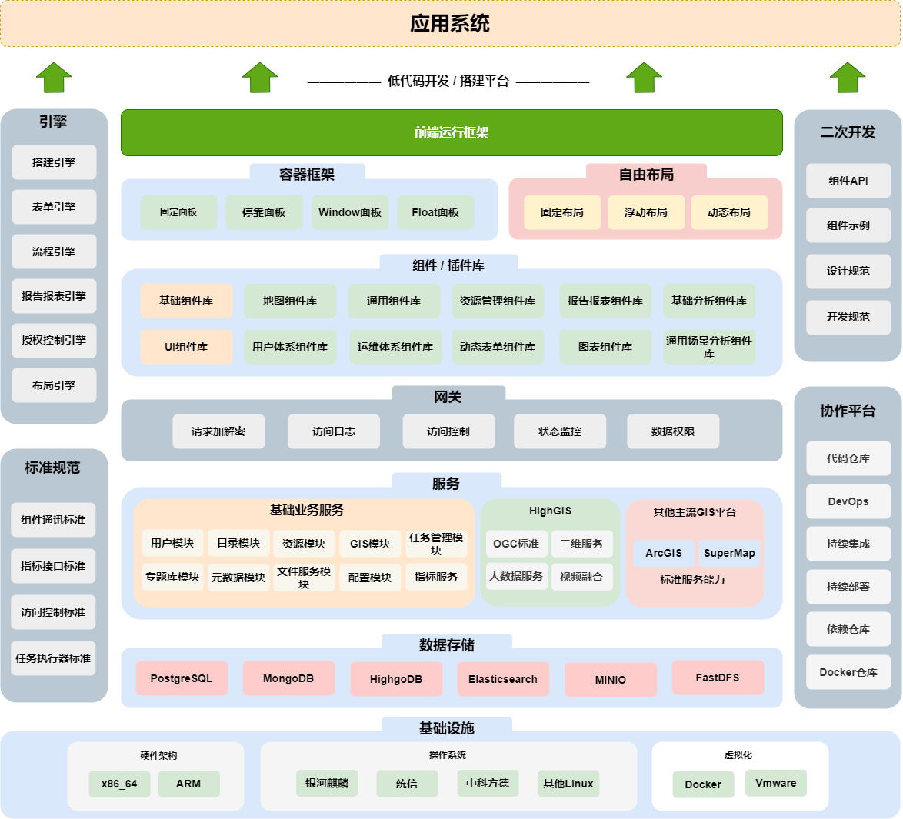

* 1. 功能架构图
  2. 前端技术架构

使用现代化的Web技术，如HTML5、CSS3和JavaScript等。

采用响应式设计，确保在不同设备上的良好用户体验。

使用流行的前端框架，如Vue.js或React，以提高开发效率和可维护性。

* 1. 后端技术架构

采用分布式架构，以提供高可用性和可扩展性。

可使用微服务架构或容器化部署，利用容器编排工具实现自动化部署和扩展。

使用合适的后端技术和框架，如Spring Boot、ASP.NET或Python等。

* 1. 数据存储架构

根据数据类型和访问需求选择合适的存储技术。

使用关系型数据库管理结构化数据，如PostgreSQL或MySQL。

使用时序数据库管理时间序列数据，如Prometheus或InfluxDB。

使用分布式文件系统管理大规模数据集，如Hadoop HDFS或MINIO。

1. 关键技术
   1. 运行框架

低代码搭建平台的前端运行框架是一种功能强大且灵活的工具，具有多项特点。

首先，它采用了页面主体分区的概念，将页面按照上、下、左、右、中、浮动和窗口方式划分容器面板，使系统能够以更细粒度的方式布局和组织页面元素。

其次，框架提供解析按照分区面板编排的页面，准确地呈现应用程序的界面。这种解析机制为开发者提供了便捷的方式来构建用户友好的界面。

此外，该框架提供了丰富的标准接口，使开发者可以轻松地控制分区面板的行为，包括显示、隐藏、禁用、启用等。通过这些接口，开发者可以根据业务需求动态地管理页面的展示和交互效果，提供更加灵活和个性化的用户体验。同时，该框架支持组件和插件的注册加载，开发者可以根据需要选择合适的组件和插件来丰富应用程序的功能，加快开发速度。

另外，该框架还提供了动态页面机制，允许开发者将系统内注册的任意组件和插件生成独立的页面。这种机制使得开发者能够快速创建自定义页面，并灵活地组合各个组件和插件，满足不同业务场景的需求。同时，为了保证应用程序的安全性，该框架提供了统一的授权认证和请求安全编码机制。通过这些机制，开发者可以对用户进行身份验证和权限控制，防止未经授权的访问，并对用户输入的数据进行安全编码，预防潜在的安全漏洞和攻击。

低代码搭建平台的前端运行框架通过其页面主体分区、解析页面、标准接口控制、组件和插件注册加载、动态页面生成、统一的授权认证以及请求安全编码等特点，为开发者提供了高效、灵活和安全的开发环境，加速应用程序的构建并提供优质的用户体验。

* 1. 容器框架

Vuex状态管理模式：通过集中式存储管理应用程序中所有组件的状态。确保状态按照明确定义的规则发生变化，以实现可预测的状态管理。

Mutation和Action方法：提供了全局的mutation和action两个方法。用于修改全局存储的状态信息。

容器框架：容器框架负责监听状态信息来控制加载、销毁、显示和隐藏等操作。实现组件之间的参数传递。

全局插件参数：容器框架负责接收全局插件参数并将其分配给相应的插件。

页面效果和插件渲染：插件根据接收到的参数渲染出不同的页面效果。

容器框架统一管理整个系统中的所有页面效果和插件渲染。

系统的稳定性和灵活性：容器框架确保了系统的稳定性和灵活性。

* 1. 组件封装

采用数据驱动模型，实现组件的应用与组件间通信，从而使业务系统开发、搭建过程中减少组件间的依赖，降低耦合。

1、数据驱动开发，组件内部封装一起功能实现，对外仅暴露数据结构，组件使用者只需关注数据状态管理，具体功能实现由组件内部依据数据状态来实现，大大降低开发者对专业知识与技术的要求。

2、组件间广播式、订阅式通信，依托于数据驱动模型，实现组件间无代码引用的情况下进行通信。每个组件只负责本身的功能，当执行特定操作后，将数据通过广播机制推送出去，其他组件通过订阅指定组件的消息，来监听数据状态变化，实现多个组件间通信，响应事件，并且组件间没有层级关系限制，同一个组件广播的数据，可被多个组件监听接收。

3、插件式组件封装，基于数据驱动模型和广播、订阅式通信，将组件封装为插件，通过插件式组件，可实现无代码搭建系统的能力，可实现通过管理页面拖拽式搭建系统。

* 1. 自由布局引擎

自由布局是一种在应用程序开发中常用的设计模式，它允许开发人员以自由灵活的方式设计应用程序的用户界面。

低代码搭建平台提供自由布局的功能，使开发人员、搭建人员可以轻松地创建自定义的用户界面。提供一系列预定义的UI组件和布局选项，使开发人员能够快速创建各种类型的用户界面，如表单、列表、卡片等。

自由布局能够帮助实现以下目标：

1、灵活性：自由布局允许开发人员以自由灵活的方式设计应用程序的用户界面，从而满足不同的设计需求。

2、自适应性：自由布局可以根据不同的屏幕尺寸和设备类型，动态调整元素的布局和排列，从而实现响应式设计。

3、可维护性：使用自由布局可以使应用程序的布局代码更简洁、结构化，并且易于维护。

4、可扩展性：自由布局提供了丰富的布局选项和功能，可以满足各种不同的设计需求。开发人员可以根据项目的具体要求，选择适合的布局模式和样式。

自由布局功能的实现依赖于弹性盒子布局（Flexbox）、Vue技术栈以及数据驱动的核心技术。弹性盒子布局提供了一种灵活的布局方式，使页面能够适应不同屏幕尺寸和设备，而Vue技术栈则实现了数据驱动的页面渲染和更新。通过合理利用Flexbox的属性和Vue的数据驱动特性，用户可以精确控制布局样式和页面内容，实现自适应且灵活的页面布局。未来，自由布局还将支持拖拽式搭建布局方案功能，使用户能够通过基础组件设置布局参数，并将其保存为方案。同时，自由布局提供了事件通讯机制混入函数，使得组件间的通讯更加便捷和无缝。

* 1. 动态页面

动态页面的核心概念是将平台内的任意组件或功能页面包装成独立的路由进行访问，从而实现以任意功能粒度将页面中的功能拆分出来，形成独立的应用功能。这种设计思想使得平台内的各种功能不再是单一的板块构建，而是可以以更细粒度、更模块化的方式进行管理和调用。动态页面的能力不仅仅是将平台内的功能拆分成独立的路由进行访问，更是一种基于模块化、灵活组合、跨平台和服务化思想的软件设计理念。通过动态页面，平台能够实现更高的灵活性、可扩展性和集成性，从而更好地满足用户需求并适应不断变化的市场环境。

动态页面能力的设计体现的关键点：

1、模块化开发与维护：动态页面的实现使得平台内的功能可以按照模块化的方式进行开发和维护。每个模块可以专注于特定的功能或业务逻辑，从而提高开发效率和代码质量。同时，模块化的设计也方便对功能进行单独的测试、更新和部署。

2、灵活的功能组合：通过动态页面，用户可以根据自身需求自由组合不同的功能模块，形成定制化的应用。这种灵活的功能组合能力使得平台可以满足不同用户群体的需求，并且随着需求的变化进行动态调整和扩展。

3、跨平台和集成性：动态页面的设计使得平台内的功能可以很容易地与第三方系统进行集成。通过提供页面接口机制，第三方系统可以轻松地调用平台内的功能，从而扩展自身的功能和服务。这种跨平台和集成性能力使得平台具有更广泛的应用场景和更强的生态系统。

4、服务化思想：动态页面的背后体现了一种服务化的思想，即将功能抽象成可独立调用的服务单元。这种思想有助于提高系统的可扩展性、可维护性和可重用性，从而降低系统开发和维护的成本，并且更好地适应不断变化的业务需求。

5、权限管理和安全性：在动态页面中，权限管理和安全性是至关重要的。确保只有经过授权的用户可以访问特定的功能模块，同时对于第三方系统的访问也需要进行合法性验证和安全控制，以防止恶意访问和数据泄露。

* 1. 报告报表引擎

动态报表引擎是一种能够根据用户需求和配置动态生成报表的工具或系统。它具有灵活的表格生成、数据统计与归类、自动生成过滤器、数据钻取以及与其他组件协同工作等功能。动态报表引擎是一种功能强大、灵活易用的工具，能够满足用户对于数据分析和报表生成的各种需求，提高数据分析的效率和质量。

动态报表引擎的主要特点：

1、灵活的表格生成：动态报表引擎能够根据用户的需求动态生成表格结构，包括表头的名称、顺序、数据类型等。用户可以根据实际情况自定义表头，不受固定表格结构的限制。

2、数据统计与归类：报表引擎支持灵活的数据统计和归类功能，用户可以根据自定义的统计规则对原始数据进行动态统计和汇总。这些统计规则包括计算总数、平均值、最大值、最小值、百分比等。

3、自动生成过滤器：根据生成的报表结构和数据，报表引擎可以自动生成过滤器组件，使用户能够方便地对数据进行筛选和过滤。过滤器可以根据表头属性自动生成，并且支持自定义筛选条件和逻辑操作。

4、数据钻取：报表引擎支持数据钻取功能，用户可以通过统计数据直接钻取到原始图层数据。这使得用户能够深入探索数据，查看原始数据的详细信息，并进行更深入的分析和挖掘。

5、与其他组件协同工作：报表引擎能够与其他组件进行协同工作，包括数据可视化组件、数据分析工具、业务流程系统等。通过提供适当的接口和机制，报表引擎能够实现数据的多维分析和跨系统的数据流动。

6、权限管理和安全性：报表引擎具有完善的权限管理和数据安全性控制，确保用户只能访问其具有权限的数据和功能，并采取必要的安全措施防止数据泄露和恶意访问。

* 1. 可视化搭建引擎
  2. 指标数据构建引擎
  3. 流程引擎
  4. 规则引擎
  5. 统一网关服务
  6. 二次开发支持

平台提供一系列工具、文档和技术支持，以便开发者按照二次开发规范进行组件或插件的开发，并能够将其注册到平台上，使得这些定制化的功能能够被平台用户轻松应用到自己的项目中。

通过二次开发支持，平台能够吸引更多的开发者参与到平台生态系统的建设中来，为用户提供更多样化和个性化的功能选择，同时也促进了平台的创新和发展。

1、开发工具和文档： 平台提供了专门的开发工具和文档，帮助开发者理解平台的架构和API，以便按照二次开发规范进行组件或插件的开发。这些工具和文档通常包括平台的API文档、开发指南、示例代码等，以帮助开发者快速上手并正确地开发出符合规范的组件或插件。

2、注册和发布流程： 平台提供了便捷的注册和发布流程，开发者可以通过简单的步骤将他们开发的组件或插件注册到平台上，并发布到平台内容库中。注册和发布的流程通常包括填写相关信息、上传组件代码和文档、进行审核等步骤，确保注册的组件或插件符合平台的要求并且能够正常工作。

3、组件应用和功能搭建： 一旦组件或插件被注册到平台内容库中，用户就可以在平台上进行功能搭建，将这些组件或插件拖拽到项目中进行应用。通过平台提供的自由布局编排功能，用户可以灵活地设计和布置页面，并将不同的组件或插件组合起来实现各种功能。

4、通信与协同工作： 按照二次开发规范开发的组件或插件可以通过实现平台组件提供的自由布局编排和组件广播式参数传递规范，与平台内已有的组件进行通信和协同工作。这意味着开发的组件可以与其他组件共享数据、相互触发事件，并且能够与平台的其他功能无缝集成，为用户提供更丰富和强大的功能体验。

1. 技术设计
   1. 用户界面设计
      1. 数据管理界面

提供直观易用的界面，支持自然资源数据的导入、导出、查询和编辑等操作。

实现数据质量检查和清洗功能，帮助用户确保数据的准确性和完整性。

* + 1. 地图界面

提供交互式的地图界面，实现自然资源数据的可视化展示、空间分析和决策支持。

集成地理信息系统（GIS）功能，支持地图标注、地图叠加、空间查询等操作。

* + 1. 可视化和报告界面

提供灵活的可视化工具，支持用户自定义展示和导出数据的方式。

提供报告生成功能，用户可以根据需求自动生成报告和文档。

* 1. 数据模型和数据库设计
     1. 数据模型设计

定义适合自然资源数据的数据模型，包括地形数据、水文数据、气象数据等。

考虑数据的时序性和空间性，定义合适的数据结构和关系。

* + 1. 数据库设计

使用合适的数据库管理系统，如关系型数据库或时序数据库。

设计合理的数据库结构，支持数据的存储、查询和分析需求。

采用适当的索引和分区策略，提高数据访问效率。

* 1. 运行框架设计
  2. 可视化拖拽式搭建引擎
  3. 组件库设计
     1. 基础组件库
     2. 资源管理组件库
     3. 地图组件库
     4. 数据查询组件库
     5. 数据统计组件库
     6. 元数据组件库
     7. 地图制图件库
     8. 数据提取
     9. 可视化图表组件
     10. 基础数据分析组件库
     11. 通用场景分析组件库
     12. 报告报表组件
     13. 场景编排
     14. 用户体系
     15. 权限管理
     16. 运维管理
     17. 自定义组件开发和集成

支持基于搭建平台的外部开发者根据需求开发自己的自然资源组件，并将其集成到平台中。

提供开发文档和示例代码，帮助开发者进行组件开发和集成。

* 1. 权限管理设计
     1. 用户认证和授权

提供安全的用户认证和授权机制，确保自然资源数据的安全访问和保护。

支持多级用户角色和权限管理，限制用户对数据和功能的访问权限。

* + 1. 权限管理和数据访问控制

提供细粒度的权限管理，根据用户角色和权限对自然资源数据进行管理和控制。

实施数据访问控制策略，确保只有授权用户可以访问敏感数据。

* 1. 安全性设计
     1. 数据加密和传输安全

使用加密算法保护数据在传输和存储过程中的安全性。

使用HTTPS协议进行数据传输，防止数据被窃听和篡改。

* 1. 性能设计
  2. 可靠性设计
  3. 扩展性设计
     1. 扩展机制

提供灵活的扩展机制，开发者可以根据需求扩展平台的功能和自然资源组件。

支持插件化开发，开发者可以开发自己的插件并集成到平台中。

* + 1. 定制化设计

提供定制化的样式和主题功能，使开发者可以根据应用需求定制界面的外观和风格。

支持用户自定义功能和工作流程，满足不同用户的特定需求。

* 1. 平台升级设计
  2. 平台迁移设计
  3. 自动化测试设计
  4. 部署和运维设计
     1. 部署架构

部署采用分布式架构，可以部署在云平台、私有服务器或容器平台上。

使用自动化部署工具，如Docker和Kubernetes，简化部署过程。

* + 1. 运维策略

设计合理的监控和日志系统，方便运维人员对平台进行监控和故障排查。

定期进行性能优化和安全漏洞修复，保持平台的稳定性和安全性。

* 1. 用户培训和支持策略
     1. 使用文档和教程

提供详细的平台使用文档和教程，帮助用户快速上手和使用平台功能。

提供在线培训和视频教程，以便用户深入了解平台的功能和使用方法。

* + 1. 技术支持渠道

提供技术支持渠道，如在线论坛、邮件支持和电话咨询等，解答用户的问题和提供帮助。

设立专门的技术支持团队，负责快速响应用户的反馈和问题。

* 1. 集成能力和接口设计
     1. 数据源和服务集成

支持与自然资源数据源和服务进行集成，如传感器数据接入、地理信息服务和模型服务等。

提供适配器和接口，与外部系统进行数据交互和集成。

* + 1. 标准和协议支持

支持自然资源相关的标准和协议，如OGC标准和NetCDF等。

提供标准的自然资源数据格式和接口，方便与其他系统进行集成和数据交互。

* 1. 交付流程设计

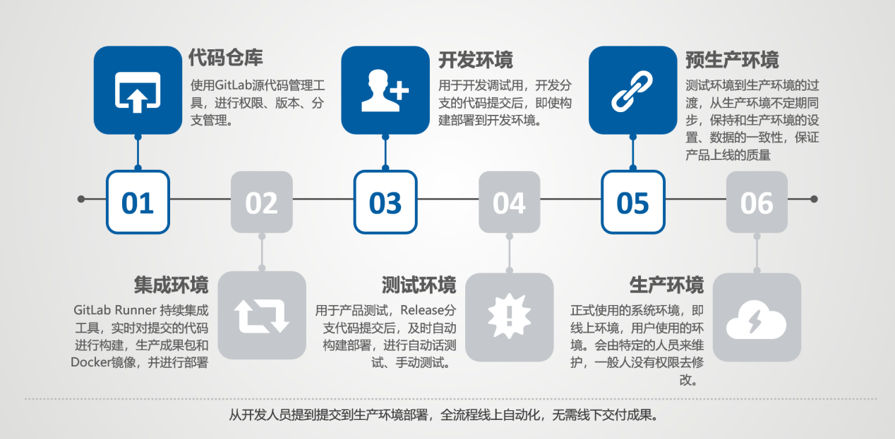

* + 1. 持续集成/持续交付

持续集成（Continuous Integration，CI）和持续交付（Continuous Delivery，CD）是DevOps中的关键实践，旨在通过自动化和频繁的软件构建、集成、测试和交付流程，实现快速、可靠的软件交付。以下是持续集成和持续交付的主要概念和流程：

持续集成和持续交付的目标是通过自动化和频繁的软件交付流程，提高团队的生产效率、降低风险，并快速响应市场需求。这种实践可以减少手动操作和人为错误，提高应用程序的质量和稳定性，加速软件交付的速度。

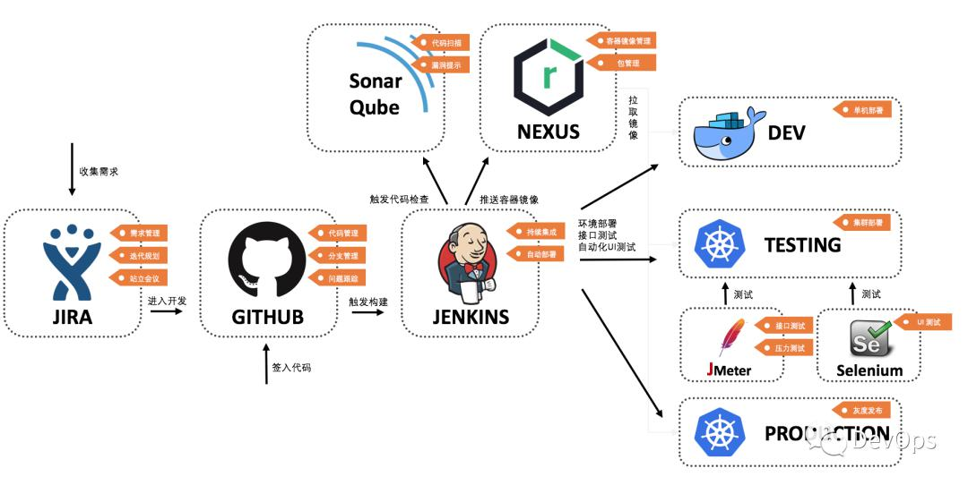

持续集成和持续交付的主要概念和流程：

持续集成（CI）：

代码管理：使用版本控制系统（如Git）来管理应用程序的源代码。

自动化构建：配置CI工具（如Jenkins、GitLab CI）来自动化构建过程。每次代码提交后，CI工具会自动拉取最新代码，执行编译、构建和打包等任务。

自动化测试：集成自动化测试工具，如单元测试和集成测试框架，以确保新代码的质量和稳定性。

静态代码分析：使用代码分析工具（如SonarQube）对代码进行静态分析，以发现潜在的问题和代码质量问题。

持续集成触发：当代码提交到版本控制系统时，触发CI工具执行构建、测试和分析等任务。

构建反馈：CI工具生成构建报告和测试结果，向开发团队提供即时的反馈，以便及时发现和解决问题。

持续交付（CD）：

自动化部署：配置自动化部署工具（如Ansible、Docker）来自动化应用程序的部署和配置过程。这包括环境配置、安装依赖项和部署应用程序等步骤。

环境管理：通过基础设施即代码（Infrastructure as Code）工具（如Terraform、CloudFormation）来管理和自动化环境的创建和配置。

集成测试：自动化执行更全面的集成测试，包括模拟真实环境中的不同组件和服务之间的交互，以确保应用程序在目标环境中的正确性和稳定性。

部署到生产环境：经过测试和批准的应用程序版本可以自动部署到生产环境，减少手动干预和减少人为错误。

持续监控：通过监控和日志管理工具，实时监测应用程序在生产环境中的性能、可用性和异常情况，以及及时响应和故障排除。

版本控制和回滚：通过版本控制和标记，跟踪和管理每个发布版本，以便快速回滚或追溯特定版本。

* + 1. 日构建版本管理

日构建版本管理是指每天执行构建操作并管理生成的构建版本。通过日构建版本管理，团队能够快速、频繁地构建和测试应用程序，确保每个构建版本的质量和稳定性，并及时反馈问题和变更需求。这有助于提高团队的开发效率和交付能力。

日构建版本管理流程：

每日构建触发：每天的特定时间或根据设定的计划，自动触发构建过程。这通常是通过持续集成工具（如GitLab Runner）进行配置和管理。

代码拉取：构建过程开始时，从版本控制系统（如Git）中拉取最新的代码。这确保了每次构建都是基于最新的代码状态。

构建任务执行：执行构建任务，包括编译代码、打包应用程序、生成部署包等。这些任务根据项目需求和构建脚本进行定义。

构建版本号生成：在构建过程中，根据预定义的规则或策略，生成唯一的构建版本号。这可以是基于时间戳、构建序号、日期等方式生成。

构建输出和存档：将构建成功的应用程序或部署包等构建输出进行存档。这样可以在需要时回溯、审查和部署特定的构建版本。

自动化测试：在构建过程中，执行自动化测试，包括单元测试、集成测试、回归测试等。测试结果用于评估构建的质量和稳定性。

构建结果反馈：向团队成员发送构建结果的通知，包括构建成功与否、构建版本号和测试结果等信息。这有助于及时发现和解决构建中的问题。

版本控制和标记：对于每个成功的日构建版本，将其标记或打标签，以便后续跟踪、回滚或部署。这确保了构建版本的可追溯性和管理。

部署到测试环境：对于构建成功且通过自动化测试的版本，可以将其部署到测试环境中，供测试团队进行验证和测试。

版本记录和追踪：记录每个日构建版本的构建号、日期、特性变更和修复内容等信息。这有助于团队了解版本的演进和历史。

错误处理和回滚：如果构建过程中出现错误或问题，团队需要及时处理并考虑回滚到上一个稳定的版本。

* + 1. 低代码平台版本管理

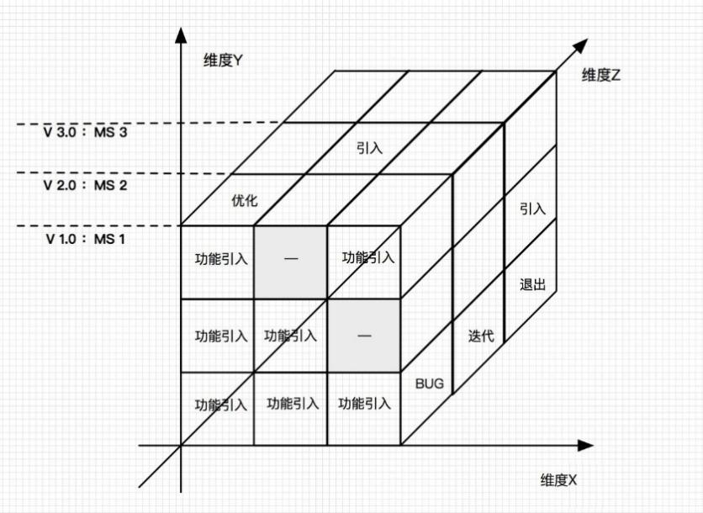

* 1. 更新升级模式

1. 功能设计
   1. 搭建框架
      1. 框架
         1. 容器框架

* 功能概述

作为低代码搭建的核心模块，容器框架在整个平台中具有至关重要的地位。它的架构包括头部容器、左侧容器、右侧容器、底部模块以及中间部分的头部模块、中间模块和中间底部模块。容器框架通过全局状态管理机制来控制容器的展示、隐藏、渲染和销毁过程，并负责有效传递参数和渲染插件。这种设计确保了整个搭建平台的稳定性和灵活性，使用户能够高效构建和定制各类复杂页面。

* 功能规格

1. 加载销毁页面插件；
2. 控制各容器加载、显示隐藏、容器参数设置；
3. 负责各插件之间参数传递；
4. 提供页面大致布局；

* 业务流程图

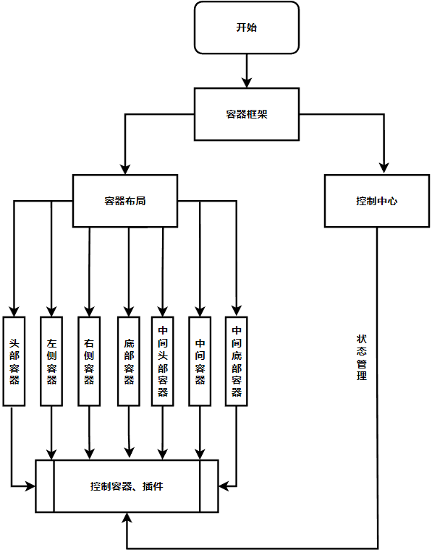

* 功能设计详细描述

容器框架充分采用了Vue.js的状态管理模式Vuex技术。它通过集中式存储管理应用程序中所有组件的状态，并按照明确定义的规则确保状态以可预测的方式发生变化。该框架提供了mutation和action两个全局方法，用于修改全局存储的状态信息。容器框架中的各个容器会通过监听状态信息来控制加载、销毁、显示和隐藏等操作，同时实现组件之间的参数传递。容器框架负责接收全局插件参数，并将其分配给相应的插件。一旦插件接收到参数，便会根据参数渲染出不同的页面效果。整个系统中的所有页面效果和插件渲染都由容器框架进行统一管理，确保了系统的稳定性和灵活性。

* 界面原型图

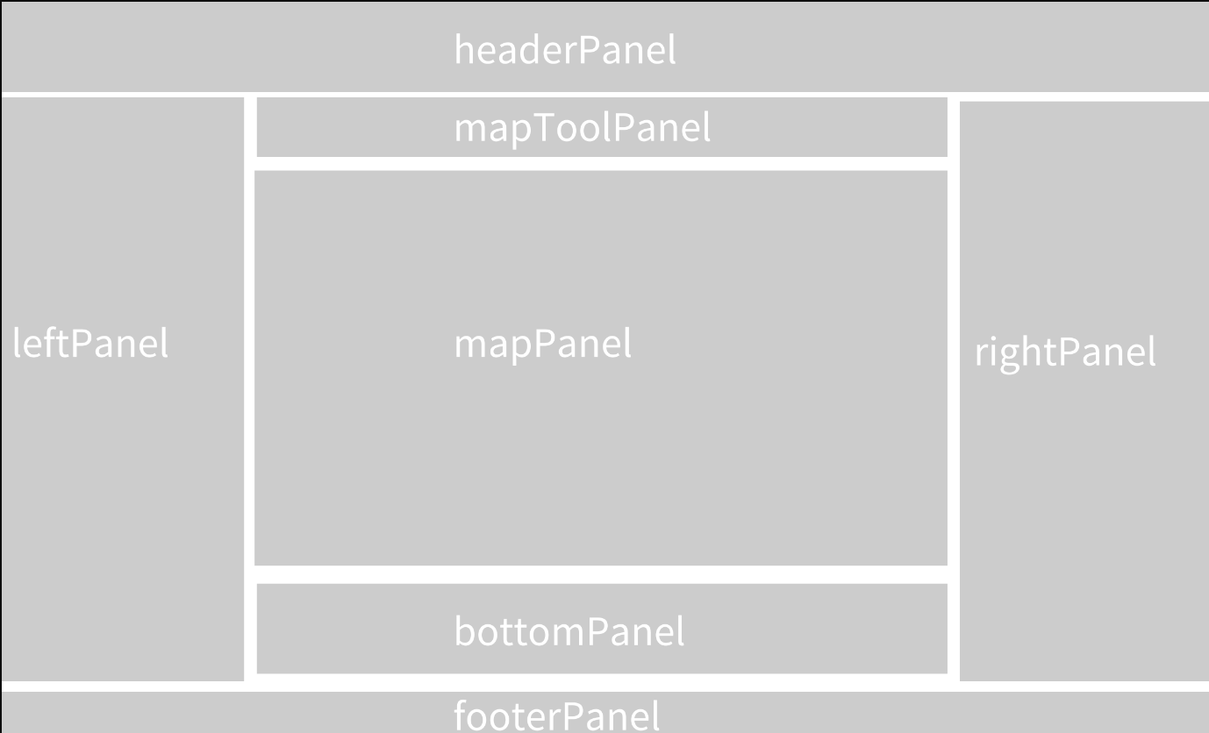

* + 1. 系统搭建配置
       1. 菜单管理
* 功能概述

通过菜单管理功能，低代码搭建平台可以轻松创建基础功能，统一组织系统中的各功能模块。新增、编辑、删除菜单功能使得操作更加便捷灵活，充分展现了低代码搭建平台的灵活性与便利性。

* 功能规格

1、提供根据系统id只显示当前系统菜单功能；

2、提供菜单新增、编辑、详情信息查看、删除功能；

3、提供菜单调整顺序功能；

4、提供右键菜单树复制id功能；

* 业务流程图

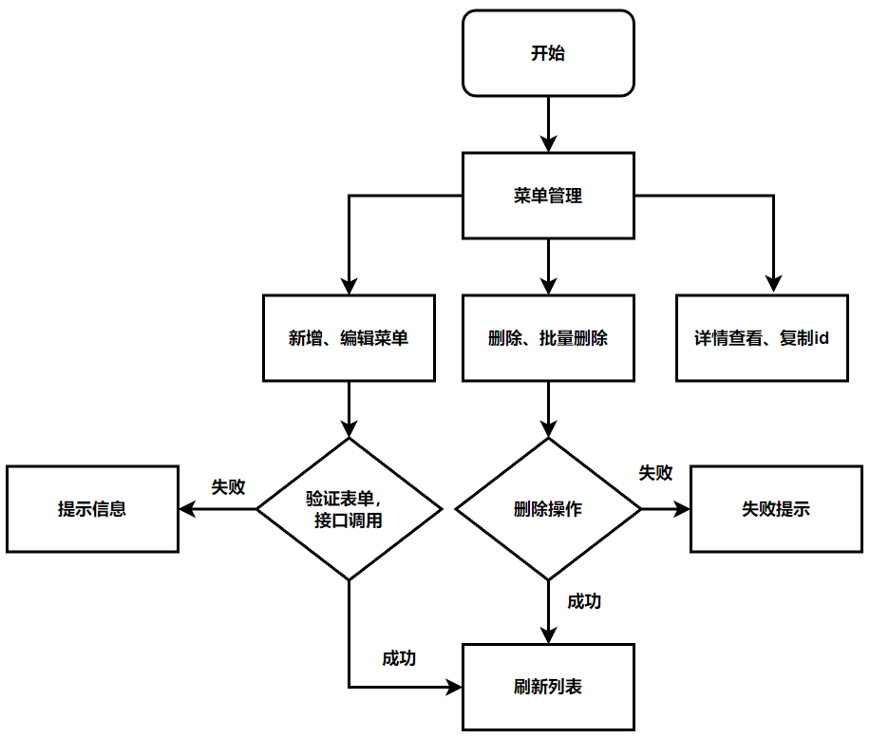

* 数据流程图

无

* 功能设计详细描述

1. 新增和编辑功能：新增菜单表单包含菜单名称、菜单类型、菜单代码、菜单图标设置、是否可见、是否公开、公开参数以及描述信息。其中，菜单图标和描述是可选参数。菜单类型包括系统、子系统和菜单，并且可以创建多个系统。每个系统代表一个应用实例，每个系统下可以包含多个子系统。用户可以通过设置是否公开和可见来控制菜单的显示和隐藏。此外，用户可以从图标库中选择图标。表单包含必填字段验证，并在调用新增和编辑接口时，服务接口会执行同级菜单名称重名验证。
2. 详情查看：展示菜单的详细信息，并支持菜单 ID 的复制功能。通过详情查看，用户可以获取低代码平台需要系统的初始化配置信息。
3. 删除:支持批量和单个菜单的删除。在删除操作中，用户会收到明确的提示信息，以确保用户确认是否要执行删除操作。删除操作需要逐级进行，即不能直接删除包含子菜单的菜单，以避免需要使用的菜单被意外删除。删除菜单后，菜单关联的所有数据都会被删除，以防止产生脏数据。

* 界面原型图

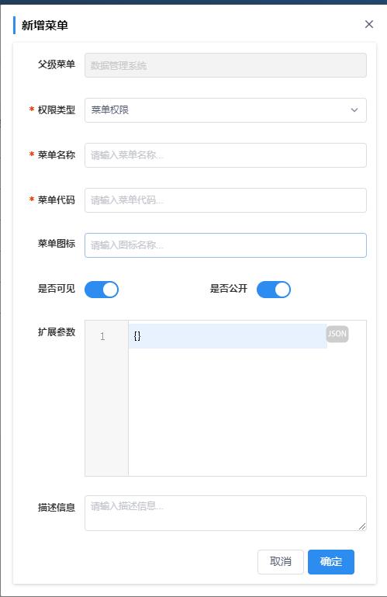

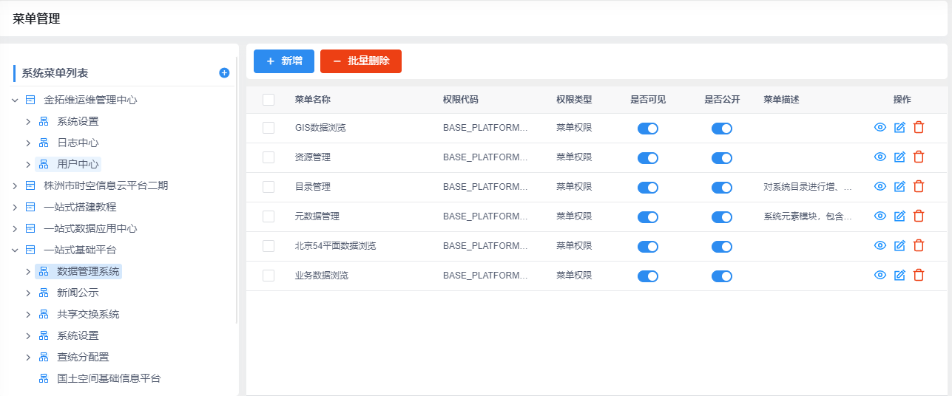

* + - 1. 插件管理
* 功能概述

管理低代码搭建平台所需的页面插件，以适应低代码工程的动态导入需求。系统默认携带基础模块插件，用户可根据业务场景导入所需插件，实现高度灵活的配置效果。

* 功能规格

1. 提供新增、编辑、删除插件功能；
2. 提供根据插件类型过滤查询功能；
3. 提供根据插件名称、标题、路径关键字查询功能；

* 业务流程图

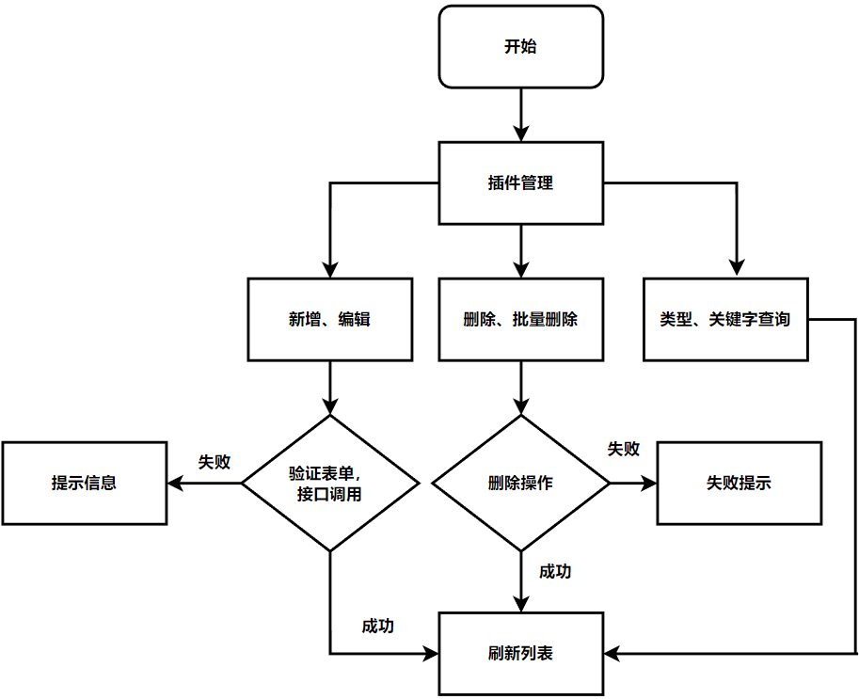

* 数据流程图

无

* 功能设计详细描述

1. 新增和编辑功能：表单包括插件名称、插件标题、插件来源、插件路径、插件类型、是否可用、参数以及描述信息。其中，插件名称、插件路径和插件参数可以通过文档获取，而插件来源用于区分系统组件库自带和项目自定义开发的插件。用户填写完表单信息后，必填项验证通过后，调用新增或编辑接口。成功后，页面列表将进行刷新。编辑需要传递当前编辑插件的ID。新增和编辑调用同一个接口。
2. 查询功能：支持根据插件类型进行下拉快速过滤查询，并且支持插件名称、插件标题和插件路径等关键字进行过滤查询。查询结果将以列表形式展示。。
3. 删除功能：支持批量和单个插件的删除。在删除操作中，用户将得到明确的提示信息，以确保用户确认是否要执行删除操作。

* 界面原型图

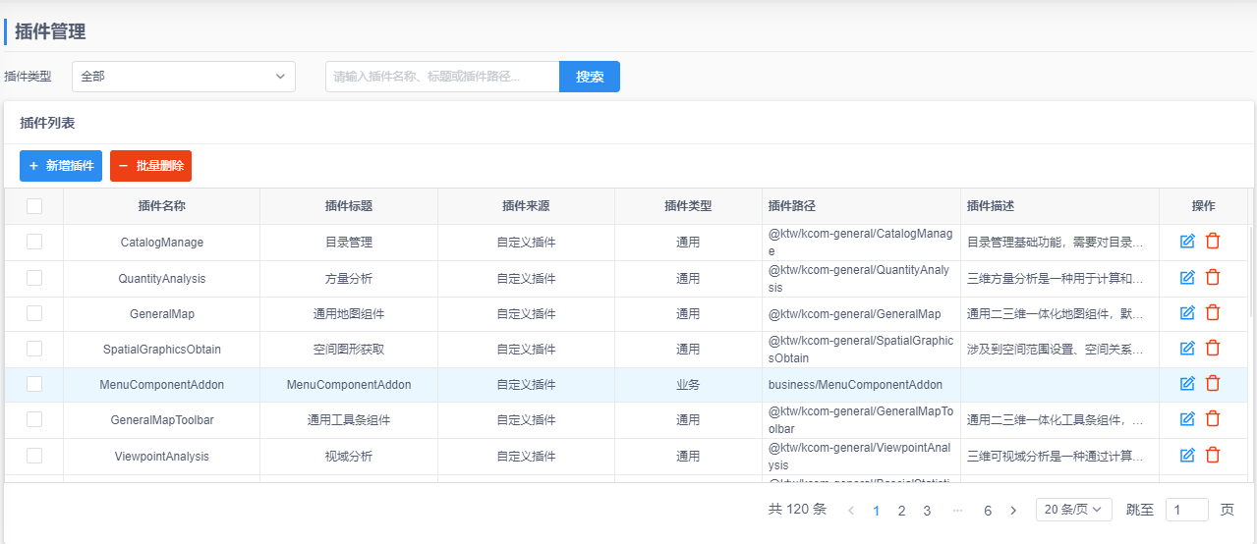

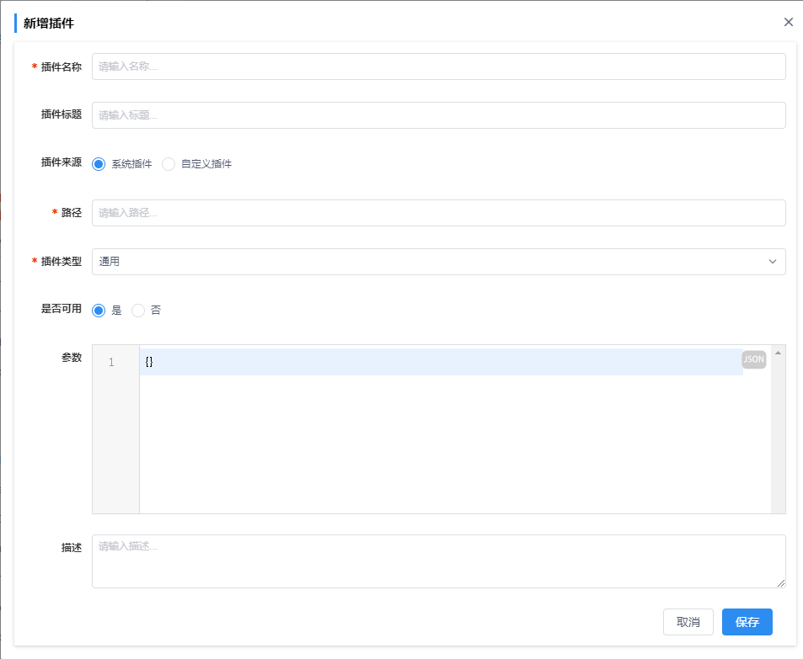

* + - 1. 页面管理
* 功能概述

页面管理组件是低代码平台的核心模块，负责管理各种页面在容器中的承载。通过容器框架的灵活配置，包括容器和组件的结合以及组件参数的定制，实现了多样化的页面效果。它承担了平台页面的整体架构设计，为用户提供了创建多样化、高度定制化的页面的便利性和灵活性。

* 功能规格

1. 包含页面新增、编辑、删除、批量删除功能；
2. 根据页面名称、描述关键字查询，表格展页面信息功能；
3. 提供页面授权用于系统、子系统功能；

* 业务流程图

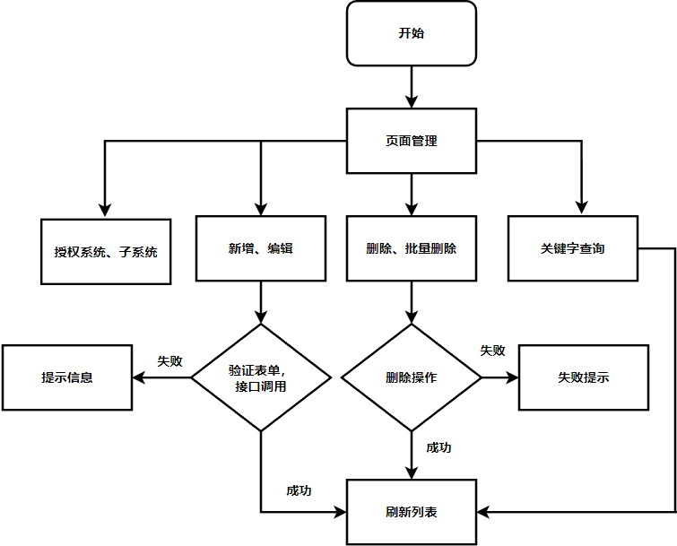

* 数据流程图

无

* 功能设计详细描述

1. 新增和编辑功能：表单包括页面名称、页面来源、页面类型、页面参数配置以及描述信息。其中，页面名称为必填，页面来源用来区分用途，页面类型用来区分是否初始化系统页面，页面参数配置根据需要呈现效果进行配置。用户填写完表单信息后，必填项验证通过后，调用新增或编辑接口。成功后，页面列表将进行刷新。编辑需要传递当前编辑页面的ID。新增和编辑调用同一个接口。
2. 查询功能：支持页面名称、页面标题关键字进行过滤查询。查询结果将以列表形式展示。。
3. 删除功能：支持批量和单个页面的删除。在删除操作中，用户将得到明确的提示信息，以确保用户确认是否要执行删除操作。

* 界面原型图

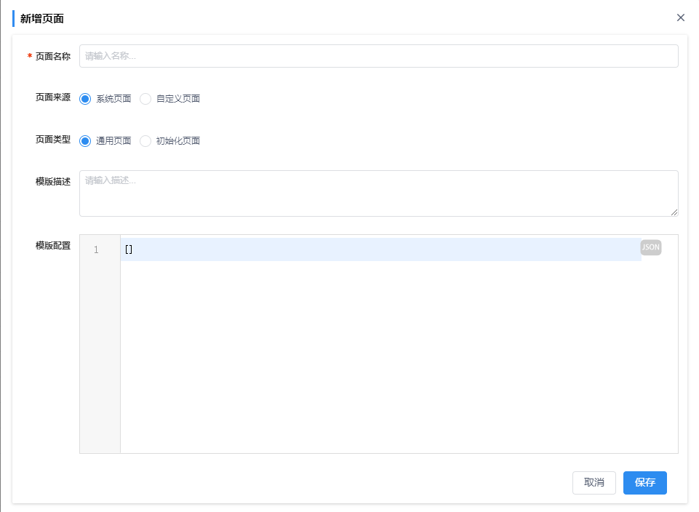

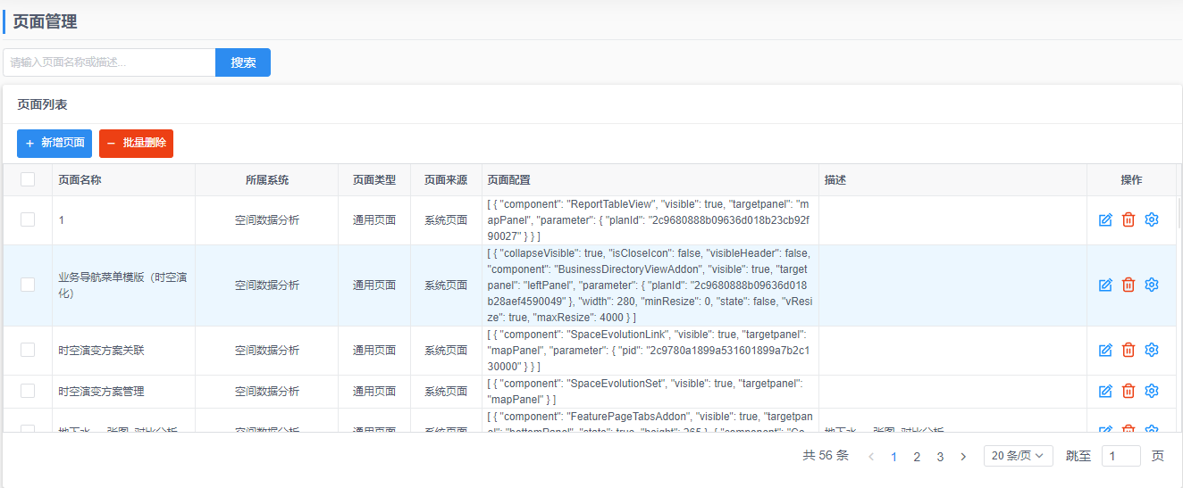

* + - 1. 菜单页面关联参数设置
* 功能概述

在搭建平台中，菜单页面关联参数设置功能扮演着至关重要的角色。它决定了特定菜单所展示页面的效果，充分体现了平台的定制化特性。通过这一功能，用户可以灵活地设定特定菜单所需的展示页面类型。同时，该功能还允许用户单独对页面中的插件参数进行定制设置，确保了每个页面展示效果的个性化和精准性。

* 功能规格

1. 包含页面新增、编辑、删除、批量删除功能；
2. 根据页面名称、描述关键字查询，表格展页面信息功能；
3. 支持页面插件参数设置功能；
4. 支持window插件参数设置；
5. 支持菜单自定义参数设置；

* 业务流程图

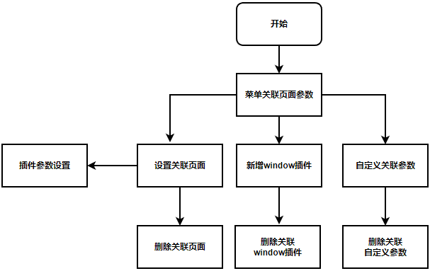

* 数据流程图

无

* 功能设计详细描述

1. 关联页面功能：通过配置当前菜单操作对应的响应页面，用户能够查询到当前菜单可绑定的页面列表，从中选择与选中菜单相关联的页面。一旦关联成功，页面插件将以表格形式呈现，使用户能够方便地为表格中的插件设置参数。这些参数设置不会对原始页面产生任何影响。同时支持删除已关联页面和替换关联页面的功能。
2. window插件：支持菜单与window弹窗组件关联，用户可以设置与window相关的参数以及窗口内展示组件的参数。用户也可以对已关联的window进行删除操作，以便灵活调整页面布局和功能。
3. 自定义参数：除了页面相关设置外，用户还可以为菜单关联自定义的额外参数，这些参数可以脱离特定页面进行设置，为系统提供更多的灵活性和定制性。

* 界面原型图

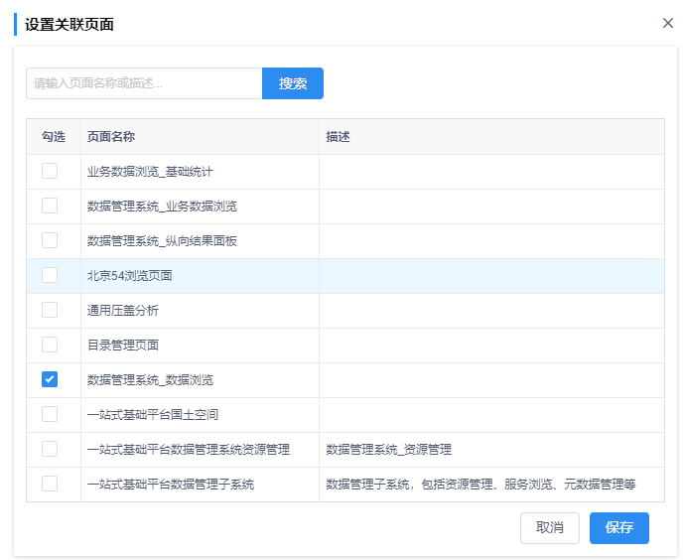

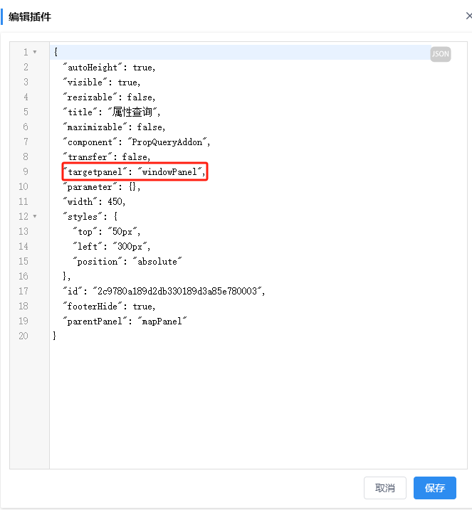

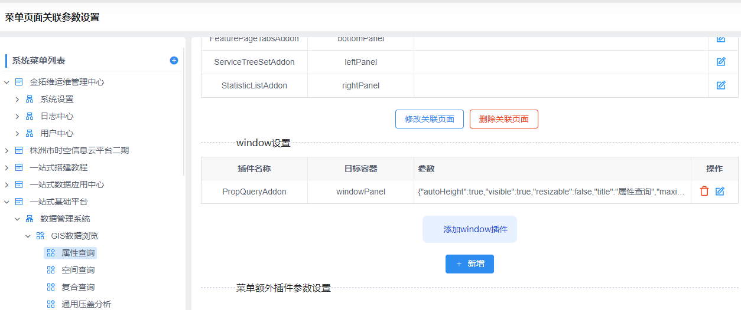

* + 1. 系统导航
       1. 系统头部导航
* 功能概述

通过模块化拆分头部导航为左侧和右侧组件，实现左侧展示logo、系统标题、子系统，右侧展示菜单和当前登录用户个人信息。引入灵活的配置项使得logo、系统标题、子系统以及菜单支持不同的展示效果定制化。

* 功能规格

1. 系统logo、标题、个人中心展示；
2. 子系统、菜单展示；
3. 支持logo、系统标题配置；
4. 支持子系统、菜单、个人中心配置展示效果；

* 业务流程图

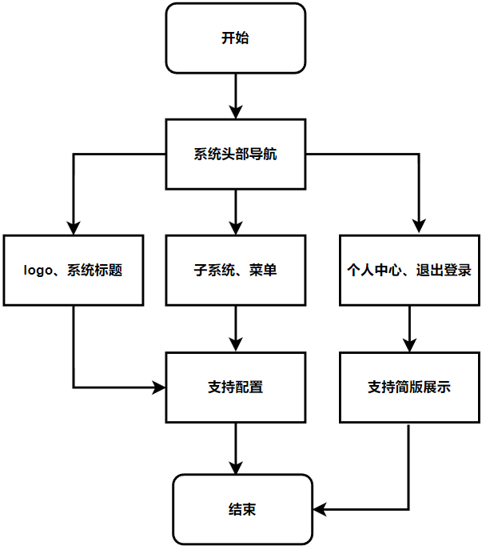

* 数据流程图

无

* 功能设计详细描述

系统头部导航提供灵活的logo配置替换和系统标题的配置。子系统可以根据菜单管理功能的需求进行灵活创建，支持平级展示和下拉展示两种模式。在下拉展示模式下，子系统的下级菜单可以展示在头部导航菜单中。菜单本身支持多种定制化配置，包括主题切换、默认高亮选中、下拉级联、下拉菜单宽度以及图标大小等。系统右侧展示当前用户的名称、组织机构和个人中心等基本信息，并支持退出登录操作。通过上述优化，系统头部导航实现了更高的灵活性和定制化能力。

* 界面原型图

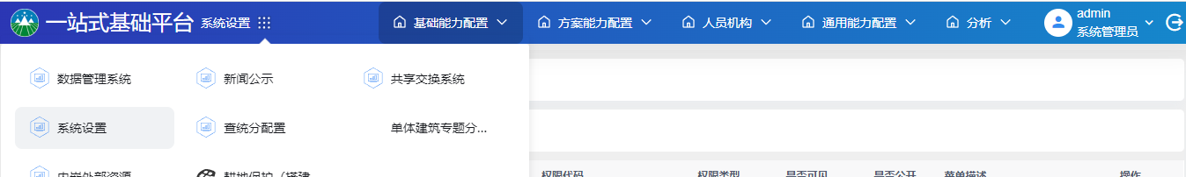

* + - 1. 左侧菜单导航
* 功能概述

系统提供了灵活的左侧导航菜单功能，结合头部子系统菜单的灵活展示，构建了一个功能丰富的页面系统。

* 功能规格

1. 提供菜单主题、样式配置功能；
2. 支持菜单默认配置选中效果；
3. 支持菜单折叠、收缩；
4. 支持菜单折叠后鼠标移入展示子菜单；
5. 支持选中菜单后内嵌子菜单；

* 业务流程图

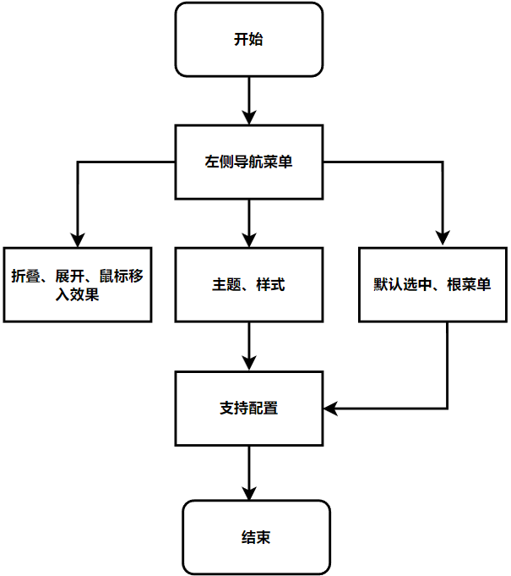

* 数据流程图

无

* 功能设计详细描述

左侧导航菜单用于承载系统各个页面，用户可通过点击菜单来切换和渲染不同的页面效果。容器框架根据菜单关联的插件和参数来实现页面的渲染效果。菜单提供了两种主题切换，其中默认主题为黑色字体无背景颜色效果，也支持用户根据需要配置白色文字配以背景颜色主题。同时，菜单还支持收缩和展开效果切换，以及鼠标移入时展示子菜单的效果。展开的菜单以树形结构展示，并在鼠标移入和选中时提供高亮效果。用户可以根据需要配置默认选中效果，以实现默认页面的展示效果。通过这些优化，用户可以更加便捷地浏览和操作系统页面。

* 界面原型图

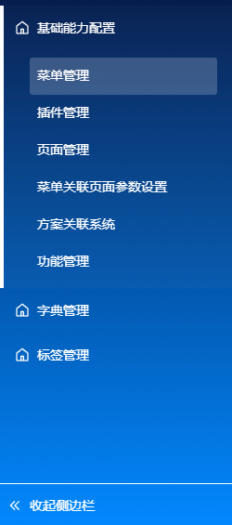

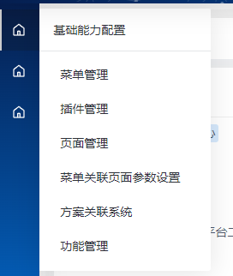

* + 1. 布局
       1. 自由布局
* 功能概述

自由布局功能为用户提供了灵活的拼接布局模块的能力，用户可以自主设置布局模块的尺寸和外观，以设计页面的整体结构。一旦完成整体结构的搭建，用户只需简单地嵌入相应的组件，即可轻松完成整个页面的构建工作。这种灵活性和便捷性使用户能够以高效的方式实现个性化和多样化的页面设计，为低代码搭建提供了更大的自由度和创造空间。

* 功能规格

1. 支持按照精确设计图自由组合静态布局；
2. 支持页面浮动布局；
3. 支持布局固定高宽和自适应高宽；
4. 支持布局常用样式以及自定义样式设置；
5. 支持容器内组件事件响应以及参数传递；

* 业务流程图

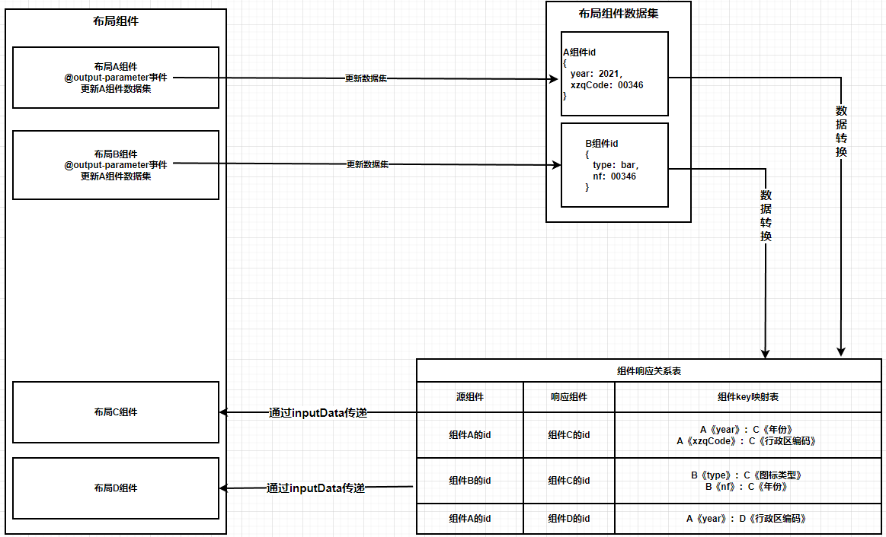

* 数据流程图

无

* 功能设计详细描述

自由布局功能的实现借助了弹性盒子布局（Flexbox）、Vue 技术栈以及数据驱动的核心技术。弹性盒子布局提供了一种灵活的方式来布局元素，使得页面可以轻松地适应不同的屏幕尺寸和设备。通过合理使用 Flexbox 的属性，如 flex-direction、justify-content、align-items 等，用户可以精确控制布局方向、对齐方式和元素间的间距，实现自适应且灵活的页面布局。

在 Vue2 技术栈中，利用数据驱动的特性，可以将动态数据与弹性盒子布局相结合，实现页面内容的动态渲染和更新。配置参数支持布局快捷样式设置、布局大小、排列方式以及原生样式，为用户提供了更为便捷和灵活的布局操作。

未来，自由布局将支持拖拽式搭建布局方案功能，用户可通过基础组件以页面方式设置布局参数，并在设置成功后保存为方案。这些方案将经由自由布局组件统一渲染成对应的页面效果。此外，自由布局还提供了事件通讯机制混入函数，使得组件之间能够轻松进行通讯。用户可以将对应函数混入到组件中，实现组件之间的无缝通讯。自由布局方案详情[数据结构](#自由布局)。

* 界面原型图

无

* + - 1. 标题组件
* 功能概述

配合容器框架使用，可以给每个容器设置头部标题说明。

* 功能规格

1、支持标题、样式、图标自定义配置

* 业务流程图

无

* 数据流程图

无

* 功能设计详细描述

通过自由布局方案给布局容器添加标题组件，标题组件支持标题内容自定义、标题字体大小、样式、图标自定义配置。

* 界面原型图



* + - 1. 链接组件
* 功能概述

配合自由布局使用，自由布局中需要使用到链接跳转或者更多信息查看功能。

* 功能规格

1、支持链接文本、样式配置

2、支持（window弹窗、link链接）配置

* 业务流程图

无

* 数据流程图

无

* 功能设计详细描述

在自由布局展示页面过程中，部分场景需要用到链接跳转打开新页面或者部分场景需要点击在window中展示详情页面。

* 界面原型图



* + - 1. 嵌入网页组件
* 功能概述

提供基础嵌入iframe网页组件，在容器框架和自由布局中都可以使用改基础嵌入组件。根据传入的网页地址渲染需要的页面，同时提供常用的iframe参数设置。

* 功能规格

1. 支持在网页中嵌入其他网页或外部资源；

* 业务流程图

无

* 数据流程图

无

* 功能设计详细描述

为了满足低代码平台中可以嵌入外部网页，需提供基础嵌入网页组件。根据输入的网页地址进行渲染，同时改组件可在容器框架和自由布局中配合使用。

* 界面原型图

无

* 1. 基础组件库

基础组件库在低代码搭建平台中是一个关键的资源，它包含了系统运行所必需的基本组件集合，可以帮助用户快速构建应用程序的基础功能和界面元素。这些组件通常被设计为易于使用且易于定制，旨在提高开发效率并加快应用程序的交付速度。通过基础组件库，开发人员可以通过简单的集成操作将这些组件快速组合成复杂的应用程序。

* + 1. 基础目录树
* 功能概述

系统应用端目录展示基础目录树，提供灵活的功能配置参数，以满足不同场景的需求。同时，它还能为其他组件库提供基础的目录展示能力，进一步增强了系统的可定制性和适用性。

* 功能规格

1、支持多目录、勾选、下拉、列表两种展示方式；

2、支持目录根据组名称过滤；

3、支持目录自定义渲染节点内容，显示资源条数功能；

* 业务流程图

无

* 数据流程图

无

* 功能设计详细描述
* 界面原型图

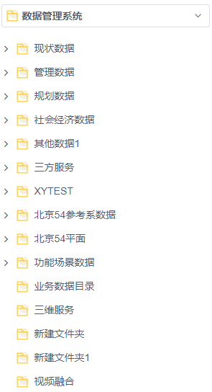

* + 1. 图层下拉组件
* 功能概述

图层下拉组件为系统的查询、统计和分析等功能提供基础的用户界面和数据输出支持，统一了数据输入、输出的标准，从而方便了系统中查询、统计和分析等功能的实现和操作。

* 功能规格

1. 支持Arcgis、HighGis、业务表数据下拉；
2. 支持多选和单选功能；
3. 支持输入框大小、默认选中下拉图层；
4. 支持Arcgis服务图层组下拉选择；

* 业务流程图

无

* 数据流程图

无

* 功能设计详细描述
* 界面原型图

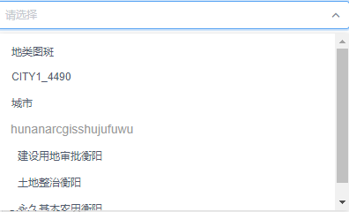

* + 1. 空间参考下拉组件
* 功能概述

该组件提供统一的空间参考下拉选择，并通过下拉功能提供统一的参数输出。它可以广泛应用于服务发布、基础统计计算面积和长度、压盖分析等多种场景，为这些功能的实现提供了便利和支持。

* 功能规格

1. 支持单选空间参考系；
2. 支持根据根据空间参考名称模糊过滤查询参考系；
3. 支持表单大小控制、下拉列表数据条数；

* 业务流程图

无

* 数据流程图

无

* 功能设计详细描述
* 界面原型图

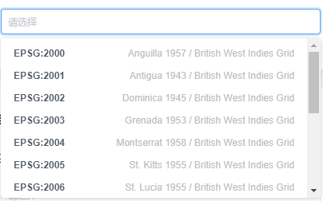

* + 1. 样式下拉组件
* 功能概述

通过样式管理功能，用户可以将样式文件上传至平台，并通过简单的下拉选择模式获取所需的样式信息。这种功能适用于服务发布、图层渲染、压盖分析等需要动态选择样式进行渲染的场景。

* 功能规格

1. 支持HighGis平台样式文件选择，只支持单个样式选择；
2. 支持列表自定义条数、默认选中；
3. 表单大小设置；

* 业务流程图

无

* 数据流程图

无

* 功能设计详细描述
* 界面原型图

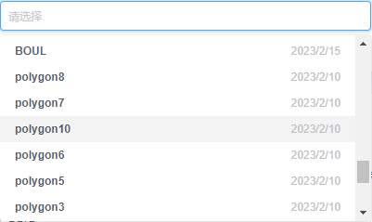

* + 1. 字段下拉组件
* 功能概述

字段下拉组件能够将服务字段列表以下拉选择的形式进行展示，同时为外部提供统一的字段结构。它广泛应用于查询、统计、分析等多种场景，为这些功能的实现提供了便捷和支持。

* 功能规格

1. 支持字段下拉单选以及多选功能；
2. 支持默认选中字段索引、模糊搜索功能；
3. 表单控件大小设置；

* 业务流程图

无

* 数据流程图

无

* 功能设计详细描述
* 界面原型图

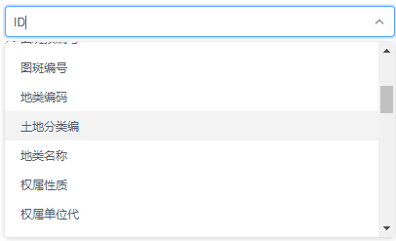

* + 1. 属性过滤组件
* 功能概述

通用查询需要通过字段过滤进行字段拼接sql查询条件，目前适用空间数据属性查询以及业务数据属性查询。

* 功能规格

1、支持ArcGis、HighGIS、业务表数据属性过滤；

2、支持字段值的模糊匹配；

3、支持自定义模糊查询功能；

4、支持编辑模式下使用时源数据回写功能；

* 业务流程图

无

* 数据流程图

无

* 功能设计详细描述

数据结构详见 [XXXXX](#_卷帘组件)

* 界面原型图

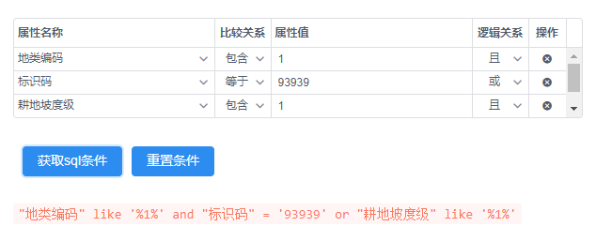

图 属性条件输入

* + 1. 属性SQL过滤组件
* 功能概述

属性SQL过滤组件具备用户手动输入SQL条件的功能，并能够根据一定结构输入参数，支持Arcgis、HighGis、Supermap、业务服务和专题库中的选择字段获取所有字段值，并将其拼接为SQL。该组件在数据提取、查询结果二次过滤、查询方案配置以及压盖分析方案配置等多个组件中得到广泛应用。

* 功能规格

1、支持Arcgis、HighGis、业务服务、专题库、超图服务；

2、支持手动输入sql条件；

3、支持效验sql条件是否正确功能；

* 业务流程图
* 数据流程图

无

* 功能设计详细描述
* 界面原型图

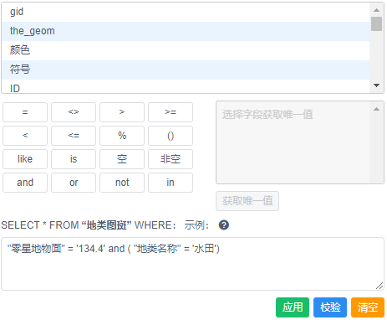

* + 1. 绘制组件
* 功能概述

该组件提供基于二三维一体化地图的基础绘制功能，可以轻松绘制出符合用户需求的UI页面。支持下拉和横向排列两种布局方式，能够满足几乎所有地图绘制相关应用的需求。对外提供统一的输出绘制范围参数，提高开发效率。

* 功能规格

1. 支持点、线、多边形、矩形、圆绘制、清除绘制；
2. 支持过滤某些绘制功能；
3. 支持返回数据按照需要返回需要坐标系数据；
4. 支持不启用地图，抛出绘制事件；
5. 支持二三维一体化绘制；
6. 支持竖向排列绘制；

* 业务流程图
* 数据流程图

无

* 功能设计详细描述
* 界面原型图



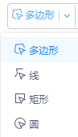

* + 1. 空间文件解析组件
* 功能概述

解析常用格式空间数据文件得到空间范围，在查询统计、分析各类需要空间范围场景中都会使用。提高业务组件开发效率和统一功能拓展支持。

* 功能规格

1. 支持shape-zip、界址点文件、cad文件上传解析得到空间范围；
2. 支持过滤某一类型的文件解析功能；
3. 支持下拉、横向两种UI风格；
4. 支持自定义按钮大小，颜色、自定义图标
5. 支持cad文件解析；

* 业务流程图

无

* 数据流程图

无

* 功能设计详细描述
* 界面原型图



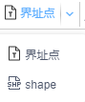

* + 1. 行政区选择组件
* 功能概述

基于系统配置的行政区划信息，生成级联行政区划，用户可以根据配置的图层选择行政区划，获取当前选择的空间范围和代码信息。

* 功能规格

1. 支持根据根节点配置行政区；
2. 支持控件大小设置；
3. 支持按需要进行投影参考转换；
4. 支持清除选择数据功能；

* 业务流程图

无

* 数据流程图

无

* 功能设计详细描述
* 界面原型图

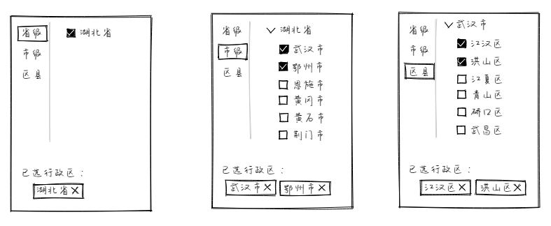

* + 1. 空间范围缓冲组件
* 功能概述

空间范围缓冲组件接收已有的空间范围，并根据设置的缓冲距离和单位调用接口对输入的空间范围进行缓冲操作。缓冲成功后，该组件将缓冲后的空间范围对外输出。此组件适用于所有查询、统计和分析场景，为用户提供了方便快捷的空间范围缓冲功能，以满足复杂空间分析需求。

* 功能规格

1. 支持根据传入wkt进行缓冲；
2. 支持米和千米单位切换；

* 业务流程图

无

* 数据流程图

无

* 功能设计详细描述
* 界面原型图



* + 1. 空间关系组件
* 功能概述

空间关系组件提供了空间关系选择功能，包括相交、包含和裁切等常见空间关系。此外，它还支持根据需求进行自定义空间关系的拓展，以提高开发效率并满足更多定制化的空间分析需求。这样的优化使得空间关系的处理更加灵活和可扩展，为用户提供了更丰富的空间关系操作选项。

* 功能规格

1. 支持相交、包含、裁切；
2. 支持空间关系过滤；
3. 支持空间关系拓展，拓展相邻、不相交等功能；

* 业务流程图

无

* 数据流程图

无

* 功能设计详细描述
* 界面原型图



* + 1. 空间范围组合组件
* 功能概述

将图形绘制、行政区划选择、文件上传、空间范围缓冲、空间关系与要素拾取结合为一个空间范围组合组件，统一向外部提供空间范围等参数的返回。

* 功能规格

1. 支持图形绘制、行政区划过滤、文件上传；
2. 支持以上类型屏蔽功能；
3. 支持图形缓冲功能；
4. 支持空间关系设置以及空间关系屏蔽功能；
5. 支持二三维一体化；
6. 支持不使用地图，不启动绘制功能；
7. 支持编辑模式下使用时源数据回写功能；
8. 支持绘制、行政区划、要素拾取、文件上传布局方式，以tab栏或者menu菜单两种；
9. 支持缓冲不依赖highgis模块，依赖微服务模块；

* 业务流程图

无

* 数据流程图

无

* 功能设计详细描述
* 界面原型图

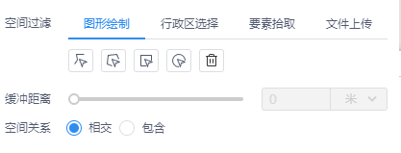

* + 1. 属性空间组合组件
* 功能概述

将属性过滤组件和空间范围组合组件整合为属性空间组合组件，该组件接收统一的输入参数，并且向外部提供统一格式的输出参数。

* 功能规格

1. 支持ArcGIS MapServer（单图层）、HighGIS WMS服务
2. 支持空间过滤图形绘制、行政区划过滤、要素拾取、文件上传；
3. 支持以上类型屏蔽功能；
4. 支持图形缓冲功能；
5. 支持空间关系设置以及空间关系屏蔽功能；
6. 支持属性过滤条件拼接；
7. 支持二三维一体化；
8. 支持不使用地图，不启动绘制功能；
9. 支持编辑模式下使用时源数据回写功能；
10. 支持绘制、行政区划、要素拾取、文件上传布局方式，以tab栏或者menu菜单两种；
11. 支持缓冲不依赖highgis模块，依赖微服务模块；

* 业务流程图

无

* 数据流程图

无

* 功能设计详细描述
* 界面原型图

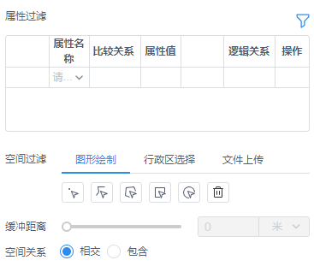

* + 1. 基础Tab组件
* 功能概述

提供统一的基础Tab栏UI组件，根据输入数据呈现一致的UI展示风格。该组件支持折叠、关闭、拖拽功能，并且能够使用组件插槽进行定制化扩展。

* 功能规格

1. 支持底部展示tab内容，以tab栏形式切换；
2. 支持折叠、关闭、拖拽等功能；
3. 支持tab栏tab是否可以关闭功能；

* 业务流程图

无

* 数据流程图

无

* 功能设计详细描述
* 界面原型图



* + 1. 工具条UI组件
* 功能概述

根据输入的数据结构，渲染出横向和下拉两种模式的UI工具条。通用工具条组件以及空间范围选择组件都可以使用这一UI组件。

* 功能规格

1. 支持自定义配置图标；
2. 支持通用二三维一体化组件依赖；
3. 支持基础geometryselect组件中mode为menu模式依赖模块；

* 业务流程图

无

* 数据流程图

无

* 功能设计详细描述
* 界面原型图





* + 1. 字段过滤选择组件
* 功能概述

结合字段过滤选择组件和表格组件，能够对表格的表头显示字段进行灵活控制。该组合组件支持全选和反选功能，使用户能够便捷地管理表格显示内容。

* 功能规格

1. 支持传入表格表头数据，根据需要选择需要的字段；
2. 支持表格表头过滤；
3. 支持字段全选和反选；

* 业务流程图

无

* 数据流程图

无

* 功能设计详细描述
* 界面原型图

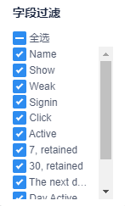

* + 1. 字段分段组件
* 功能概述

根据所选服务，选择数值字段并获取其最大值和最小值。自由设置分段区间，并支持使用不同颜色进行区分，外提供颜色sldboy和分段列表值。

* 功能规格

1. 支持数值按照最大最小值进行自定义区间分段；
2. 支持不通区间颜色设置；

* 业务流程图

无

* 数据流程图

无

* 功能设计详细描述
* 界面原型图
  + 1. 字段分类组件
* 功能概述

根据所选服务，选择服务中具有一定价值的字段获取该字段分类统计下的唯一值，可以给没一类值添加一个颜色，对外提供颜色sldboy和分类列表值。

* 功能规格

1. 支持按照分类字段进行统计分类；
2. 支持不同类型字段颜色区分；

* 业务流程图

无

* 数据流程图

无

* 功能设计详细描述
* 界面原型图
  + 1. 界址点检查工具组件
* 功能概述

针对上传的界址点文件内容和空间拓扑，进行以下检查：界址点文件内容、行政区、项目面积、地块面积、复合要素、单图层两要素相交以及自相交。

* 功能规格

1. 支持对上传的界址点文件内容和空间拓扑进行检查；
2. 支持界址点自相交检查；
3. 支持单图层两要素相交检查；

* 业务流程图

无

* 数据流程图

无

* 功能设计详细描述
* 界面原型图
  + 1. 用户登录类
* 功能概述

提供登录需要的接口封装，登录成功后将用户信息存储到浏览器全局，同时提供全局请求拦截函数，给需求设置token请求设置。以及根据token获取用户信息方法。

* 功能规格

1. 定义全局用户信息setGlobalAppUser函数，从localStorage中获取用户信息挂载到Vue全局原型上；
2. 提供userLogin方法，登录成功后设置全局localStorage用户信息，更新this.$appUser信息；
3. 提供setUserInfoByToken,成功后设置全局localStorage用户信息，更新this.$appUser信息；
4. 提供setGlobalRequestToken,成功后设置全局axios请求token信息以及动态更新localStorage中token信息，提供请求拦截、响应拦截回调；

* 业务流程图

无

* 数据流程图

无

* 功能设计详细描述
* 界面原型图

无

* + 1. 功能权限指令
* 功能概述

利用 Vue 自定义指令的特性，封装功能权限指令。该指令通过组件内部定义的功能权限码与当前用户所拥有的权限代码进行比较，从而实现功能按钮的显示和隐藏。

* 功能规格

1. 支持不同用户，显示不同的功能按钮；
2. 提供快捷的功能权限指令；

* 业务流程图

无

* 数据流程图

无

* 功能设计详细描述
* 界面原型图
  + 1. 全局事件
* 功能概述

提供全局组件间通讯的封装 API 函数，以实现不同组件之间的交互通讯。用户可以根据提供的API使用方法，轻松实现组件之间的数据传递与通信

* 功能规格

1. 全局组件发送函数；
2. 提供全局组件接手函数；

* 业务流程图

无

* 数据流程图

无

* 功能设计详细描述
* 界面原型图
  + 1. 图幅范围选择
* 功能概述

提供不同比例尺下图幅查询，可以将图幅范围用来做过滤条件

* 功能规格

1. 支持图幅比例尺选择
2. 支持图幅号查询、添加

* 业务流程图

无

* 数据流程图

无

* 功能设计详细描述

1. 选择图幅比例尺
2. 输入图幅关键字查询图幅，点击添加按钮
3. 已选择图幅将会在已选图幅列表展示

* 界面原型图

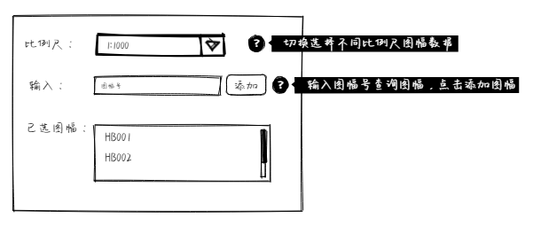

* + 1. 行政区搜索
* 功能概述

提供根节点下的行政区的搜索下拉查询，选中返回选中行政区数据，根据参数控制是否返回空间范围信息，支持行政区回显。

* 功能规格

1. 支持行政区选择及回显
2. 支持返回行政区空间范围

* 业务流程图

无

* 数据流程图

无

* 功能设计详细描述

1. 输入行政区关键字
2. 关键字匹配的行政区将会在下拉列表中展示
3. 选中下拉列表中的某一项可返回选中数据，根据是否范围空间范围参数，判断是否返回范围
4. 支持行政区回显

* 界面原型图

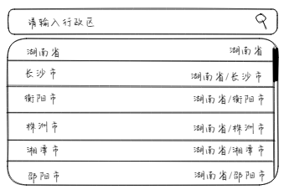

* 1. 资源管理维护组件库
     1. 数据目录管理
        1. 目录管理组件
* 功能概述

提供多级目录管理功能，通过目录树针对多源不同专题进行分类组织和管理。目录管理包括逻辑子库目录管理、数据逻辑大类（数据集目录）的添加和删除管理、图层目录管理以及服务管理等。支持按照数据专题、数据类型、数据来源等多种分类方式进行目录树的组织，用户也可以自定义目录组织方式。

* 功能规格

1. 持目录组新增、删除、编辑；
2. 支持目录新增、删除、批量删除、重命名、排序、移动；
3. 支持目录关键字查询、手动刷新；

* 业务流程图

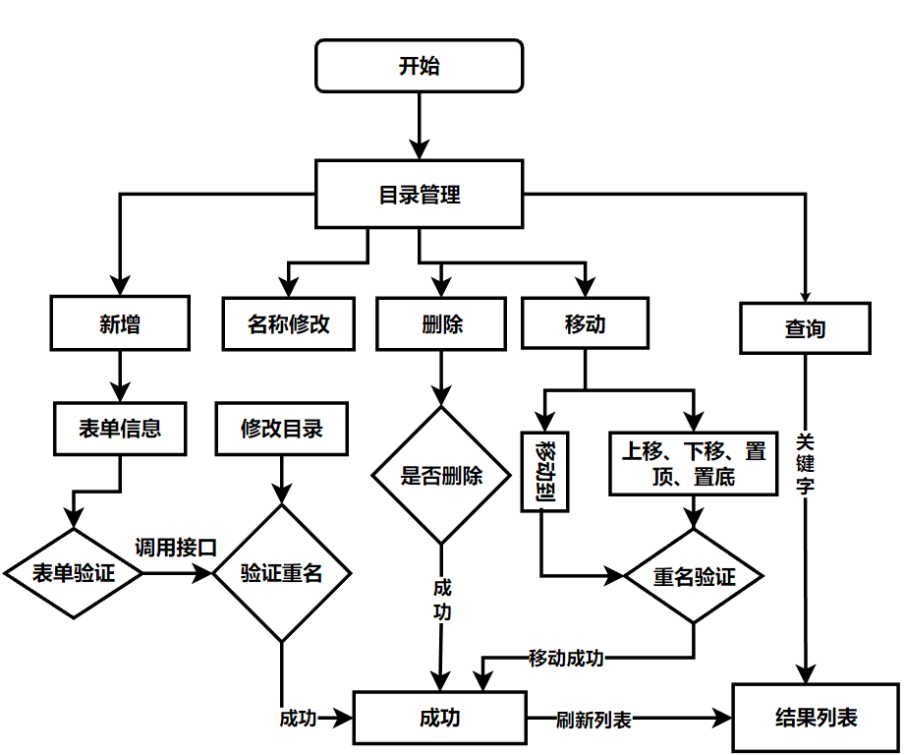

* 数据流程图

无

* 功能设计详细描述

1. 关键字查询：输入框根据输入目录名称关键字查询当前选中目录组下目录，调用接口，根据查询返回结果展示当前查询数据。点击可展示当前选中目录下子目录。
2. 新增目录组：标准目录集行中，点击新增目录组按钮，弹出新增节点弹框，输入目录名称，选择目录类型，以及角色名称，点击确认，新增目录组成功。
3. 目录集刷新：标准目录集行中，点击刷新按钮，表格内容刷新。
4. 组名称修改：鼠标悬浮目录组行，点击组名称修改按钮，显示组名称修改弹框，编辑修改的组名称，点击确认，组名称修改成功
5. 删除目录组：鼠标悬浮目录组行，点击删除目录组，弹出选项框，询问是否确定删除，点击确认，删除组名称成功。
6. 目录新增：填写目录必要信息，包含目录名称、分类、角色，其中分类信息字段可存储到拓展信息中。对填写内容做非空验证，调用服务端新增接口，如有错误信息需捕获错误信息。
7. 目录删除：提供单个删除和批量删除功能，同时提供是否删除目录选项，调用删除接口需捕获服务端返回信息，如有报错需给出对应提示信息，详细描述见[目录删除](#_目录删除)。
8. 目录更新：对目录信息进行编辑，编辑完成后逻辑与新增目录逻辑一致；
9. 目录移动：提供目录上、下移动，置顶、置底，目录移动到功能，根据目录id进行目录移动功能。

* 界面原型图

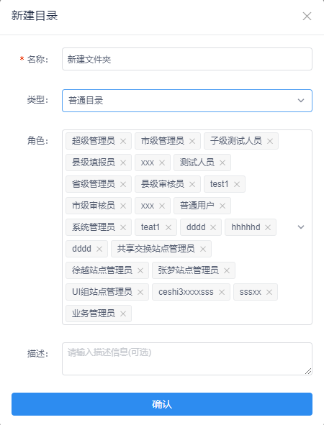

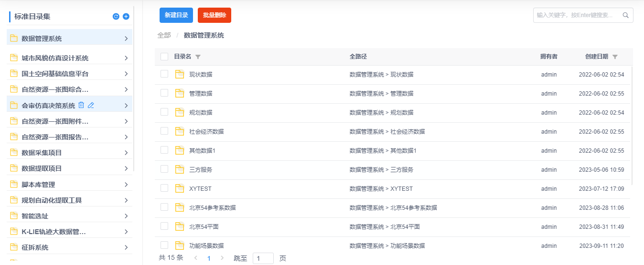

* + 1. 资源管理
* 功能概述

系统中的资源包括矢量数据管理、栅格数据管理、文件数据管理、三方服务管理、PostGIS库接入、业务数据管理、符号样式管理等。用户可以根据需求将这些资源放入目录中进行管理，实现对资源的分类和整理。除此之外，系统还提供了一系列便捷的操作，包括资源的服务发布、目录的挂接、资源的移动、资源预览、资源元数据挂接、资源别名的修改、属性的查看、下载、重命名和删除等。用户可以通过这些操作对资源进行灵活的管理和处理。同时，系统还支持对资源的文件名和修改日期进行排序，使得用户能够更加方便地浏览和查找所需的资源。通过以上优化拓展，系统的资源管理功能变得更加高效、便捷和灵活。

* + - 1. 资源管理列表
* 功能概述

系统中的资源包括矢量数据管理、栅格数据管理、文件数据管理、三方服务管理、PostGIS库接入、业务数据管理、符号样式管理等。用户可以根据需求将这些资源放入目录中进行管理，实现对资源的分类和整理。除此之外，系统还提供了一系列便捷的操作，包括资源的服务发布、目录的挂接、资源的移动、资源预览、资源元数据挂接、资源别名的修改、属性的查看、下载、重命名和删除等。用户可以通过这些操作对资源进行灵活的管理和处理。同时，系统还支持对资源的文件名和修改日期进行排序，使得用户能够更加方便地浏览和查找所需的资源。通过以上优化拓展，系统的资源管理功能变得更加高效、便捷和灵活。

* 功能规格

1、支持空间数据上传、服务发布、预览。

2、支持PostGIS数据录入、服务发布、预览。

3、支持业务文件上传、预览。

4、支持三维服务添加。

* 业务流程图

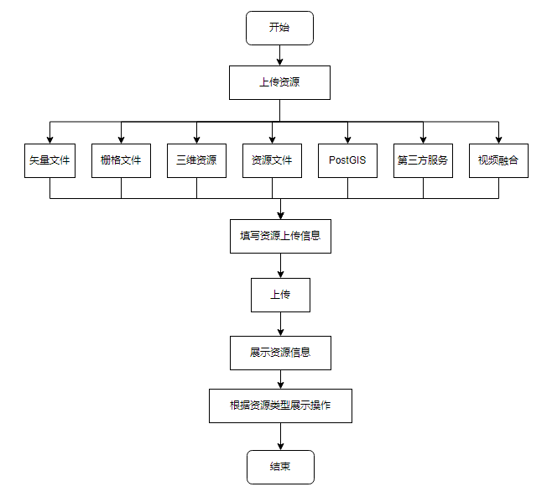

* 数据流程图

无

* 功能设计详细描述

1. 支持资源数据上传（资源数据，矢量数据、栅格数据、三维资源、资源文件、PostGIS数据、第三方服务以及视频融合），业务数据入库以及样式管理
2. 支持资源数据上传后资源列表展示，资源列表展示文件名称、服务是否发布、资源大小、资源类型等基础信息
3. 支持不同的资源类型对应不同的可操作按钮，可对不同的资源数据进行操作，资源数据都包含重命名、删除等操作
4. 支持资源数据的批量删除，勾选多个资源数据

* 界面原型图

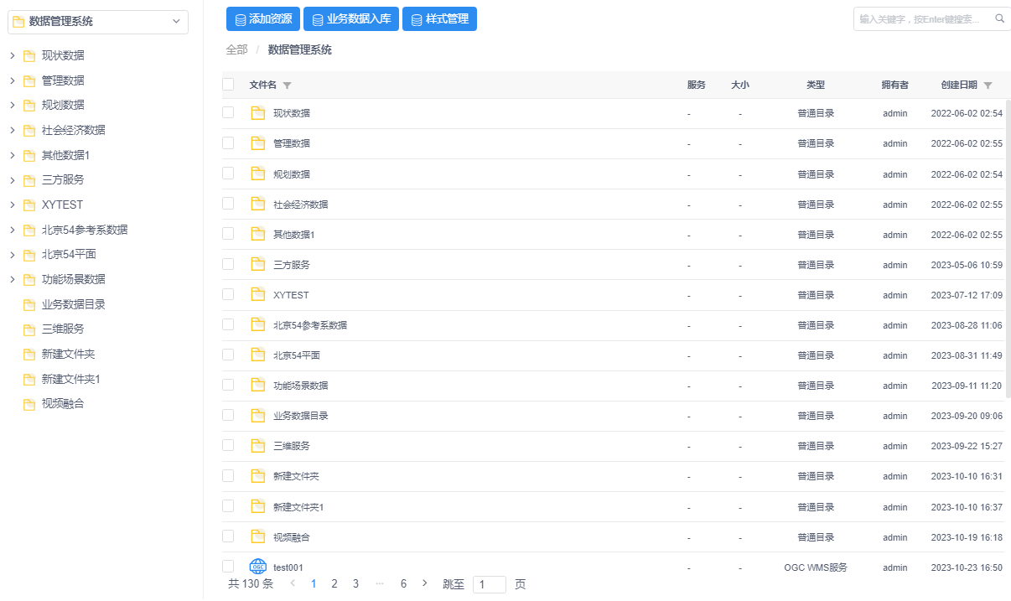

* + - 1. 矢量数据管理
* 功能概述

允许用户上传矢量数据（zip压缩文件、dxf文件），以便进行后续操作和管理。支持用户可以轻松实现重命名、删除、发布为服务、将数据挂接到特定目录，查看数据属性，注册资源，以及查看详细元数据信息等功能。支持对发布的矢量服务进行额外添加预览、字段配置、地名地址服务发布、新增图例、设置图层样式等操作已发布的矢量服务进行进一步配置和增强功能，包括添加预览信息，配置字段选项，发布地名地址服务，创建新的图例，以及自定义图层样式，以满足用户的特定需求和展示要求。

* 功能规格

1. 支持矢量数据上传
2. 支持对矢量数据进行重命名、删除、服务发布、挂接目录、属性查看、资源注册和查看元数据详情等操作
3. 支持对发布的矢量服务进行额外添加预览、字段配置、地名地址服务发布、新增图例、设置图层样式等操作

* 业务流程图

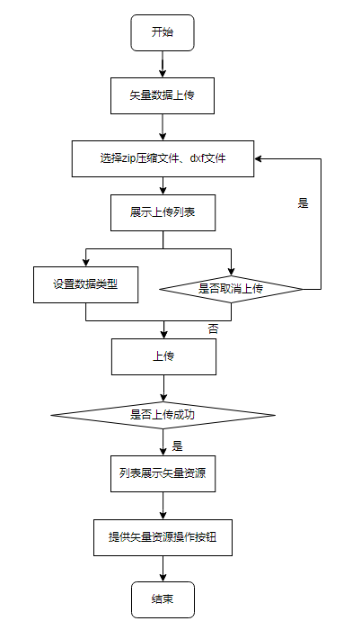

* 数据流程图

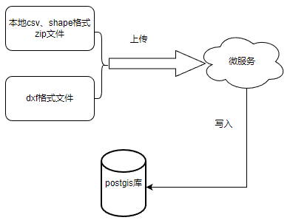

* 功能设计详细描述

1. 支持矢量数据上传（zip压缩文件、dxf文件），点击选择上传文件，可支持多选，上传文件列表将会展示选中文件基本信息，支持修改数据类型、取消上传操作，确定上传文件后，一键上传
2. 支持对上传的矢量数据进行重命名、服务发布、数据字段配置、挂接目录、属性查看、删除、资源注册、查看元数据等操作
3. 发布服务可对服务进行预览查看服务属性信息，额外支持对矢量服务进行预览、地名地址发布、新增图例、设置图层样式等操作

* 界面原型图

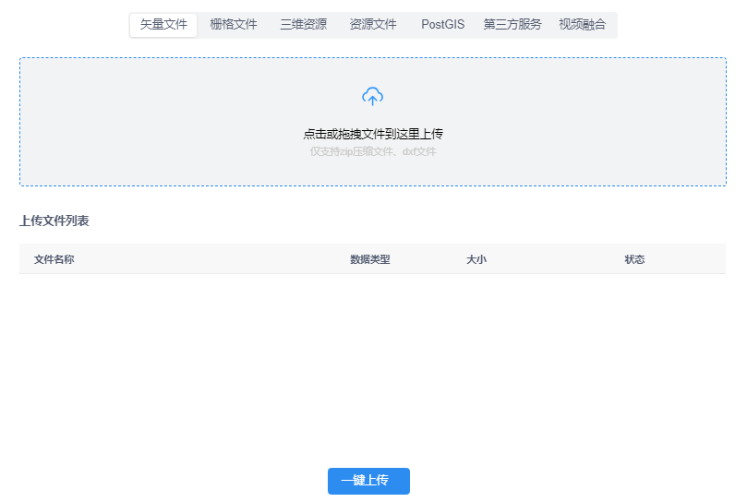



* + - 1. 栅格数据管理
* 功能概述

允许用户上传栅格数据（TIF、IMG）以便进行后续操作和管理。支持用户可以轻松实现重命名、删除、发布为服务、将数据挂接到特定目录，查看数据属性，注册资源，以及查看详细元数据信息等功能。支持对发布的栅格服务进行额外添加预览、地名地址服务发布、新增图例、设置图层样式等操作已发布的栅格服务进行进一步配置和增强功能，包括添加预览信息，发布地名地址服务，创建新的图例，以及自定义图层样式，以满足用户的特定需求和展示要求。

* 功能规格

1. 支持栅格数据上传
2. 支持对栅格数据进行重命名、删除、服务发布、挂接目录、属性查看、资源注册和查看元数据详情等操作
3. 支持对发布的栅格服务进行额外添加预览、地名地址服务发布、新增图例、设置图层样式等操作

* 业务流程图

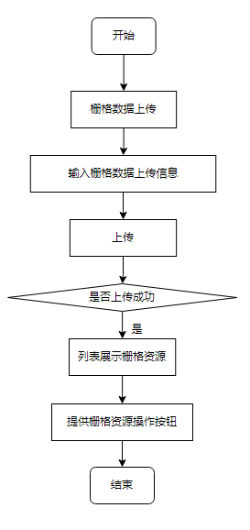

* 数据流程图

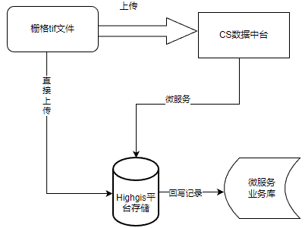

* 功能设计详细描述

1. 支持矢量数据上传（TIF、IMG）,输入文件名称、文件别名、文件路径，file等同于文件端配置的HighGIS数据存储地址，冒号后为相对该路径的地址
2. 支持对上传的矢量数据进行重命名、服务发布、数据字段配置、挂接目录、属性查看、删除、资源注册、查看元数据等操作
3. 发布服务可对服务进行预览查看服务属性信息，额外支持对矢量服务进行预览、地名地址发布、新增图例、设置图层样式等操作

* 界面原型图

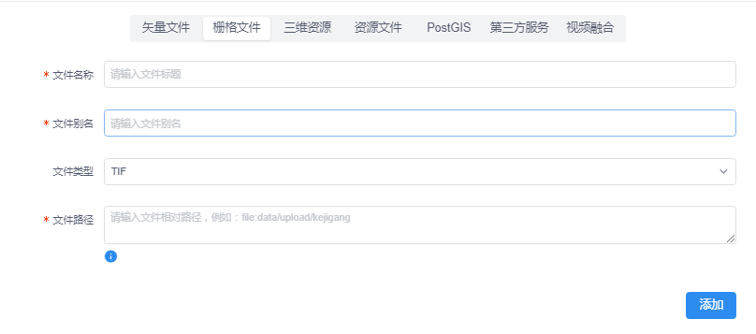



* + - 1. 空间服务发布
* 功能概述

空间服务发布支持矢量数据和栅格数据上传后进行服务发布，发布为矢量服务和栅格服务提供数据预览和分析，使用户能轻松上传服务，为后续服务的分析统计等操作提供便利。

* 功能规格

1. 支持矢量数据上传后发布服务，支持选择发布模式
2. 支持栅格数据上传后发布服务，支持选择切片方案和透明色

* 业务流程图

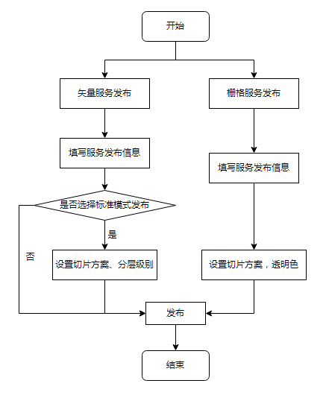

* 数据流程图

无

* 功能设计详细描述

1. 服务发布支持矢量数据和栅格数据上传资源后进行服务发布，
2. 矢量数据支持设置发布模式是否为标准模式，默认不勾选，发布postgis小数据服务，勾选模式模式则在postgis小数据服务基础上新增wms切片服务，需选择切片方案，并提供渲染样式的选择
3. 栅格数据需选择切片方案，建议与天地图的切片方案保持一致，可提供渲染样式和透明色的选择
4. 服务发布服务的名称不可重复，必须选择空间参考坐标系，栅格数据选择的坐标系必须与方案坐标系一致

* 界面原型图

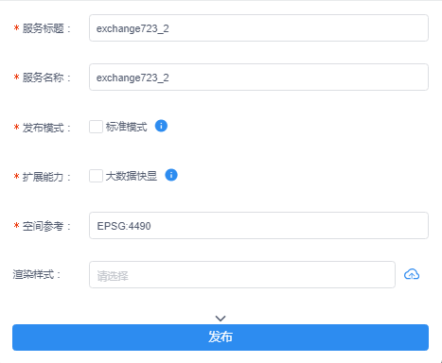

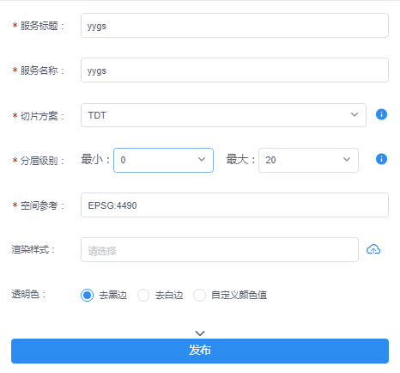

* + - 1. 地名地址服务发布
* 功能概述

支持发布发布地名地址服务，设置模糊字段匹配和精确字段匹配，便于用户根据配置字段检索地名地址。作用于支持地名和地址的查询与定位，使其可供用户查询并精确定位特定地名和地址。这提供了一个便捷的方式来查找、识别和定位不同地理位置。

* 功能规格

1. 支持矢量服务和栅格服务
2. 设置模糊字段匹配和精确字段匹配

* 业务流程图

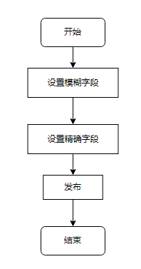

* 数据流程图

无

* 功能设计详细描述

1. 支持矢量服务和栅格服务进行地名地址服务发布
2. 支持根据使用场景设置模糊字段匹配和精确字段匹配
3. 发布地名地址服务，用于对地名地址进行检索定位

* 界面原型图

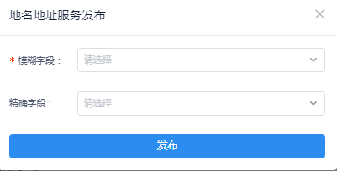

* + - 1. 文件数据管理
* 功能概述

支持文件类型数据上传（支持word、excel、ppt、txt、png等常用业务文件），支持对文件资源进行资源挂接、预览、下载、重命名、删除、资源挂接、查看元数据功能等快捷操作，便于用户对文件资源管理。

* 功能规格

1. 支持附件上传；
2. 支持附件预览；
3. 附件下载、重命名、删除；
4. 附件移动、挂接；

* 业务流程图
* 数据流程图
* 功能设计详细描述
* 界面原型图
  + - 1. 第三方服务 管理
* 功能概述

支持arcgis、superMap、OGC以及其他DXF服务、BIM、倾斜摄影、人工建模、白模、点云、天地图服务、3DTiles、Terrain、视频融合等类型服务接入。为系统后续统计分析提供数据，便于数据管理和使用。

* 功能规格

1. 支持常见二维地图服务接入arcgis、supermap、ogc等；
2. 支持三维服务接入，如3dtiles、地形、白模等；
3. 支持视频融合服务接入；

* 业务流程图
* 数据流程图
* 功能设计详细描述
* 界面原型图
  + - 1. 资源挂接和移动
* 功能概述

支持资源挂接和移动到其他目录中，便于用户对资源管理的管理和分类操作，用户可查看资源移动路径，便于用户追溯原始资源路径，便于用户使用和操作。

* 功能规格

1. 支持当前目录组下资源任意移动，更换目录；
2. 支持资源不同目录组下进行挂接复制；

* 业务流程图
* 数据流程图
* 功能设计详细描述
* 界面原型图
  + - 1. 资源字段配置
* 功能概述

字段配置提供对服务字典字段的灵活配置和排序功能，用户可以为字段添加自定义标签，以便更好地组织和管理字段。用户可以根据需求对字段列表进行排序设置，包括上移、下移、置顶、置底等功能。提供了强大的字段配置和排序选项，以便后续服务用于预览、查询和分析时更好地满足不同的数据需求

* 功能规格

1. 以表格列表的形式展示所有字段名称、字段别名（可编辑）、是否表格展示字段勾选、是否详细信息字段勾选、是否关键字查询勾选、查询类型下拉，下拉列表支持 包含、等于、不等于三种类型、是否统计字段勾选、自定义添加标签等功能排序字段设置功能，字段列表支持上移、下移、置顶、置底某个字段后面等功能设置，可支持标签管理

2、支持根据定好输入数据结构，经过配置后返回需要的结果

* 业务流程图

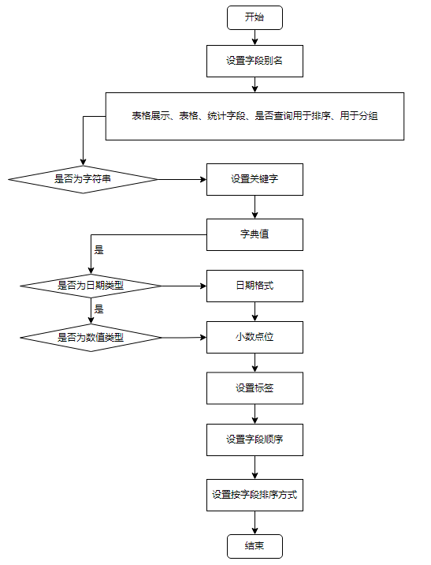

* 数据流程图

无

* 功能设计详细描述

1. 支持获取资源全部字段信息，可设置是否字段表格展示、详细展示、统计字段、是否查询、用于排序、用于分组、检索关键字、字典值、展示的日期格式、保留小数位以及设置字段标签功能，对数据字段做操作控制
2. 字符串类型才支持关键字查询可选择等于、不等于以及包含关系，可选择字典值，模糊匹配回填字典信息，日期类型支持设置展示格式，数值类型支持设置保留小数点位
3. 支持给字典添加标签，可支持在已有的标签中选中或者添加自定义标签
4. 支持字典排序功能，根据字段排序设置对属性结果进行排序展示，可设置字段上移、下移、置顶或置底设置在字段顺序

* 界面原型图

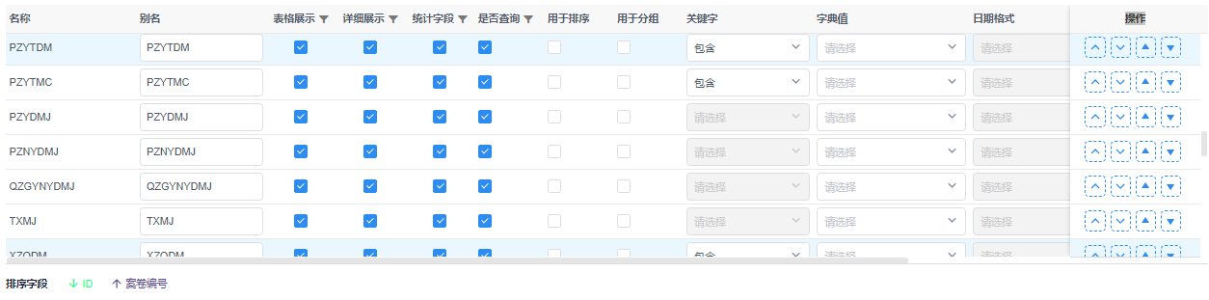

* + - 1. PostGIS库接入管理
* 功能概述

可以通过在HighGis平台提供的外部库管理界面，允许用户新增、删除和编辑外部PostGIS数据库的连接信息。同时，提供一个简洁易用的界面，让用户能够轻松浏览和选择要接入的数据库表。最后，用户可以通过平台便捷地发布、浏览和查询相关空间数据服务。

* 功能规格

1. 数据库链接新增、测试链接；
2. 链接信息删除、编辑；
3. 数据表入库；

* 业务流程图
* 数据流程图
* 功能设计详细描述
* 界面原型图

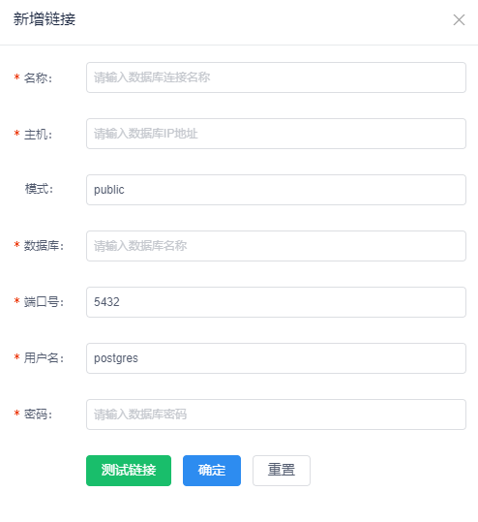

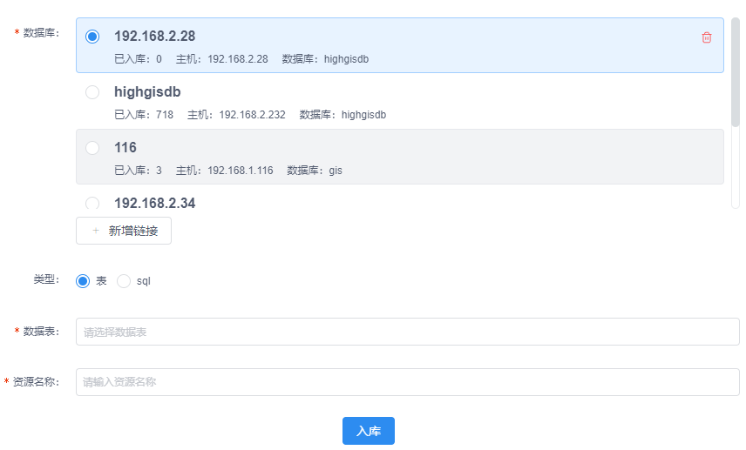

* + - 1. 业务数据管理
* 功能概述

业务数据入库管理，支持数据库接入（PostgreSQL、SqlServer、Oracle、MySQL、ElasticSearch）。以便从不同数据源中导入业务数据。用户可以连接数据库，以确保有效的数据抽取和同步。

* 功能规格

1、支持创建数据库连接

2、支持单条、批量入库

3、支持表数据预览、过滤预览

* 业务流程图

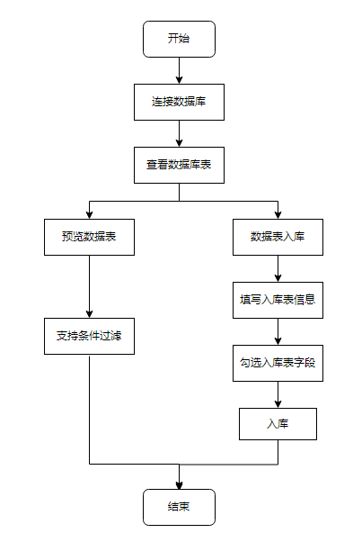

* 数据流程图

无

* 功能设计详细描述

1. 支持创建数据库连接，输入连接数据库信息，用户名和密码，验证成功后连接数据库，可访问数据库中的数据表
2. 支持数据表的预览和数据入库，点击预览查看数据表信息，支持设置数据表过滤，支持设置过滤参数，查询数据表信息
3. 数据入库支持选择目录菜单，指定入库目录路径，设置资源名称和资源别名，资源名称不可重复，可勾选入库字段，重命名字段信息，字段信息为必填，若该数据表无字段信息则无法入库
4. 入库数据表，提交入库任务，可查看入库结果，入库成功后可在资源管理中操作该业务资源

* 界面原型图

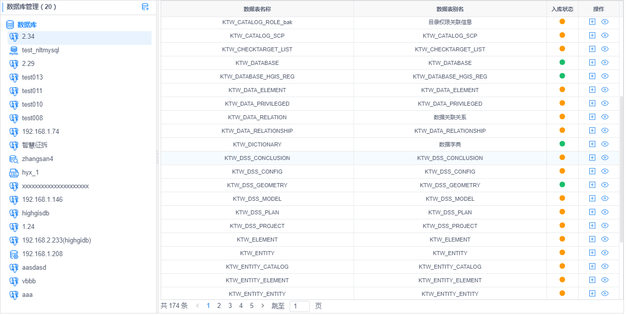

* + - 1. 业务服务发布
* 功能概述

业务服务发布支持将业务数据发布成服务，为后续对业务数据的分析统计提供数据，便于用户对业务数据更好的理解和分析，对有关部门提出分析决策提供依据。

* 功能规格

1. 支持勾选发布字段
2. 支持对发布数据表进行条件过滤
3. 支持通过点击字段列表方式勾选需要公开的服务参数
4. 支持填写服务的基本信息

* 业务流程图

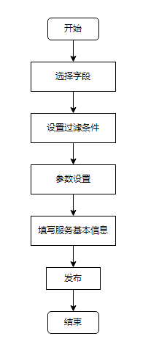

* 数据流程图

无

* 功能设计详细描述

1. 业务服务发布支持通过复选框的方式勾选要输出的字段，并且可设置字段的别名，若不设置，则默认为字段名称
2. 支持对要发布的数据表进行过滤条件设置，只对满足条件的数据进行发布，不设置则表示对全表数据进行发布
3. 支持通过点击字段列表方式勾选需要公开的服务参数，若不设置，则默认为无参数服务、输出结果
4. 填写服务的基本信息，例如服务名称、服务别名，服务名称不可重复

* 界面原型图

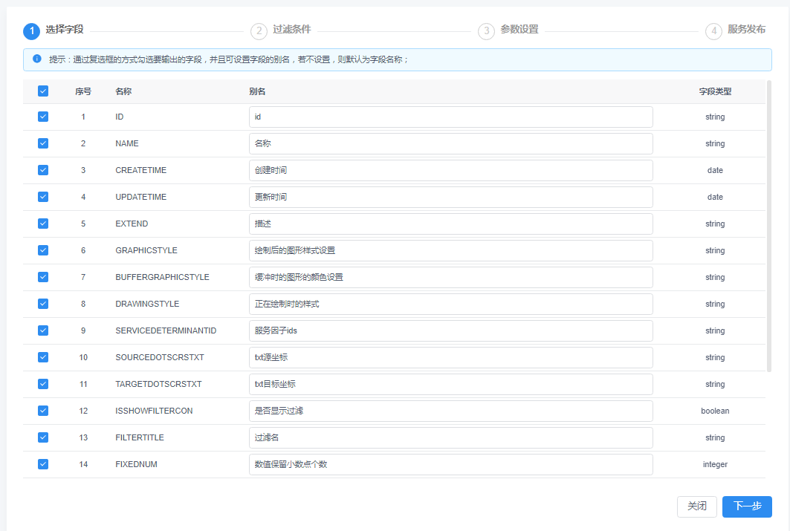

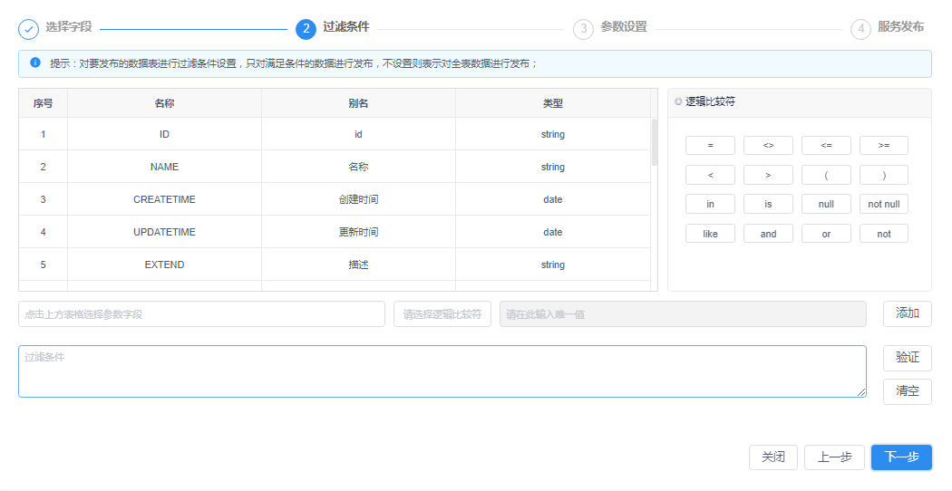

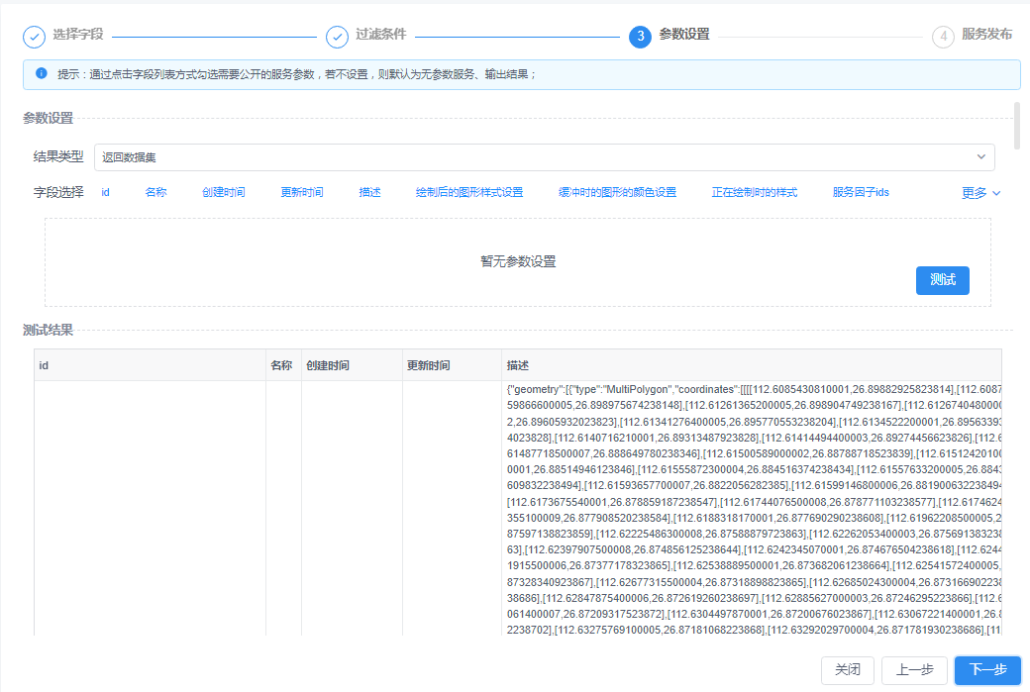

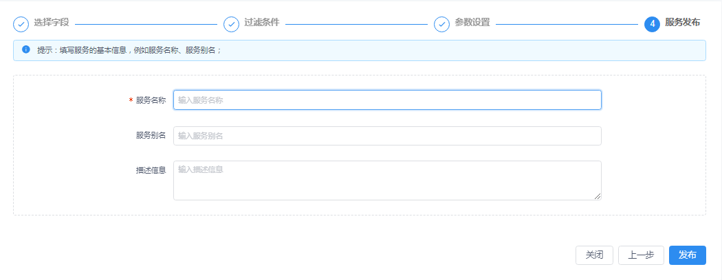

* + - 1. 符号样式管理
* 功能概述

支持用户上传新的样式文件，执行批量删除操作，以及根据特定条件检索图层样式，以便有效管理图层样式，简化图层样式的管理过程，提高效率，同时确保资源的安全性和合规性。

* 功能规格

1. 支持上传样式文件
2. 支持样式的批量删除
3. 支持样式查找

* 业务流程图

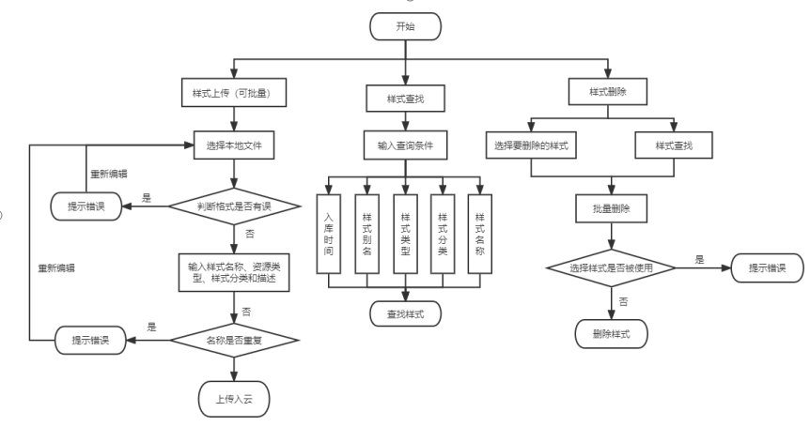

* 数据流程图

无

* 功能设计详细描述

1. 样式上传：将本地存放的样式文件上传到云盘，上传时需要选择“sld文件”格式进行上传；本地存放的样式文件格式为sld后缀；也同事支持样式的批量上传。
2. 对样式文件进行分类管理，然后可以根据样式名称、样式上传日期、样式的分类信息进行样式的查找和筛选。
3. 能支持对多个样式文件做删除操作，或者结合样式查找进行批量的删除；样式删除时会判断样式文件是否正在被其他服务使用，如果正在被使用则不能删除。

* 界面原型图

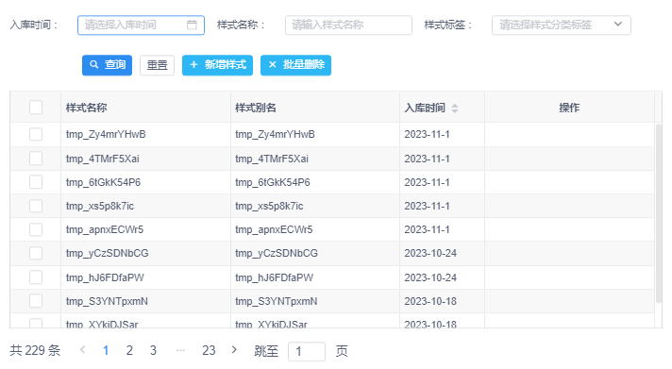

* + - 1. 图层样式在线渲染
* 功能概述

允许用户上传自定义样式文件或选择样式管理样式，并将这些样式应用到图层，以实现自定义呈现和外观。这功能的主要目的是提供用户友好的界面，使用户能够轻松选择并应用图层样式，以满足其特定需求。

* 功能规格

1. 支持根据已有的样式文件在线渲染预览服务；
2. 支持替换当前预览服务样式；
3. 支持点、线、面简单样式编辑实时在线渲染；
4. 样式在线生成入库；

* 业务流程图
* 数据流程图
* 功能设计详细描述
* 界面原型图
  + - 1. 资源删除
* 功能概述

支持资源删除，资源删除后将无法被找回， 删除资源其节点下若存在服务，服务也会被删除，提供资源批量删除操作，方便用户管理资源，确保不再需要的资源可以被有效地清理，同时保持系统的数据完整性和安全性。

* 功能规格

1. 支持单个资源删除，提示是否删除；
2. 支持资源批量删除，是否删除；

* 业务流程图
* 数据流程图
* 功能设计详细描述
* 界面原型图
  + - 1. 回收站
* 功能概述

提供删除资源、目录回收功能。在数据管理或者目录管理组件中删除的目录/资源都会以列表的形式展示在这里。后端可以配置时长，删除超过配置时长的资源/目录会被自动永久清除，否则不会自动清除。

* 功能规格

1. 存放所有删除的目录、资源
2. 支持根据删除日期、名称等字段排序
3. 支持后端配置时长，超出该时长的资源将被自动清除
4. 支持手动还原资源、目录
5. 支持一键清除/还原回收站

* 业务流程图

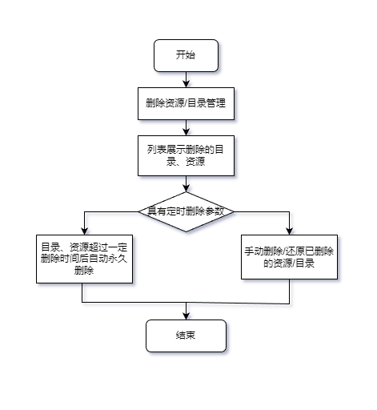

* 数据流程图

无

* 功能设计详细描述

1. 删除的资源、目录根据各自的类型会根据自己的类型具有不同图标
2. 删除的资源可以具有一定时间后自动清除的功能
3. 删除的资源支持还原功能
4. 支持根据删除日期、名称等字段排序
5. 支持一键清除/还原回收站所有已删除资源的功能
6. 如果删除目录，则对应目录下的目录与资源全部删除，在回收站内只显示删除的目录。恢复时，恢复目录下所有的目录和资源。
7. 先删除的资源，再删除目录的情况下，回收站内存在两条记录，当资源恢复是，对应的目录要同步恢复。

* 界面原型图

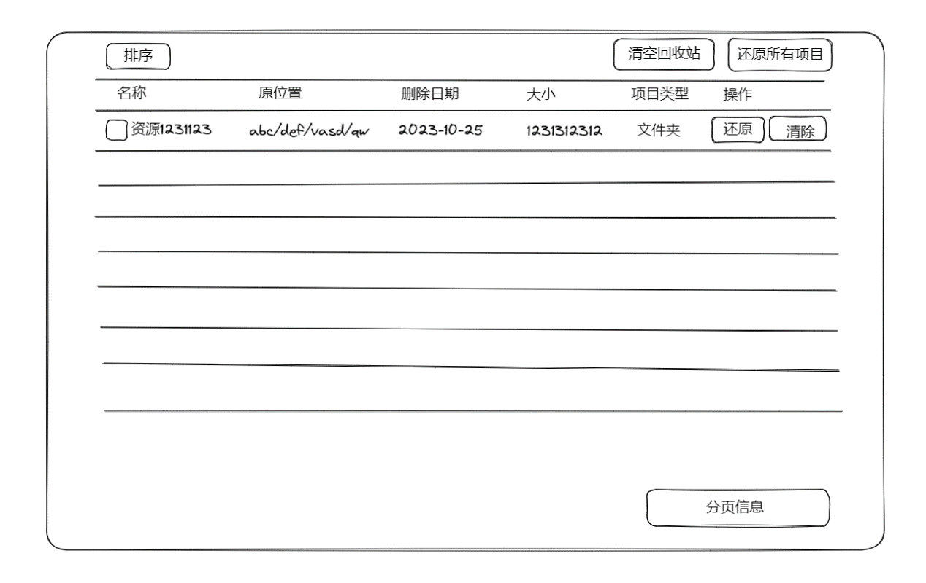

* + - 1. 地图服务数据同步
* 功能概述

旨在提供数据同步和对比功能，帮助用户对比低代码平台与HighGIS平台之间的资源和服务的名称、ID、字段差异。

* 业务流程图

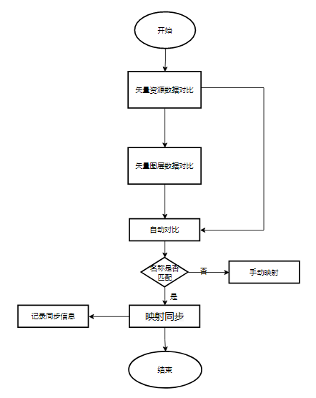

* 数据流程图

无

* 功能设计详细描述

1. 数据对比功能

资源对比，默认将矢量资源数据自动映射，不匹配的数据需要手动进行匹配。

服务对比，矢量资源数据对比完成后，将获取每个矢量资源下对应的矢量服务对比列表，默认自动映射不匹配或匹配度不高的需手动匹配。

1. 数据映射

数据默认会将图层ID、图层名称一致的矢量服务进行自动映射，映射结果包含名称、匹配度等信息。

1. 记录同步信息

为防止资源、服务信息同步过程中出现错误，通过操作记录信息可以查看到历史操作，帮助用户排查数据同步情况。

* + 1. 资源浏览
* 功能概述

资源浏览功能模块包括空间资源浏览、业务资源浏览以及业务数据浏览三大模块。通过这些模块，用户可以对系统中的空间服务、业务服务以及业务附件进行方便的预览和浏览操作。具体来说，空间服务模块结合地图展示空间资源，业务服务模块通过表格形式展示业务资源，而附件则通过中间件提供在线预览功能。通过这种优化，用户能够更加便捷地浏览和管理系统中的各种资源，提高工作效率和便利性。

* + - 1. 空间资源浏览
* 功能概述

空间资源浏览支持空间服务树中选择目标服务，将目标服务添加到地图，实现服务浏览，以进行服务浏览和后续的空间数据分析与统计操作。这提供了便捷的方式来探索地理空间数据资源，为进一步分析和统计提供了关键支持。

* 功能规格

1. 支持标HighGis平台wms、wmts服务，arcgis服务、supermap超图服务、标准ogc的wms、wmts服务等服务浏览；
2. 支持三维服务浏览；
3. 支持服务显示隐藏、放大缩小、平移；
4. 支持服务查询、统计、分析；

* 业务流程图
* 数据流程图
* 功能设计详细描述
* 界面原型图
  + - 1. 文件资源浏览
* 功能概述

文件资源浏览支持展示文件资源数据和关键字检索功能，同时还支持对选中的文件进行文件预览，支持预览多个文件资源，从而提供了便捷的文件管理和查看工具。

* 功能规格

1. 支持在线预览；
2. 支持文件移除控制；

* 业务流程图
* 数据流程图
* 功能设计详细描述
* 界面原型图
  + - 1. 业务资源浏览
* 功能概述

业务资源浏览，支持展示业务资源，提供关键字检索业务资源名称展示业务资源表信息，可支持同时打开多个业务资源表，提供了便捷的业务资源浏览工具，以进行后续的业务数据分析与统计操作。

* 功能规格

1. 支持业务服务数据浏览展示；
2. 支持业务服务统计、查询；

* 业务流程图
* 数据流程图
* 功能设计详细描述
* 界面原型图
  + 1. 专题库
       1. 专题库结构管理
* 功能概述

专题库管理支持专题库新增、发布，专题表新建、属性查看、新增字段、编辑字段、删除字段。提供了创建、管理和发布专题内容的功能，使用户能够轻松组织和维护与不同主题或项目相关的数据，并确保一致性和准确性。

* 功能规格

1. 支持专题库字段管理；
2. 支持专题库服务发布；

* 业务流程图
* 数据流程图
* 功能设计详细描述
* 界面原型图
  + - 1. 专题库实例管理
* 功能概述

专题库实例管理功能是用于管理专题库中的具体数据实例，支持录入、预览、编辑、删除数据，同时提供过滤和查询功能，以快速访问所需数据。支持多源数据的集中管理和维护，以提高数据管理的效率和准确性。

* 功能规格

1. 支持专题库服务数据编辑录入；
2. 支持数据删除；
3. 支持专题库数据查询预览；

* 业务流程图
* 数据流程图
* 功能设计详细描述
* 界面原型图
  + - 1. 专题库业务表单搭建
* 功能概述

通过专题库实例管理创建好专题库业务表，借助表单搭建引擎创建好动态表单实现专题库业务表单搭建。支持表单与地图结实现复杂功能。

* 功能规格

1. 支持根据专题库字段进行表单配置；
2. 支持表单页面生成；

* 业务流程图
* 数据流程图
* 功能设计详细描述
* 界面原型图
  + - 1. 专题业务方案管理
* 功能概述

可以将具有业务场景意义的专题库表数据根据需求创建方案并保存。保存后的方案可在专题库业务方案浏览组件中进行浏览，支持数据查询、统计和编辑功能。方案管理模块可支持新增、编辑、删除和关键字查询功能。

* 功能规格

1. 支持专题库方案新增、编辑、删除；
2. 支持方案预览；
3. 预览支持数据录入、快捷查询、统计等功能；

* 业务流程图
* 数据流程图
* 功能设计详细描述
* 界面原型图
  + 1. 附件管理
       1. 业务附件管理
* 功能概述

附件管理系统具备支持附件上传和删除的核心功能，同时允许用户预览和下载附件。此系统还提供了自定义或指定文件夹的选项，使用户可以轻松新增附件到特定位置，从而实现了全面的附件管理和操作的功能。

* 功能规格

1. 支持业务附件上传、下载；

* 业务流程图
* 数据流程图
* 功能设计详细描述
* 界面原型图
  + - 1. 业务附件浏览
* 功能概述

支持弹框形式预览和非弹框形式预览展示两种状态，可根据业务场景需要设置，可在弹框中预览附件也可在右侧面板中预览附件，为附件预览提供方便。

* 功能规格

1. 支持业务附在线预览；

* 业务流程图
* 数据流程图
* 功能设计详细描述
* 界面原型图
  + 1. 资源选择器
       1. 空间服务选择器
* 功能概述

空间服务选择器允许用户浏览和选择要添加到地图的空间服务，将选定的服务添加到地图中，然后进行分析和统计操作以获得关于地理空间数据的有用信息。这有助于用户更好地理解和利用地理信息和空间数据。

* 功能规格
* 业务流程图
* 数据流程图
* 功能设计详细描述
* 界面原型图
  + - 1. 业务服务选择器
* 功能概述

业务服务选择器允许用户浏览和选择要展示的业务服务，将选定的服务添加到应用程序或工作环境中，然后进行分析和统计操作以获得关于业务服务的有用信息。这有助于用户更好地管理和利用各种业务相关的服务和功能。

* 功能规格
* 业务流程图
* 数据流程图
* 功能设计详细描述
* 界面原型图
  + - 1. 文件选择器
* 功能概述

上传的文件资源以目录和文件列表形式清晰展示，用户可通过点击目录轻松查看不同目录下的文件。文件列表支持勾选操作，并在用户选择文件后提供相应的文件名称、路径和存储等信息，以方便用户进行进一步的操作和管理。

* 功能规格
* 业务流程图
* 数据流程图
* 功能设计详细描述
* 界面原型图
  1. 地图组件库

地图组件库涵盖了二维地图组件库、三维地图组件库以及二三维一体化地图组件库，通过对常用地图功能的精心封装，为开发者快速提供地图可视化、交互操作和其他常用功能。它能够灵活应用于各种 web 应用开发场景，提升了开发效率并促进了组件的可复用性。这些组件库的设计旨在为开发者提供简便易用的地图功能，使得地图相关的应用开发更加高效和便捷。

* + 1. 地图可视化
       1. 二维地图组件
* 功能概述

二维地图组件库基于Vue和OpenLayers来实现，让使用者无需关注复杂的地图结构或处理繁琐的代码逻辑。只需少量标签和代码即可迅速生成地图并实现地图应用。通过数据驱动地图，快速实现各类精彩地图应用成为可能。

* 功能规格

1. 服务浏览:支持ogc标准的wms、wmts服务，arcgis的mapserver、tile服务，标准天地图服务、Supermap超图服务等服务渲染。
2. 地图操作：地图放大、缩小、平移、定位常用操作。
3. 地图控件：底图、鹰眼、坐标位置、比例尺、导航操作栏、[地图工具条](#地图工具条)。
4. 支持地图要素高亮、定位、颜色渲染。
5. 图层树：服务显示隐藏、移除、定位、透明度控制、图层批量移除。
6. 支持点、线、面绘制功能。
7. 支持热力图、分段渲染等效果图。
8. 支持自定义地图弹出层。

* 业务流程图
* 数据流程图
* 功能设计详细描述
* 界面原型图
  + - 1. 三维地图组件
* 功能概述

三维地图组件库基于Vue、cesium、金拓维三维sdk封装实现，让使用者无需关注复杂的地图结构或处理繁琐的代码逻辑。只需少量标签和代码即可迅速完成三维效果以及丰富的功能效果。

* 功能规格

1. 服务浏览:支持ogc标准的wms、wmts服务，arcgis的mapserver、tile服务，标准天地图服务、Supermap超图服务等服务渲染。
2. 地图操作：地图放大、缩小、旋转、平移、定位常用操作。
3. 地图控件：底图、坐标位置、[地图工具条](#三维工具栏)。
4. 支持地图要素高亮、定位、颜色渲染。
5. 图层树：服务显示隐藏、移除、定位、透明度控制、图层批量移除。
6. 支持点、线、面绘制功能。
7. 支持三维各种效果分析。

* 业务流程图
* 数据流程图
* 功能设计详细描述
* 界面原型图
  + - 1. 二三维一体地图组件
* 功能概述

基于vue封装统一的方法实现二维地图和三维地图的功能。在二三维一体化地图内部根据数据统一分发，同时支持二三维视图切换。

* 功能规格
* 业务流程图
* 数据流程图
* 功能设计详细描述
* 界面原型图
  + 1. 地图工具
       1. 二维地图工具
* 功能概述

二维组件库默认带工具，包括全图定位功能、i识别要素查询功能、长度和面积测量、卷帘、地图工具箱、效果清除。工具箱包含拉框放大和缩小、放大和缩小功能。

* 功能规格

1. 全图：该命令使得当前所有图层自动适应到地图显示窗口，便于浏览图像全貌。
2. 放大：图像操作过程中，通过此放大功能，可以使窗口内的图像放大显示。方便用户的对图像的浏览和选择编辑等操作。另外在程序的设置中有些图层要素只有在图像放大到一定比例时才能显示。
3. 缩小：图像操作过程中，通过此缩小功能，可以使用户在有限的图像显示区域内看到更大的图像范围。但缩小后的图像可能某些要素将会隐藏。
4. 坐标定位：输入经纬度定位到输入的坐标点位置。
5. i查询：通过在地图中画点，地图中与绘制的点有交集的图层会被展示出来，查询并高亮展示存在交集的要素。
6. 长度量测：在地图上绘制直线或折线，地图窗口状态栏显示起点和终点之间的距离。
7. 面积量测：在地图窗口中绘制多边形，绘制结束后，地图窗口状态栏显示多边形的面积。
8. 删除：删除工具栏出现的各种符号和地图上的各种效果，例如高亮等等。

* 业务流程图
* 数据流程图
* 功能设计详细描述
* 界面原型图
  + - 1. 三维地图工具
* 功能概述

三维组件库默认带有工具条，其中包括全图定位、i识别要素查询功能，以及模拟天气功能，如雾天、雨天和雪天选项。此外，特效功能包含泛光、光照和亮度调节，而测量功能涵盖水平距离、贴地距离、水平面积、贴地面积、高度、三角高度、方位角和坐标测量。清除按钮可一键清除以上所有效果和操作。

* 功能规格

1. 全图：该命令使得当前所有图层自动适应到地图显示窗口，便于浏览图像全貌。
2. i查询：通过在地图中画点，地图中与绘制的点有交集的图层会被展示出来，查询并高亮展示存在交集的要素。
3. 三维天气效果：模拟雾、雪、雨天气效果。
4. 三维特效： 模拟三维亮度、光照、泛光特效。
5. 测量功能：水平距离、贴地距离、水平面积、贴地面积、高度、三角高度、方位角和坐标测量。

清除操作：清除绘制、特效、测量等功能

* 业务流程图
* 数据流程图
* 功能设计详细描述
* 界面原型图
  + - 1. 二三维地图工具
* 功能概述

通用二三维一体化工具条组件集合了丰富的功能，涵盖了二维和三维操作需求。在二维方面，用户可以利用查询、统计和压盖分析功能，同时享有全图浏览、测量、i查询、长度和面积测量等地图操作。而在三维视角下，用户可以轻松体验全图视图、雾、雨、雪天气特效，以及泛光、光照、亮度特效，同时可进行诸如水平距离、贴地距离、水平面积、贴地面积、高度、三角高度、方位角、坐标等测量操作，也可通过点选模型和定位功能实现精准操作和定位。

* 功能规格
* 业务流程图
* 数据流程图
* 功能设计详细描述
* 界面原型图
  + 1. 地图应用
       1. 空间图层要素拾取
* 功能概述

该功能支持对多个空间数据服务和要素的选择、查询、合成、裁切，获取新的空间数据范围，以满足用户特定的地理信息需求。

* 功能规格

1、支持Arcgis、HighGis查询服务要素选择以及要素合并、裁切后获取范围

2、支持默认展示服务目录树以及配置默认底图服务不展示服务目录树功能，具体参数参考组件输入数据结构

3、通用空间查询、复合查询、压盖分析、空间图形获取组件都支持该组件功能

* 业务流程图

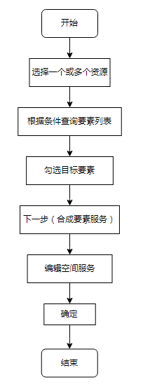

* 数据流程图

无

* 功能设计详细描述

1. 可支持选择一个或多个空间服务数据。
2. 支持根据查询条件，空间范围、属性过滤或自定义sql过滤条件，以从选定的数据源中提取符合条件的要素。
3. 从不同数据源中合并、叠加或组合的要素，然后将它们合并到一个新的数据集或服务中。
4. 合成的要素或新数据服务，用户可以执行编辑操作，绘制裁剪要素，生成符合条件的空间范围。

* 界面原型图

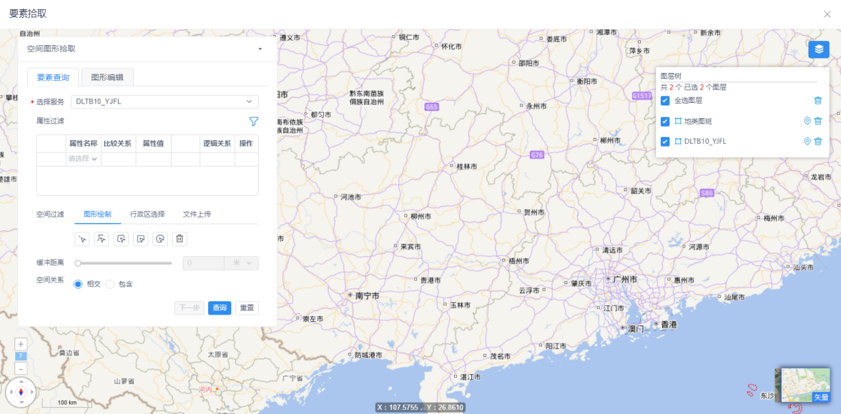

* + - 1. 空间图层要素获取
* 功能概述

点选地图查询当前加载或者配置图层，获取点击的要素详情，默认获取当前地图加载图层最上面图层点选查询到第一条要素，点击地图快速获取当前点击服务要素信息。

* 功能规格

1、支持点选地图获取查询当前加载地图服务，根据查询到要素

2、支持高亮要素并返回

3、支持是否显示清空按钮配置

4、支持默认配置查询图层

5、支持是否高亮定位查询到的要素

* 业务流程图

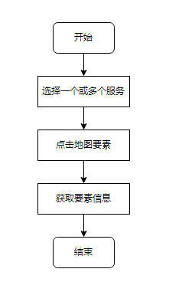

* 数据流程图

无

* 功能设计详细描述

1. 选择一个或多个空间服务。
2. 可支持点击地图快速获取当前点击服务要素信息。
3. 默认获取当前地图加载图层最上面图层点选查询到第一条要素。
4. 通常用于空间过滤中的要素拾取或地图工具中。

* 界面原型图

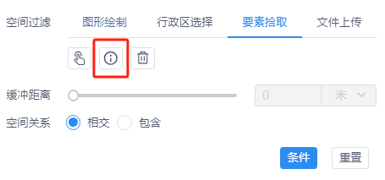

* + - 1. 空间图形获取
* 功能概述

基于基础组件库，支持图形绘制、行政区选择、要素拾取、文件上传，设置缓冲距离和空间关系后获取空间图形范围。

* 功能规格

1. 调用基础组件库geometryselect组件能力，默认带地图，获取到数据为空间数据
2. 支持图形绘制，行政区划选择、要素拾取、文件上传，可根据参数进行屏蔽

* 业务流程图

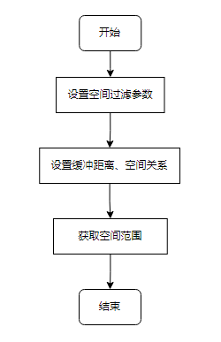

* 数据流程图

无

* 功能设计详细描述

1. 支持绘制图形绘制、行政区选择、要素拾取、文件上传，设置空间范围
2. 设置缓冲距离，空间关系
3. 设置参数完成后可获取空间范围

* 界面原型图

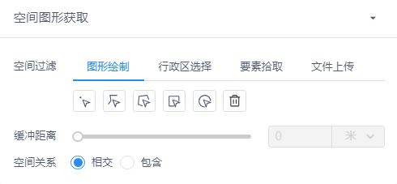

* + - 1. 地图标绘
* 功能概述

地图标绘，支持点、线、面标绘目标位置，可保存标绘记录，允许用户在地图上进行标绘和地理位置标记，并能够保存和管理这些标绘记录。

* 功能规格

1. 支持新增、编辑、查看、删除单个标绘
2. 支持导出标绘范围，支持txt、shape类型导出

2、支持点、线、面绘制

* 业务流程图

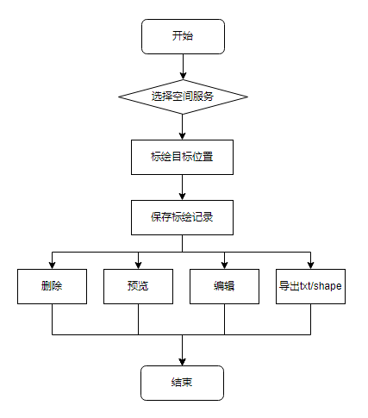

* 数据流程图

无

* 功能设计详细描述

1. 支持选择服务，使用点、线、面绘制，标志目标位置，输入信息，保存该标绘记录。
2. 支持对标绘记录的编辑、删除、导出等操作
3. 支持导出txt、shape类型文件

* 界面原型图

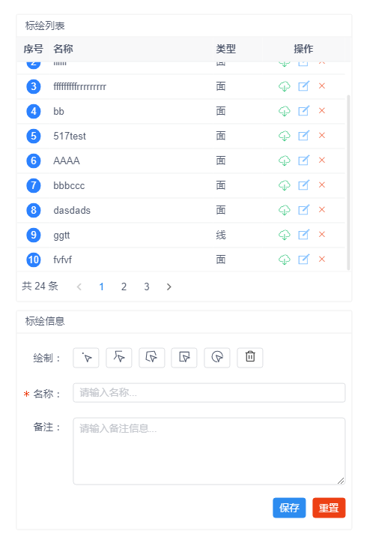

* + - 1. 地名地址搜索
* 功能概述

地名地址搜索，可支持行政区选择和关键字检索，通过输入查询关键字以及经纬坐标、匹配类型、缓冲范围和检索条目查询，并能提取查询结果，高亮展示查询范围，用于快速地位，使用户能够清晰看到目标位置范围。

* 功能规格

1、支持根据配置展示当前行政区划数据

2、支持地名地址、行政区划模糊搜索

3、结合地图使用

* 业务流程图

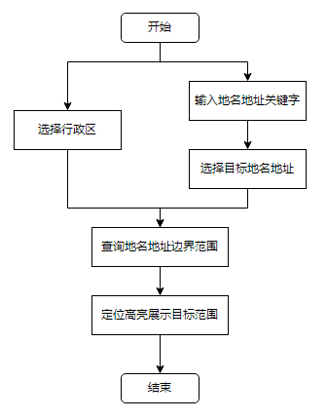

* 数据流程图

无

* 功能设计详细描述

1. 支持行政区选择，选择目标行政区，选中后查询以定位到行政区并高亮显示行政区边界范围
2. 支持使用搜索框输入地名或地址关键字，系统将提供相关地名和地址的提示。
3. 选择了地址或地名，系统将执行查询以获取所选地名地址的边界信息，定位高亮显示

* 界面原型图



* + - 1. 空间图形输入
* 功能概述

该功能支持选择参考系，允许用户通过输入坐标点来快速创建和查看特定空间图形的高亮，提供了一种可视化方式来理解和展示地理空间信息。

* 功能规格

1、选择参考系。

2、支持输入坐标点经纬度，最少输入三个坐标点。

3、支持高亮定位展示该自定义空间图形。

* 业务流程图

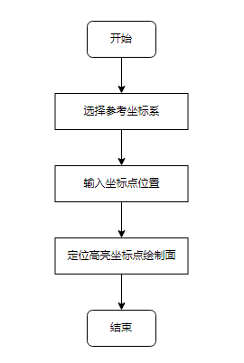

* 数据流程图

无

* 功能设计详细描述

1. 支持选择参考坐标系。
2. 支持输入坐标点经纬度坐标，最少输入三个坐标点，输入参数必须为数值类型。
3. 支持输入坐标点后，地图定位高亮展示以上坐标点绘制范围。

* 界面原型图

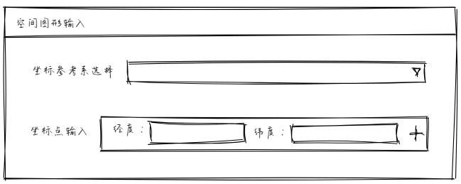

* + - 1. 通用多屏对比
* 功能概述

多屏对比功能支持用户在不同屏幕上同时预览多个地图或服务，通过拖拽服务资源树中的服务到不同地图中，轻松实现地图对比和服务叠加，提供更全面的地理信息分析和比较。

* 功能规格

1.支持多屏对比预览服务

2.支持使用服务目录拖拽服务到不同地图

* 业务流程图

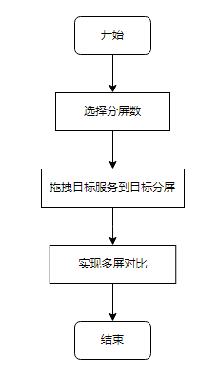

* 数据流程图

无

* 功能设计详细描述

1. 支持选择分屏数
2. 支持从服务资源数中选择服务拖拽到对应地图分屏中，进行分屏对比
3. 支持在图层树中展示每个分屏中展示的服务，支持控制服务层级，是否展示，服务定位等

* 界面原型图

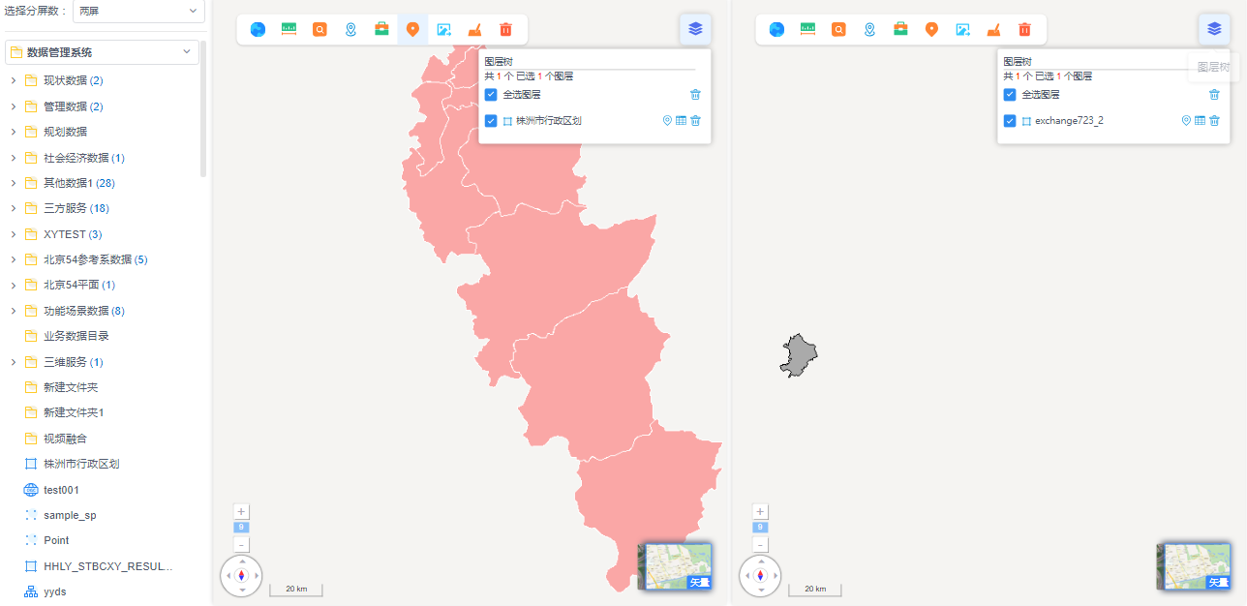

* + - 1. 多屏对比方案
* 功能概述

多屏对比可以自由添加图层，选择分屏数等设置去保存成方案，同时也包含了搜索方案，编辑方案，删除方案和展示方案的功能。

* 功能规格

1.支持方案新增、编辑、预览、删除

2.支持选择分屏数量

3.支持多屏对比浏览服务

* 业务流程图

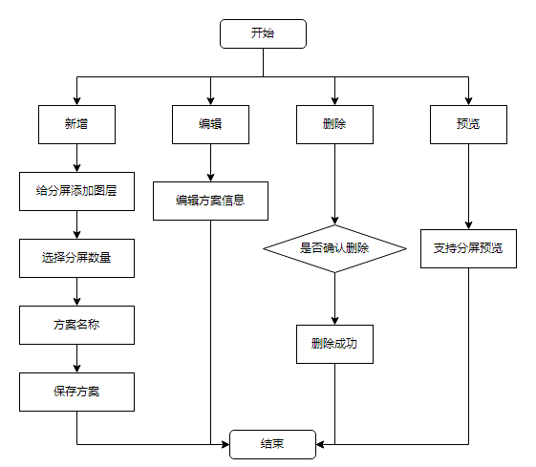

* 数据流程图

无

* 功能设计详细描述

1. 支持方案新增，左侧资源数中选择图层服务，可选择分屏数，所有的地图都需要添加图层，输入方案名称，保存方案。可保存图层服务勾选状态及透明度。
2. 支持根据方案名称关键字模糊查询，选择创建的起始时间，点击查询方案，查询符合条件的方案，便于方案查找，快速定位。
3. 支持方案编辑，按用户需要对方案进行修改编辑，点击保存，保存编辑方案。
4. 点击查看，支持方案预览。
5. 支持删除方案。

* 界面原型图

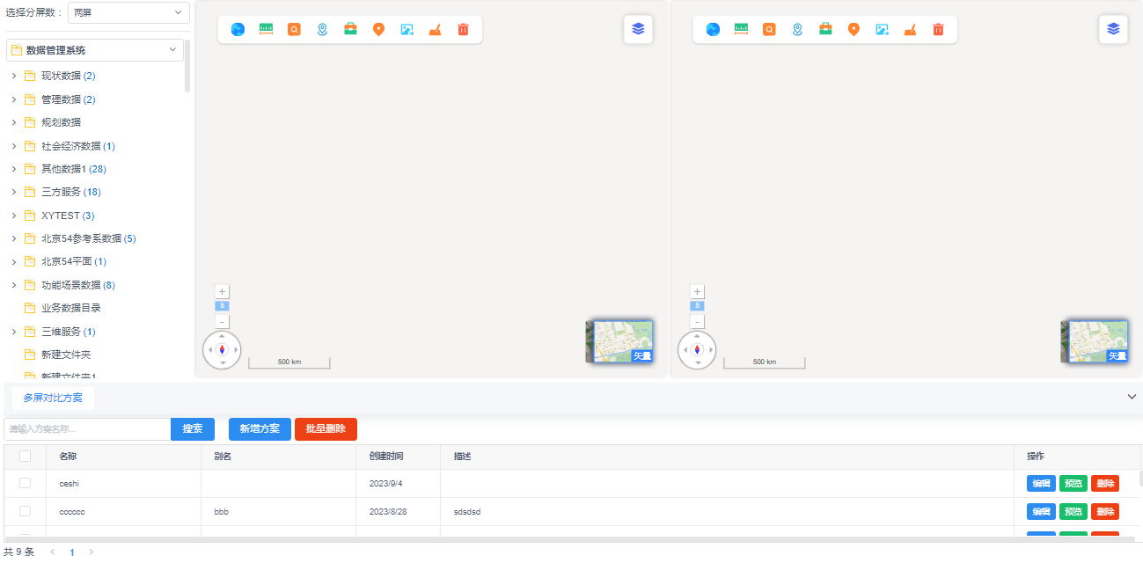

* + - 1. 专题地图组件
* 功能概述

该组件支持提供图层热力图、蜂窝图、网格图的配置，支持对热力图、蜂窝网格图样式有影响的属性进行设置，可以将热力图、蜂窝图、网格图单独保存成一个方案。

* 业务流程图

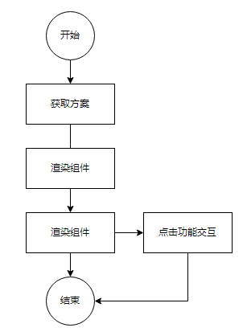

* 功能设计详细描述

1. 支持配置热力图、蜂窝图、网格图
2. 热力图支持分段字段、热力图半径、热力图聚焦、透明度的属性
3. 蜂窝网格聚合支持配置统计边长长度、统计方式、边线透明度、边线颜色等等属性。

* 界面原型图

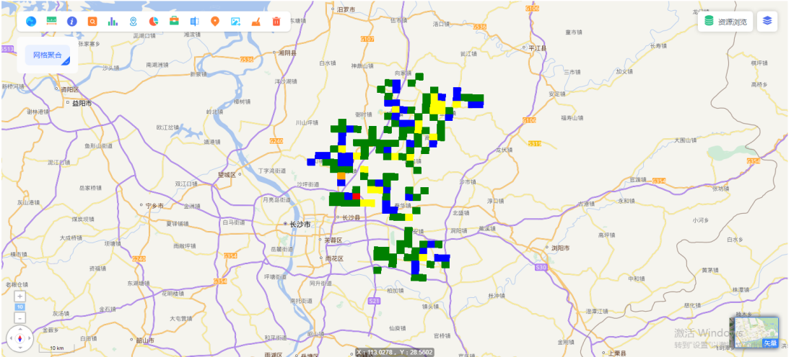

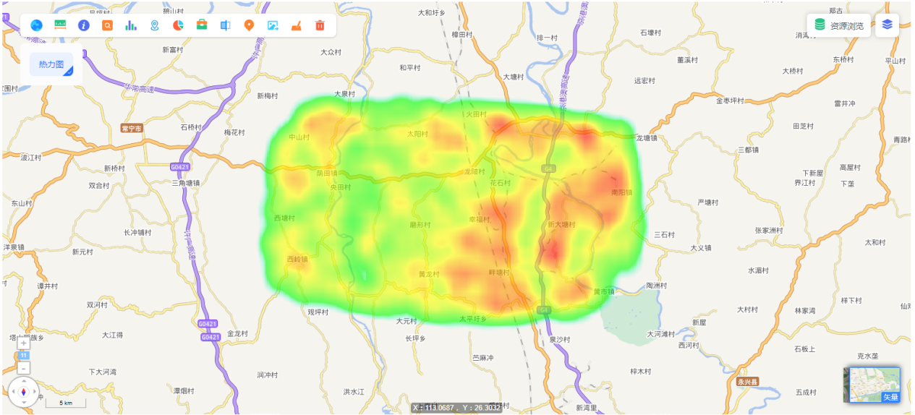

* + - 1. 历史版本管理
* 功能概述

历史版本管理功能支持历史版本方案的新增、编辑、删除、查找，以记录、管理和展示关键空间服务的历史状态和更改，用户可以将空间服务绑定到特定时间点，创建新历史版本并指定时间点标识符，让用户能够根据时间轴查看不同时间点的历史版本状态。

* 功能规格

1、支持历史版本方案的新增、编辑、删除、预览和搜索操作

2、支持创建历史版本服务并指定时间

3、支持展示时间轴查看不同时间点的历史版本状态

* 业务流程图

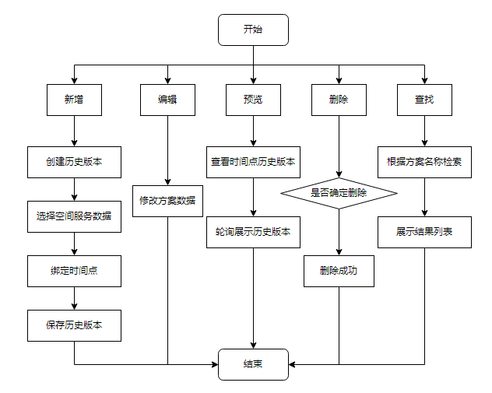

* 功能设计详细描述

1、支持历史版本方案的新增、编辑、删除、预览以及根据名称关键字检索方案

2、支持创建历史版本方案，选择空间服务，创建历史版本服务，并指定时间

3、支持预览展示时间轴可支持轮询展示不同时间点的历史版本状态或选择指点时间点展示指点时间点的历史版本状态

* 界面设计
  1. 数据查询组件库
     1. 属性查询
* 功能概述

属性查询组件旨在提供用户通过地图界面查询地理信息系统中的特定图层和业务数据。包含支持HighGis服务查询、ArcGis服务查询、业务数据查询，基于基础组件库@ktw/kcom-base中PropFields组件二次封装。

* 功能规格

1、数据查询：支持对地理数据和业务数据进行查询。

2、图层选择：用户可以从已加载的图层中选择一个用于查询的目标图层。

3、过滤条件：用户可以设置过滤条件，如字段、操作符、值等。

4、结果展示：查询结果以表格或地图形式展示，用户可以选择查看方式。

5、一体化查询：支持在二维地图和三维地图之间无缝切换。

6、超图服务：支持与超图服务的集成，以查询超图数据。

* 业务流程图

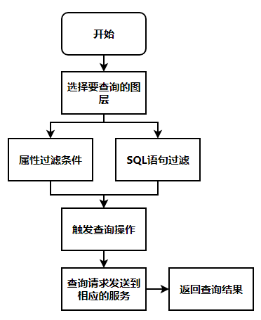

* 数据流程图

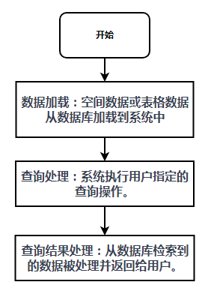

* 功能设计详细描述

1. 数据查询：提供接口以支持不同数据源的查询请求；处理用户设置的过滤条件，生成查询请求。
2. 图层选择：用户界面提供一个图层选择下拉框，显示可用图层列表，用户可以从列表中选择一个图层。
3. 过滤条件设置：提供用户界面，以允许用户设置过滤条件。条件过滤有字段值过滤和SQL语句筛选两种方式，过滤条件包括字段选择、操作符、值等。
4. 一体化查询：提供用户界面，以允许用户在二维地图和三维地图之间无缝切换。
5. 超图服务：集成超图服务，以查询超图数据。处理与超图服务的数据交互。

* 界面原型图

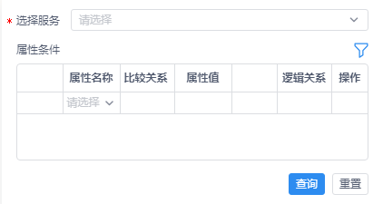

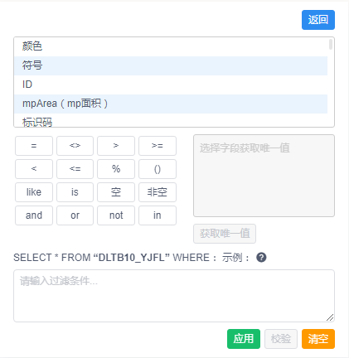

* + 1. 空间查询
* 功能概述

空间查询组件是一个通用工具，用于查询地理信息系统中的空间数据。支持HighGis服务查询、ArcGis服务查询，基于基础组件库@ktw/kcom-base中SelectLayer、GeometrySelect组件二次封装。

* 功能规格

1、数据查询：支持 ArcGIS MapServer 和 HighGIS WMS 服务的查询。用户可以选择一个或多个目标图层进行查询。

2、多图层查询：用户可以同时查询多个图层，结果将按图层分组展示。

3、空间图形绘制：提供绘制工具，允许用户自定义查询图形。

4、行政区选择：提供行政区选择工具，用户可以在地图上选择特定行政区域。

5、空间文件上传解析：支持 shape、dxf、txt 文件的上传和解析。

6、缓冲距离设置：允许用户设置空间查询的缓冲距离。

7、空间查询关系选择：用户可以选择查询关系，如相交、包含等。

8、CAD 文件解析：支持 CAD 文件的上传和解析。

9、一体化查询：支持在二维和三维地图视图之间切换，查询结果随之同步。

10、要素拾取：用户可以在地图上选择特定要素进行查询。

11、超图服务：与超图服务集成，处理与超图服务的数据交互。

* 业务流程图

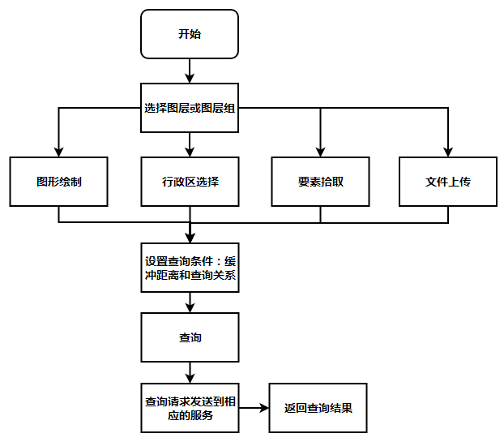

* 数据流程图

无

* 功能设计详细描述

1、数据查询：提供接口支持不同数据源的查询请求。处理用户设置的过滤条件，生成查询请求。

2、多图层查询：提供用户界面，显示可用的图层列表，允许用户选择多个图层进行查询。

3、空间图形绘制：提供用户界面，允许用户使用绘制工具创建查询图形。

4、行政区选择：提供用户界面，允许用户在地图上选择行政区划作为查询条件。

5、空间文件上传解析：提供用户界面，允许用户上传空间文件（shape、dxf、txt）。解析上传的文件，将文件数据转化为查询请求。

6、缓冲距离设置：允许用户设置查询的缓冲距离。

7、空间查询关系选择：提供用户界面，允许用户选择查询关系，如相交、包含等。

8、CAD 文件解析：支持 CAD 文件的上传和解析，将 CAD 文件数据转化为查询请求。

9、一体化查询：提供用户界面，允许用户在二维和三维地图视图之间切换，查询结果随之同步。

10、要素拾取：用户可以在地图上选择特定要素进行查询。

11、超图服务：集成超图服务，处理与超图服务的数据交互。

* 界面原型图

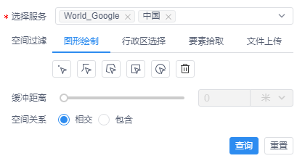

* + 1. 复合查询
* 功能概述

复合查询组件是一个通用工具，用于在地理信息系统中执行多条件查询，包括属性查询和空间查询。

* 功能规格

1、条件字段选择：用户可以选择要查询的属性字段，可以是多个字段的组合。

2、条件设置：用户可以为每个条件字段设置查询条件，包括操作符和值。

3、数据类型：支持不同数据类型的查询，如文本、数字、日期等。

4、逻辑运算符：用户可以定义不同条件字段之间的逻辑关系，包括与、或。

5、图层选择：用户可以选择多个空间图层进行查询。

6、空间图形绘制：提供工具让用户绘制空间图形。

7、行政区选择：用户可以选择行政区域进行查询。

8、空间文件上传：用户可以上传并解析shape、dxf、txt等文件。

9、缓冲距离设置：用户可以设置空间查询图形的缓冲距离。

10、空间关系选择：用户可以定义不同图形之间的空间关系，如相交、包含等。

11、CAD文件解析：支持CAD文件的解析。

12、要素拾取：用户可以在地图上点击要素进行查询

* 业务流程图

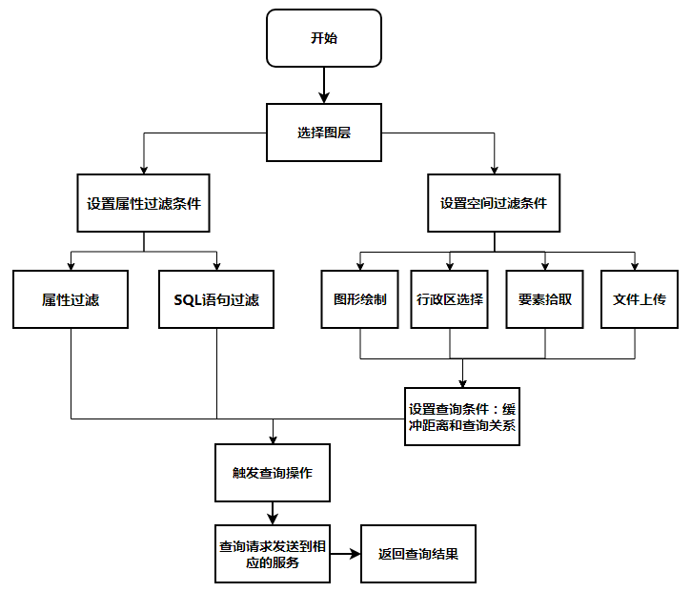

* 数据流程图

无

* 功能设计详细描述

1、属性查询：提供属性字段选择器，用户可以选择要查询的属性字段。对于每个字段，提供设置查询条件的界面，包括操作符和值的输入框。根据字段类型，提供相应的输入控件。提供逻辑运算符选择器，用户可以选择与或或来连接不同条件字段。显示查询结果，通常以表格的形式展示，包括字段名和符合条件的数据。提供导出按钮，用户可以点击以导出查询结果，生成下载链接。

2、空间查询：提供图层选择器，用户可以选择多个空间图层进行查询。提供绘制工具，让用户绘制空间图形。提供行政区选择器，用户可以选择行政区域进行查询。提供空间文件上传功能，用户可以上传并解析shape、dxf、txt等文件。提供缓冲距离设置界面，用户可以设置缓冲距离。提供空间关系选择器，用户可以定义不同图形之间的空间关系。提供要素拾取工具，用户可以在地图上点击要素进行查询。

3、属性与空间结合查询：用户可以通过同时设置属性查询条件和空间查询区域，来获取指定空间区域内满足属性条件的要素。

* 界面原型图

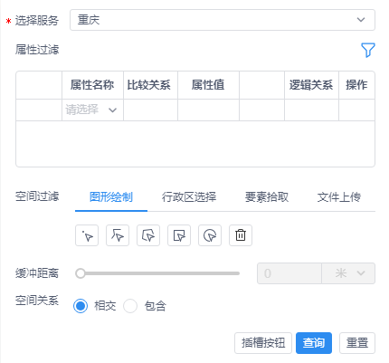

* + 1. 高级查询
* 功能概述

在资源管理页面设置好查询的字段，当前组件接收资源id，根据组件需要输出的两种模式支持输出filter条件以及查询结果列表，filter为对外抛出过滤条件，点击列表某一项抛出当前项。

* 功能规格

1. 支持专题库数据的filter条件输出
2. 支持数据管理系统管理模块服务具有字段配置功能服务（业务服务、highgis服务），根据配置信息输出filter条件或者下拉结果列表
3. 支持arcgis第三方服务
4. 支持根据查询方案id配置高级查询页面，输出filter条件

* 业务流程图
* 数据流程图
* 功能设计详细描述
* 界面原型图
  + 1. 查询结果呈现
       1. 纵向查询结果展示
* 功能概述

纵向查询结果展示组件是一个通用性查询结果展示面板，支持多种服务（如ArcGIS、HighGIS、SuperMap、业务服务）的查询结果展示。

* 功能规格

1、支持不同服务：该组件支持多种服务类型，包括ArcGIS、HighGIS、SuperMap等，以满足不同数据源的查询需求。

2、别名显示：支持显示字段别名，以提高查询结果的可读性。

3、二次过滤：用户可以对查询结果进行二次过滤，以进一步筛选感兴趣的数据。

4、字段过滤：支持字段级别的过滤，用户可以按字段值过滤数据。

5、导出Excel功能：用户可以导出查询结果为Excel文件，以便离线使用。

6、自定义按钮插槽：组件底部按钮区域支持自定义插槽功能，用户可以添加自定义按钮以执行特定操作。

7、与地图定位联动：支持与地图的联动功能，用户可以点击查询结果中的某个项目，以在地图上进行定位。

* 业务流程图

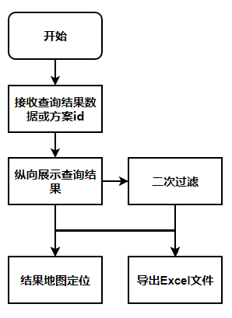

* 数据流程图

无

* 功能设计详细描述

1、查询结果展示：组件接收查询结果数据，根据所选字段和字段别名将结果展示在界面上。

2、提供二次过滤查询：用户可以在展示结果上设置多个条件，从而筛选结果。提供字段过滤输入框，用户可以输入关键字以过滤结果。

3、导出功能：提供导出按钮，用户可以点击以触发导出功能。导出功能将查询结果数据转换为Excel文件，用户可以下载。

4、自定义按钮插槽：提供自定义按钮

* 界面原型图

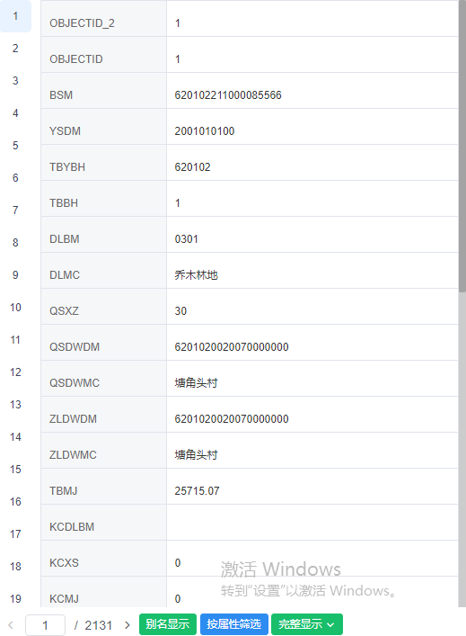

* + - 1. 查询结果Tabs
* 功能概述

查询结果Tabs组件是一个通用的查询结果展示面板，可用于展示ArcGIS、HighGIS服务的查询结果。

* 功能规格

1、查询结果展示：支持不同服务的查询结果展示，包括ArcGIS、HighGIS、SuperMap和业务服务；允许用户选择显示的字段；支持字段别名，以改善字段名称的可读性；提供二次过滤功能，用户可以使用多个条件进一步筛选结果。

2导出功能：提供导出按钮，用户可以点击以导出查询结果为Excel文件。

3、自定义按钮插槽：提供底部按钮区域的插槽，用户可以自定义按钮，以满足特定需求。

4、地图定位联动：支持与地图的定位联动功能，通过点击查询结果中的记录，可以在地图上定位到相应的位置。

* 业务流程图

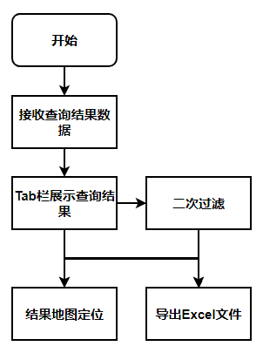

* 数据流程图

无

* 功能设计详细描述

1、查询结果展示：组件接收查询结果数据，根据所选字段和字段别名将结果展示在Tab栏中。提供分页功能，用户可以切换不同结果的页码。用户可以点击不同的Tab以查看不同的结果。支持Tab的折叠、关闭等功能。提供高亮定位功能，用户可以点击结果记录以在地图中定位。

2、过滤功能：提供二次过滤功能，用户可以使用多个条件进一步筛选结果。

3、自定义按钮插槽：提供自定义按钮插槽，用户可以自定义底部按钮，以满足特定需求。

4、多结果展示：允许用户切换不同的Tab，以查看不同的查询结果。提供Tab的折叠、关闭等功能，以提供更好的用户体验。

5、数据定制：允许用户自定义表格行和表头数据，以满足特定数据展示需求。

6、查询结果统计：支持结果选择多方式统计，可选择多个分类字段分段统计。支持选择分段数、分度字段时间维度 ，支持选择时间字段、时间类型（年、季、月），时间范围。支持统计类型有求和、求个数、最大值、最小值、面积、长度。

* 界面原型图

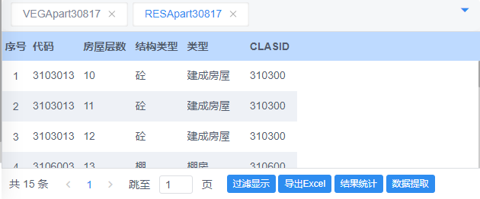

* + 1. 查询方案配置
* 功能概述

统计方案配置包括空间查询方案配置（支持highgis、arcgis、SuperMap服务）和业务查询方案配置（支持资源库、专题库数据），查询方案配置支持方案的新增、编辑、删除、查询以及方案名称关键字检索，便于方案的统一管理。方案支持设置查询组条件配置，生成过滤条件页面或直接查询生成结果面板。

* 功能规格

1、支持查询方案列表展示、查询

2、支持新增、修改、删除查询方案

3、支持查询方案图层数据属性、空间过滤设置，业务查询方案不支持空间过滤设置

4、支持查询方案图层的查询输入条件配置

5、查询条件输入支持属性条件设置

6、查询条件输入支持属性条件分组

7、查询条件输入支持查询功能设置，业务查询方案不支持空查询功能设置

8、支持依据方案直接查询（无统计输入页面）

9、支持依据方案输入查询

* 业务流程图

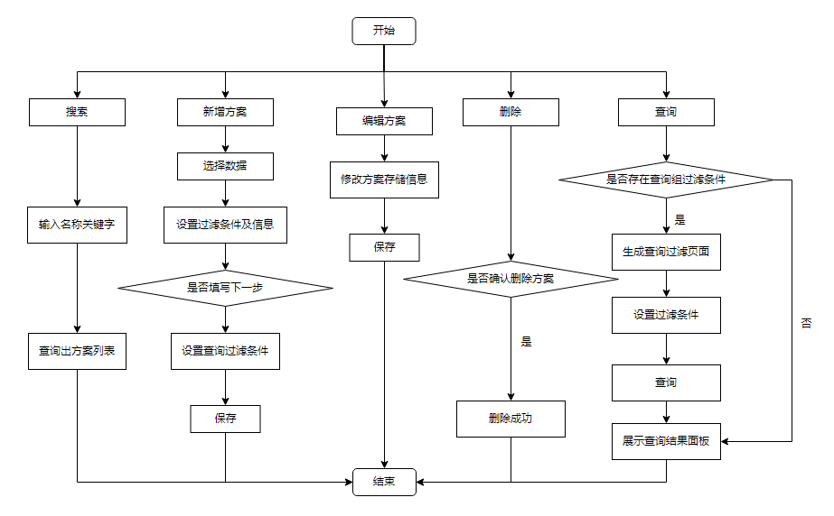

* 数据流程图

无

* 功能设计详细描述

1. 支持查询方案新增、编辑、删除、根据方案关键字检索
2. 支持选择空间服务（highgis、arcgis、SuperMap）和资源库、专题库数据
3. 空间查询统计支持属性过滤和空间过滤，业务查询统计仅支持属性过滤
4. 支持下一步设置方案查询过滤条件，自定义查询组，选择填写查询属性配置添加到查询组，支持查询功能配置，图形绘制（缓冲功能、空间关系设置）和行政区选择，业务查询方案不支持查询功能配置
5. 若配置下一步查询组参数或查询功能配置则查询生成过滤条件页面，可根据过滤条件查询出结果面板，若下一步配置为空即可直接查询出结果面板

* 界面原型图

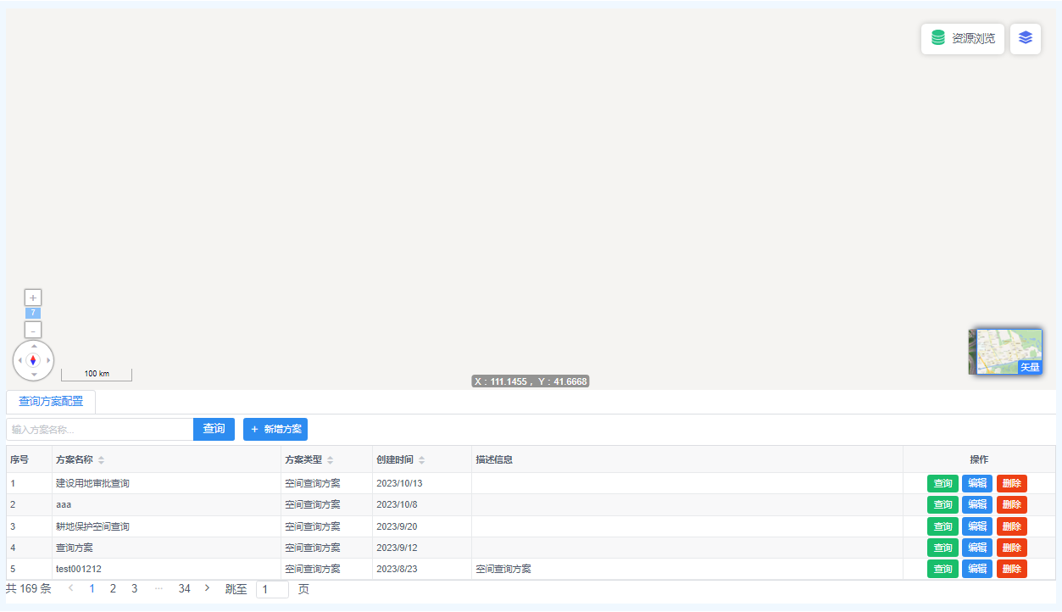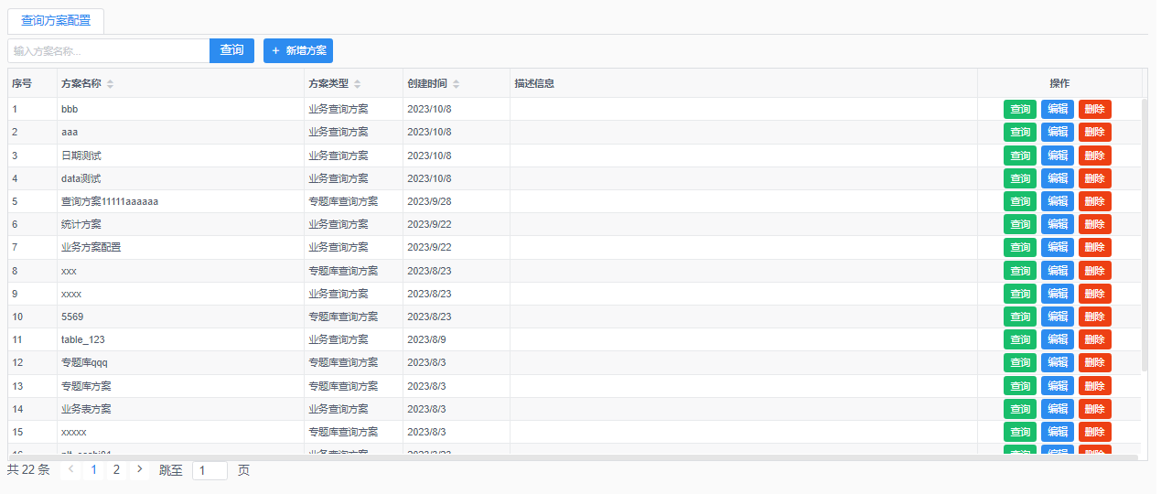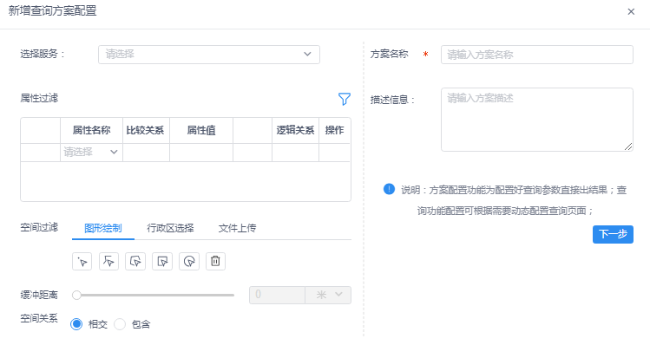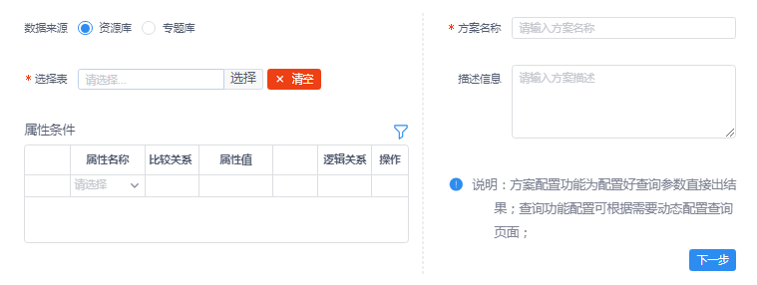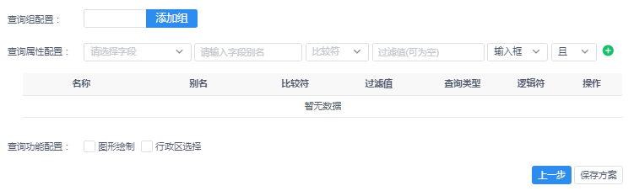

* 1. 数据统计组件库
     1. 基础统计
* 功能概述

基础统计组件，包含支持HighGis服务统计、ArcGis服务统计、SuperMap服务统计（不支持面积、长度统计）、业务数据、业务服务表，注意arcgis服务统计不支持传空间范围，业务数据和业务服务表不支持空间范围过滤。

* 功能规格

1、支持选择服务（highgis、arcgis、SuperMap、业务数据、业务服务表）

2、支持输入统计过滤条件（属性过滤、空间过滤），业务数据和业务服务表不支持空间过滤

3、支持选择统计方式（分类、分段、时间维度）

4、分类统计：支持选择分类字段，支持选择多个分类字段分段统计支持选择分段数、分度字段时间维度 ，支持选择时间字段、时间类型（年、季、月），时间范围。

5、支持选择统计类型（求和、求个数、最大值、最小值、面积、长度）\*注：arcgis服务、业务数据和业务服务表不支持统计面积、长度。

6、支持选择结果排序

* 业务流程图
* 数据流程图

无

* 功能设计详细描述

1. 选择服务或业务数据，服务支持（highgis、arcgis、SuperMap）。
2. 支持服务属性过滤，支持属性过滤和空间过滤，arcgis服务和业务服务不支持空间过滤。
3. 支持选择统计方式为分类、分段和时间维度。
4. 分类统计支持选择一个或多个分类字段，选择统计类型，统计方式和统计字段，选择结果排序方式。（arcgis和业务数据不支持面积和长度统计方式）
5. 分段统计支持选择分段数、分段字段和统计类型以及结果排序方式。
6. 时间维度统计支持选择时间字段、分类维度（年、季、月）和时间范围以及结果排序方式。
7. 统计展示统计结果面板。

* 界面原型图

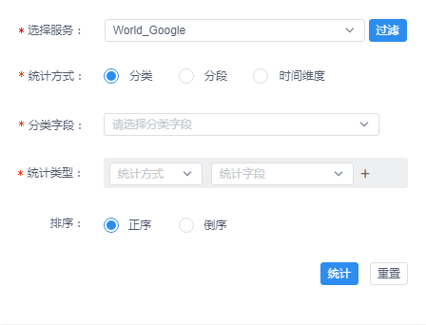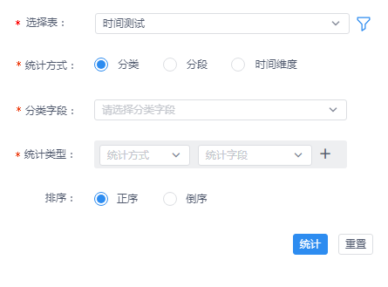

* + 1. 统计结果呈现
* 功能概述

统计结果面板提供了统计表格数据展示以及图表类型（饼图、柱状图、折线图），支持统计数据的详细查看、导出功能，并具备多种单位和统计指标选择的灵活性，以满足用户的数据分析和可视化需求。

* 功能规格

1、支持服务统计结果

2、支持展示统计表格、统计图

3、支持展示饼图、柱状图、折线图

4、表格支持点击、查看详细列表

5、支持单位切换展示

6、统计图支持选择统计指标（分类、分段、时间字段选择多个时）

7、支持导出统计表格

* 业务流程图
* 数据流程图

无

* 功能设计详细描述

1. 以表格和图表的形式可视化呈现统计数据，包括饼图、柱状图和折线图，支持饼图、柱状图和折线图的切换，支持统计指标的切换，展示各个指标的统计图表。
2. 通过表格点击查看详细的统计数据列表，根据数据列表可再次进行结果统计、二次过滤等操作，仅空间服务支持。
3. 支持切换显示单位，适应不同数据的单位需求。
4. 支持统计结果导出。

* 界面原型图

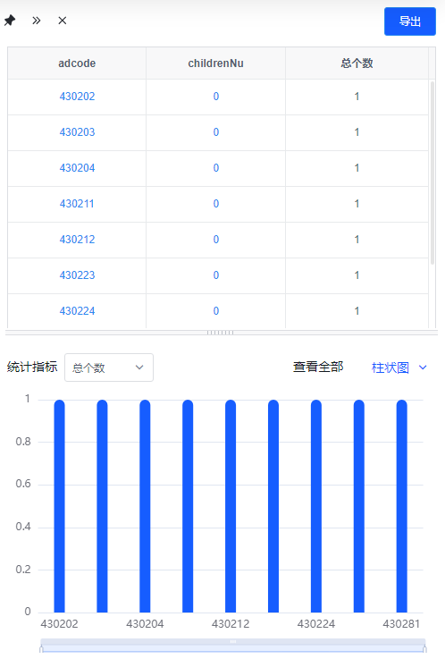

* + 1. 统计方案配置
* 功能概述

统计方案配置包括空间统计方案配置（支持highgis、arcgis、SuperMap服务）和业务统计方案配置（支持资源库、专题库数据），统计方案配置支持方案的新增、编辑、删除、统计以及方案名称关键字检索，便于方案的统一管理。

方案支持统计方案配置和统计功能配置，统计方案配置支持直接统计出统计结果，统计功能配置支持页面配置，设置过滤条件，可支持用户编辑过滤条件统计出结果。

* 功能规格

1、支持统计方案列表展示、查询

2、支持新增、编辑、删除统计方案

3、支持统计方案图层数据属性、空间过滤设置，业务统计方案不支持空间过滤设置

4、支持分类统计、分段统计、时间维度统计

5、支持设置分类字段截取

6、支持统计类型设置

7、支持依据方案直接统计（无统计输入页面）

8、支持依据方案输入统计

* 业务流程图

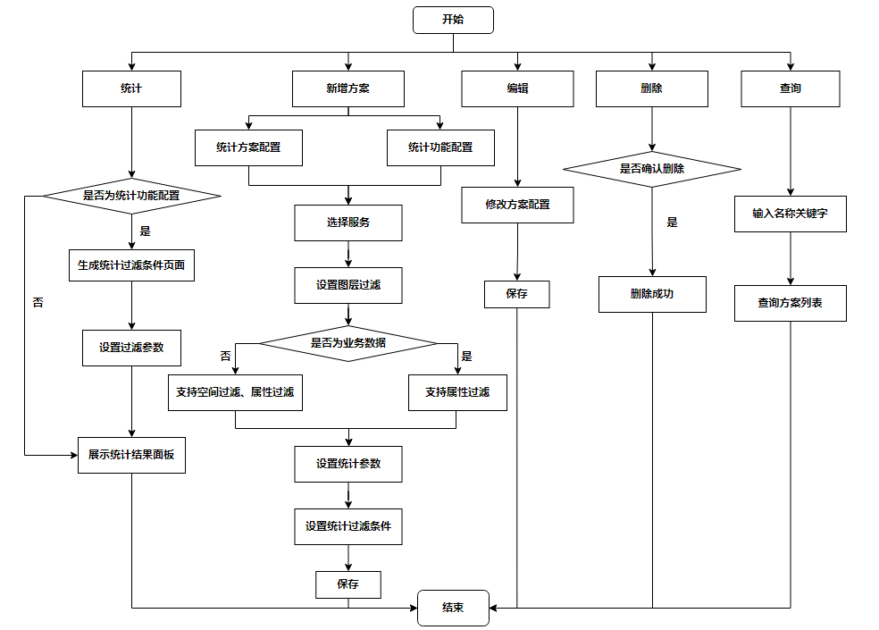

* 数据流程图

无

* 功能设计详细描述

1. 支持统计方案新增、编辑、删除及根据方案名称关键字检索。
2. 支持选择空间服务（highgis、arcgis、SuperMap）、资源库或专题库数据。
3. 统计方案配置支持选择服务数据，统计方式（分类、分段、时间维度）和统计类型、过滤条件以及结果排序。
4. 分类统计支持分类字段、字段截取和（资源库和专题库数据不支持字段截取，字段截取只能从分类字段中选择），分段统计支持分段数和分段字段选择，时间维度统计支持时间字段和分类维度选择。
5. 支持结果根据分类字段正序或倒序对结果进行排序（arcgis服务支持自定义排序功能）。
6. 支持过滤条件设置，自定义统计组，设置统计属性配置，添加到统计组，即可完成统计属性配置，支持选择统计功能配置，图形配置（图形配置包括缓冲功能和空间关机设置）、行政区选择等配置，业务统计方案不支持查询功能配置。
7. 统计功能配置中设置统过滤功能条件用于生成过滤条件页面，支持用户根据统计属性自定义统计。
8. 支持方案列表统计功能，统计方案配置方案支持统计直接根据统计条件统计出结果，展示结果面板，统计功能配置方案支持统计生成过滤条件页面，根据过滤条件选择，统计出结果展示结果面板。

* 界面原型图

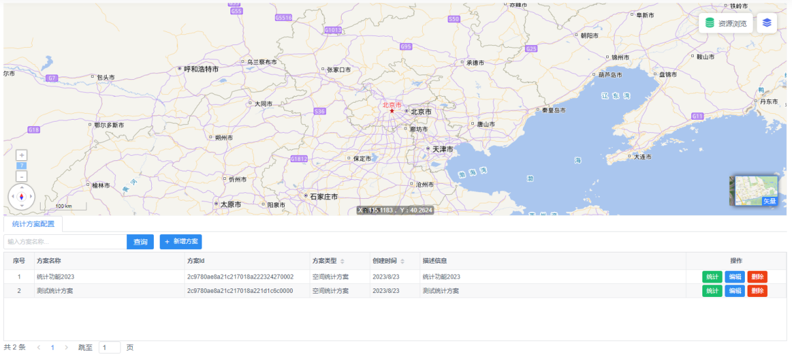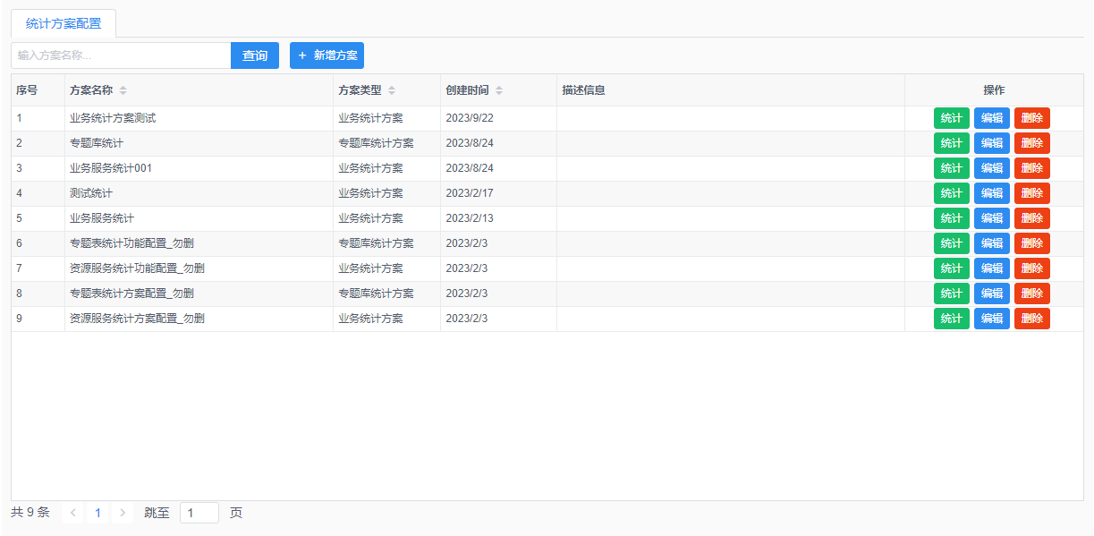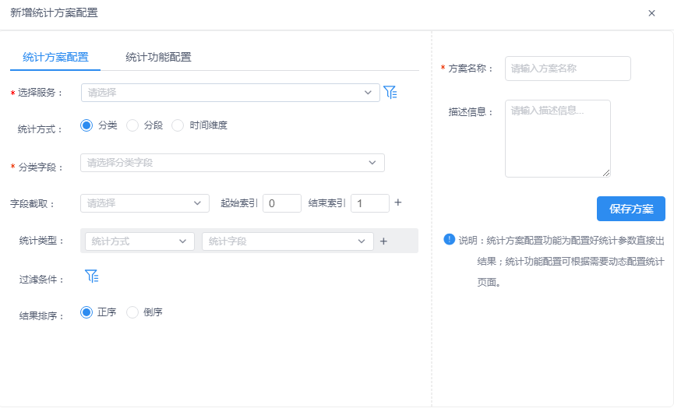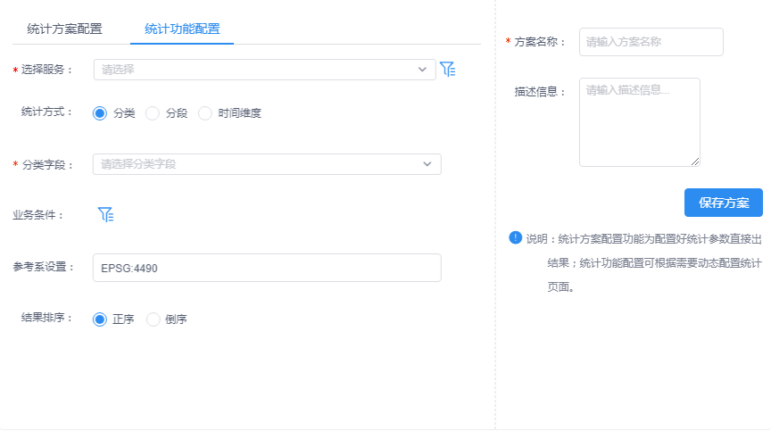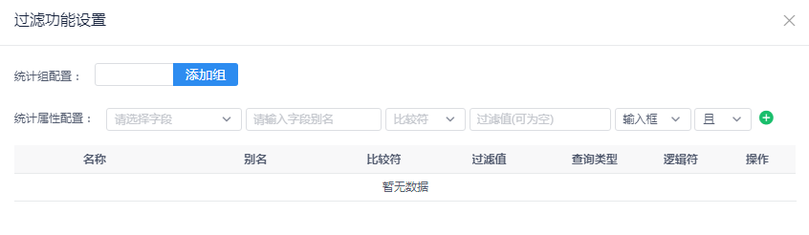

* 1. 元数据管理组件库
     1. 元数据管理
* 功能概述

通过元数据管理功能，统一管理元数据。支持元数据新增、编辑、删除、批量导入功能使得操作更加便捷灵活，元数据录入支持录入元数据基本信息，及空间范围，扩展字段信息，及关联资源和所属资源。

* 功能规格

1、元数据的新增、编辑、删除、查找

2、支持批量导入元数据

3、元数据基本信息，详细信息（根据元数据类型字段的分组展示）

4、元数据类型的空间类型决定元数据信息绘制的空间类型，空间类型为面，可支持文件上传，界址点上传和范围录入

5、支持关联资源，关联元数据

* 业务流程图

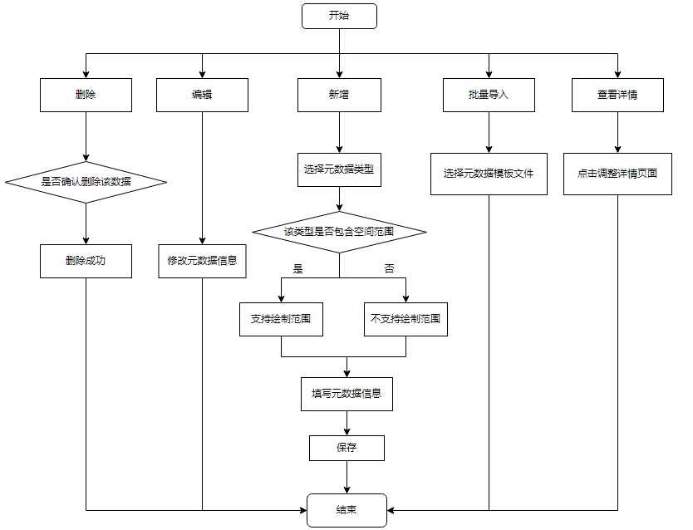

* 数据流程图

无

* 功能设计详细描述

1. 支持元数据新增和编辑，录入或编辑元数据信息，包括基本信息、详细信息、空间信息、关联资源及关联元数据。
2. 支持元数据批量导入，便于快速录入元数据。
3. 支持元数据根据名称关键字模糊匹配，搜索出符合条件的元数据列表，便于快速查找。
4. 支持元数据删除，批量删除，勾选一个及以上元数据即可进行批量删除，或点击删除按钮对单个元数据进行删除。
5. 元数据预览，支持查看元数据详细信息及空间信息，可预览元数据关联资源及关联元数据相关信息。
6. 支持基本信息录入，提供行政区划选择（新建字段时，需设置控件类型为城市选择器）、单位负责人信息选择（将每次录入的负责人信息持久化到数据库，当再次输入负责人姓名时，便提供下拉选择项）。
7. 支持详细信息录入，根据元数据扩展结构动态渲染录入表单，提供数据模板导出支持手动或自动将数据录入，支持字段自动匹配等功能。
8. 支持空间信息录入，提供地图绘制工具可根据元数据空间类型进行要素绘制保存，同时支持shape和界址点的导入和四至范围坐标的录入等。
9. 支持关联资源信息，提供资源信息关联界面，可通过目录结构或者关键字查询找到要关联的资源与之建立关系，此处资源可以是文件也可以是文件夹。
10. 支持关联元数据，提供元数据关联界面，可通过搜索找到要其他元数据与之建立关系，展示时通过关联关系可链接到新的元数据详情进行查看。

* 界面原型图

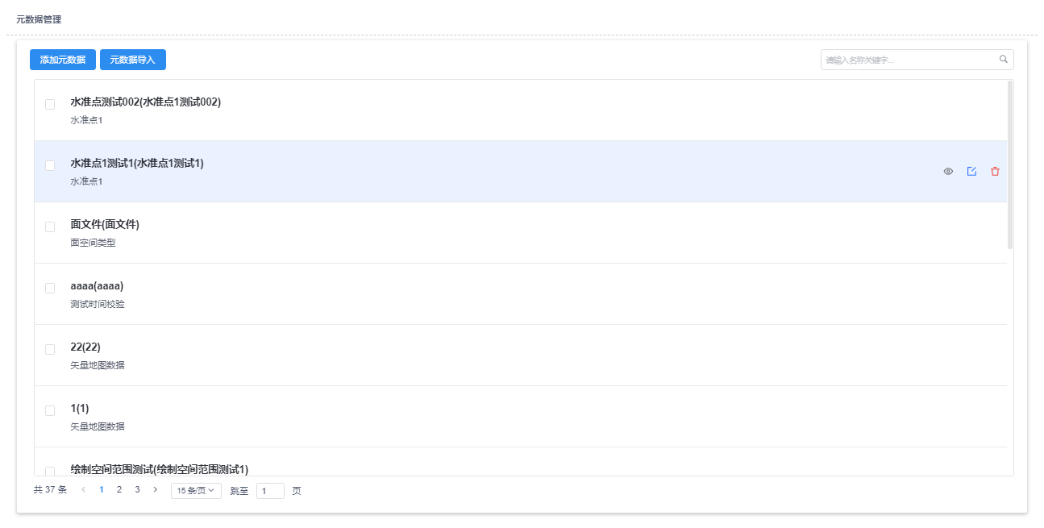

* + 1. 元数据结构维护
* 功能概述

用于管理元数据类型，元数据类型管理中还包含分组管理和类型字段管理，分别支持元数据类型、字段管理和分组管理的新增、编辑、删除、模糊匹配等操作，同时便于用户自定义元数据扩展字段，更能满足用户定制化的需求。支持元数据类型的模板导出，便于用户录入信息。

* 功能规格

1、元数据类型管理，支持元数据类型新增、编辑删除、模板下载、查询

2、元数据分组管理，支持元数据分组的新增、编辑、删除、查询，支持对字段进行绑定或解绑

3、元数据字段管理，支持元数据字段的新增、编辑、删除，用于自定义元数据扩展字段

4、支持元数据类型模板导出，便于信息录入

* 业务流程图

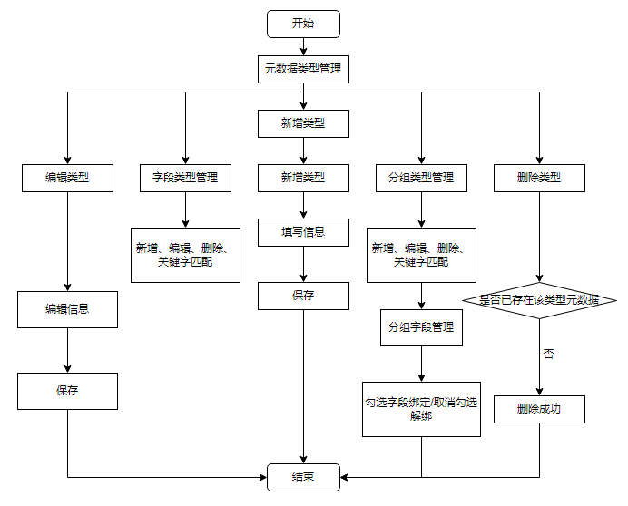

* 数据流程图

无

* 功能设计详细描述

1. 支持元数据类型的新增、编辑，空间类型不支持编辑，支持元数据未使用的类型数据进行删除，支持根据名称关键字模糊匹配搜索符合条件的列表，便于快速定位某一类型。
2. 元数据类型模板下载，支持勾选元数据类型，对单个类型进行模板导出操作，
3. 字段管理，可新建字段，选择字段输入框类型及默认值等条件，支持对字段进行编辑、删除，按照名称关键字搜索等功能，可选择该字段是否用于检索。
4. 分组管理，对某一类型所有字段进行分组管理，勾选即可绑定字段，已经别其他分组选择的字段，该分组则显示不可选，支持对分组信息进行新增编辑、删除，按照名称关键字搜索等功能。

* 界面原型图

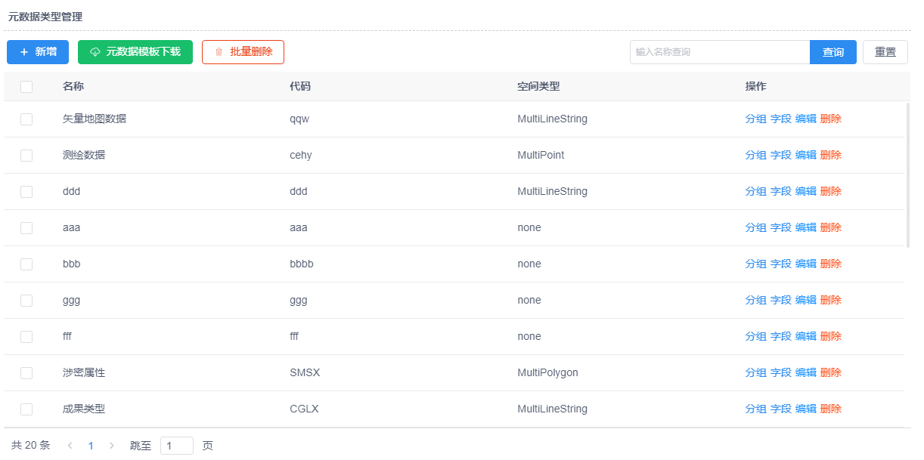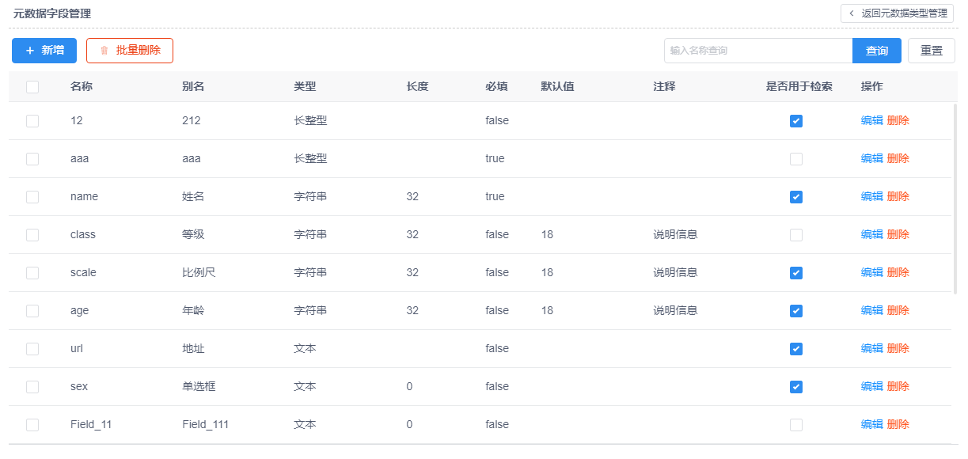

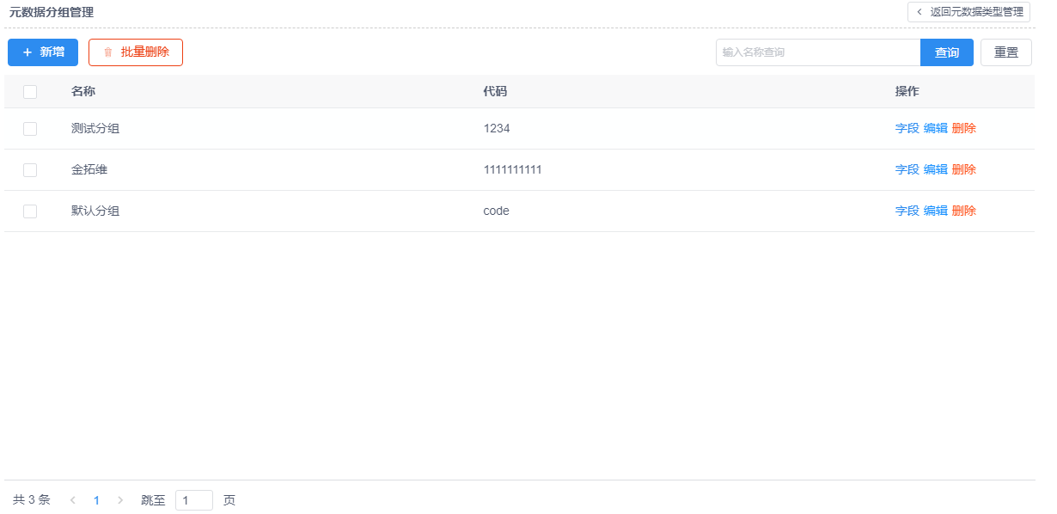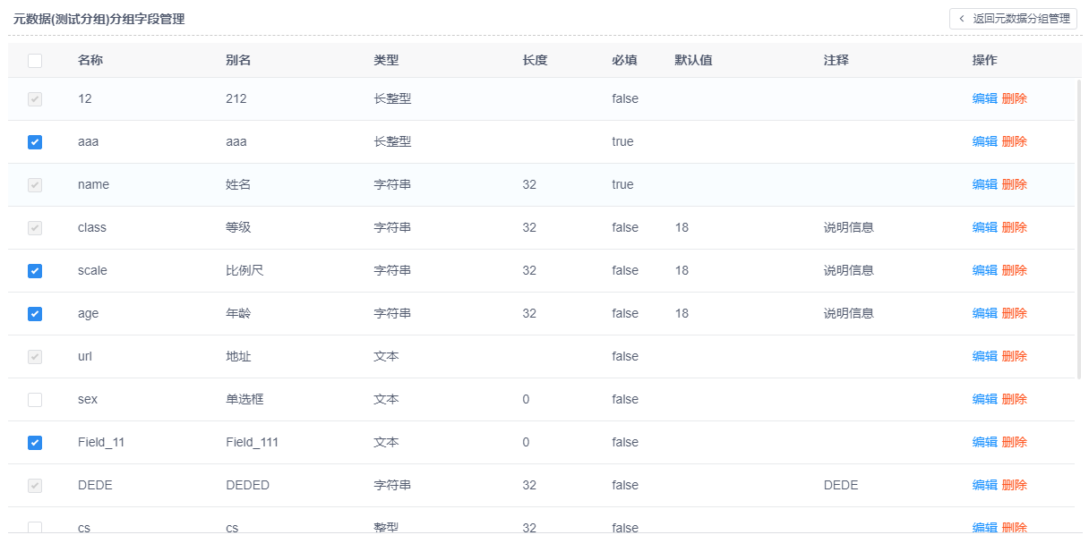

* + 1. 元数据驱动资源检索
* 功能概述

支持关键字和高级检索进行元数据检索，高级检索包括空间查询、业务分类查询作为检索条件。元数据检索通过多个维度对元数据进行检索，用户可以根据其需要筛选数据。业务分类查询需选择元数据类型，根据其检索字段进行查询，可以根据其业务价值和用途进行分类，从而更容易定位和利用。

* 功能规格

1、搜索框以关键词进行搜索，关键词以空格分隔

2、搜索结果在搜索框下方浮动展示

3、搜索结果支持数据查看频度进行排序

4、搜索结果项点击，在地图上加载元数据的空间信息，元数据概要信息以浮动窗口展现

5、概要信息展现元数据基本信息，所属资源，关联的服务，关联的文件

6、关联的服务点击加载到地图、关联的文件点击预览

7、查看元数据详情，弹出新页面展示

8、搜索框旁边为高级搜索入口，提供按业务分类进行专题查询、提供按空间范围查询

* 业务流程图

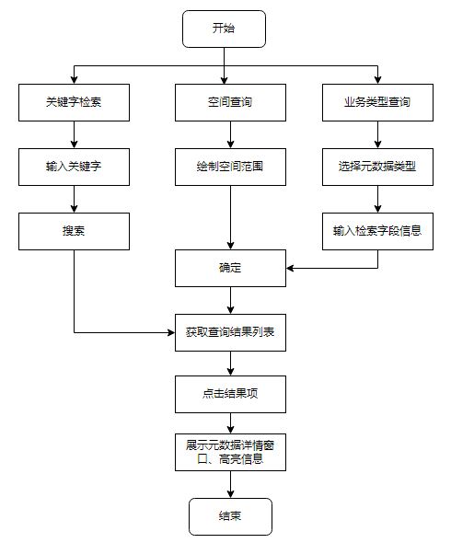

* 数据流程图

无

* 功能设计详细描述

1. 输入关键字或高级检索，根据绘制空间范围和元数据类型字段管理设置的可检索字段可用作业务分类查询条件作为条件检索，查询出匹配的所有数据，浮动显示于搜索框下，数据以列表展示，并按照匹配度由高到低自动排序，页面初始加载默认查询所有。
2. 结果项上，显示元数据及关联数据的概要信息、资料文件的概要数据。
3. 点击搜索结果项，地图上展示元数据的空间范围，并弹出相应详情页面窗口。
4. 针对详情页关联的资源，支持关联文件的预览和下载，支持关联服务的预览。

* 界面原型图

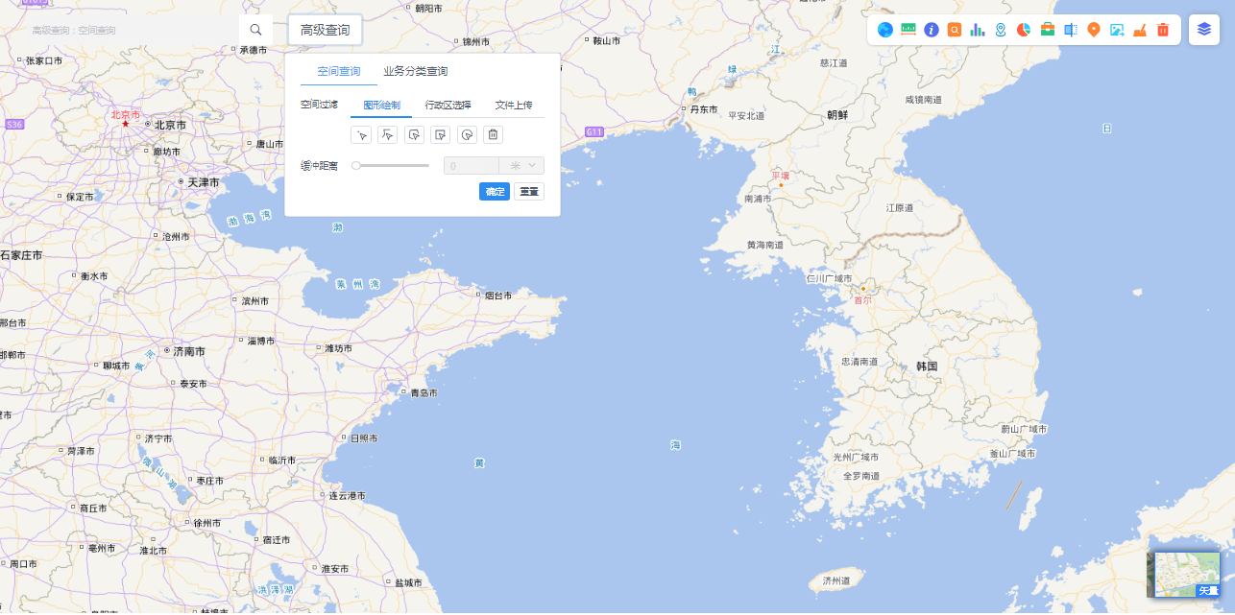

* + 1. 元数据关联
* 功能概述

元数据关联支持元数据关联除本身外其他元数据，与其他元数据建立联系，有助于用户更容易的找到相关信息，建立不同元数据之间的关联，可以更好地组织和提供信息，使其更易于访问和理解

* 功能规格

1. 支持选择关联元数据，展示已选择元数据
2. 支持根据元数据名称关键字检索目标元数据
3. 支持取消元数据选中

* 业务流程图

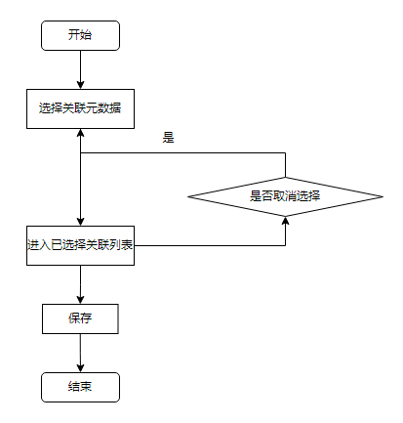

* 数据流程图

无

* 功能设计详细描述

1. 进入元数据关联页面，初始化查询可关联的所有元数据，可根据关键字检索目标元数据。
2. 单击元数据列可选中该元数据，进入已关联列表，可支持取消关联。
3. 选择结束后点击保存即可

* 界面原型图

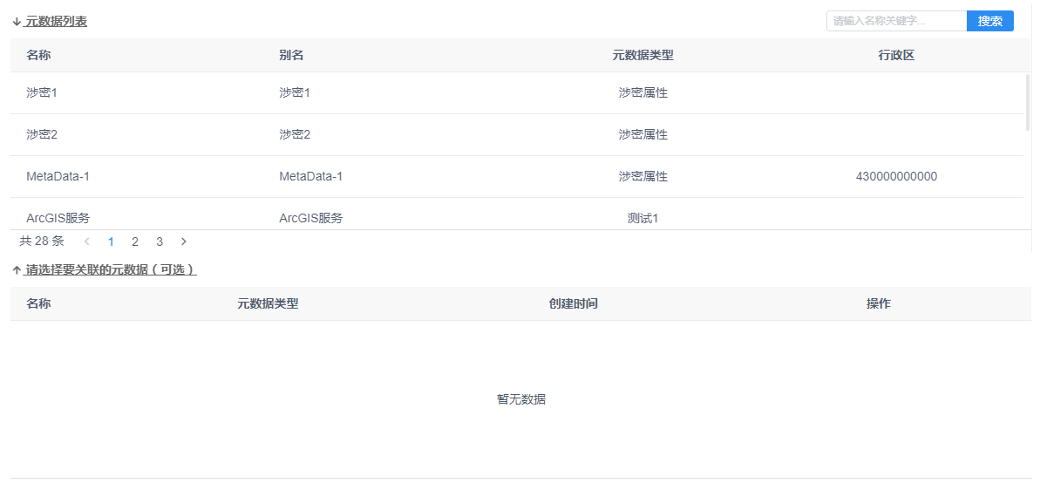

* + 1. 元数据详情
* 功能概述

元数据详情可展示元数据基本信息、所属信息、空间范围、关联资源和关联元数据信息，支持关联资源及所属资源预览。便于用户对新增元数据进行预览，了解元数据完整信息。

* 功能规格

1. 支持预览元数据基本信息、所属信息、扩展信息、空间范围等
2. 支持预览元数据关联资源及所属资源

* 业务流程图

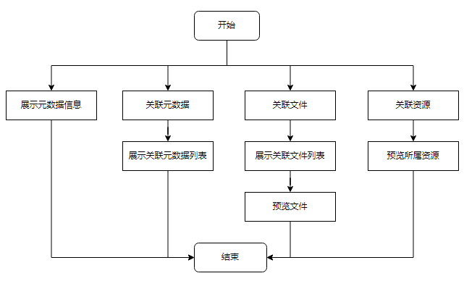

* 数据流程图

无

* 功能设计详细描述

1. 进入预览页面，可查看元数据详细信息及空间范围
2. 进入关联元数据，可展示该元数据所关联的元数据
3. 进入关联文件，可展示该元数据所有关联文件，可支持关联文件的预览
4. 支持在线预览元数据所属资源

* 界面原型图

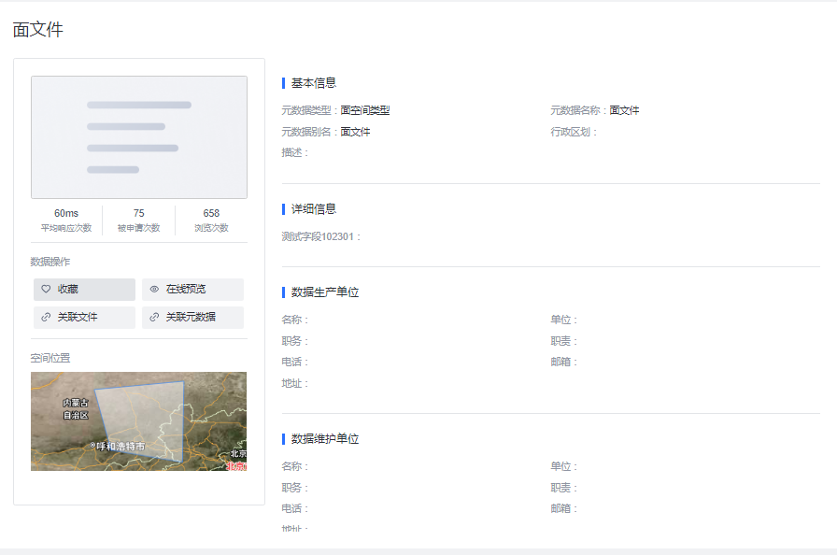

* 1. 地图制图组件
     1. 专题制图
* 功能概述

在完成专题制图功能后，用户可以通过设置标题、纸张大小、页面布局以及外边框、内边框等选项进行个性化定制。此外，还可添加比例尺、指北针以及上传图例，为地图增添更多信息。最后，点击导出页面功能可快速将制作完成的地图以图片形式导出。

* 功能规格

1. 支持资源浏览功能显示隐藏配置；
2. 支持不显示表单功能配置；
3. 支持是否显示关闭按钮；
4. 支持自定义往地图中添加服务；
5. 支持服务id配置；

* 业务流程图
* 数据流程图
* 功能设计详细描述
* 界面原型图
  + 1. 图斑制图
* 功能概述

根据所添加的图层并设置好过滤条件，用户可以获取特定要素。随后，通过设置标题、纸张大小、页面布局以及外边框、内边框等选项进行个性化定制。导出结果以压缩包的形式下载，该压缩包内包含了每个要素的图片。

* 功能规格

1. 支持设置标题、图例、边框、背景等；
2. 支持制图图片导出；

* 业务流程图
* 数据流程图
* 功能设计详细描述
* 界面原型图
  + 1. 图斑制图方案管理
* 功能概述

针对具有一定意义的服务，用户可以按照图斑制图的设置方式，设定好表单和制图参数，随后将其保存为方案，以便下次直接使用。方案管理功能支持按名称关键字搜索、新增、删除和预览等操作，为用户提供更便捷的管理体验。

* 功能规格

1. 方案新增、删除、编辑；
2. 方案查询展示；
3. 方案预览、制图提取；

* 业务流程图
* 数据流程图
* 功能设计详细描述
* 界面原型图
  1. 数据提取组件
     1. 空间数据提取
* 功能概述

空间数据提取支持影像数据和矢量数据提取，可对数据属性进行条件过滤后进行提取，以仅提取满足特定属性要求的数据，获取zip格式空间数据，有助于用户获取所需的数据，以进行后续分析应用。

* 功能规格

1. 支持矢量空间数据导出shape压缩文件；
2. 支持矢量空间数据导出gdb格式文件；
3. 支持多个空间服务批量导出；
4. 支持影像服务数据导出；

* 业务流程图

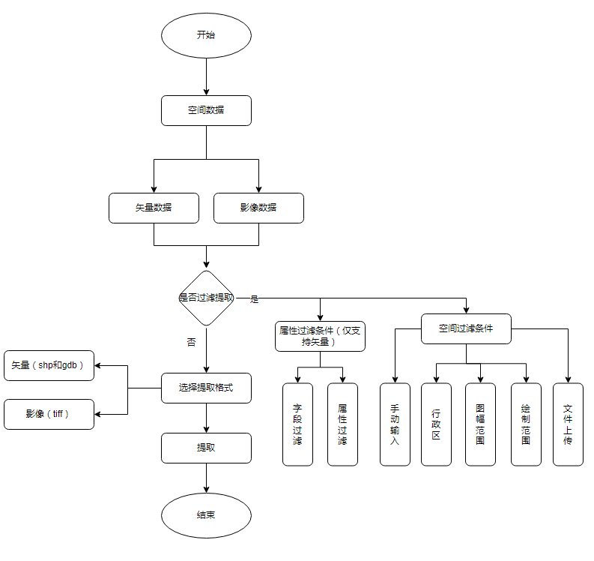

* 数据流程图
* 功能设计详细描述

1. 选择图层：用户可以通过地图界面上的服务列表选择要提取的图层。
2. 按空间过滤：用户可以在系统界面中通过手动绘制范围（点、线、面）并设置一定的缓冲区、或导入一个已有的范围面数据以及设置行政区划以及设置图幅范围，图幅范围等方式设定提取范围，设置输出路径，对满足提取范围的数据提取导出。
3. 图幅范围：如果为图幅范围，选择比例尺。填写相应的图幅编号，查询图幅，点击添加图幅绘制获取绘制范围内图幅数据，添加图幅。
4. 按属性提取：系统支持对数据进行SQL语句控制，提取某范围（行政区）内、某图层中符合该定义语句的数据，数据输出的格式可以设置为\*.shp、\*gdb。
5. 字段过滤提取：勾选需要字段，点击应用。
6. 点击提取方案按钮，下载。

* 界面原型图

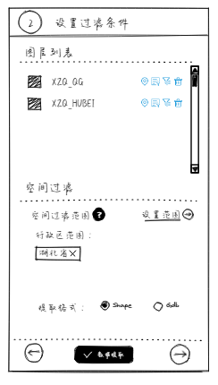

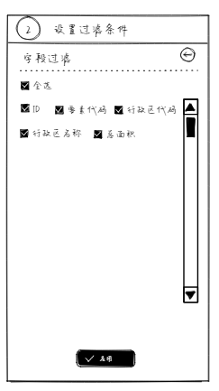

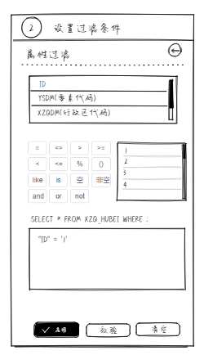

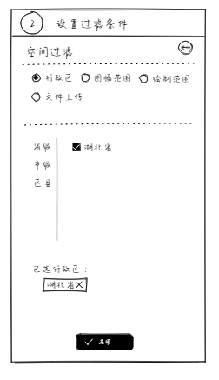

* + 1. 业务数据提取
* 功能概述

业务数据提取支持数据预览、条件过滤来获取所需的数据，并提供提取业务数据后续分析和应用需求。

* 功能规格

1. 支持业务服务导出zip文件；
2. 支持excel、json、csv、xml等格式文件导出；

* 业务流程图
* 数据流程图
* 功能设计详细描述
* 界面原型图
  + 1. 数据提取方案管理
* 功能概述

支持自定义方案提取，主要分为矢量提取方案和影像提取方案。支持提取方案的查询、列表展示、编辑、添加、删除操作，可以进行批量数据的提取，并可以设置提取的字段、属性过滤、提取的方式以及投影参考和脱密方式等信息，作为灵活应对变化的数据提取分发需求，实现自定义提取方案的高效管理。

* 功能规格

1. 支持方案新增、编辑、删除；
2. 支持方案查询展示；
3. 支持方案提取；

* 业务流程图

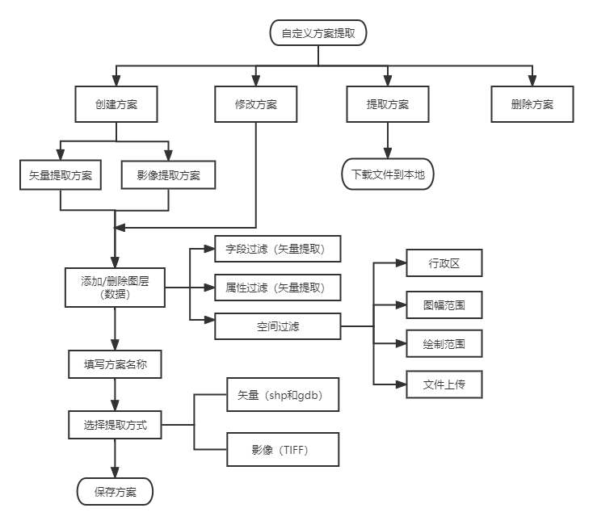

* 数据流程图
* 功能设计详细描述

1. 创建方案：创建方案有两种方式：矢量提取方案和影像提取方案，左侧资源树中添加图层服务，可按需要设置字段过滤、属性过滤、空间过滤，编辑方案名称，选择提取方式，保存方案。
2. 编辑方案：可修改资源，修改过滤条件，修改方案名称以及提取方式，点击保存修改方案。
3. 查询方案：输入方案名称，模糊查询，选择创建的起始时间，点击查询方案，查询符合条件的方案，便于方案查找，快速定位。
4. 删除方案:删除不需要的方案，表格操作列中点击删除按钮，提示选项框，是否确定删除，删除方案。
5. 按空间过滤：用户可以在系统界面中通过手动绘制范围（点、线、面）并设置一定的缓冲区、或导入一个已有的范围面数据以及设置行政区划以及设置图幅范围，图幅范围等方式设定提取范围，设置输出路径，对满足提取范围的数据提取导出。
6. 图幅范围：如果为图幅范围，选择比例尺。填写相应的图幅编号，查询图幅，点击添加图幅绘制获取绘制范围内图幅数据，添加图幅。
7. 按属性提取：系统支持对数据进行SQL语句控制，提取某范围（行政区）内、某图层中符合该定义语句的数据，数据输出的格式可以设置为\*.shp、\*gdb。
8. 字段过滤提取：勾选需要字段，点击应用。
9. 提取方案：点击提取方案按钮，下载到本地保存。

* 界面原型图

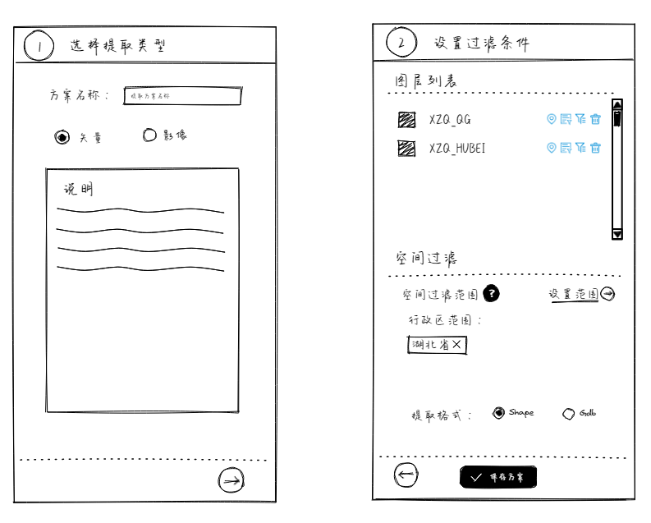

* 1. 可视化图表组件
     1. 基础图表

可视化指标图表，支持柱状图、饼图、折线图等多种图表类型，支持卡片图表，支持Tips标签的形式进行数据展示，支持动态业务数据接入、HighGIS、ArcGIS、SuperMap图层统计接入，支持图表间交互通讯，支持数据钻取，支持钻取至地图图层查看详情，支持多种颜色样式选择。

* 功能规格

1. 支持echart常用柱状图、饼图、折线图等功能；
2. 支持标题颜色、字体大小等配置；
3. 支持卡片模式展示指标效果；

* 业务流程图
* 数据流程图
* 功能设计详细描述
* 界面原型图
  + 1. 图表方案管理
* 功能概述

管理数据提取方案，预先将图表方案配置好，应用时直接调取，无需再次配置，结合自由布局支持搭建任意布局的可视化指标展示页面。

* 功能规格

1. 支持方案新增、编辑、删除；
2. 支持方案关键字查询；
3. 支持方案预览实时效果查看；

* 业务流程图
* 数据流程图
* 功能设计详细描述
* 界面原型图
  1. 基础数据分析组件库
     1. 要素分析
        1. 压盖分析
* 功能概述

支持对ArcGIS服务和HighGIS服务进行压盖分析，支持用户定义分析结果的面积单位和精度，支持配置压盖分析的规则，结果的别名和图标，设置过滤条件以确定地理要素之间的重叠和关系，同时自定义分析规则和结果的展示，导出分析结果为shape文件，以供后续分析或共享。

* + 1. 图层分析
       1. 叠加分析
* 功能概述

叠加分析可选择一个主图层和叠加图层做叠加分析。叠加的方式包含相交、相离、包含等。在进行空间过滤和叠加方式选择后，生成叠加分析结果，以揭示不同图层之间的空间关系，这有助于用户更好地理解地理数据的交互作用和相关性。

* 1. 通用场景分析组件库
     1. 专题压占分析
* 功能概述

对空间范围内的压占图层要素进行绘制、上传和拾取，以便进行详细的分析。分析结果可以以表格和图形的形式展示，使用户能够更直观地了解分析结果。同时，系统支持图层与属性的联动，以便用户能够快速定位和查看具体的空间要素信息。例如，在审查现状地类图斑的因子时，系统可以分析项目用地范围内压盖的现状地类情况，并计算出每个图斑的地类信息、压盖比例以及压盖面积等详细信息。这些功能的整合使得系统能够提供更全面、直观的空间数据分析和展示功能，帮助用户更深入地了解空间范围内的图层要素情况。

* + 1. 变化分析
* 功能概述

通过图层与图层之间进行变化分析、参数设置，通用方式展示分析结果。计算空间上两个图层之间数据新增、减少的变化。使用户能够清楚地了解不同图层之间的数据变化情况，更准确地把握空间数据的变化趋势，从而更好地进行决策和规划。

* + 1. 对比分析通用组件
* 功能概述

对比分析法通常是把两个（或更多）相互联系的指标数据进行比较，从数量上展示和说明研究对象规模的大小，水平的高低，速度的快慢，以及各种关系是否协调。用于揭示数据之间的关系、趋势和差异，从而支持决策制定和战略规划。

* 业务流程图

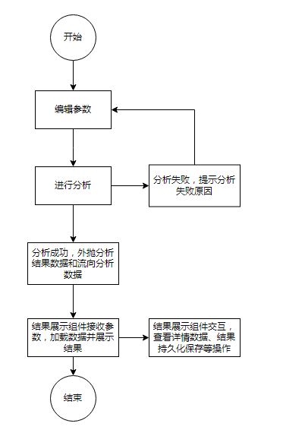

* 设计详细描述

1. 对比分析组件支持对主图层、副图层、空间关系、容差等参数的设置，通过对两个图层进行叠加分析，得到一个结果图层数据。
2. 结果展示组件支持以表格的形式对结果数据进行展示，并支持结果数据持久化存储、属性过滤、基础统计等操作。
3. 对比分析组件支持对流入流出条件的设置，通过对结果数据进行流向分析，得到流向分析数据。
4. 结果展示组件支持对流向分析结果以表格的形式展示，并支持过滤操作，展现形式还支持矩阵列表、3D矩阵图。
5. 结果展示组件支持同时查看分析结果和流向分析结果。
6. 支持地图上加载主图层、副图层以及对比分析结果数据，操作表格流向分析数据地图上高亮提示对比结果对应的部分。
7. 组件输出结果：[链接](#对比分析)

* 界面设计

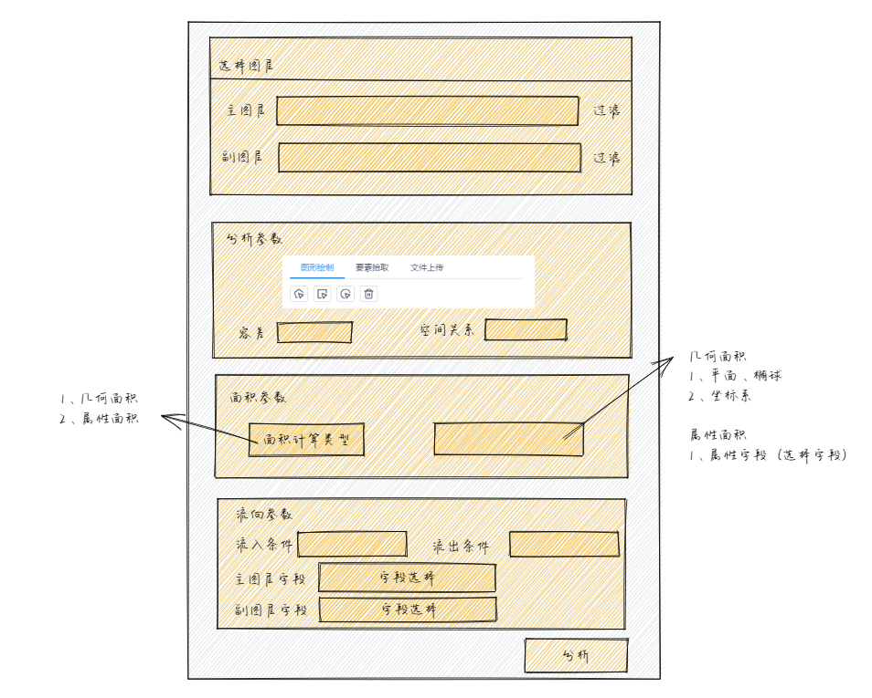



* + 1. 对比分析方案组件
* 组件概述

对比分析方案组件用于方案参数的配置可视化操作，其中包括方案的基础信息、对比分析参数等等配置，可以进行实时分析，得出结果进行预览，展现方式有列表和3d矩阵图的形式，也可以将结果数据得以保存，。

* 业务流程图

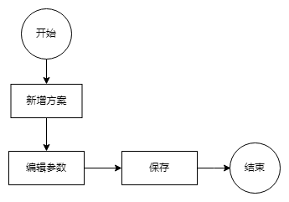

* 组件详细设计

1. 对比分析方案组件可以对方案进行增、删、改、查等基础操作。
2. 内部集成通用对比分析组件，可以进行对应的参数设置，以及分析结果的查看。
3. 除了一些基础分析参数设置之外，还支持结果分析模式。
4. 内部集成了分析结果展示组件，可以查看分析结果，也可对结果进行过滤、查询、以及统计、结果数据保存等操作。
5. 点击结果列表某个要素，地图会高亮以不同颜色展示主图层、副图层、以及结果图层，点击图例可以筛选不同图层显示效果。

* 组件界面

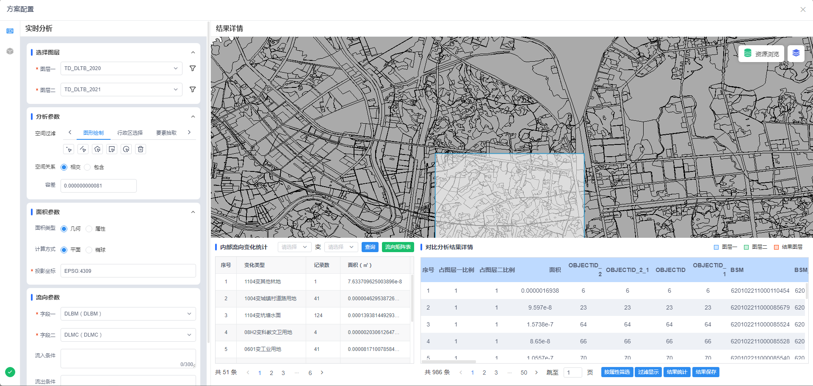

* + 1. 对比分析应用组件
* 组件概述

对比分析法通常是把两个（或更多）相互联系的指标数据进行比较，从数量上展示和说明研究对象规模的大小，水平的高低，速度的快慢，以及各种关系是否协调。用于揭示数据之间的关系、趋势和差异，从而支持决策制定和战略规划。

* 业务流程图



图 26对比分析组件业务流程图

* 组件详细设计

1. 该组件展示变化面积、流入面积、以及流出面积。点击不同的面板会进行过滤操作。
2. 以柱状图的方式展示分析结果，点击柱状体会进行筛选。
3. 以列表的形式展现流入、流出变化，点击详情会展示当前此项记录对应的图斑数据。
4. 流入流出变化可以进行筛选查看。
5. 点击流向矩阵列表可以查看矩阵图和3d矩阵图。

* 组件界面

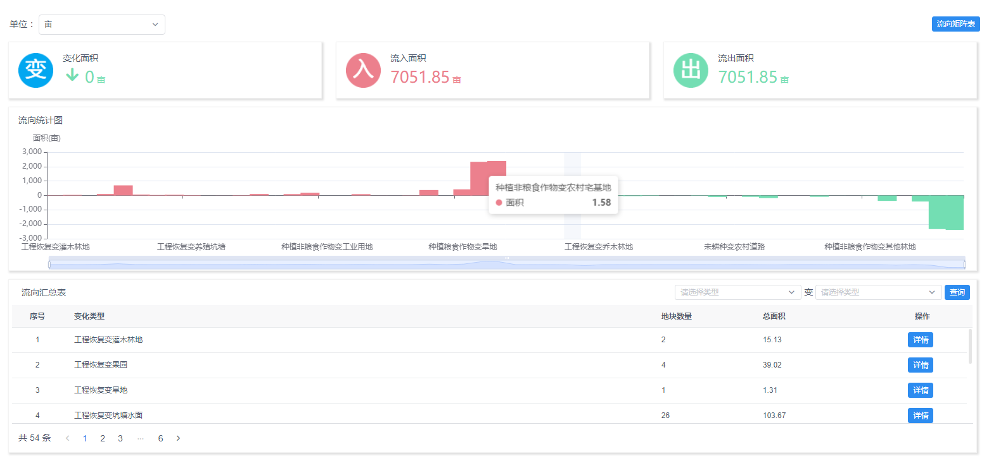

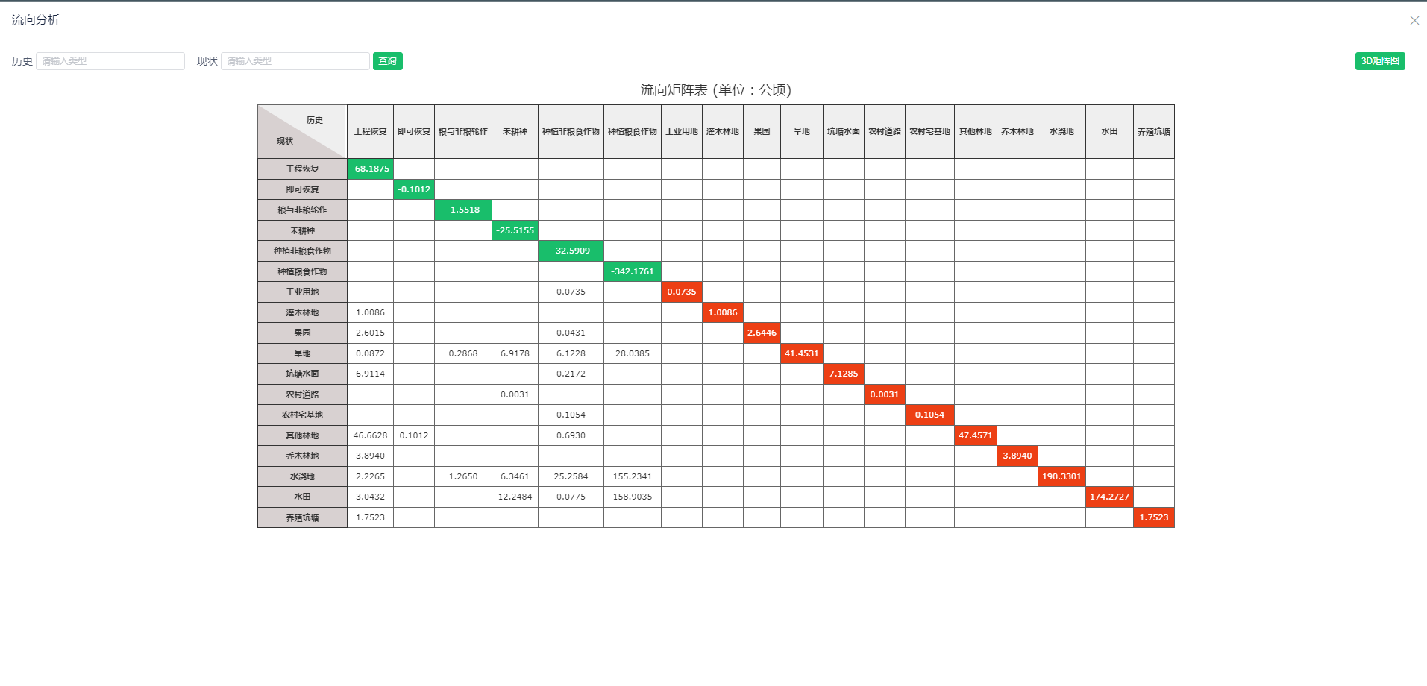

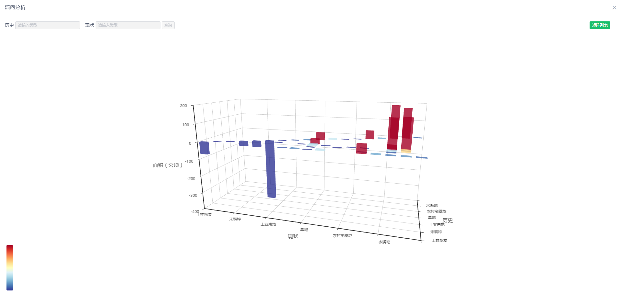

* + 1. 差异分析
* 功能概述

该功能支持用户设置差异性分析流程的配置项，如分析图层、图层过滤、分析区域等，再进行空间服务的差异性分析，以便精确比较和理解不同地理数据之间的变化和差异。这提供了高度定制化的分析工具，有助于用户更好地利用地理信息数据进行决策和研究。

* 业务流程图

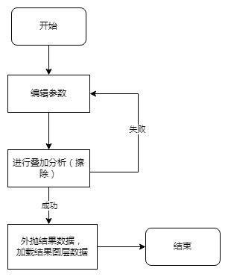

* 设计详细描述

1. 差异分析组件支持对主图层、副图层、空间关系、容差等参数的设置，通过对两个图层进行叠加分析，得到一个结果图层数据。
2. 结果展示组件支持以表格的形式对结果数据进行展示，并支持结果数据持久化存储、属性过滤、基础统计等操作。
3. 差异分析组件支持对正向、逆向两种分析模式。
4. 结果展示组件支持统计结果数据的面积和记录总数。
5. 支持地图上加载主图层、副图层以及对比分析结果数据，操作表格流向分析数据地图上高亮提示。
6. 组件输出结果：[链接](#对比分析)

* 界面设计
* 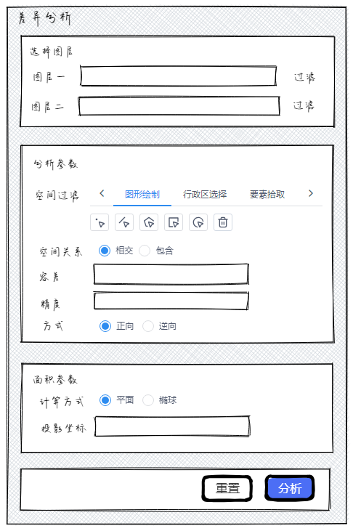

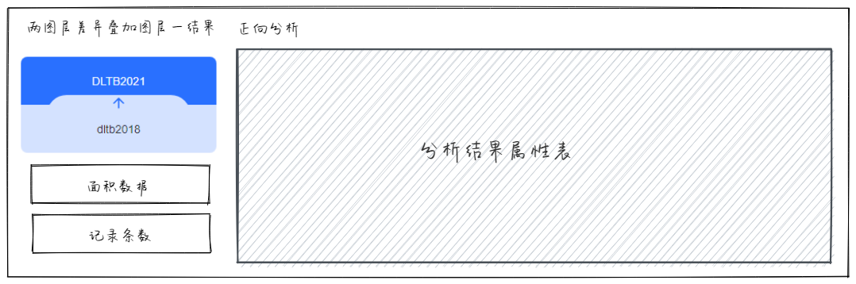

* + 1. 差异分析方案组件
* 组件概述

差异分析方案组件用于方案参数的配置可视化操作，其中包括方案的基础信息、对比分析参数等等配置，可以进行实时分析，得出结果进行预览，也可以将结果数据得以保存。

* 业务流程图



* 组件详细设计

1. 差异分析方案可以通过增、删、改、查进行操作。
2. 内部集成通用差异分析组件，可以进行对应的参数设置，以及分析结果的查看。
3. 差异分析除了基础参数的设置之外，还支持结果查询的配置，设置此参数，在应用组件中，可以直接结果查询而非实时分析。
4. 内部集成结果展示组件，当实时分析完成时，可以查看差异部分的面积和记录数据，也支持二次过滤、统计、结果保存等基础操作。

* 5.3.4.4组件界面

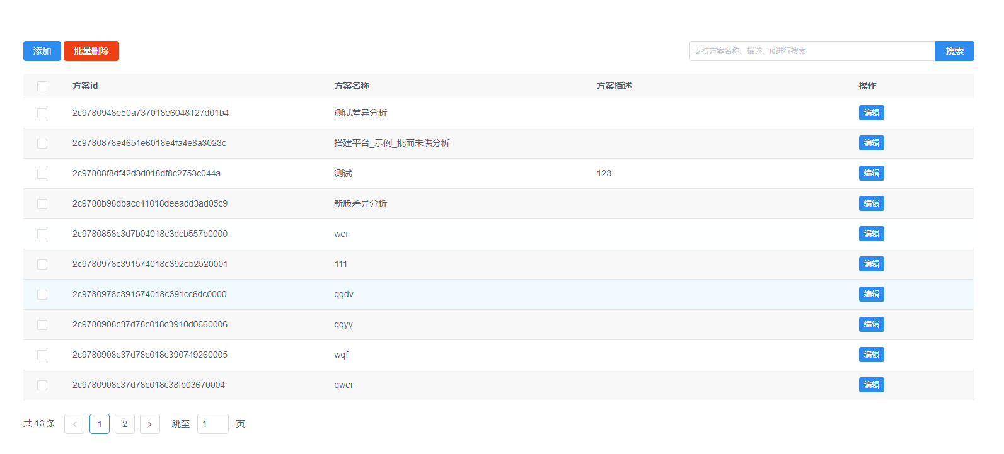

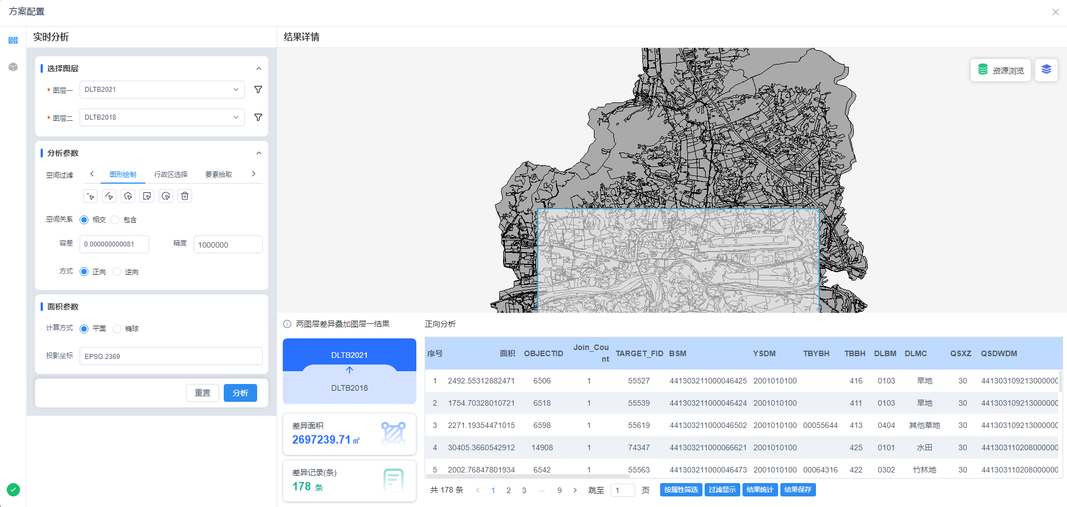

* + 1. 差异分析应用组件
* 组件概述

该功能支持用户设置差异性分析流程的配置项，如分析图层、图层过滤、分析区域等，再进行空间服务的差异性分析，以便精确比较和理解不同地理数据之间的变化和差异。这提供了高度定制化的分析工具，有助于用户更好地利用地理信息数据进行决策和研究。

* 业务流程图



图 26差异分析组件业务流程图

* 组件详细设计

1. 该组件展示新图层、旧图层、结果图层的面积。
2. 该组件可以通过单位切换的方式，展示不同单位下的面积。
3. 以表格的形式展示结果图层数据，并详情展示字段和值。
4. 分析结果支持数据提取、字段过滤、结果统计等等基础操作。

* 组件界面

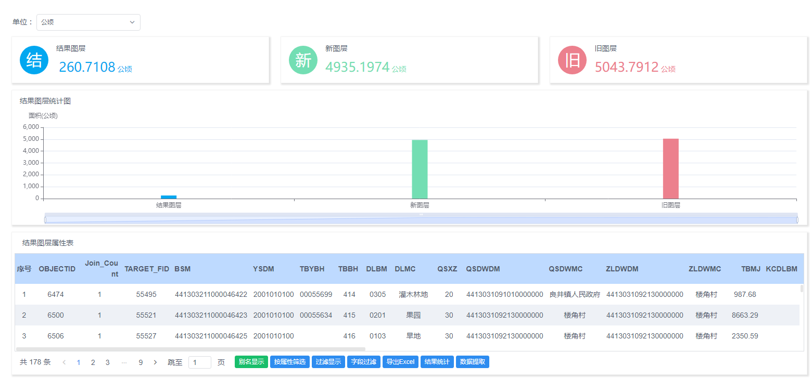

* + 1. 冲突检测
* 功能概述

通过一个图层数据在其所在空间范围内是否包含另一个图层数据，如果存在表示存在冲突。通常通过计算冲突总面积、正向冲突面积、逆向冲突面积方式进行展展示。支持空间、属性过滤条件设置、临时图层渲染样式设置。

* 业务流程图

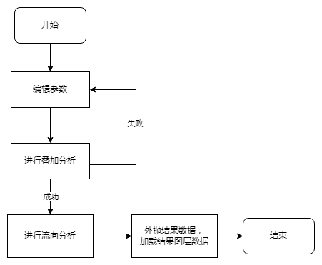

* 设计详细描述

1. 冲突检测组件支持对主图层、副图层、空间关系、容差等参数的设置，通过对两个图层进行叠加分析，得到一个结果图层数据。
2. 结果展示组件支持以表格的形式对结果数据进行展示，并支持结果数据持久化存储、属性过滤、基础统计等操作。
3. 冲突检测组件支持对正向、逆向、匹配值等条件的设置，通过对结果数据进行流向分析，得到流向分析数据。
4. 结果展示组件支持同时查看分析结果和流向分析结果。
5. 支持地图上加载主图层、副图层以及对比分析结果数据，操作表格流向分析数据地图上高亮提示冲突结果对应的部分。
6. 组件输出结果：[链接](#对比分析)

* 界面设计

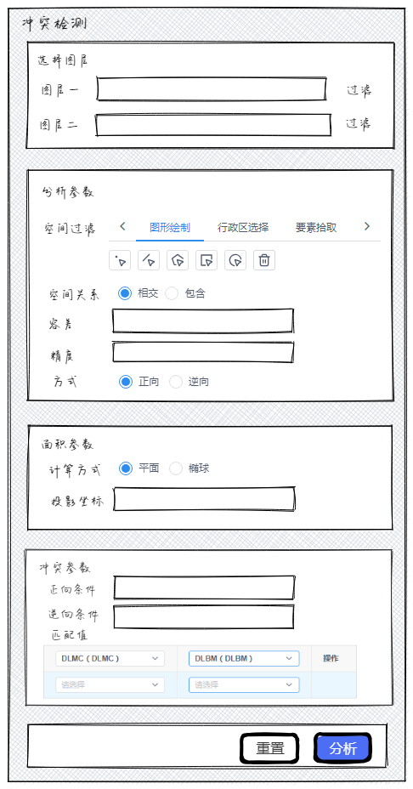

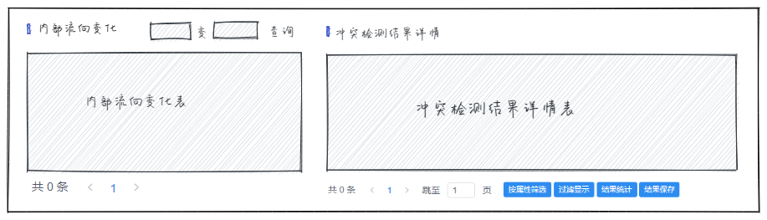

* + 1. 周边分析
* 功能概述

通过设置空间范围，对空间上按照设置距离进行缓冲分析当前范围内服务要素情况。支持空间范围上传、点选、绘制、缓冲、地块搜索。统能够为用户提供全面、便捷的空间缓冲、压盖分析服务。

* + 1. 中心点分析
* 功能概述

通过对图层的每个要素的中心点进行提取，然后通过这些中心点数据生成一个临时图层数据，并将临时图层和属性进行展示。支持空间、属性过滤条件设置。

* 业务流程图

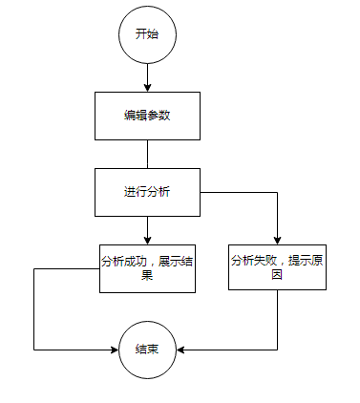

* 设计详细描述

1. 支持对图层进行空间、属性条件过滤。
2. 支持将图层的每个要素的中心点进行提取，然后生成一个新的图层，并将样式和属性在地图和表格中展示

* 界面设计

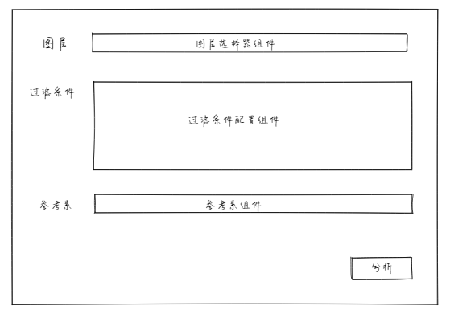

* + 1. 网格参数分析
* 功能概述
* 业务流程图
* 设计详细描述
* 界面设计
  + 1. 空间连接分析
* 功能概述

通过建立图层与图层的空间关系，将图层的某个要素类的属性连接到另一个图层上。支持两个分析图层的空间、属性过滤条件设置，支持根据图形相交连接，支持一对一和一对多两种分析模式。

* 业务流程图

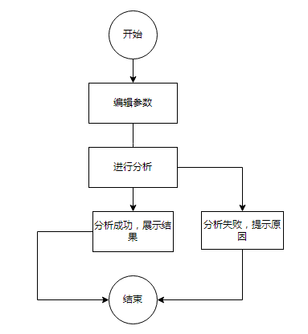

* 设计详细描述

1. 支持一对多空间连接分析：一对多是指的是图层与图层之间的图层要素进行全部连接，并支持配置对应的输出字段（字段名\_1）。
2. 支持一对一空间连接分析：一对一指的图层与图层之间的要素存在一个数据对应的多个相同数据，通过传入匹配规则，筛选出其中一条进行连接，匹配规则：面积最大area、占比最高ratio、max、min、equal、random等方式。
3. 支持一对一模式配置计算规则，指定字段通过计算（sum、count、max、min、avg）连接分析后再输出该字段和值。
4. 支持一对一模式配置分组统计规则，需指定分组字段，配置该字段下面值的数据（如：田坎,沟渠）。空间连接分析后再将该分组结果输出，默认输出面积、占比和个数（例如：田坎\_r, 田坎\_rA, 田坎\_count），可以配置输出前缀（例如配置前缀field,输出：field1\_r(面积)，field1\_rA(占比)，field1\_count(个数)）
5. 支持通过空间连接分析输出一个临时图层渲染在地图。

* 界面设计

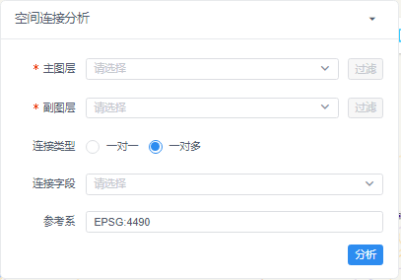

* + 1. 反距离权重插值分析
* 功能概述

插值分析-反距离权重，通过计算点与点之间的加权值，然后在网格上进行插值，再通过最大值最小值划分分段区间，再根据每个分段区间中的相似点得出面，最终整合成一个面再输出。

* 业务流程图



* 设计详细描述

1. 通过点图层的某个字段数据，根据距离加权算法的方式生成一些离散点，并插入到网格上，最终输出一个等值面，然后再根据数据最大值最小值再划分等值面区间范围。
2. 支持将原图层，分析结果图层在地图上展示。
3. 支持结果数据持久化保存。

* 界面设计

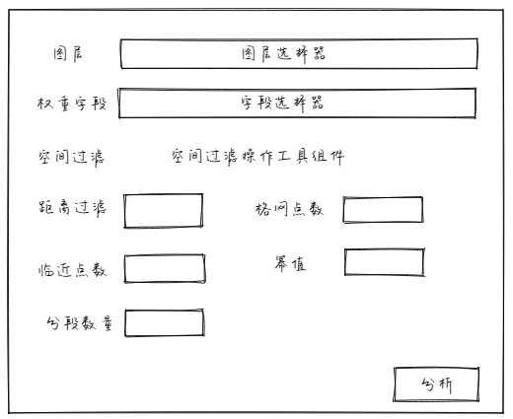

* + 1. 业务压盖分析组件
* 组件概述

将压盖分析方案按照业务需要进行自由组合为具有业务项目意义方案，结合业务压盖分析方案浏览组件进行详情展示。以左侧列表、中间地图、右侧详情的方式对压盖项目详情进行展示。分别由三个独立的组件组成。右侧详情展示具体压盖分析结果。

* 业务流程图

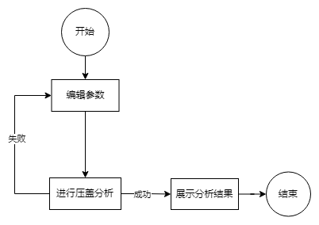

* 组件详细设计

1. 压盖分析详细信息展示,包含总体信息、表格信息、图标、要素详细信息。可根据因子进行设置。
2. 点击单位切换页面中涉及到面积都会更新替换。
3. 点击统计展示分组信息，可过滤压盖要素详细信息列表。
4. 要素详细列表配合地图有高亮、定位、过滤出图、二次过滤、导出excel等功能。
5. 点击导出分析报告，可导出当前项目配置所有因子信息。
6. 可以支持HighGis点、线分析。
7. 可以支持根据业务压盖项目分析方案id配置展示列表。

* 组件界面

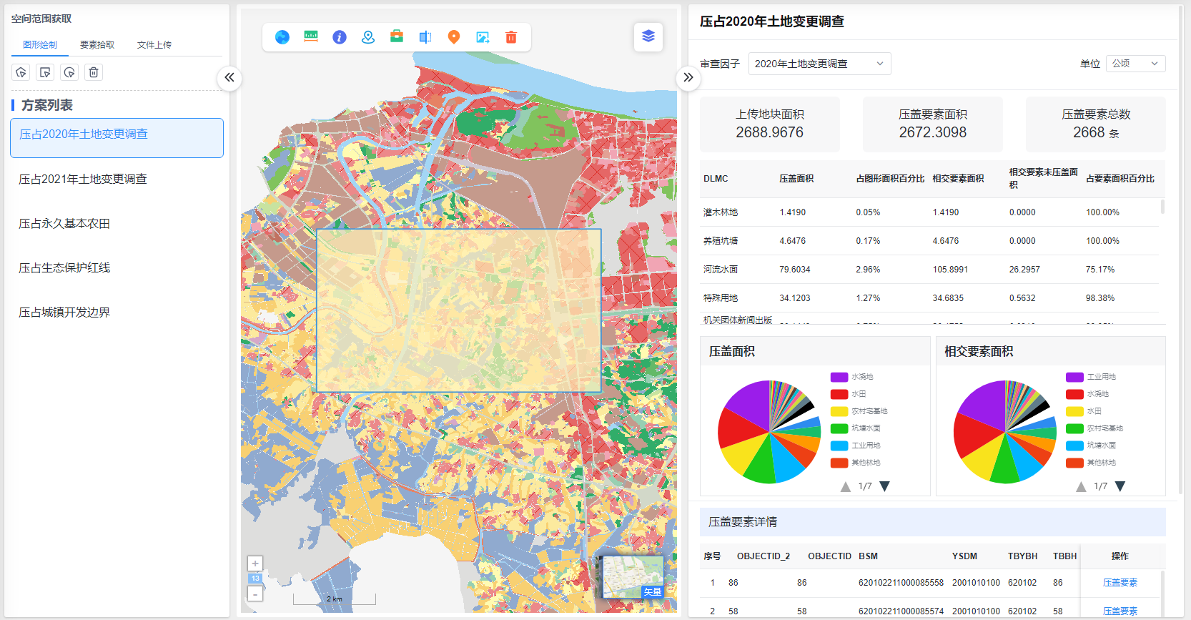

* + 1. 业务压盖分析管理组件
* 组件概述

业务压盖分析管理组件用于业务压盖分析方案的管理，支持业务压盖分析的增、删、改、查等操作。以应用于业务压盖分析组件进行分析展示。

* 业务流程图



* 组件详细设计

1. 业务压盖分析管理组件可以通过新增、编辑、删除、批量删除来操作。
2. 新增方案支持压盖分析方案重命命名、添加描述信息功能。新增方案可以对业务压盖分析的基础方案信息进行参数配置。
3. 可以在配置表单中添加高级查询功能中关键字查询服务配置。
4. 详情展示暂不支持分析空间范围功能配置，图形绘制功能、空间文件解析、要素拾取、行政区划选择功能配置。
5. 不支持压盖分析方案勾选状态回显、不支持高级查询方案状态回显、不支持服务回显。

* 组件界面

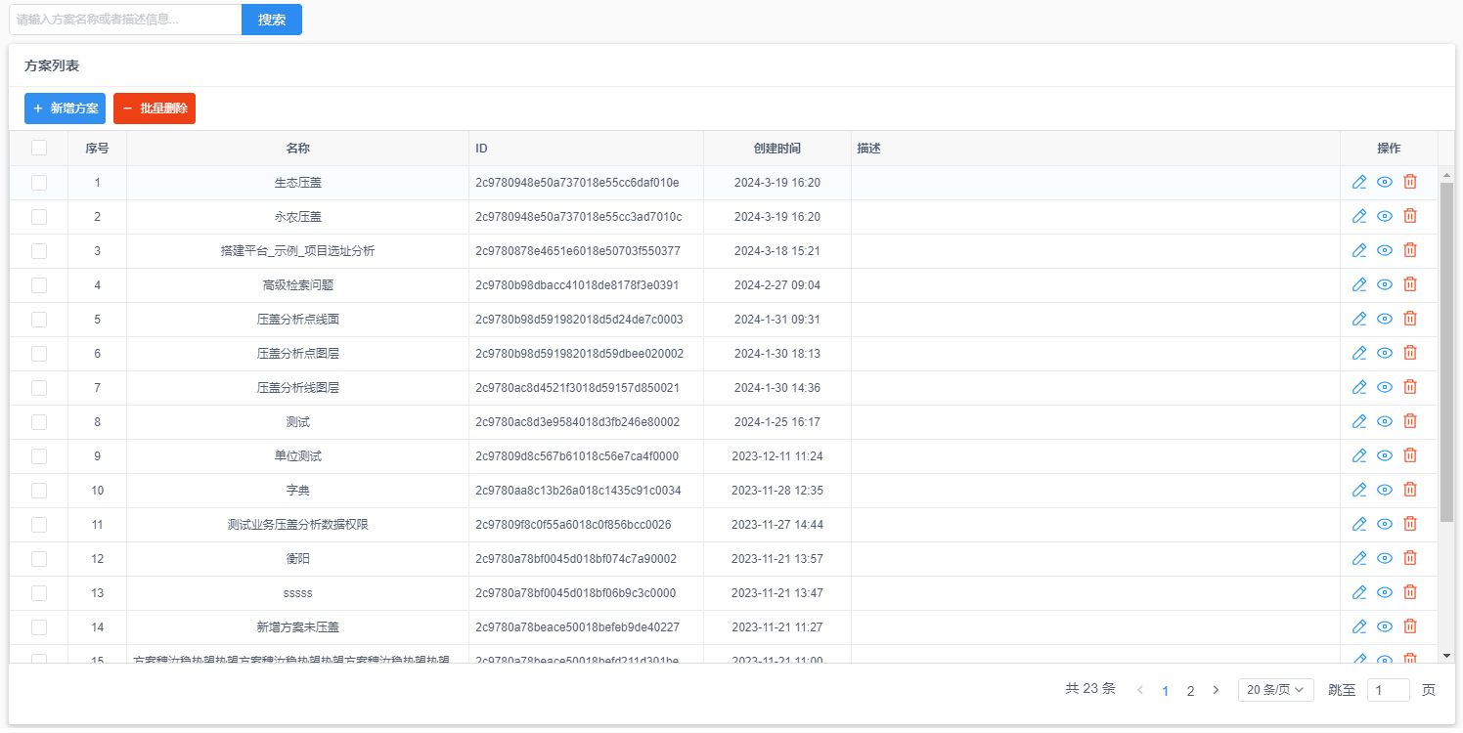

* + 1. 通用压盖分析
* 组件概述

通用压盖分析组件支持自定义编辑参数，通过分析将结果展示在底部面板，可以自定义对想要数据做压盖，结果组件会展示统计数据和压盖要素列表集合。也可以随意在地图上查看具体压盖部分。

* 业务流程图



* 组件详细设计

1. 首先需要最少配置一个审查因子（数据），通过空间绘制工具绘制一个范围，点击分析会分析该数据下的该空间范围内的压盖结果，并再底部展示结果是数据。
2. 底部左侧可以切换不同的审查因子的分析结果，左侧展示统计结果，右侧展示结果数据。
3. 点击压盖要素可以在地图高亮显示地块。
4. 该结果展示组件支持二次过滤、字段过滤、数据提取等基础操作。
5. 绘制空间范围可以通过直接绘制或者上传文件的方式。

* 组件界面

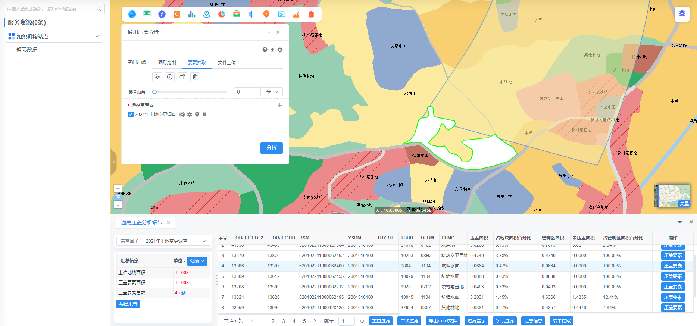

* + 1. 通用压盖分析管理组件
* 组件概述

通用压盖分析方案管理，包括方案查询、新增、编辑、分析、删除、展示功能，这个组件为独立使用。

* 业务流程图



* 组件详细设计

1. 支持方案的增、删、改、查等等方案的基础操作。
2. 点击新增按钮，弹出方案编辑参数表单，通过设置审查因子、空间范围、方案基础信息等数据新增方案。
3. 点击预览按钮可以查看该条压盖分析结果。

* 组件界面

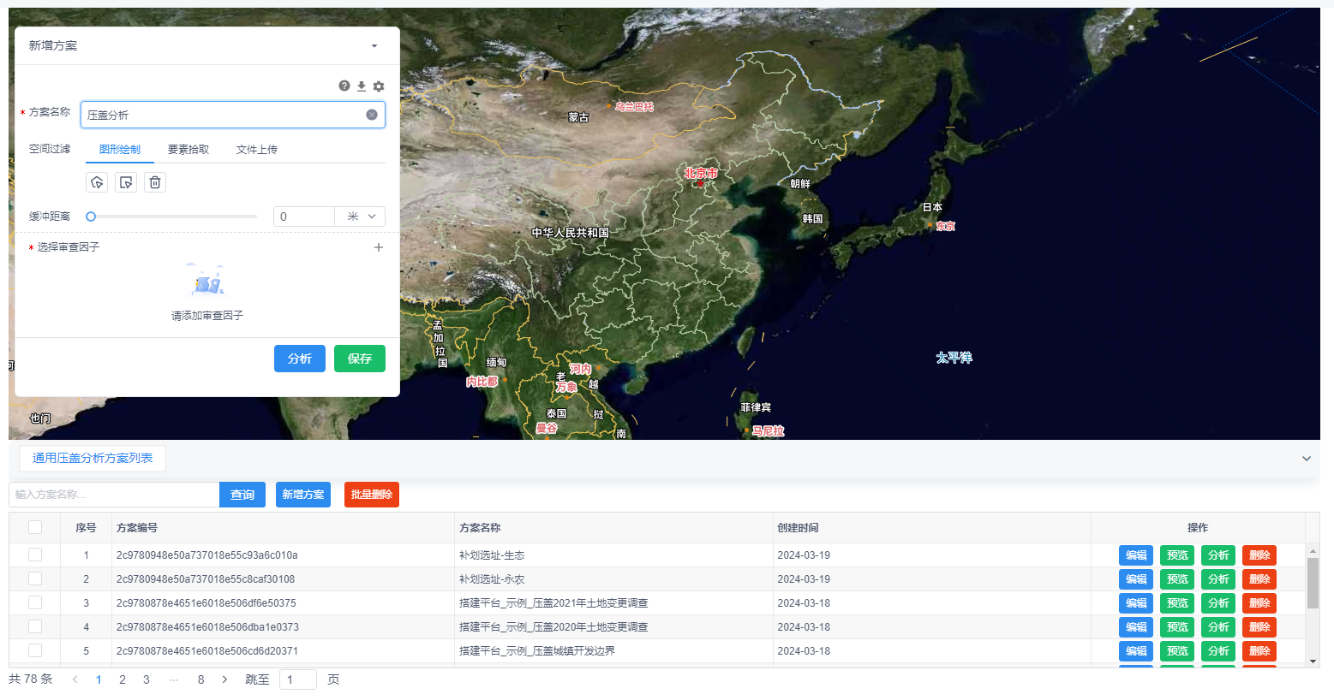

* + 1. 快捷项目（压盖）分析
* 组件概述

该组件致力快捷项目（压盖）分析方案的展示组件，根据压盖分析参数，结合空间范围区域进行压盖分析，最终将压盖分析结果展示在底部。

* 业务流程图



* 组件详细设计

1. 左侧以分组的方式展示压盖分析方案，点击不同的压盖分析方案，结合空间范围数据进行分析，分析成功将会把分析成功的数据展示在面板下面。
2. 支持多种方式绘制空间范围。
3. 底部左侧可以切换不同的审查因子的分析结果，左侧展示统计结果，右侧展示结果数据。
4. 点击压盖要素可以在地图高亮显示地块。
5. 该结果展示组件支持二次过滤、字段过滤、数据提取等基础操作。
6. 6、支持单位切换和列表导出。

* 组件界面

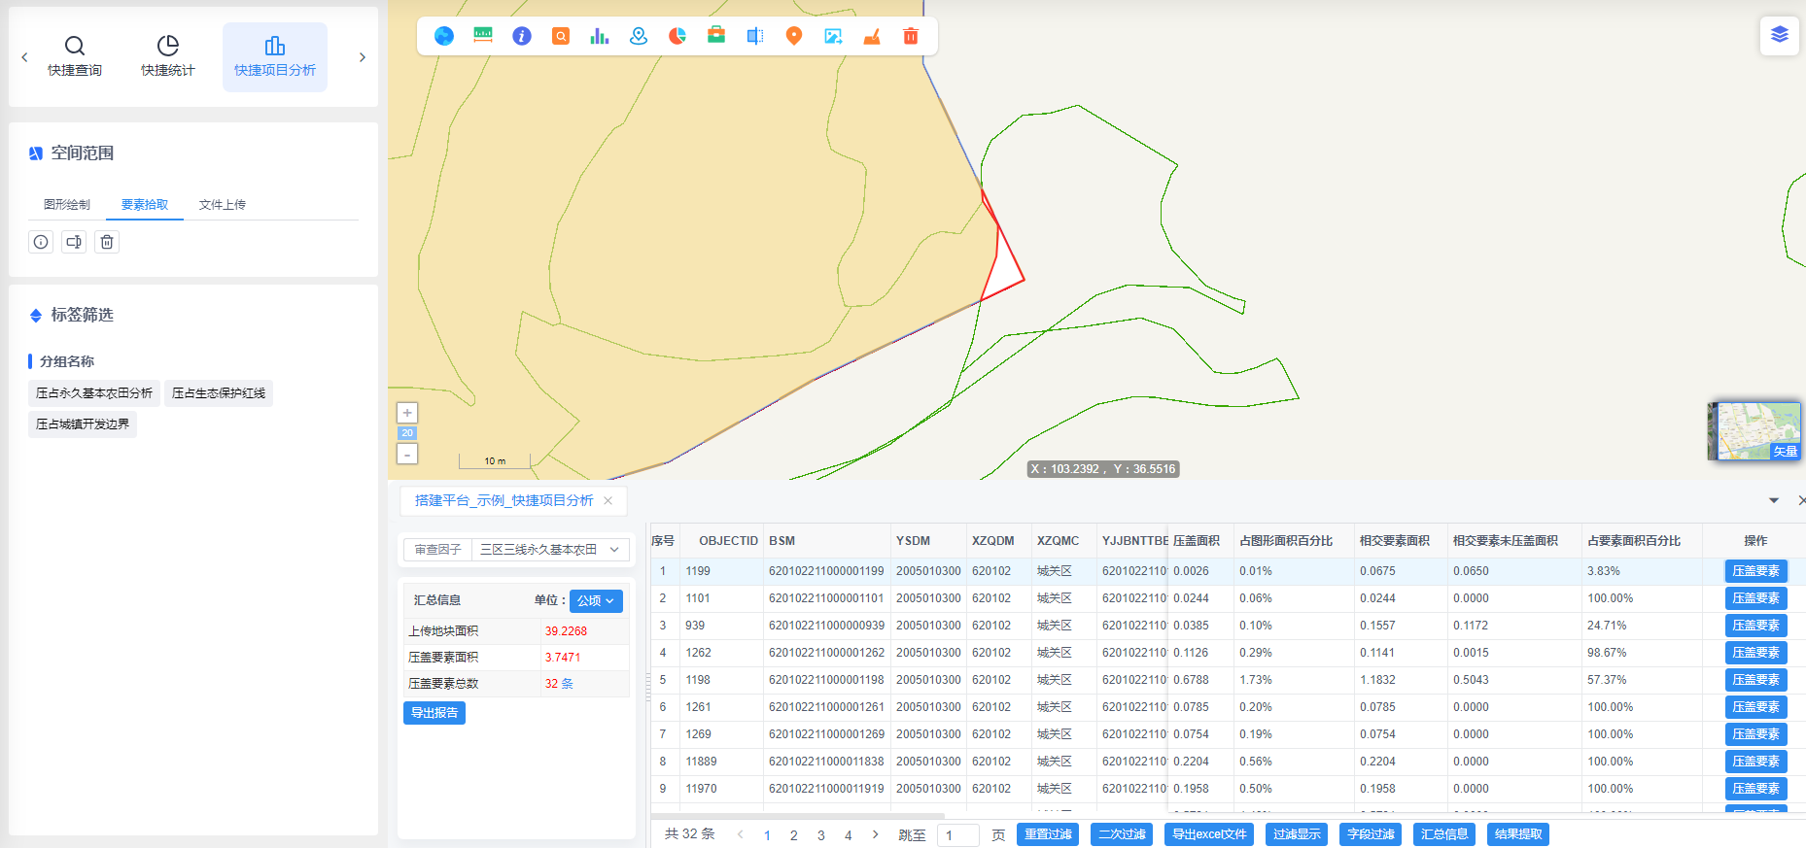

* + 1. 快捷项目（压盖）分析管理组件
* 组件概述

该组件致力于提供便捷的项目分析方案管理，支持通用压盖分析方案的编排，配置关键字进行快速服务搜索，实现高级搜索以查询方案。用户能够灵活分组、进行空间过滤，并轻松地进行方案的新增、编辑、预览和删除操作，以满足项目分析的灵活性和高效性需求。

* 业务流程图



* 组件详细设计

1. 可以通过增、删、改、查来操作方案。
2. 点击新增按钮，来到方案参数编辑界面，可以设置分组、压盖方案、模糊搜索、空间过滤器、空间参考系等等参数的设置，设置完毕之后可以将参数保存成一个方案以供其他组件使用。
3. 可以通过id搜索对应的方案，点击浏览可以查看已经编辑好的方案。

* 组件界面

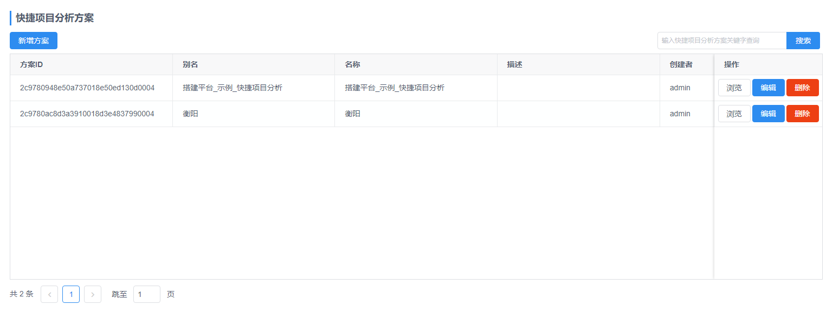

* 1. 报告报表组件
     1. 动态模板报告
* 功能概述

根据业务需求可以随意编排报告内容，报告内容数据可以是动态数据。编排动态数据需要遵守doxctemplate插件标签格式。报告支持插入动态数据、表格、图片等常规操作。报告会在渲染时通过解析模板并替换真实数据完成真正的渲染。

* 业务流程图

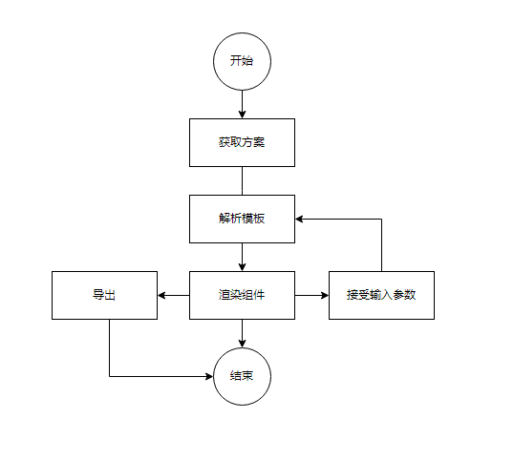

* 设计详细描述

1. 支持插入动态数据、图片、表格等等结构数据。
2. 支持创建不同应用场景的变量，包括输入变量、自定义变量、指标变量、高级变量、组件变量。其中输入变量，被定义为接收来自于其它组件传入参数，自定义变量，顾名思义为自行定义的常量，指标变量，被定义为网络请求接口的方式绑定的变量，组件变量是指在组件渲染完成之后通过截图获得一张图片，该变量指向图片。文档中定义的变量可以任意绑定定义的不同的变量类型，并最终会在渲染的时候替换成真实数据。
3. 支持接受其他组件传入参数，并修改报告内容。
4. 支持报告导出。
5. 组件输出结果：*[链接](#动态模板报告方案)*

* 界面设计



* + 1. 动态报表
* 功能概述

根据业务数据，支持随意编排动态报表基础信息、报表结构、过滤条件等，然后在应用组件中可以对应的渲染报表数据。

* 业务流程图

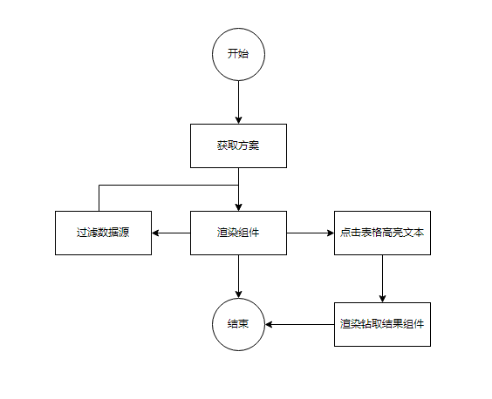

* 设计详细描述

1. 支持配置表格标题、作者、单位、保留小数、是否导出、是否打印等配置。
2. 支持配置表格数据源、数据源过滤条件（自定义过滤条件）、行列过滤、排序、插入行（总计、平均值、文本），总计列，复杂表格等等。
3. 支持进行单位转换。
4. 支持配置源数据钻取条件，只需指定需要钻取的字段名称，视图中就会以蓝色下划线高亮方式展示文字，点击则弹窗展示已经过滤数据和图表
5. 支持配置图层服务钻取条件，需要添加图层服务，指定字段绑定服务并配置过滤条件，选择需要做字段映射的列字段，可以对数据中的每一个字段进行数据转换，点击高亮文字，处理过滤条件，抛出数据，可以结合ViewMap组件在自由布局中使用，ViewMap展示过滤之后的图层数据。
6. 组件输出结果：*[链接](#动态表格方案)*

* 界面设计

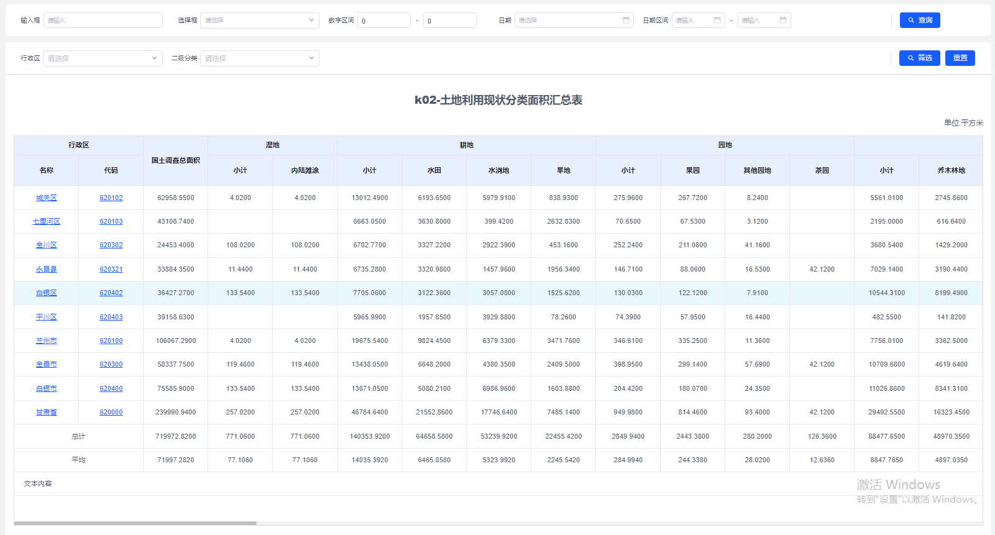

* 1. 场景编排
     1. 功能场景编排
* 功能概述

将系统重查询、统计、压盖分析等方案按照功能场景进行分离配置，以快捷的方式进行结果展示。

* 功能规格

1. 支持查询、统计、分析方案配置功能；
2. 支持周边分析方案配置；
3. 支持初始化图层功能tab配置；
   * 1. 业务场景编排

* 功能概述

根据业务，编排业务树结构，以树形结构清晰的展示业务节点。点击不同的节点展示不同的节点内容。从而清晰的展现业务场景。

* 业务流程图

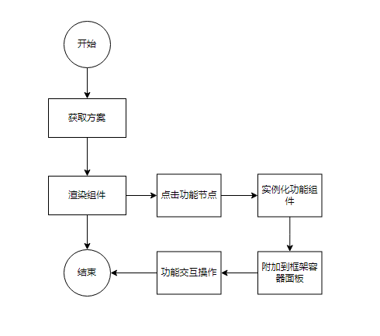

* 设计详细描述

1. 支持配置树节点名称、图标、默认节点、排版方式、字号、背景色、加粗、下划线、字体颜色等等样式。
2. 支持配置节点对应的容器布局和组件内容，容器和组件都支持配置相应的参数。
3. 支持配置多个节点，以构造树形结构业务场景。
4. 支持配置方案标签（过滤条件），以支持多个方案选择的过滤，在初始化时，请求方案数据时会携带标签条件请求数据。
5. 支持切换不同的节点，展示不同的组件内容。
6. 组件输出结果：*[链接](#业务场景编排方案)*。

* 界面设计

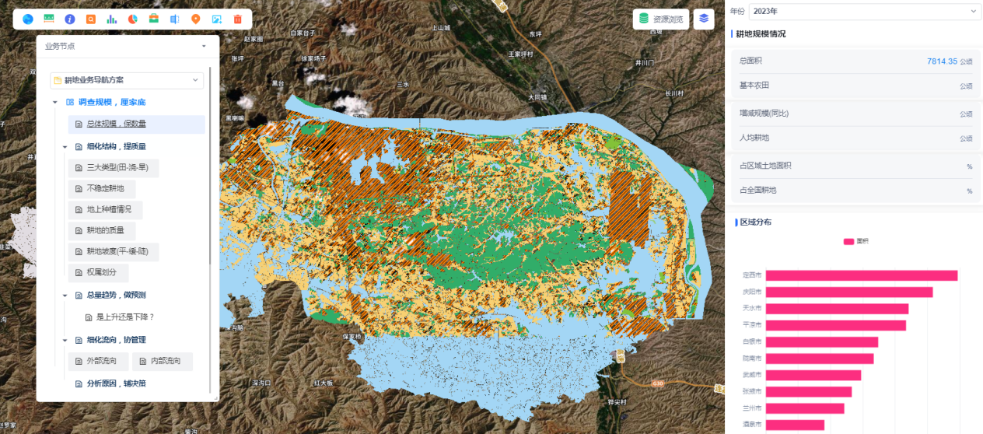

* + 1. 富文本编排
* 功能概述

根据富文本编辑器的功能自由编排展示的文字信息。

* 1. 用户体系
     1. 用户体系管理
        1. 组织机构管理
* 功能概述

组织机构管理提供了对组织机构的增加、删除、编辑操作的能力，使管理员能够有效管理组织的层次结构、部门、团队和成员，以满足协作、资源分配和管理需求，从而提高组织的运营效率和灵活性。

* 功能规格

1、支持添加子组织机构

2、支持修改组织机构信息

3、支持删除组织机构

* 业务流程图

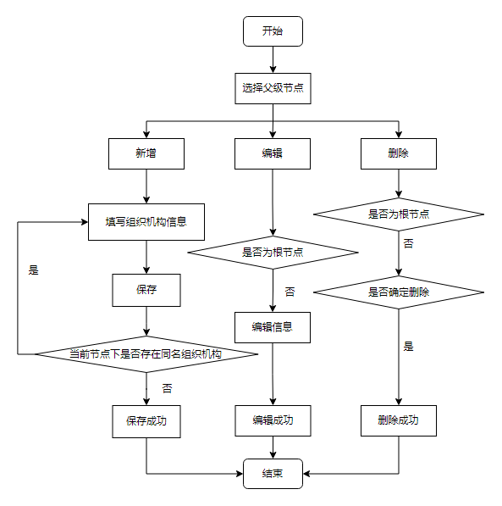

* 数据流程图

无

* 功能设计详细描述

1. 提供对组织机构的新增，选择组织机构树中的节点作为新增父节点，展示选中机构的基础信息，新增该节点下的子级组织机构，填写相关信息即可。
2. 选中组织机构树中的节点，支持查看选中节点基础信息、添加子节点、修改信息、和删除操作，组织机构根节点不支持删除和编辑操作。

* 界面原型图

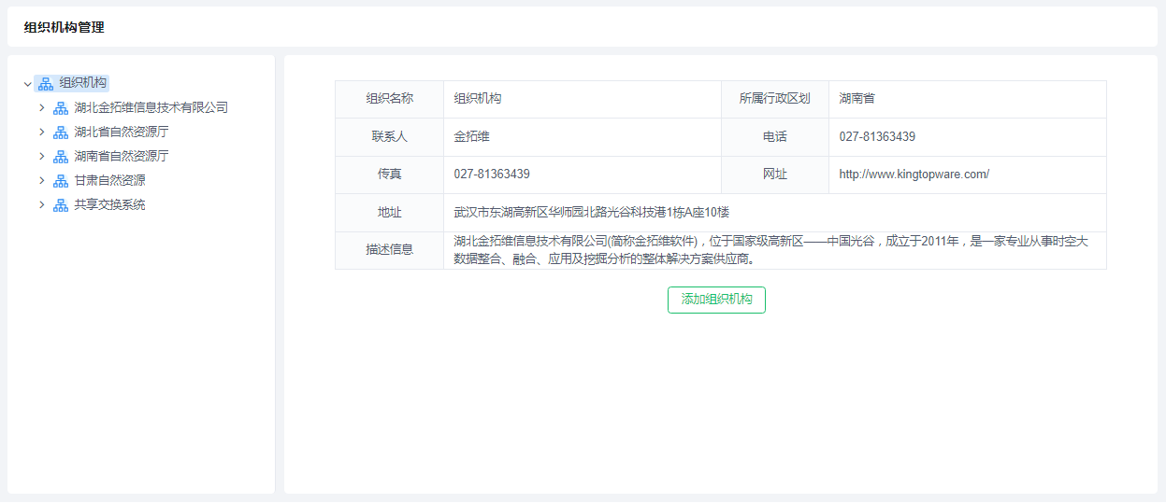

* + - 1. 角色管理
* 功能概述

为系统管理员提供了对用户角色的增加、删除和编辑操作的功能。这允许管理员轻松地调整和维护用户角色，以确保每个用户或组的权限适合其职责，从而提高系统的安全性、灵活性和合规性。

* 功能规格

1、支持添加根角色、子角色

2、支持修改角色信息

3、支持删除角色

* 业务流程图

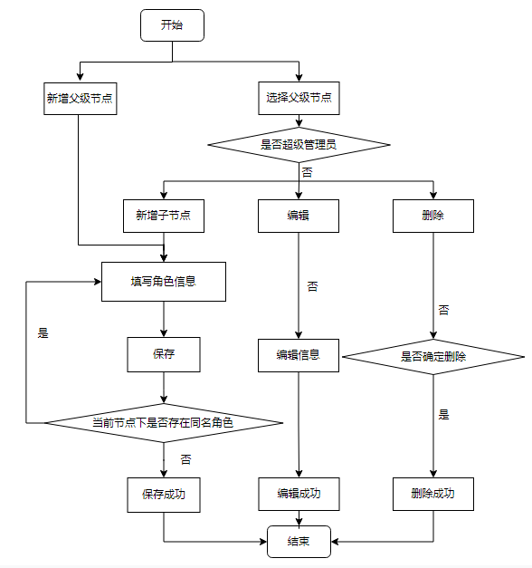

* 数据流程图

无

* 功能设计详细描述

1. 可支持添加根节点角色，设置角色权限，角色全新不包括超级管理员角色
2. 选中左侧角色树，可支持查看该角色基本信息，支持添加该节点的子级角色，支持修改和删除
3. 超级管理员仅支持查看基本信息，不支持添加子节点、编辑和删除操作

* 界面原型图

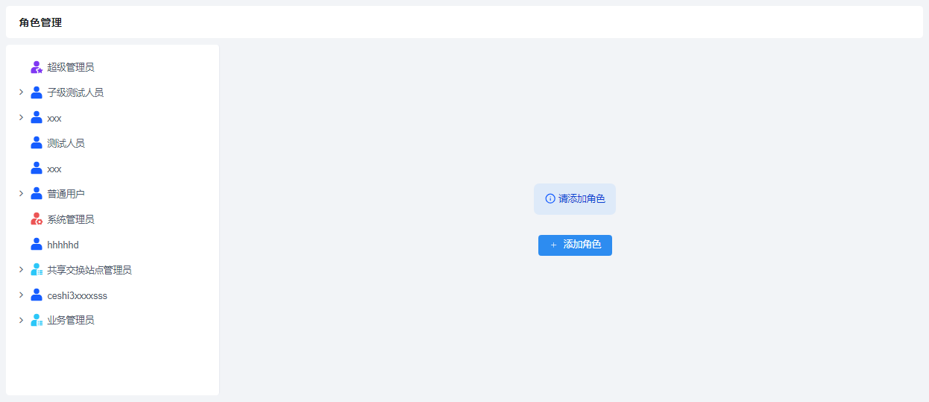

* + - 1. 用户管理
* 功能概述

用户管理支持对用户的新增、修改密码、设置角色、编辑、删除、搜索、批量导入和模版导出功能，支持对用户信息的统一管理。支持给用户设置角色，该用户将拥有该角色权限，加强对系统用户权限的管理。

* 功能规格

1、支持用户的新增、查询、删除、编辑等基本操作

2、支持修改用户的密码

3、支持设置角色（给该用户设置系统角色）

4、支持自定义按钮扩展

* 业务流程图

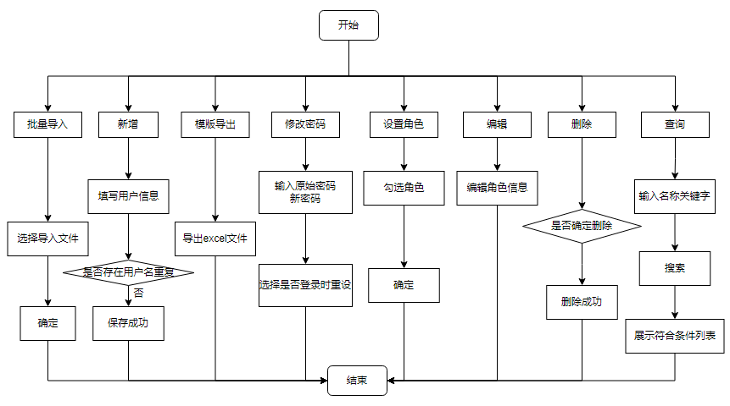

* 数据流程图

无

* 功能设计详细描述

1. 支持用户新增、编辑、删除、根据用户名称关键字检索
2. 支持给用户设置角色，支持展示用户可选角色，勾选添加角色，展示用户已拥有角色，可对当前新增角色进行取消勾选，不能操作用户已存在角色
3. 支持修改用户密码，输入原始密码和新密码
4. 支持用户模版导出和批量导入，可批量操作用户新增，导出模版可支持用户使用模版添加信息后批量导出
5. 支持根据功能权限控制功能是否可用

* 界面原型图

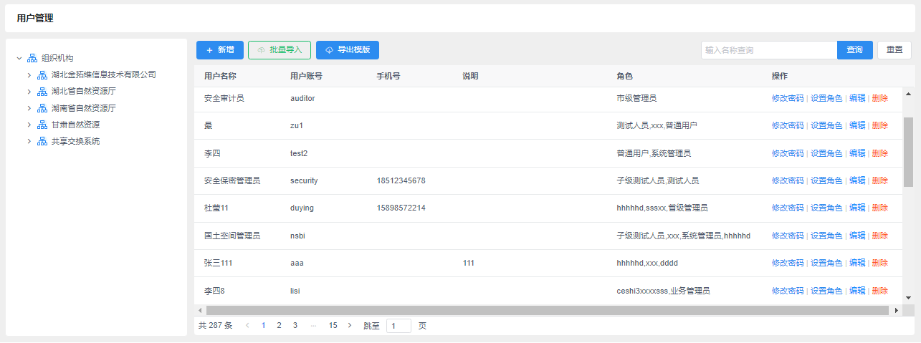

* + - 1. 用户注册管理
* 功能概述

用户注册管理支持审核新用户注册申请、分配用户角色，以及展示注册审核状态分类并允许用户名查询。这个功能集合有助于有效管理用户注册流程，确保注册用户符合规定要求，同时为管理员提供了方便的工具来分配适当的权限和跟踪审核状态。

* 功能规格

1、支持审核新用户注册申请

2、支持给新用户分配角色

3、支持新用户注册审核状态分类展示和用户名查询

* 业务流程图

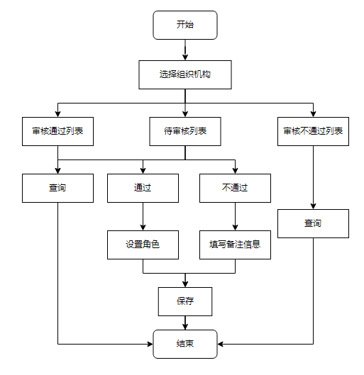

* 数据流程图

无

* 功能设计详细描述

1. 根据审核状态区分用户提交的审核信息，支持对待审核的数据进行审批，通过或不通过，
2. 不通过需填写备注信息，通过可支持查看用户基本信息，给用户分配角色
3. 可根据用户名关键字进行检索用户
4. 可根据组织机构不同区分用户，选中组织机构，将仅展示该组织机构下的所有用户信息，否则展示所有，可查看通过和不通过的用户列表

* 界面原型图

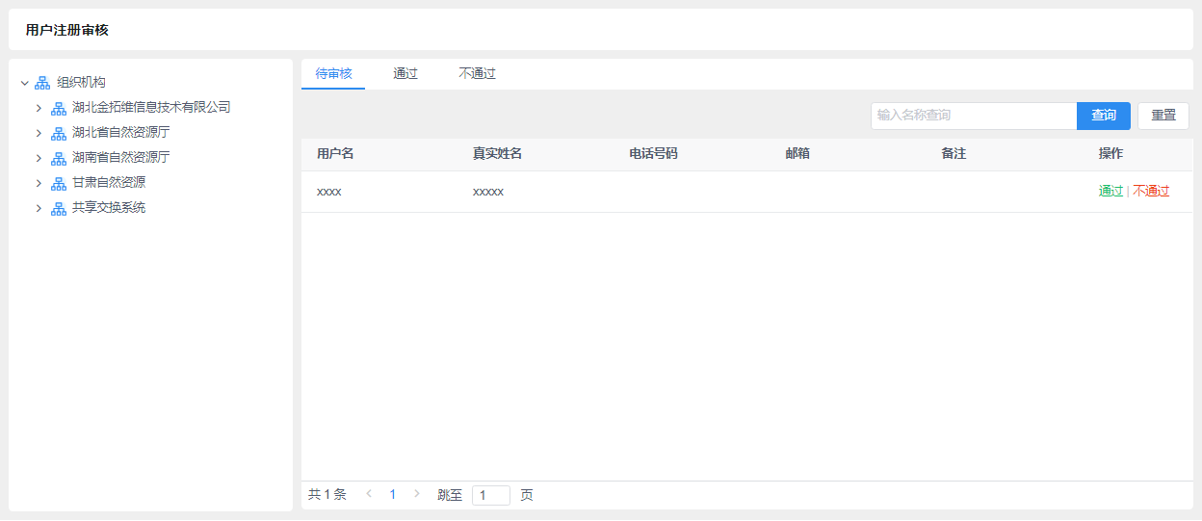

* + - 1. 角色权限管理
* 功能概述

角色分配权限支持给角色分配菜单权限、目录权限、角色权限、功能权限、资源权限和数据权限，细化对角色权限的分配，更有益于系统管理员员对用户权限的管理，使用户仅能执行与其角色相关的任务，增强系统的安全性和可维护性。

* 功能规格

1. 支持查看角色相关信息
2. 支持给角色分配分配菜单权限、目录权限、角色权限、功能权限、资源权限和数据权限

* 业务流程图

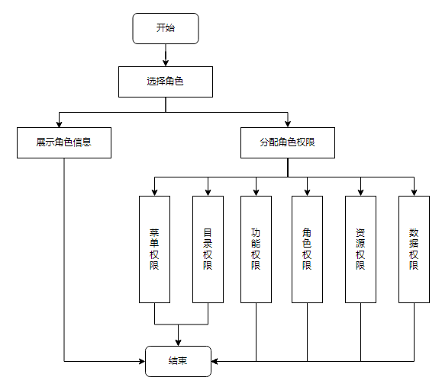

* 数据流程图

无

* 功能设计详细描述

1. 选择目标角色，支持预览目标角色基本信息支持给目标角色设置权限
2. 支持给角色分配菜单权限、目录权限、功能权限、角色权限、资源权限、数据权限，资源权限展示已分配目录权限下的所有资源，数据权限展示已分配目录下已分配的资源
3. 管理员默认拥有所有的权限，且无需对管理员权限进行操作
4. 可支持绑定角色权限，目标角色可拥有其他角色相关权限

* 界面原型图

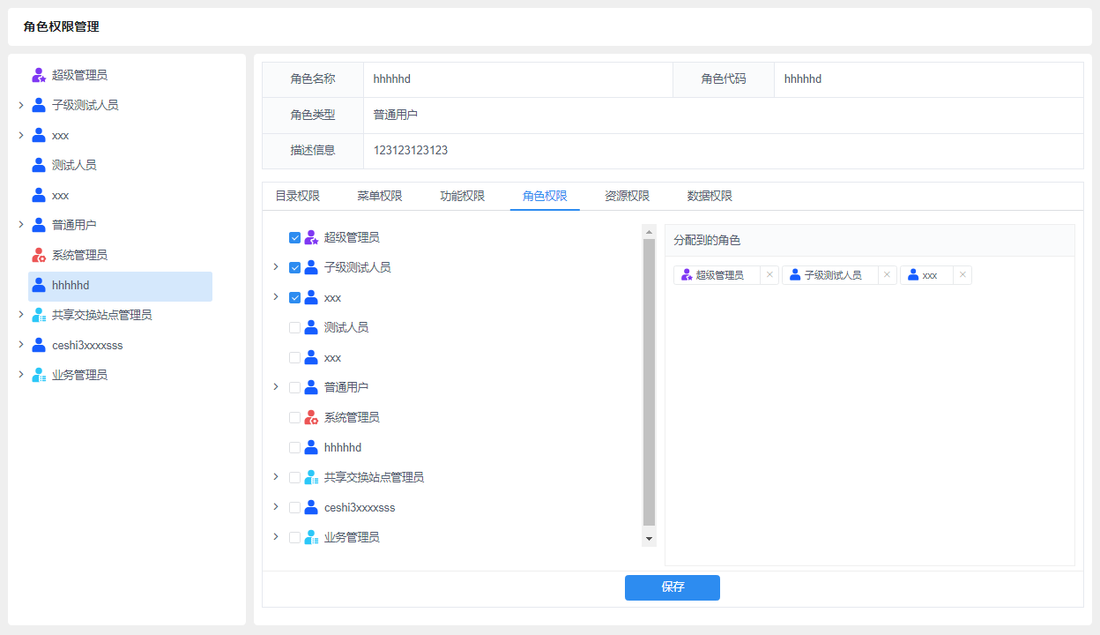

* + - 1. 角色分配
* 功能概述

角色分配支持批量给用户分配角色，支持递归查询组织机构下的用户以及过滤显示已有当前角色的用户，支持角色及用户的关键字检索，可支持批量操作，简化管理员操作，为系统角色权限维护提供便利途径。

* 功能规格

1. 支持关键字检索目标角色、用户
2. 支持根据递归组织机构查询用户、过滤已有角色用户条件作为过滤条件，过滤用户列表
3. 支持批量勾选、取消勾选用户
4. 支持展示已操作用户列表

* 业务流程图

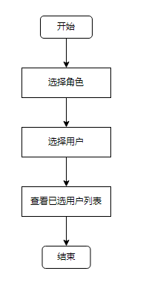

* 数据流程图

无

* 功能设计详细描述

1. 选择目标角色，支持根据关键字检索
2. 支持批量选择角色，已存在当前角色，复选框展示勾选状态，可支持勾选用户已取消已勾选状态，支持根据递归组织机构查询用户、过滤已有角色用户条件作为过滤条件过滤用户列表
3. 支持查看已选用户列表，保存批量操作

* 界面原型图

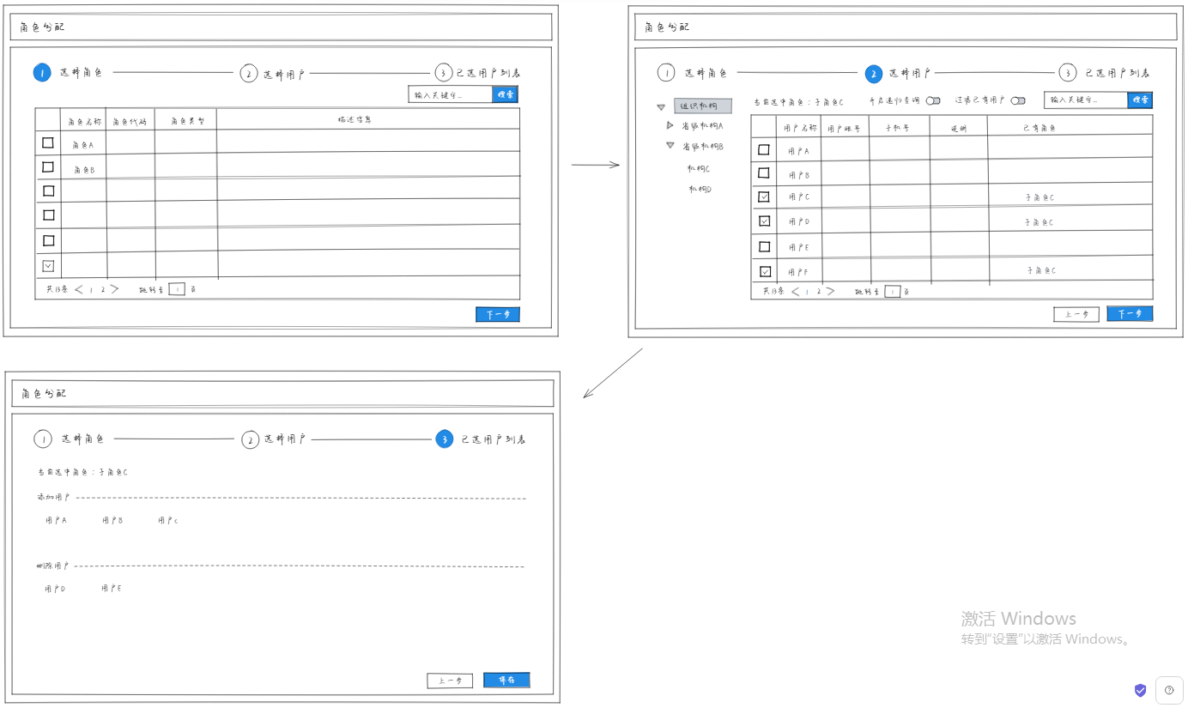

* + 1. 用户体系应用
       1. 用户选择表格
* 功能概述

界面以左侧组织目录的形式清晰展示用户列表信息，右侧以表格形式呈现。用户可以通过关键字快速查询并过滤用户。同时，用户可以轻松选择所需用户，系统支持将选中的用户以回调形式抛出，以便进一步操作。

* 功能规格

1. 支持批量多选用户；
2. 支持用户名、真实名称、电话、邮箱关键字搜索，同时支持是否递归查询功能；
3. 支持默认选中用户功能；

* 业务流程图
* 数据流程图
* 功能设计详细描述
* 界面原型图

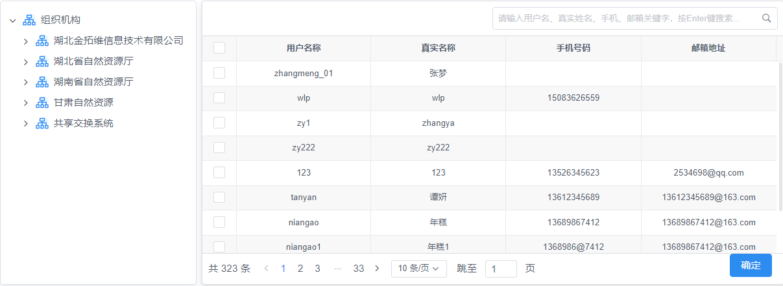

* + - 1. 用户下拉选择
* 功能概述

用户下拉选择功能允许用户在下拉菜单中选择系统用户，支持模糊匹配搜索系统用户的用户名称和真实姓名，并在下拉列表中展示用户名称和真实姓名，以提高用户在系统中查找和选择其他用户的便捷性。同时提供了更好的用户体验。

* 功能规格

1、支持模糊匹配搜索系统用户，展示用户名称和真实名称，目前支持单选

2、支持默认选中回填

* 业务流程图

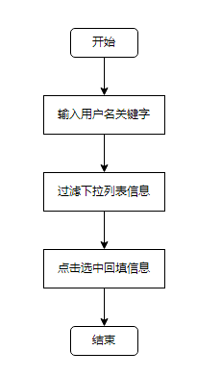

* 数据流程图

无

* 功能设计详细描述

1. 在输入框中输入关键字，实时检索符合用户，展示用户名称和展示姓名，可支持选中回填
2. 仅支持单选
3. 选中可获取用户信息

* 界面原型图

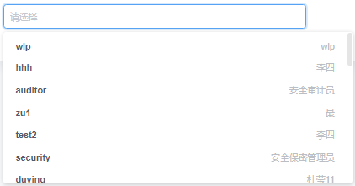

* + - 1. 组织用户树
* 功能概述

支持展示根节点下的所有组织和用户，为用户提供了清晰的组织层次结构，以便他们能够浏览和访问组织内的各级部门、团队或个人用户。可根据这功能有助于用户更好地理解和导航组织结构，从而提高协作和信息检索的效率。

* 功能规格

1、支持勾选用户获取用户信息，支持获取组织节点信息

2、支持通过场景标识或当前登录用户过滤数据

* 业务流程图

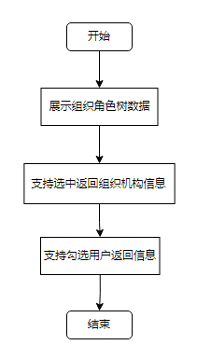

* 数据流程图

无

* 功能设计详细描述

1. 支持展示根节点下的所有组织和用户，支持选中组织节点时返回组织信息，支持勾选用户时返回勾选用户信息，支持用户多选
2. 支持默认勾选用户
3. 支持根据场景标识过滤组织用户树，仅展示场景标识的用户
4. 支持根据当前用户过滤组织用户树，仅展示当前用户权限下可见的所有用户

* 界面原型图

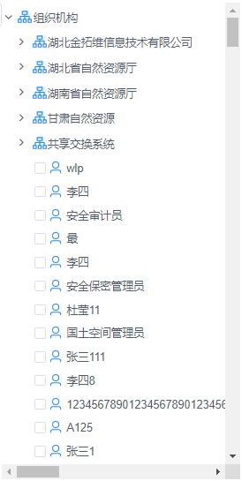

* + - 1. 组织机构选择
* 功能概述

支持展示组织结构层级关系，用户通过单击树节点获取有关特定组织的详细信息。这有助于用户快速了解组织的层次结构，以及获取与每个组织相关的相关信息，从而增强了组织内部沟通、协作和导航的便捷性。

* 功能规格

1、支持获取微服务中组织信息，在运维管理系统、通用组件库中用户选择组件、组织选择组件、用户选择用到

* 业务流程图

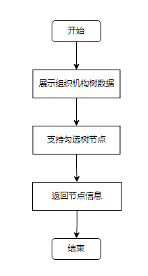

* 数据流程图

无

* 功能设计详细描述

1. 组织机构树展示组织机构层级关系，默认展开根节点
2. 选中树节点可展开该节点，同时返回节点信息

* 界面原型图

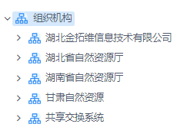

* + - 1. 组织下拉选择
* 功能概述

允许用户从下拉框中选择组织机构，支持模糊匹配搜索组织机构名称，并在下拉列表展示信息。此功能目前支持单选，让用户更便捷地选择所需的组织机构。

* 功能规格

1、下拉选择组织机构，模糊匹配搜索组织机构，展示组织机构名称，目前支持单选

2、支持默认选中回填

* 业务流程图

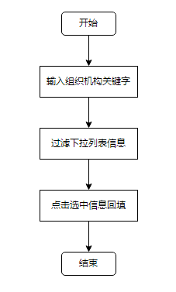

* 数据流程图

无

* 功能设计详细描述

1. 输入组织机构名称关键字，检索符合条件的组织机构展示再下拉列表中，选中下拉列表中的目标组织机构，支持回填
2. 选中组织机构，获取组织机构信息
3. 目前仅支持单选

* 界面原型图

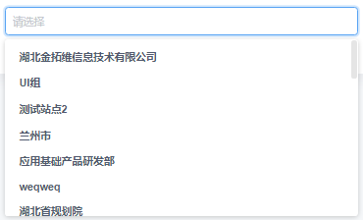

* + - 1. 角色树
* 功能概述

根据不同场景标识或当前用户的需求对角色树进行灵活过滤，并只展示符合特定条件的角色。这提供了个性化的角色管理体验，让管理员能够更有效地管理和分配角色权限，根据不同情境做出相应的决策，从而提高管理的灵活性和精确性。

* 功能规格

1. 支持根据场景标识、当前用户权限获取角色树
2. 支持勾选用户返回用户信息，支持多选

* 业务流程图

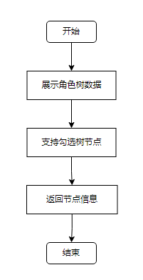

* 数据流程图

无

* 功能设计详细描述

1. 支持根据场景标识或当前用户的需求对角色树进行过滤，展示符合特定条件的角色。
2. 支持勾选树节点，返回角色树信息，支持多选
3. 支持根据参数，默认勾选角色树节点

* 界面原型图

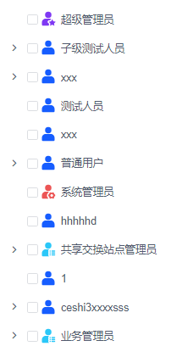

* + - 1. 角色下拉选择
* 功能概述
  + 1. 用户登录
* 功能概述

用户登录功能提供多种方式进行身份验证，包括账号密码登录、手机号验证码登录以及二维码扫描登录。在账号密码登录中，注册用户需要输入其账号和密码以验证其身份的有效性。此外，为了防止自动化或恶意登录尝试，系统会要求用户输入验证码。对于手机号验证码登录，用户只需提供其手机号并输入接收到的验证码，即可快速登录。另外，对于更便捷的二维码扫描登录方式，用户可以使用移动设备扫描系统生成的二维码，无需手动输入信息即可完成登录，从而提高登录过程的便捷性和安全性。这多元化的登录方式不仅确保了授权用户的访问，还加强了系统的综合安全性，有效防范了潜在的登录攻击和安全威胁。

* 功能规格

1. 支持根据账号、密码进行身份验证，要求输入验证码，验证成功后进入系统，账号密码输入错误三次后，账号将锁定一段时间
2. 支持根据手机号、验证码进行身份验证，要求输入手机号，并输入接收到的验证码，即可快速登录
3. 支持二维码扫描登录，用户可以使用移动设备扫描系统生成的二维码，无需手动输入信息即可完成登录

* 业务流程图

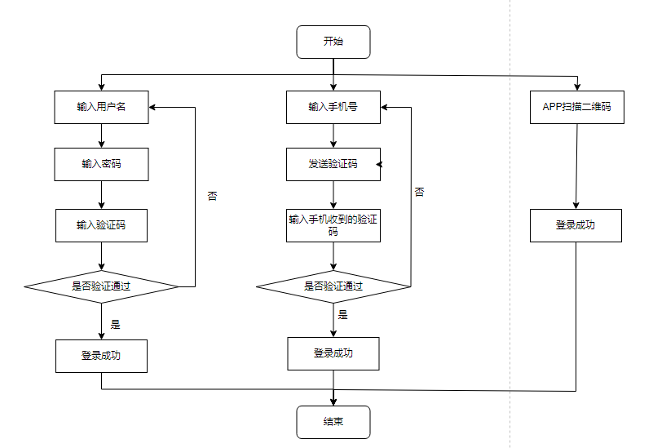

* 数据流程图

无

* 功能设计详细描述

1. 输入账号、密码进行身份验证，账号密码输入错误三次，账号将会被锁定一段时间，还需要输入验证码，可点击切换验证码，输入验证码需与图片验证码保持一致，才可验证通过
2. 输入手机号、验证码进行身份验证，要求输入手机号，并输入接收到的验证码
3. 选择二维码登录，手机APP上登录用户后，扫描二维码，即可快速登录，二维码有效期一分钟，失效后可再次点击刷新二维码

* 界面原型图

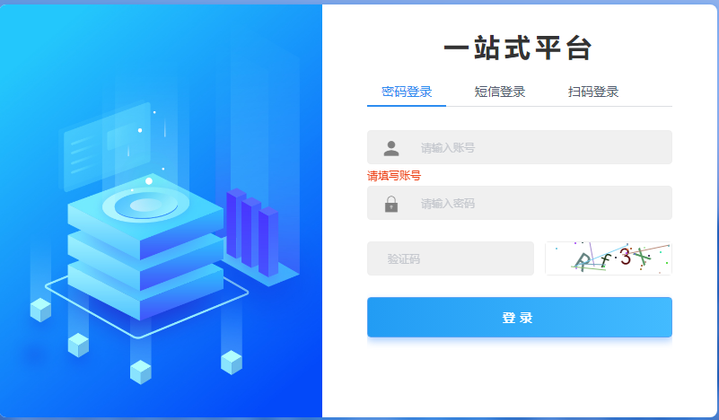

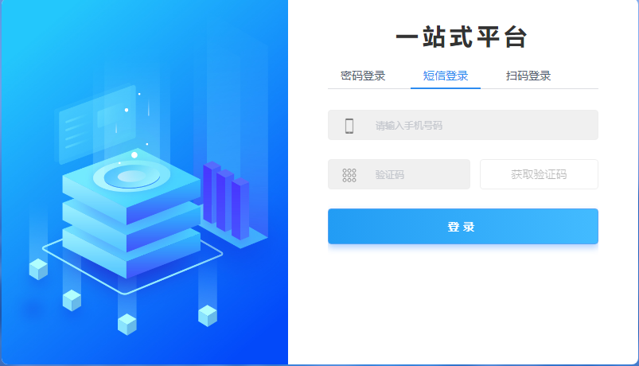



* + 1. 用户中心
* 功能概述

用户中心支持每个用户进入系统时可看到登录账号名和用户名称，支持用户进行退出系统操作，支持用户进入个人中心查看个人信息及修改密码操作，便于用户对个人信息进行管理。

* 功能规格

1、支持用户基本信息展示、退出登录功能

2、下拉展示用户中心，用户中心支持基本信息展示、编辑以及密码修改功能

* 业务流程图

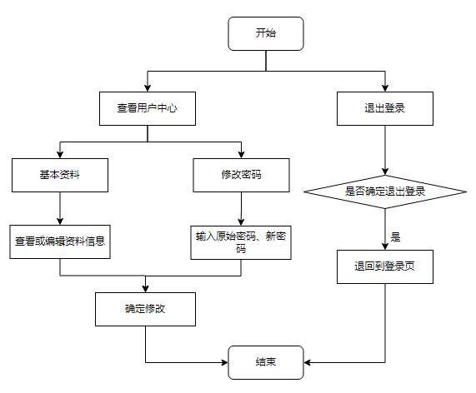

* 数据流程图

无

* 功能设计详细描述

1. 用户进入系统，用户中心展示用户登录账号和用户名，支持用户进行退出操作
2. 支持用户进入个人中心，查看个人基本信息，对个人基本信息进行编辑，用户名、所属组织和角色不支持修改
3. 支持用户修改密码

* 界面原型图

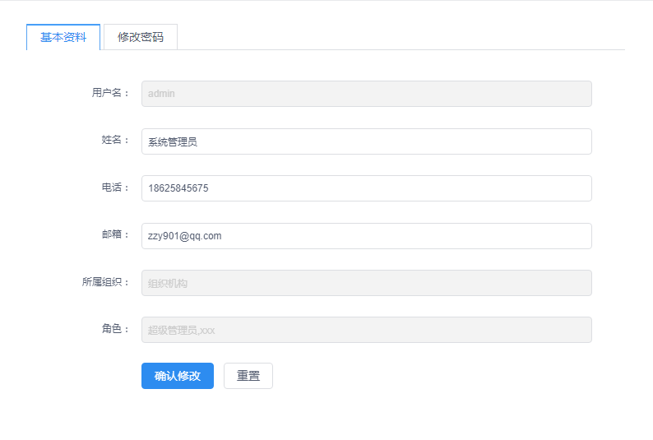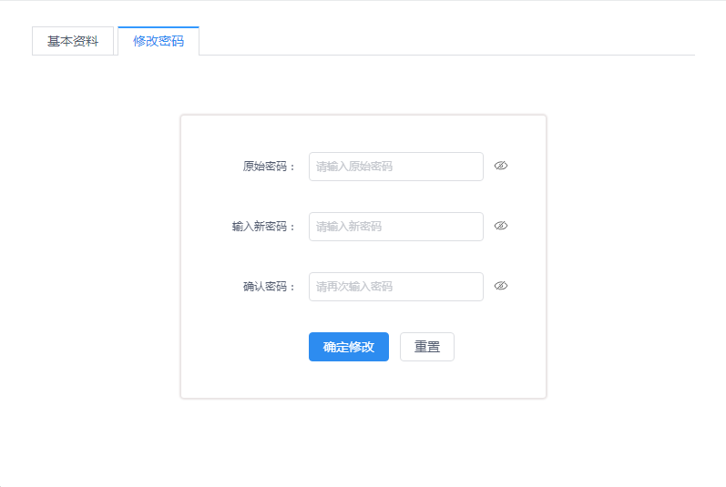

* + 1. 用户注册
* 功能概述

用户注册支持用户首次使用该系统时创建账户，用户用户信息收集、身份验证、账户创建和访问控制，以便用户可以享受到个性化的体验和使用网站的功能。

* 功能规格

1、支持新用户注册

2、支持新用户选择要注册的组织结构

* 业务流程图

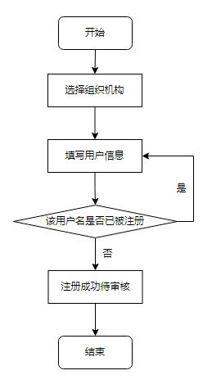

* 数据流程图

无

* 功能设计详细描述

1. 支持用户选择组织机构，填写用户名、真实姓名、密码、手机号、邮箱地址以及备注信息，用户名、真实姓名和密码必填
2. 输入密码后，需再次确认密码，两次输入密码必须保持一致
3. 信息填写完毕后可以提交注册，等待审核

* 界面原型图

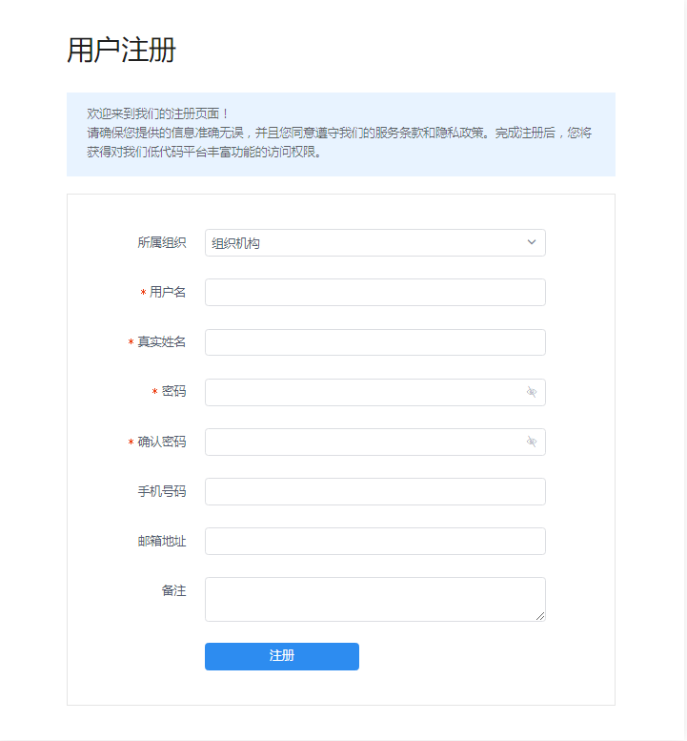

* + 1. 用户注册审核进度查询
* 功能概述

用户注册审核进度查询功能允许已注册的用户输入其用户名，以查询其注册审核的进行进度。这个功能提供了透明度和可追溯性，让用户能够了解他们注册申请的状态，是否已通过审核，或者是否需要进一步的步骤。这有助于提高用户满意度，减少不必要的不确定性，并为用户提供更好的注册和审核体验。

* 功能规格

1、支持通过新用户注册名称查询审核状态

* 业务流程图

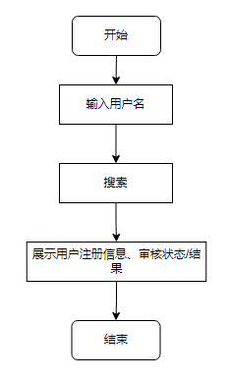

* 数据流程图

无

* 功能设计详细描述

1. 新用户注册后，可输入注册用户名，进行查询。
2. 可以查看到该用户的注册信息，以及审核状态或审核结果

* 界面原型图

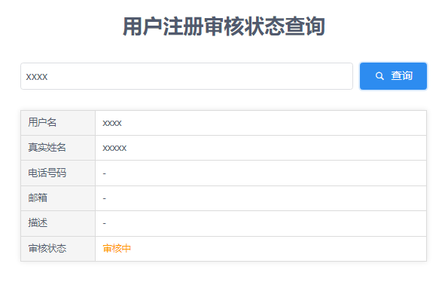

* + 1. 角色应用场景管理
* 功能概述

允许管理员对角色的应用场景进行新增、查询、删除、编辑操作，以便根据不同的场景需求进行灵活管理和配置。预设场景后，功能层面会根据预设的场景标识获取到对应的组织结构和角色，同时提供角色和组织用户树根据应用场景标识进行过滤，以确保角色分配符合特定场景的需求，提高了角色管理的精确性和灵活性。

* 功能规格

1、支持角色应用场景的新增、查询、删除、编辑

2、支持场景的角色设置

* 业务流程图

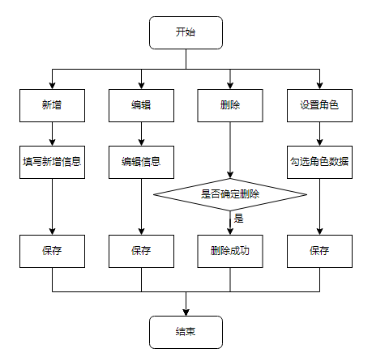

* 数据流程图

无

* 功能设计详细描述

1. 支持应用场景的新增设置场景名称和场景标识，支持给新增数据设置角色，支持多选
2. 支持应用场景数据的编辑和删除操作
3. 支持根据应用场景的名称输入关键字模糊匹配查找符合条件数据
4. 设置应用场景支持功能层面上根据预设的场景标识获取到对应的组织结构用户和角色。

* 界面原型图

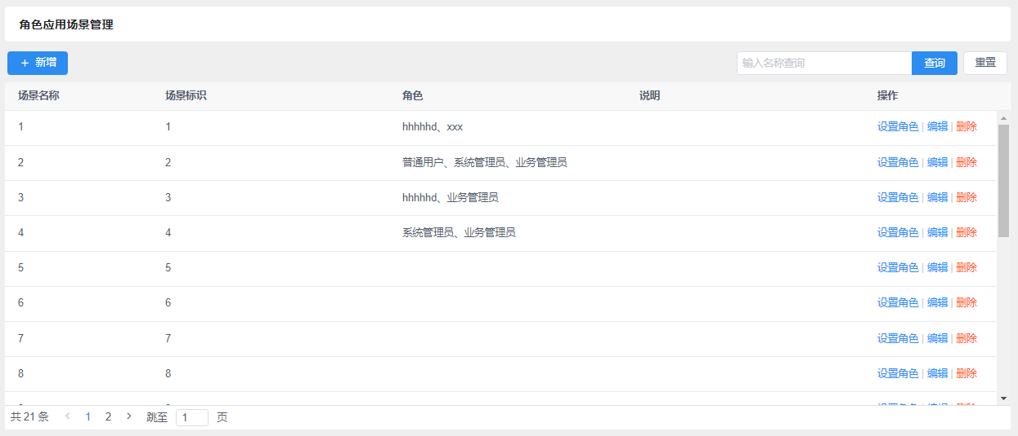

* + 1. 临时用户可用期限管理
* 功能概述

允许管理员在临时用户管理界面将创建临时用户。管理员可对临时用户设置账号可用期限，从而控制临时用户在某个时间点后不能进行系统功能操作。同时允许临时用户再次申请使用期限，经过管理员审批后，账号可继续使用。

* 功能规格

1、支持管理员在临时用户管理界面创建临时用户，默认功能与系统用户相同；

2、支持临时用户再次申请可用期限；

3、支持具备组件权限的用户对临时用户可用期限进行查询、审批通过，审批驳回操作；

* 业务流程图

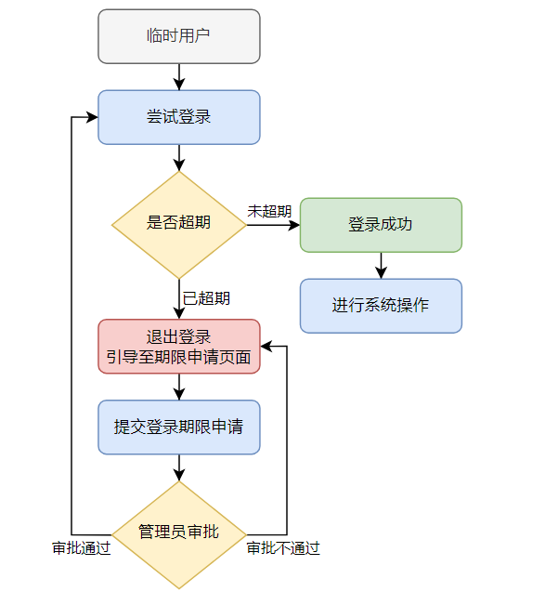

* 数据流程图

无

* 功能设计详细描述

1. 支持在用临时用户管理界面，对临时用户进行按名称模糊查询，创建，查询，编辑，删除操作；
2. 支持在临时用户期限审批界面，按用户名称模糊查询，按审批状态查询，对审批记录进行，通过，驳回操作；
3. 支持临时用户在使用期限到期后提交期限申请；
4. 支持临时用户登录时对使用期限进行校验，并反馈前端按情况路由到指定页面；

* 界面原型图

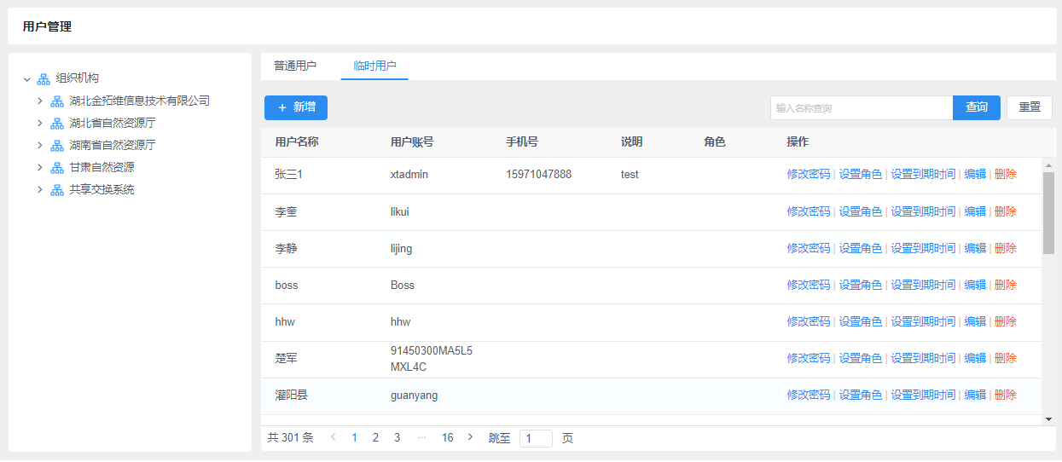

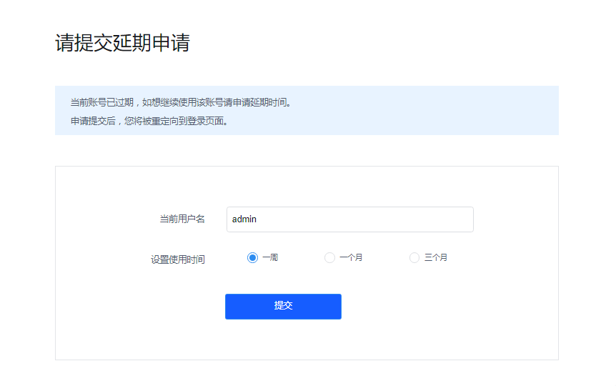

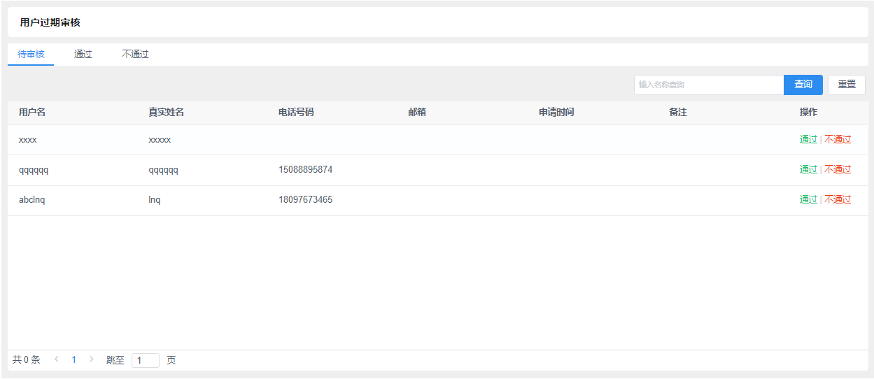

* 1. 权限管理
     1. 菜单权限
* 功能概述

菜单权限限制用户访问和操作特定菜单项或页面的能力，便于管理员对角色菜单的分配，以提高安全性、用户体验和合规性，简化管理，并确保用户仅能够查看或执行与其角色相关的任务。

* 功能规格

1. 支持通过菜单权限树展示菜单权限
2. 管理员默认分配所有菜单权限
3. 支持给角色分配权限

* 业务流程图

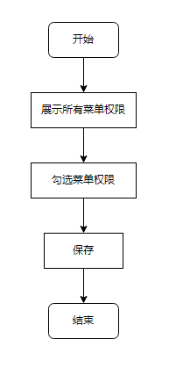

* 数据流程图

无

* 功能设计详细描述

1. 支持初始化通过展示所有的菜单权限及权限层级关系，管理员角色默认拥有所有菜单权限
2. 支持通过勾选数据项给角色分配对应菜单权限
3. 保存给角色绑定勾选菜单权限

* 界面原型图

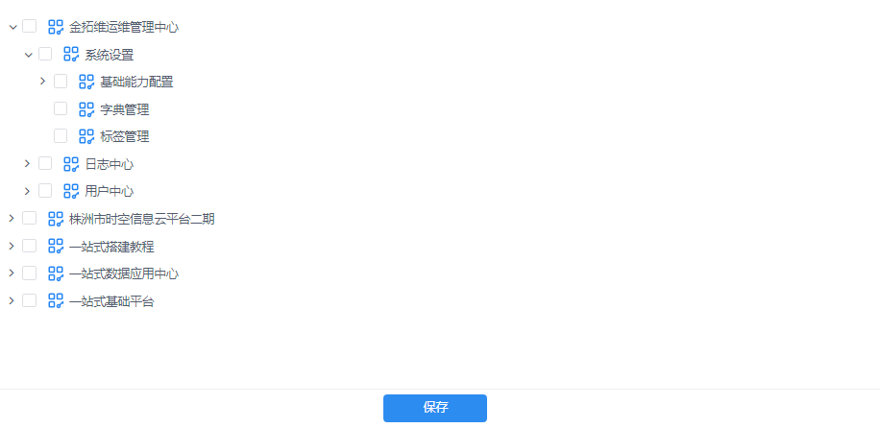

* + 1. 功能权限
* 功能概述

功能权限用于控制角色对特定功能或操作的访问权限，以确保只有经过授权的用户可以执行特定任务，提高系统安全性、合规性，简化权限管理，并提升用户体验。

* 功能规格

1. 支持通过功能权限树展示所有功能权限
2. 管理员默认分配所有菜单权限
3. 展示已勾选功能权限

* 业务流程图

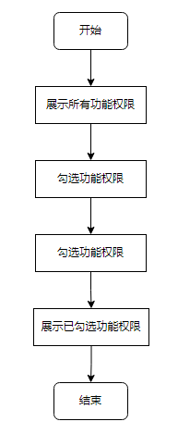

* 数据流程图

无

* 功能设计详细描述

1. 支持初始化展示所有功能权限，管理员默认分配所有功能权限
2. 支持勾选数据项给角色分配权限
3. 已选中权限可分配到的权限中展示，支持取消权限勾选
4. 保存绑定功能权限

* 界面原型图

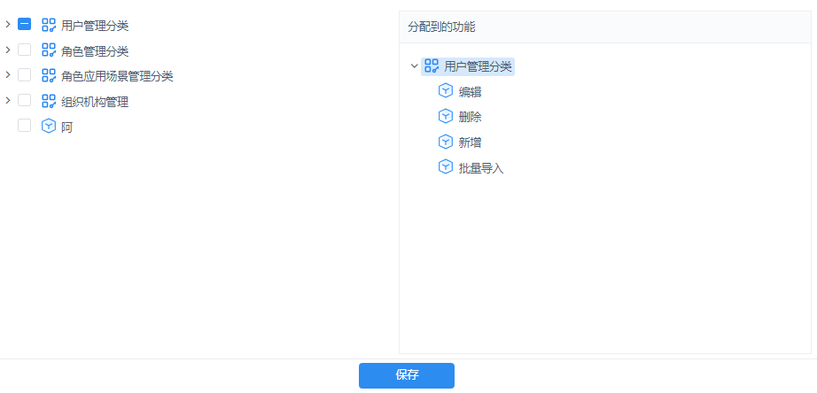

* + 1. 目录权限
* 功能概述

目录权限用于限制角色对特定目录或文件夹内的内容的访问权限，以维护系统安全性、数据保护，确保只有授权用户可以查看、编辑或下载目录中的文件，同时简化权限管理。

* 功能规格

1. 支持通过目录权限树展示所有目录权限
2. 管理员默认分配所有目录权限
3. 支持角色分配目录权限

* 业务流程图

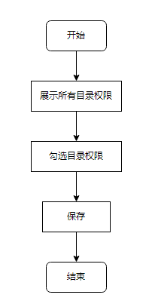

* 数据流程图

无

* 功能设计详细描述

1. 支持初始化展示所有目录权限，管理员默认分配所有目录权限
2. 支持勾选数据项给角色分配权限
3. 支持通过勾选选择目录权限
4. 保存绑定功能权限

* 界面原型图

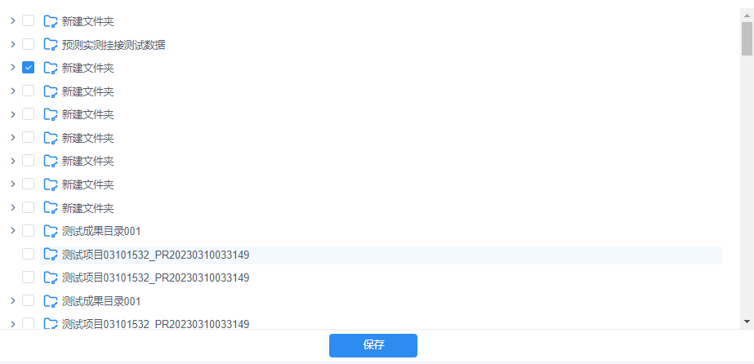

* + 1. 资源权限
* 功能概述

资源权限用于限制角色对特定目录中的特定资源以及改资源发布服务的访问权限，以维护系统数据安全性，细化对系统目录资源权限的管理。

* 功能规格

1. 支持展示可分配资源权限
2. 控制资源是否可见

* 业务流程图

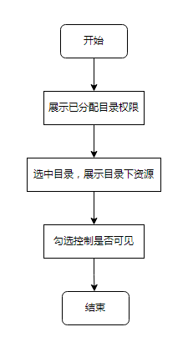

* 数据流程图

无

* 功能设计详细描述

1. 支持展示已分配的目录权限，选择目录，展示该目录下的所有资源
2. 资源及服务默认全部可见
3. 可通过勾选控制资源及服务是否可见
4. 管理员无需设置资源权限，默认可见

* 界面原型图

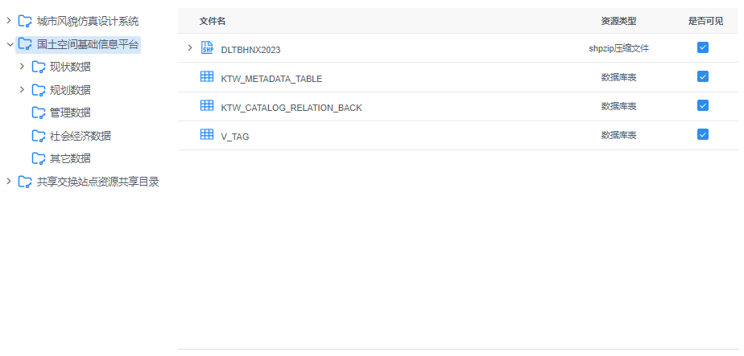

* + 1. 数据项权限
* 功能概述

数据项权限用于对已分配的数据中的信息进行控制管理，通过参数设置，对数据信息进行控制，仅展示授权信息内容，进一步加强对数据权限管理。

* 功能规格

1. 支持展示已有数据权限
2. 设置数据权限参数，控制数据信息展示权限

* 业务流程图

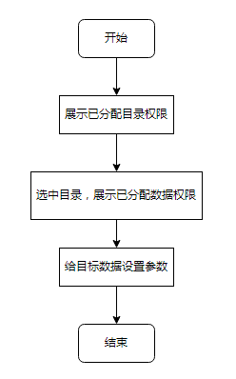

* 数据流程图

无

* 功能设计详细描述

1. 支持展示已分配的目录权限，选择目录权限展示已分配数据权限
2. 支持给数据设置参数，用于控制数据信息内容
3. 提供示例参数，可根据示例参数，编写参数内容

* 界面原型图

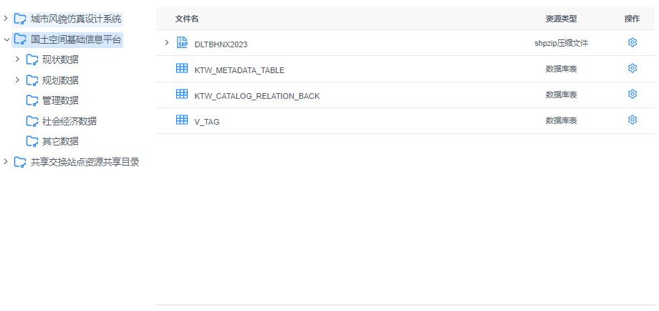

* + 1. 用户分配权限
  1. 运维管理
     1. 系统配置管理
        1. 系统配置

该组件系统地图配置提供了一站式的管理解决方案，地图配置包含地图初始化配置、底图配置、鹰眼图配置、地图工具配置、遮罩层配置以及要素高亮配置等相关参数的统一配置管理。为用户提供了简便的方式来自定义地图的各个方面，以满足特定需求。

* 功能规格

1. 支持地图相关参数配置，地图配置中包含地图初始化配置、地图配置、鹰眼图配置、地图工具配置、遮罩层配置和要素高亮配置的相关参数。
2. 支持功能配置
3. 支持行政区相关配置

* 业务流程图

**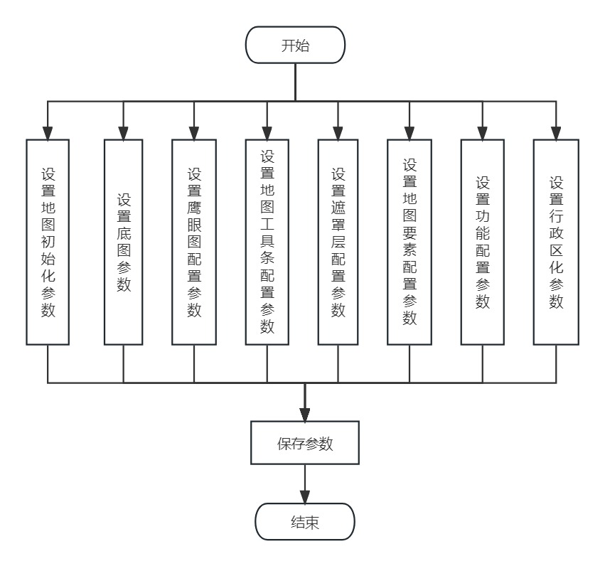**

* 功能详细设计

1. 地图初始化参数配置，包括地图模式、地图初始化级别、旋转角度、地理参考坐标系、投影参考坐标系、参考系类型、地图最大级别、地图最小级别、地图中心点、三维参数、地图缩放平移范围。
2. 底图配置参数包括是否开启底图、地图默认底图、视图标题设置、初始化底图服务，支持选择数据管理中的服务数据。
3. 鹰眼图配置参数中包括鹰眼图是否可见、鹰眼图层（在选择的底图服务中进行选择）、控件放置位置、控件大小。
4. 地图工具配置参数中包括地图工具选择，工具条功能选择、选择图层树功能选择，当地图工具选择中不选择工具条项时，将不会支持工具条功能选择功能，当不选择图层树项时，将不会支持图层树功能选择功能。
5. 遮罩层配置参数包括遮罩层高亮参数（是否定位，是否展示属性信息等）和遮罩层高亮样式参数（高亮颜色、高亮边框、高亮动画等）。
6. 地图要素高亮配置参数包括是否展示高亮动画、动画时间、是否开启定位、是否展示属性信息、是否可选中、高亮样式（填充色和边框颜色）、选中样式、动画样式。
7. 功能配置参数包括是否定位、服务地址映射。
8. 行政区配置参数包括选择初始行政区、选择行政区级别（国家、省、城市、市、镇、村）。

* 界面原型图

**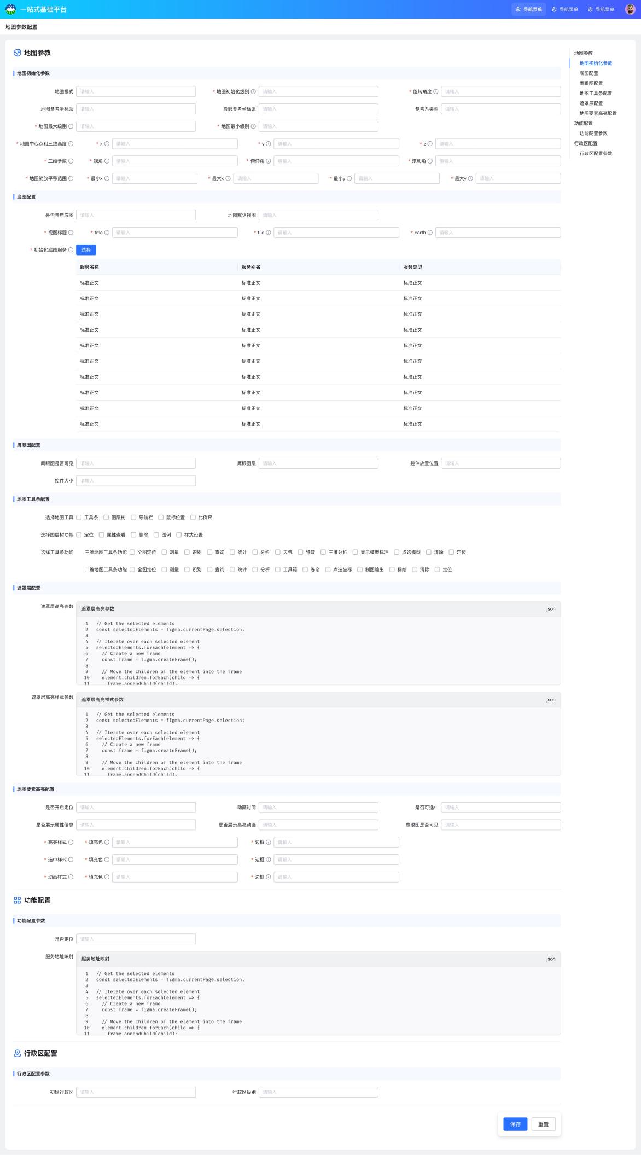**

* + - 1. 字典管理
* 功能概述

字典管理支持展示字典值的新增、删除、编辑、批量删除、查看详细信息、关键字检索功能。使用户可以根据业务需求对数据的结构和用途进行管理。这有助于数据的有效管理和维护。

* 功能规格

1、提供展示根节点下面所有的字典数据，支持字典值的新增、删除、编辑、批量删除、查看详细信息、根据关键字搜索功能

2、字典数据支持导入、导出当前页的功能

* 业务流程图

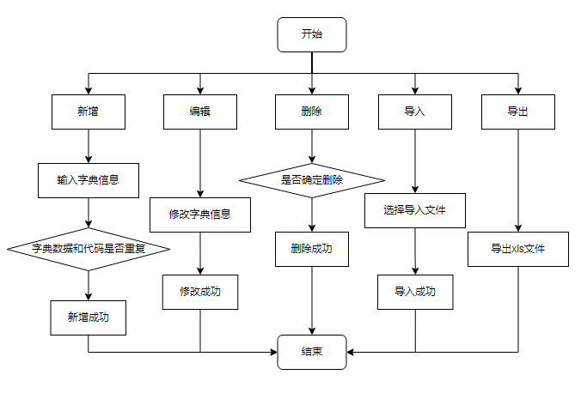

* 数据流程图

无

* 功能设计详细描述

1. 支持数据字典的新增，选择根节点或父级节点下新增数据字典，填写数据字典名称、字典代码以及字典数据，字典代码和字典数据必须唯一，字典名称用于区分数据字典类别。
2. 支持字典数据的编辑和删除操作，支持查看数据详情
3. 支持勾选多个字典数据批量删除
4. 支持批量导入数据字典，以及导出当前页数据字典
5. 数据字典用于系统时，根据字典名称和父级节点id匹配字典值

* 界面原型图

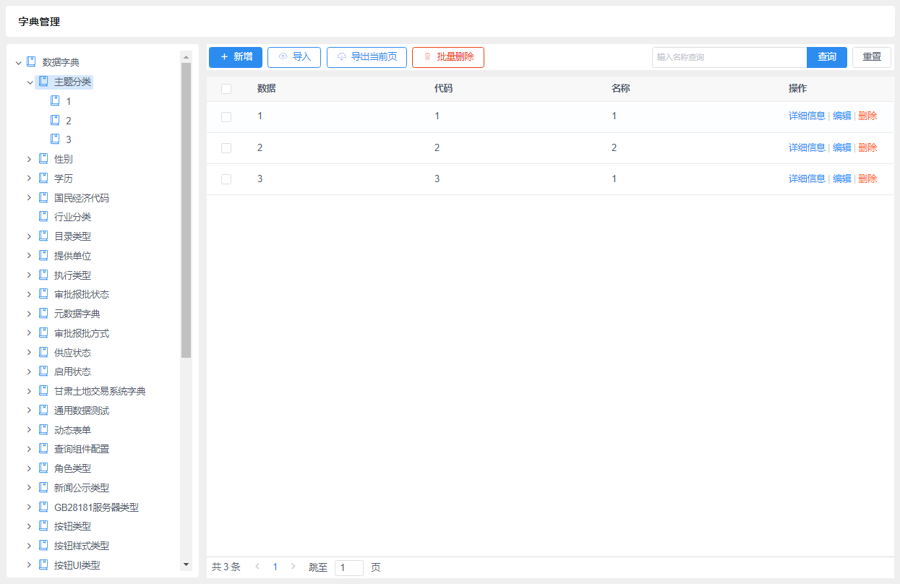

* + - 1. 标签管理
* 功能概述

标签管理支持展示标签信息的新增、删除、编辑、批量删除、查看详细信息、关键字检索功能。用户可以根据业务需求对标签进行灵活管理，以便更好地组织和分类数据，提高信息的可发现性和整理性。

* 功能规格

1、提供展示所有的标签，对标签进行新增、删除、编辑、批量删除、查看详细信息、搜索操作

2、标签支持导入、导出当前页的功能

* 业务流程图

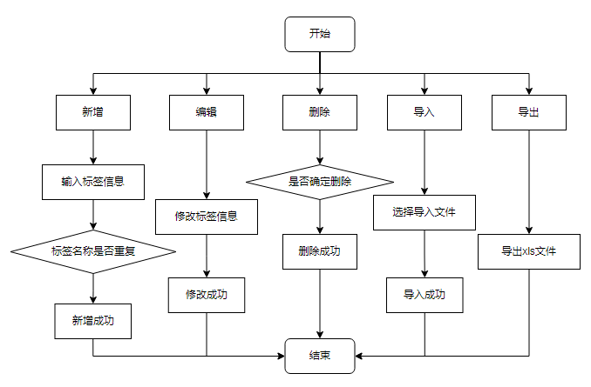

* 数据流程图

无

* 功能设计详细描述

1. 支持标签的新增，选择根节点或父级节点下新增标签，填写数据标签名称、标签别名以及标签类型，标签名称必须唯一。
2. 支持标签数据的编辑和删除操作，支持查看数据详情
3. 支持勾选多个标签数据批量删除
4. 支持批量导入标签字典，以及导出当前页标签字典
5. 标签数据用于系统时，根据标签类型和父级节点id匹配标签

* 界面原型图

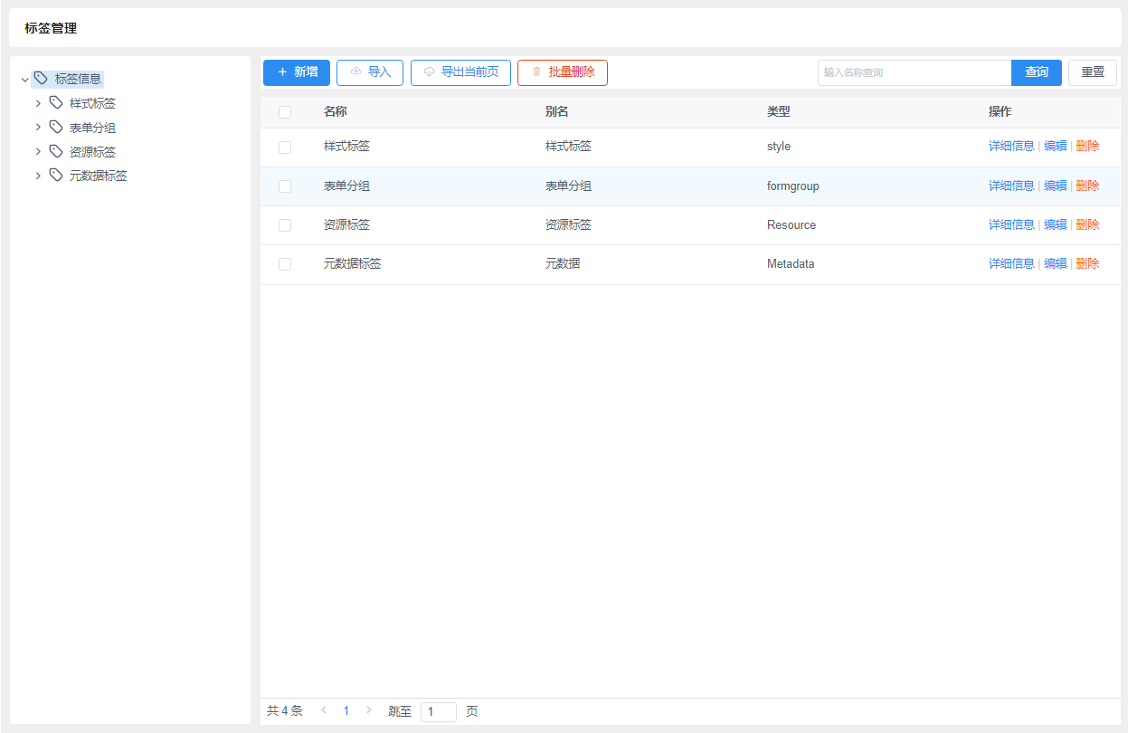

* + 1. 系统运维管理
       1. 部署管理
* 功能概述

提供系统部署的Docker脚本，可一键部署系统所需的数据库、中间件、微服务服务端包以及一站式前端包。此外，脚本还支持单个模块的快速启动、关闭和重新部署操作。通过部署脚本的管理，用户可以快速启动系统并进行问题定位，从而提高项目现场和测试环境的部署效率。

* 业务流程图
* 数据流程图

无

* 功能设计详细描述
* 界面原型图
  + - 1. 日志管理
* 功能概述

系统提供了用户友好的界面，支持展示访问日志、操作日志和错误日志信息，并允许系统管理员根据特定条件进行检索。这使系统管理员能够直观地查看日志信息，轻松监测系统问题，以提高系统的安全性和可维护性。

* 功能规格

1、日志管理提供访问日志、操作日志、错误日志数据展示

2、支持安装开始时间、结束时间、关键字进行搜索

3、支持根据条件导出

* 业务流程图

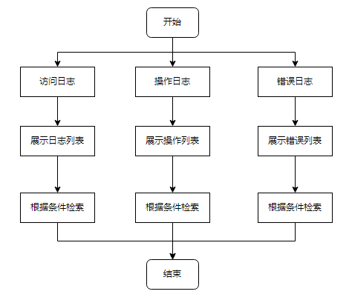

* 数据流程图

无

* 功能设计详细描述

1. 根据访问日志、操作日志和错误日志分类，展示日志数据列表，访问可查看接口地址、访问方法以及响应时长，操作日志可展示操作模版以及操作用户、操作内容等，错误日志可查看异常信息以及请求地址
2. 访问日志可根据请求地址和时间区间进行查询日志信息
3. 操作日志可根据模块名和时间区间进行日志信息查询
4. 错误日志可根据异常信息和时间区间进行日志信息查询

* 界面原型图

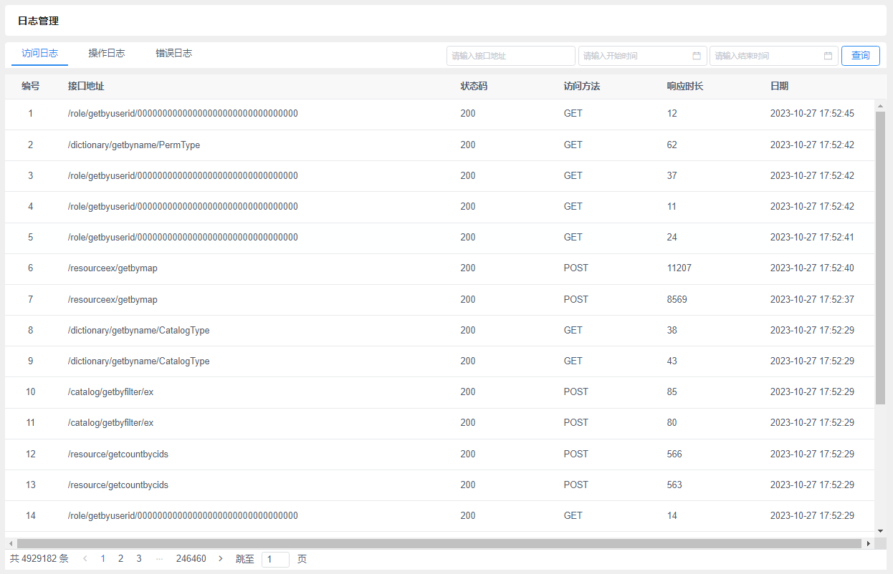

* + - 1. 配置管理
* 功能概述

采用NACOS 开源的分布式配置管理平台，能够帮助用户以一种简单而有效的方式管理微服务架构中的动态服务发现、服务配置，提供了一个易于使用的界面，使用户能够轻松地注册、发现和配置他们的服务。可以更好地管理和维护他们的分布式应用程序，从而提高其可靠性和弹性。

* + - 1. 故障管理
* 功能概述

通过统一的Docker命令进行故障查询和定位，获取错误信息后分析故障原因。若发现程序问题，进行修正并执行增量更新；若是环境问题，通过Docker命令调整环境以确保系统正常运行。

* + - 1. 监控管理
* 功能概述

Docker容器可通过实施健康检查、日志监控、自动化报警和恢复策略，结合容器编排工具进行集中化监控，加强容器安全性和性能优化等措施，有效确保容器化服务的稳定性、安全性和高性能运行。

* 1. 图标管理
     1. 图标选择设置
* 功能概述

图标设置组件用于选择和自定义图标，允许用户根据图标类型、功能类型或关键字搜索，选择图标并进行颜色和大小的自定义设置。

* 功能规格

1、图标选择：左侧导航栏显示不同的图标样式类型和功能类型，供用户选择。用户可以根据样式类型或功能类型筛选图标，或者使用关键字搜索框进行搜索。图标列表以列表的方式展示，用户可以点击图标进行选择。

2、图标颜色和大小设置：右侧区域预览选中图标的基本信息，包括图标名称、样式类型和功能类型。用户可以设置图标的颜色，通常通过选择颜色面板来实现，用户可以设置图标的大小。当没有图标被选择时，颜色和大小设置功能被禁用。对于某些图标，颜色设置功能被禁用，因为它们具有固定颜色。

* 业务流程图

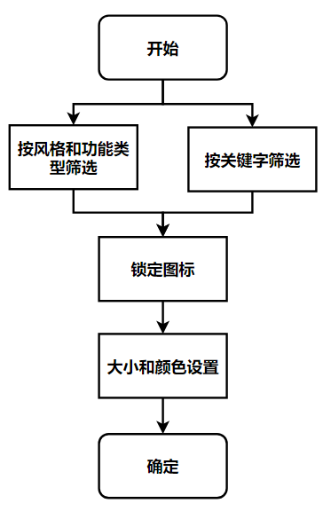

* 数据流程图

无

* 功能设计详细描述

1. 布局：左侧图标类型导航栏；中间上面一个基于全部图标的关键字搜索框，中间主体部分是图标的展示区，供用户选择；右侧是选中图标的基本信息及其颜色和大小的设置区。
2. 功能：点击图标选择，弹出图标选择弹窗界面，可根据图标样式类型和功能类型进行图标筛选，或者关键字筛选，选定图标进行图标颜色和大小设置。当未选择图标时，颜色和大小禁止设置；当选择图标属于固定颜色时，颜色禁止设置。

* 界面原型图

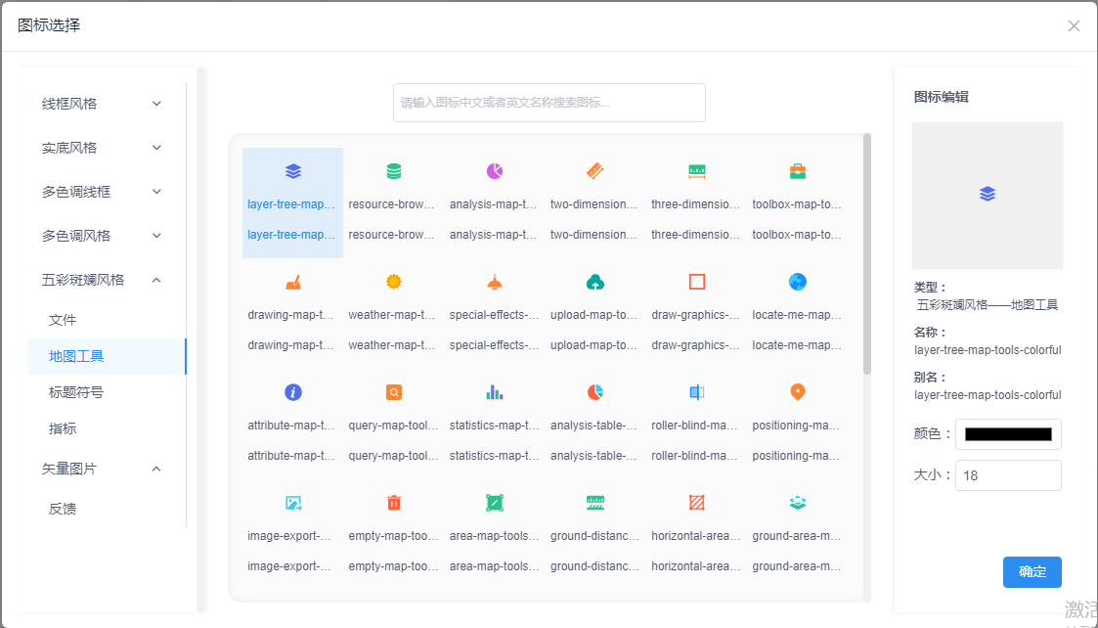

* 1. 数据提取执行器
     1. 矢量数据提取执行器
* 功能概述

矢量数据提取执行器可对数据属性进行条件过滤后进行提取，以仅提取满足特定属性要求的数据，获取zip格式空间数据，并存放于minio中。

* 功能规格

1. 支持矢量空间数据导出；
2. 支持shape压缩文件格式导出；
3. 支持gdb压缩文件格式导出；
4. 支持属性过滤以及空间过滤；

* 业务流程图
* 数据流程图
* 功能设计详细描述

1. 接收任务ID，服务地址，服务类型，过滤条件（属性，空间），以及提取文件名称；
2. 根据服务类型，调用不同服务接口获取数据，还可根据属性条件以及空间条件进行过滤（Highgis调用GetFeature接口，Arcgis调用MapServer的query接口，SuperMap调用数据服务featureResults.rjson接口）；
3. 获取数据为防止内存溢出，以每1000条数据为单位写入为.shp文件以及其他文件；
4. 整个写入文件过程为异步操作，并同步根据提取数据总数以及已写入数据的比例实时更新任务进度；
5. 写入完成后，将.shp文件等多个文件压缩为zip文件，并根据任务ID调用oss模块上传接口上传文件（保存在一个名为extract的桶中，文件夹名称为任务ID）；
6. 上传完成后更新任务状态，并写入文件地址。

* 界面原型图
  + 1. 影像数据提取执行器
* 功能概述

影像数据提取执行器可对进行空间过滤后进行提取，以仅提取满足特定属性要求的数据，获取img或者tif格式空间数据，并存放于minio中。

* 功能规格

1. 支持影像服务数据导出；
2. 支持img，tif文件格式导出；
3. 支持空间过滤；

* 业务流程图
* 数据流程图
* 功能设计详细描述

1. 接收任务ID，服务列表（包含服务ID以及空间过滤条件），以及提取文件名称；
2. 首先会根据任务ID生成一个文件夹，然后每个服务都会在里面新建一个文件夹用于保存自身数据；
3. 异步调用接口获取影像数据并保存于服务器上（服务器路径将使用minio挂载能力），还可根据空间条件进行过滤；
4. 每个服务提取完成后，根据服务列表总数实时更新任务进度；
5. 提取完成后更新任务状态，并返回多个文件夹地址。

* 界面原型图
  + 1. 业务数据提取执行器
* 功能概述

业务数据提取支持条件过滤来获取所需的数据，并下载为excel文件，存放于minio中。

* 功能规格

1. 支持业务服务数据导出；
2. 支持属性过滤；
3. 支持csv文件格式导出；

* 业务流程图
* 数据流程图
* 功能设计详细描述

1. 接收任务ID，服务地址，属性过滤条件以及提取文件名称；
2. 根据业务服务地址以及属性过滤条件获取数据；
3. 获取数据为防止内存溢出，以每10000条数据为单位写入为.csv文件；
4. 整个写入文件过程为异步操作，并同步根据提取数据总数以及已写入数据的比例实时更新任务进度；
5. 写入完成后，根据任务ID调用oss模块上传接口上传文件（保存在一个名为extract的桶中，文件夹名称为任务ID）；
6. 上传完成后更新任务状态，并写入文件地址。

* 界面原型图
  1. 任务管理调度器
* 功能概述

任务管理调度器为低代码平台及外部其他系统中的各类执行进程的统一管理模块，通过规范的任务注册及调度机制，可以将高开销，高耗时的同步操作集中进行管理，对任务进行异步调度，且对任务状态及进度进行实时管理。使前端进一步与业务解耦，同时支持对外部提供任务进行情况的查询能力。

在执行器按照规范注册后，当前端触发任务时，对平台内外的各类执行过程（例如矢量、影像、业务数据的提取操作）统一分配任务ID，异步调度。调度器作为任务执行情况查询的统一出口，会主动获取任务的执行进度、状态、日志、结果等。通过任务管理页面或首页通知弹窗的形式，可定制化的向用户展示任务的执行流程。

在系统层面，任务管理调度器面向内部微服务模块或外部跨平台跨系统的服务提供一套标准的对接规范。执行器提供符合准入要求的rest接入接口，并完成注册后，调度器便可进行执行器注册存活校验、任务创建时执行器实例启动、执行器进度及状态获取等操作。另一方面，任务管理调度器对任务调用的前端屏蔽执行器的执行逻辑，降低或消除前端与具体业务处理流程的直接调用关系，转由调度器与前端直接交互，将前端请求由同步转为异步，降低前端资源的占用及开销。同时在调度器机制下，用户在交互体验方面也有直观的提升。

在任务执行过程及结束时，调度器提供任务执行结果通知、执行过程查询，以及执行结果的查询展示能力。

* 功能规格

1. 支持执行器注册配置的查询，新增，编辑，停用，删除操作；
2. 支持任务按照执行器注册配置的调用频次去获取任务的状态／进度；
3. 支持任务按照执行器注册配置的并发上限控制同执行器任务上限；
4. 支持任务按照执行器注册配置的超时时间控制；
5. 支持最新任务状态查询一次性消费消息（首页通知场景）；
6. 支持按任务id查询任务详情的状态，进度，日志，结果；
7. 支持按任务属性查询任务列表；

* 业务流程图

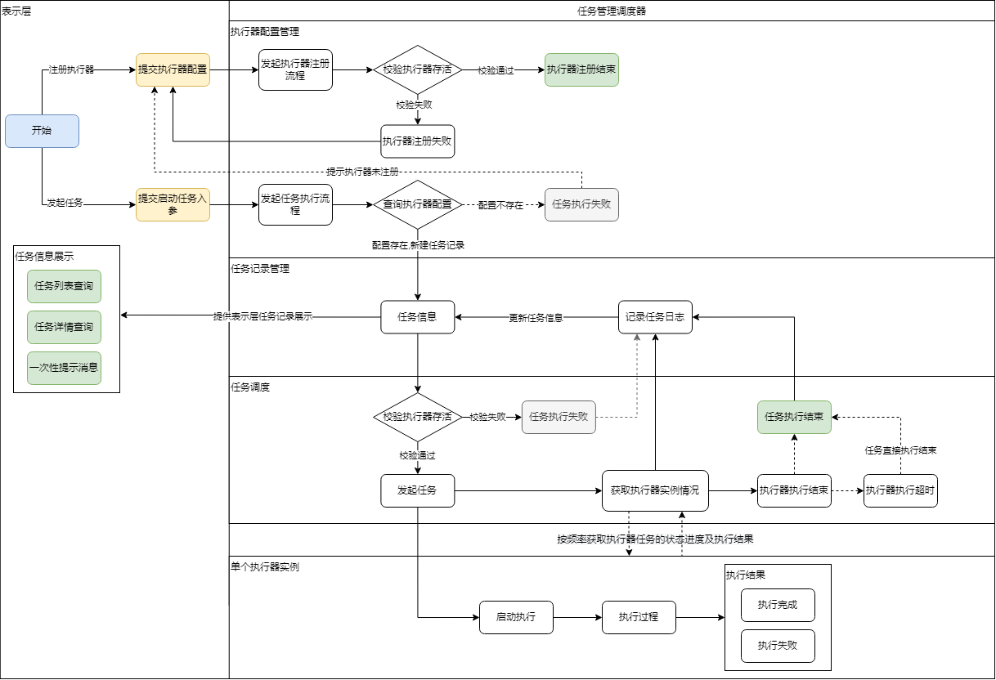

* 数据流程图
* 功能设计详细描述

1. 新建微服务模块task-manage，注册至低代码平台nacos注册中心；
2. 执行器注册配置基本属性如下：

|  |  |  |  |
| --- | --- | --- | --- |
| 字段名 | 字段描述 | 属性说明 | 备注 |
| NAME | 执行器名称 | 执行器的名称 |  |
| CODE | 执行器code | 执行器唯一标识,用于调用时区分执行器实例 |  |
| DESC | 执行器描述 | 执行器实例相关描述信息 |  |
| VERSION | 版本 | 执行器版本 |  |
| REQUEST\_PATH | 域名/ip端口 | 执行器的访问域名或ip端口 | 示例:  [www.baidu.com/xx/xx](http://www.baidu.com/xx/xx)  127.0.0.1:8080 |
| EXCUTE\_COUNT | 执行次数 | 执行器实例的调用次数 |  |
| TAG | 标签 | 执行器相关描述性tag |  |
| RATE | 执行器状态/进度调用频率 | 执行器实例执行时,获取状态及进度的接口调用时间间隔 |  |
| PARALLEL\_COUNT | 执行器最大并发数 | 执行器实例可支持的最大并发数 |  |
| TIMEOUT | 任务超时时间 | 执行器实例执行的最大时长. |  |
| ENABLE | 执行器启用状态 | 执行器是否启用 |  |

执行器需提供的接口说明:

接口用于调度器判断执行器存活情况、执行实例的执行情况，以及主动在执行实例超时时尝试终止执行。

接入任务管理调度器的执行器，需要按照准入标准提供以下接口，接口使用HTTP协议REST接口,接口如下:

＊｛REQUEST\_PATH｝即上表描述中，创建执行器的访问路径．

* + 1. 执行器可用状态获取接口：

接口用途说明：在执行器注册时及任务启动之前都会校验当前使用的执行器是否可用，确保注册及任务执行可以正常完成。

接口示例：http://{REQUEST\_PATH}/actuator/health

请求方式：POST

请求参数：路径参数(任务id) + requestBody json(业务入参)

返回结果示例及要求：

结果示例：true

返回值要求：

|  |  |
| --- | --- |
| 返回值 | 返回值含义 |
| true | 字符串固定值,表示执行器可用 |
| false | 字符串固定值,表示执行器不可用 |

* + 1. 开启任务接口：

接口用途说明：前端在已接入的任务场景中，调用调度器的创建任务接口，调度器为当前任务类型分配任务ID并新建任务记录，异步调用执行器的启动执行接口，开启任务。

接口示例：http://{REQUEST\_PATH}/actuator/{taskId}/start

请求方式：POST

请求参数：路径参数(任务id) + requestBody json(业务入参)

返回结果示例及要求：

结构示例：true

返回值要求：

|  |  |
| --- | --- |
| 返回值 | 返回值含义 |
| true | 字符串固定值,表示任务启动成功 |
| false | 字符串固定值,表示任务启动失败 |

* + 1. 任务状态获取接口：

接口用途说明：异步任务进行时，按照注册配置中的调用频率，调用执行器的任务状态获取接口。获取指定任务ID当前的执行状态。

接口示例：http://{REQUEST\_PATH}/actuator/{taskId}/status

请求方式：GET

请求参数：路径参数(任务id)

返回结果示例及要求：

结果示例：process

返回值要求：

|  |  |
| --- | --- |
| 返回值 | 返回值含义 |
| pending | 字符串固定值,表示当前状态为任务挂起／待启动 |
| process | 字符串固定值,表示当前任务的状态为执行中 |
| complete | 字符串固定值,表示当前任务的状态为执行完成 |
| error | 字符串固定值,表示当前任务的状态为执行错误 |

＊任务超时处理：每种任务类型，在注册配置中需定义超时阈值，当已创建的任务长时间未更新状态或未标记完成时，调度器主动更新任务状态为任务异常。

* + 1. 任务进度获取接口：

接口用途说明：异步任务进行时，按照注册配置中的调用频率，调用执行器的任务进度获取接口。获取指定的任务ID当前的执行进度。

接口示例：http://{REQUEST\_PATH}/actuator/{taskId}/progress

请求方式：GET

请求参数：路径参数(任务id)

返回结果示例及要求：

结果示例： 50

返回值要求：

|  |  |
| --- | --- |
| 返回值 | 返回值含义 |
| 50 | 数值字符串固定值,进度百分比数值类型表示,区间为0~100,代表0%到100%,仅接收进度被10整除的数值. |

* + 1. 任务执行日志获取接口：

接口用途说明：异步任务进行时，按照注册配置中的调用频率，调用执行器的任务日志获取接口。获取指定的任务ID当前的执行日志。

接口示例：http://{REQUEST\_PATH}/actuator/{taskId}/logs

请求方式：GET

请求参数：路径参数(任务id)

返回结果示例及要求：

结果示例： xxxxxx

返回值要求：

|  |  |
| --- | --- |
| 返回值 | 返回值含义 |
| xxxxx | 字符串固定值,任务执行前后产生的全量日志. |

* + 1. 任务执行结果获取接口：

接口用途说明：当获取到任务执行完成状态的后，调用任务的执行结果获取接口，获取该业务任务的执行结果，用于表示层使用及展示。

接口示例：http://{REQUEST\_PATH}/actuator/{taskId}/result

请求方式：GET

请求参数：路径参数(任务id)

返回结果示例及要求：

结果示例: {

"dataType":"string",

"data":"{业务数据}",

"status":"success"

}

返回值要求:

|  |  |  |
| --- | --- | --- |
| 字段 | 返回值 | 返回值含义 |
| dataType | string | 用于表示data中的数据类型或结构,固定为三类  string: 字符串  json: json结构  number: 数值类型 |
| data | 任务执行完成后的业务返回数据 | 用于任务相关业务流程使用.与任务业务本身有关,与执行器无关. |
| status | 任务完成状态(区别与任务执行状态) | success / failed |

* + 1. 任务终止接口：

接口用途说明：在任务进行过程中，用于通过执行器调度任务在执行过程中途终止任务。

接口示例：http://{REQUEST\_PATH}/actuator/{taskId}/stop

请求方式：GET

请求参数：路径参数(任务id)

返回结果示例及要求：

结果示例: true

返回值要求:

|  |  |
| --- | --- |
| 返回值 | 返回值含义 |
| true | 字符串返回,用于表示任务终止成功 |
| false | 字符串返回,用于表示任务终止失败 |

1. 任务查询接口：提供rest接口给平台前端管理页面调用，支持按创建人，任务类型，任务状态查询任务列表。
2. 任务创建接口：提供rest接口给平台前端管理页面调用，用于开启指定执行器的任务。
3. 提供任务通知机制：
   1. 通过rest接口给平台前端轮询调用。用于查询当前登录人相关的一次性消费的任务通知，包括任务异常，任务完成等进度通知。
   2. 当前端消费到某个登录用户的任务通知后，再次触发将不再重复获取，需查看历史任务信息，可通过任务查询接口获取。

* 界面原型图
  1. 功能编排组件库
     1. 快捷查询管理方案
* 功能概述

该组件专注于提供便捷的查询方案管理，支持灵活编排空间、业务、以及专题库业务查询方案。用户可配置关键字进行快速服务搜索，同时具备高级搜索功能，以更细致查询各类方案。支持分组管理，方便用户有序组织查询方案，同时每个方案均可显示详细描述，提升管理可读性。用户能够轻松进行查询方案的新增、编辑、预览和删除操作，以满足查询需求的灵活性和高效性。

* 功能规格

1、支持将查询方案（空间、业务、专题库业务）编排

2、支持配置关键字搜索（服务）

3、支持配置高级搜索（查询方案）

4、支持将方案分组

5、支持显示方案描述

6、支持方案新增、编辑、预览、删除

* 业务流程图

无

* 数据流程图

无

* 功能设计详细描述
* 查询方案编排：

用户可以灵活编排各种查询方案，包括空间、业务以及专题库业务，以满足多样化的查询需求。

* 配置关键字搜索（服务）：

提供关键字搜索功能，用户能够快速定位相关服务，提高查询方案查找的速度和准确性。

* 配置高级搜索（查询方案）：

用户可以通过高级搜索配置，精确查询各类方案，满足更细致化的查询需求。

* 方案分组：

允许用户将相似的查询方案进行分组管理，有序组织和分类各类查询任务，提升方案的组织和管理效率。

* 显示方案描述：

每个查询方案都支持详细描述，用户能够清晰了解方案的用途和目标，提高管理可读性。

* 方案管理操作：

新增方案： 用户能够快速创建新的查询方案，包括空间、业务和专题库业务查询。

编辑方案： 提供便捷的编辑功能，用户随时可以修改已有查询方案的配置。

预览方案： 用户可以在配置和执行前预览查询方案，确保设置的准确性。

删除方案： 提供删除功能，用户可以轻松地移除不再需要的查询方案。

* 界面原型图

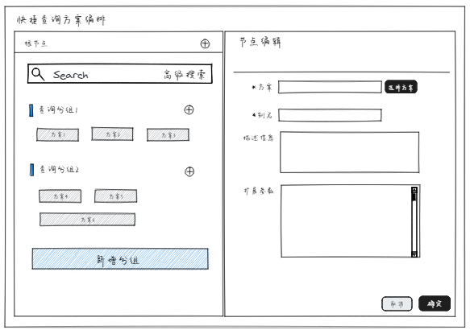

* + 1. 快捷统计方案管理
* 功能概述

该组件旨在为用户提供便捷的统计方案管理，支持自由编排和分组方案，灵活选择数据源、定义指标和设置筛选条件。每个方案均可附带描述，以提高管理可读性。用户可通过简单的操作进行方案的新增、编辑、预览和删除，使数据分析任务更加灵活高效。

* 功能规格

1、支持将统计方案编排

2、支持将方案分组

3、支持显示方案描述

4、支持方案新增、编辑、预览、删除

* 业务流程图

无

* 数据流程图

无

* 功能设计详细描述
* 统计方案编排：

用户能够自由编排统计方案，包括选择数据源、定义指标和设置筛选条件，以形成个性化的数据分析流程。

* 方案分组：

用户可以将相似的统计方案进行分组，以便更有序地管理不同类型的数据分析任务。

* 方案描述显示：

每个统计方案可附带描述信息，用户能够清晰了解方案的用途和目标，提高方案管理的可读性。

* 方案管理操作：

新增方案： 用户能够快速创建新的统计方案，选择数据源和定义相关参数。

编辑方案： 提供方便的编辑功能，用户随时可以修改已有统计方案的配置。

预览方案： 用户可以在配置和执行前预览统计方案，确保设置的准确性。

删除方案： 提供方案删除功能，允许用户移除不再需要的统计方案。

* 界面原型图

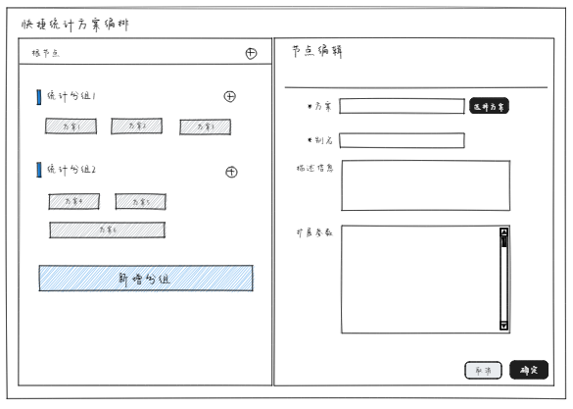

* + 1. 快捷项目分析方案管理
* 功能概述

该组件致力于提供便捷的项目分析方案管理，支持通用压盖分析方案的编排，配置关键字进行快速服务搜索，实现高级搜索以查询方案。用户能够灵活分组、进行空间过滤，并轻松地进行方案的新增、编辑、预览和删除操作，以满足项目分析的灵活性和高效性需求。

* 功能规格

1、支持将通用压盖分析方案编排

2、支持配置关键字搜索（服务）

3、支持配置高级搜索（查询方案）

4、支持方案分组

5、支持空间过滤

6、支持显示方案描述

7、支持方案新增、编辑、预览、删除

* 业务流程图

无

* 数据流程图

无

* 功能设计详细描述
* 通用压盖分析方案编排：

用户能够通过该系统对通用压盖分析方案进行灵活编排，包括定义数据源、压盖指标等，以满足不同项目分析需求。

* 配置关键字搜索（服务）：

提供关键字搜索功能，用户可以配置关键字用于快速检索相关服务，提高方案查找效率。

* 配置高级搜索（查询方案）：

用户可配置高级搜索条件，以便根据特定要求查询方案，使得方案管理更为细致和精确。

* 方案分组：

用户可以将相似的分析方案进行分组，有序地管理和组织各类项目分析方案。

* 空间过滤：

提供空间过滤功能，用户能够按照特定的空间维度进行过滤，以更好地控制和定位分析范围。

* 显示方案描述：

每个分析方案都支持详细描述，用户能够清晰了解方案的目的和应用场景，提升方案管理的可读性。

* 方案管理操作：

新增方案： 用户可以快速创建新的分析方案，选择数据源、配置压盖指标等。

编辑方案： 提供简便的编辑功能，方便用户随时修改已有分析方案的配置。

预览方案： 用户可以在配置和执行前预览分析方案，确保设置的准确性。

删除方案： 提供删除功能，允许用户移除不再需要的分析方案。

* 界面原型图

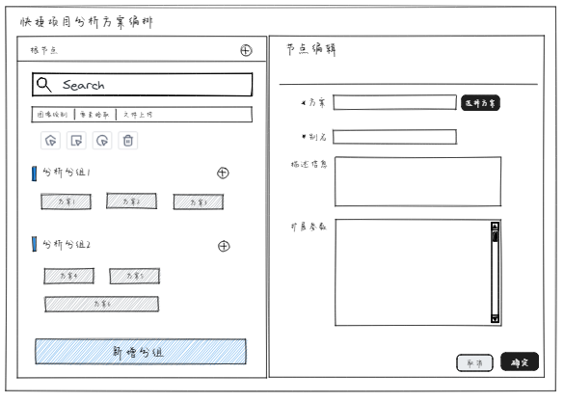

* 1. 制图功能
     1. 图幅制图导出PDF
* 功能概述

该功能支持将地块信息根据图幅比例尺进行制图并导出为PDF。

* 功能规格

1、支持WKT以及Geojson格式的地块空间信息

2、支持模板配置

* 业务流程图

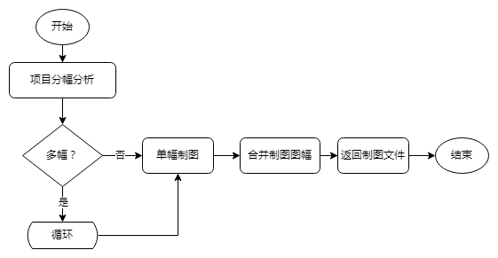

* 数据流程图

无

* 功能设计详细描述

1. 传入项目地块空间信息（包括面以及标注点），图幅名称，图幅比例尺以及缩略图大小等模板信息。
2. 根据图幅名称选用不同的图幅服务，并根据地块空间信息进行空间过滤，获取相交的图幅列表。
3. 生成一个唯一标识ID，并将模板信息存入在同名的JSON文件中。
4. 用图幅列表的图幅号以及唯一标识ID轮询请求制图渲染页面地址。
5. 制图渲染页面中根据唯一标识ID以及图幅号请求分段接口，接口返回该图幅bbox，分段后的地块空间信息（面，点）以及模板信息。
6. 轮询结束后会生成多张图片，转换为PDF导出。
   1. **地图扩展库**
      1. 分段专题图

* 功能概述

分段专题图是一种地图制图技术，通过将数据按照一定范围划分成多个类别，并使用不同的颜色或符号进行编码，直观展示地理空间上的数据分布情况，帮助用户分析数据、突出差异、传达信息、支持决策，同时具备良好的视觉效果，是地图制图中常用的重要工具之一。

* 功能规格

1. 自动或自定义分段：系统支持自动分段功能，同时提供用户可自定义的分段设置，以满足不同数据呈现需求。
2. 外部数据源与WFS服务数据关联：系统具备与外部数据源和WFS服务数据的接入能力，用户可方便地将外部数据源与地图数据进行关联和整合
3. 专题图显隐设置：用户可根据需求灵活控制专题图的显隐，以便随时调整地图内容的展示与隐藏。
4. 气泡内容自定义：用户可轻松自定义气泡的内容，以展示地图上各个要素的详细信息，提供更加丰富的地图信息展示功能。
5. 气泡显隐控制：系统允许用户灵活控制气泡的显隐，使用户可以根据实际需求随时显示或隐藏气泡信息，以增强地图的清晰度和可读性。
6. 坐标定位设置：系统支持用户设置坐标定位功能，以便用户快速准确地定位到感兴趣的地理位置。
7. 要素高亮功能：系统提供要素高亮功能，帮助用户迅速识别和定位关键地理要素，提升地图的可视化效果和用户体验。
8. 高亮颜色和透明度设置：用户可根据个人喜好自定义要素高亮时的颜色和透明度，以满足不同用户对地图呈现效果的个性化需求。
9. 要素边线样式设置：系统支持用户根据个人喜好设置要素边线的颜色和粗细，以确保地图呈现更加美观和清晰。

* 业务流程图

无

* 数据流程图

无

* 功能设计详细描述

1. 自动或自定义分段功能设计：

系统应该提供基于数据范围或自定义规则的自动分段算法，以便根据数据特性生成合适的数据分段。用户应该能够在系统界面上进行自定义分段设置，包括分段数量、分段方式（等间距、分位数等）、分段值等参数，以满足不同数据呈现需求。

1. 外部数据源与WFS服务数据关联设计：

系统需要提供外部数据源和WFS服务数据的接入接口，支持常见的数据格式（如CSV、JSON等）和WFS服务的数据获取。

1. 专题图显隐设置设计：

用户应该能够通过系统界面控制专题图的显隐，包括整体专题图的显示与隐藏以及各个专题图类别的显示与隐藏，以便随时调整地图内容的展示与隐藏。

1. 气泡内容自定义设计：

系统应该提供气泡内容的模板化设计功能，允许用户自定义气泡中展示的信息内容、样式和排版。

1. 气泡显隐控制设计：

用户应该可以灵活控制气泡的显隐，包括根据数据条件、用户操作或系统设置等方式来控制气泡信息的显示与隐藏，以增强地图的清晰度和可读性。

1. 坐标定位设置设计：

系统应该提供坐标定位功能，允许用户通过输入经纬度坐标或选择地图上的位置来快速准确地定位到感兴趣的地理位置。

1. 要素高亮功能设计：

系统应该提供要素高亮功能，允许用户通过点击或鼠标悬停等操作方式快速识别和定位关键地理要素。用户应该能够通过系统界面或API接口设置要素高亮时的样式、颜色、透明度等参数，以满足不同用户对地图呈现效果的个性化需求。

1. 高亮颜色和透明度设置设计：

用户应该能够自定义要素高亮时的颜色、透明度和动画效果，以增强地图的可视化效果和用户体验。系统应该提供预设的高亮颜色方案，并支持用户根据实际需求进行自定义设置。

1. 要素边线样式设置设计：

用户应该能够根据个人喜好设置要素边线的颜色、粗细、线型等样式，以确保地图呈现更加美观和清晰。

* 界面原型图

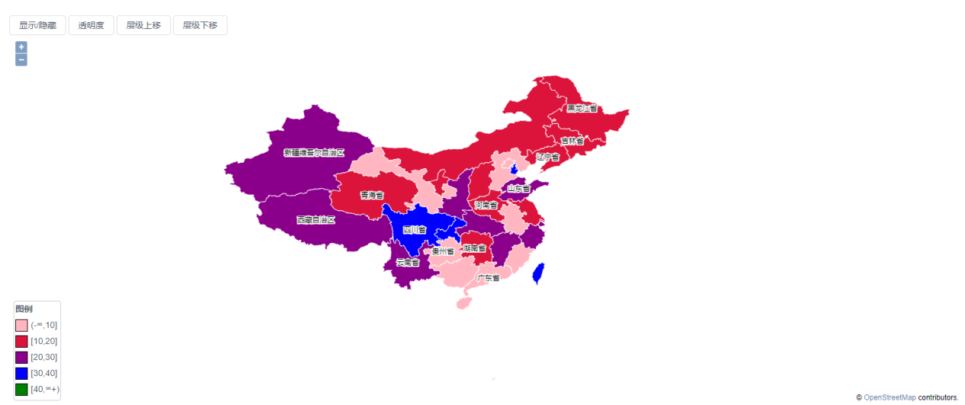

* 1. **系统通知中心**
     1. 系统公告任务管理
* 功能概述

系统支持针对特定组织或角色的公告广播，管理员可以根据实际需要，选择将公告发送给特定的组织或角色成员，以实现更精准的信息传递。支持管理员设定公告的发布时间，实现定期自动广播。管理员可以预先设置公告的发布计划，系统将在指定时间自动将公告推送给目标用户，提高信息发布的效率。公告在用户界面的侧边栏显示，以引起用户的注意，确保在线用户都能及时接收到重要信息。

* 功能规格

1、支持添加针对特定组织或角色的公告

2、支持管理员设定公告的发布时间，实现定期自动广播

3、支持删除公告任务

* 业务流程图



* 数据流程图

无

* 功能设计详细描述

1. 提供对系统公告任务的新增，在系统公告任务列表页面点击添加按钮，打开新增公告弹窗，输入公告标题和内容、选择组织和角色、设置周期类型。保存提示保存成功。（周期类型包括定期发布和周期发布两种。定期发布是指在指定时间通知用户一次；周期发布是指在设置周期规则内定时通知用户。）
2. 系统公告任务列表页面搜索框支持公告标题的模糊检索，输入查询条件即可检索出对应任务记录。
3. 在任务记录操作栏点击编辑可对公告任务进行修改，可调整公告标题和内容、公告通知的组织和角色、公告发布的周期类型。点击保存提示成功。
4. 在任务记录操作栏点击预览，弹窗展示发布公告内容的预览效果。
5. 在任务记录操作栏点击删除，提示是否确认删除，点击确认，记录删除成功。

* 界面原型图

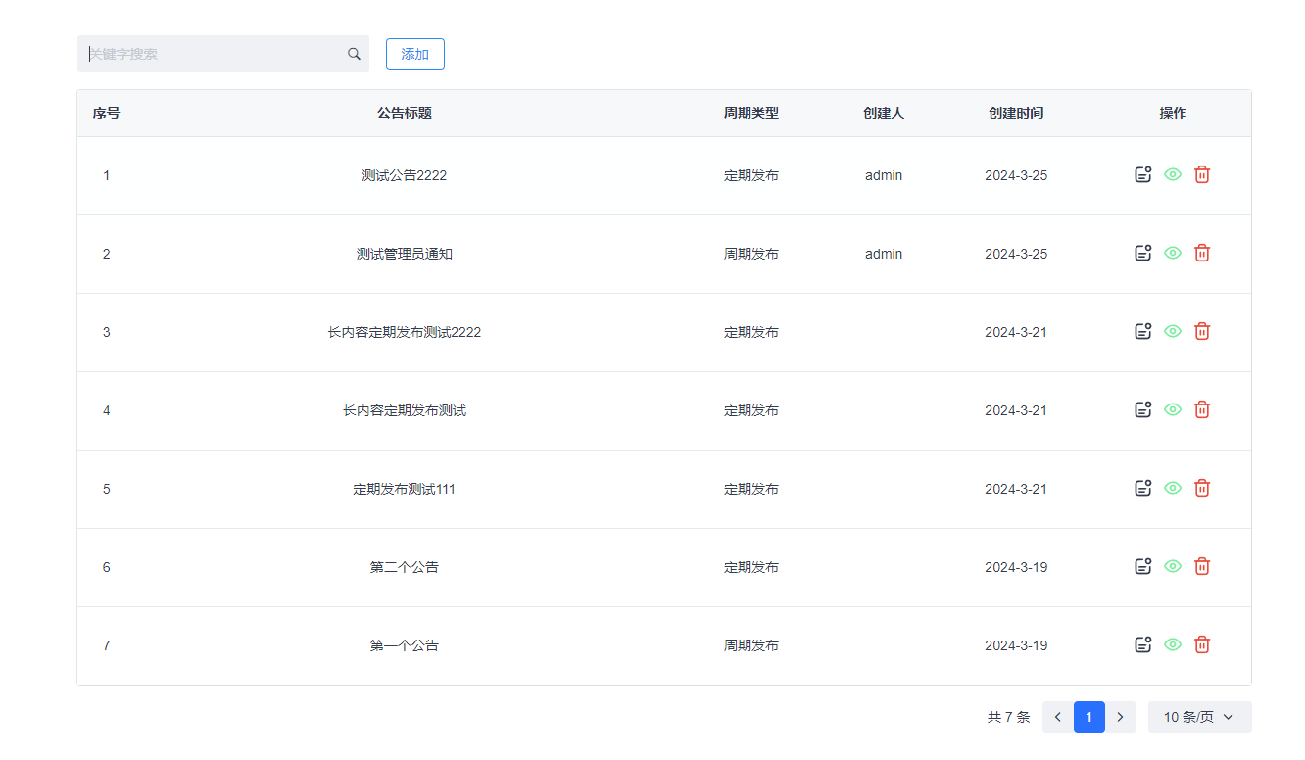

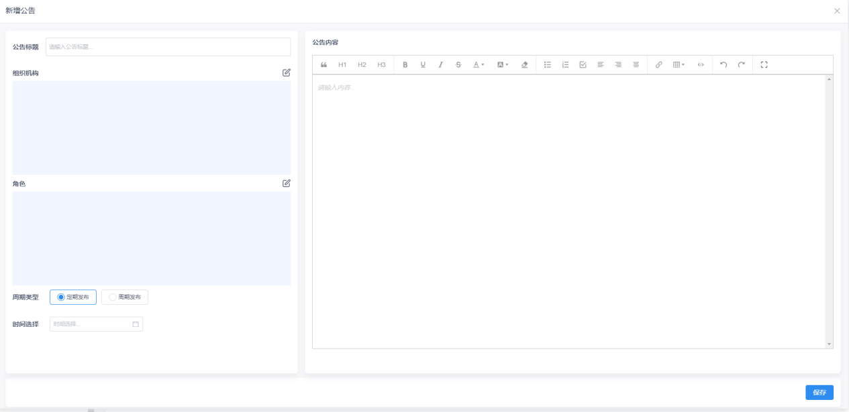

* + 1. 用户历史公告
* 功能概述

系统针对特定组织或角色公告广播，用户组织或者角色在公告设置范围内即可接收到管理员设置的公告广播，新公告在用户界面的侧边栏弹窗提示，也可在系统右上角消息中查看历史公告。

* 功能规格

1. 用户接收管理员发布公告信息
2. 支持的公告历史列表查看和公告详情查看

* 业务流程图



* 数据流程图

无

* 功能设计详细描述

1. 用户在线期间接收管理员发布的公告，新通知在系统右上角弹窗提醒。
2. 用户可点击系统给右上角消息按钮，展示通知公告简略信息，查看全部跳转用户公告历史列表。在列表操作栏点击预览图标可查看公告详情信息。

* 界面原型图

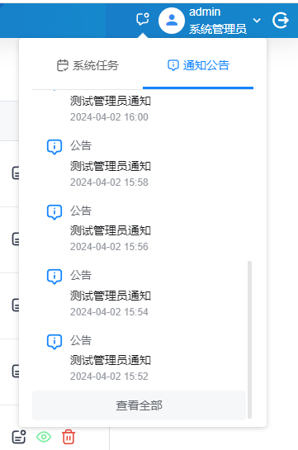

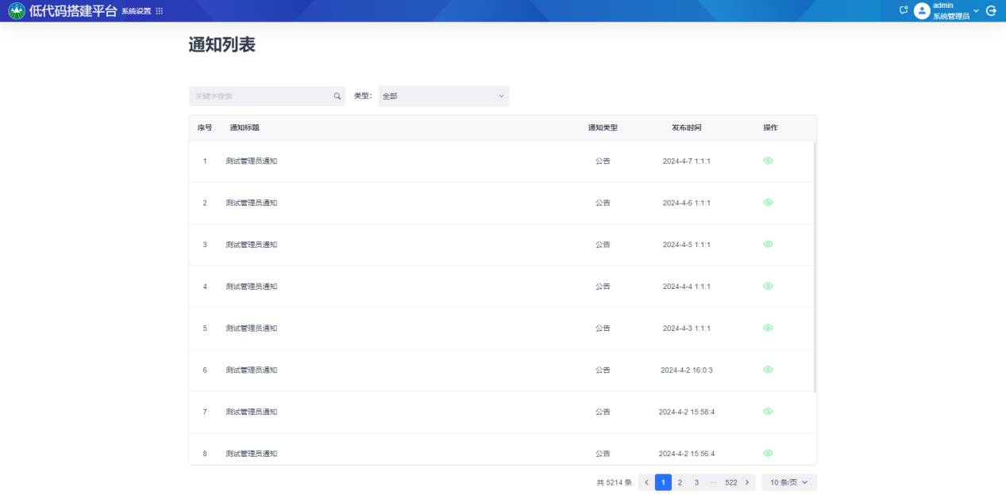

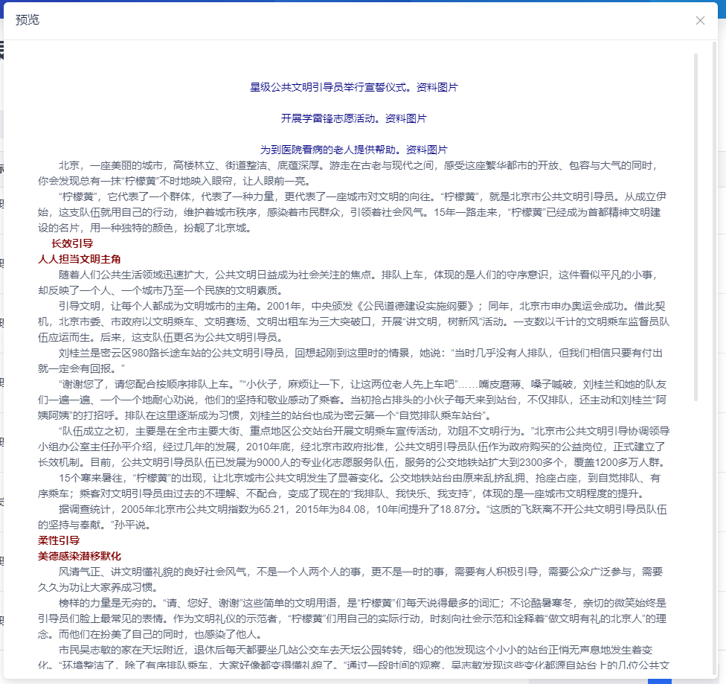

1. 功能设计
   1. 地图组件

地图组件是基于OpenLayers封装的一套Vue组件库和Web应用程序，组件内部封装一切针对地图对象的功能操作，对外提供数据驱动模型，定义一套标准数据结构，实现通过数据控制地图的所有行为，从而大幅减少组件使用人员对GIS知识的入门门槛。通过对应用场景分析，组件进一步通过对基础功能的封装，按场景提供浏览组件、简版组件、全功能组件、分段渲染组件、卷帘组件，不同的场景组件，拥有不同的功能规格，使用时按业务场景选择使用，从而提升组件的使用效率。

地图组件提供两种形态组件，一种是面向公司内部开发人员使用的开发组件库，另一种是面向外部厂家使用的Web应用程序。

* + 1. 基础功能
       1. 支持类型

地图组件支持的地图服务厂商有HighGIS、ArcGIS、MapGIS、SuperMap。具体的支持数据类型如下：

**HighGIS**：WMS、WMTS、MIX(WMS+WMTS)、WFS、TILE

**ArcGIS**：MapServer、ImageServer、WMS、WMTS、WFS、TILE

**MapGIS**：WMS、WMTS、WFS、TILE

**SuperMap**：WMS、WMTS、WFS、TILE

不同的地图服务厂商，在数据服务的数据格式上存在差异，在这种情况下，组件会约定一套统一的数据格式（OGC标准格式），通过组件内部处理，转换成对应厂商的数据格式。

具体实现要点有：

1、传入的数据服务数据结构，采用统一结构，针对不同的地图厂商，组件内部做对应的转换。

2、WFS服务在地图组件中主要为要素数据查询使用。可以是外部的业务接口，只需要返回的数据格式是GeoJSON格式就行。

3、WFS服务用与要素查询，可以配合WMS服务、WMTS服务、TILE服务使用，组件内不限制其只能配合WMS服务使用。

* + - 1. 基础地图
* 功能概述

基础地图是整个地图组件的核心地图对象，关于对地图的一切基本功能接口都包装在内。其中包括了：底图组件、HighGIS WMS/WMTS图层组、ArcGIS MapserServer/ImageServer/WMS/WMTS、XYZ Layer、标注点、地图绘制、地图测量、GeoJSON覆盖层、鹰眼图、分段渲染图层、识别标注等。

每个功能都单独封装为子组件，能力在子组件内实现，这些子组件不对外提供能力。通过参数子组件是否创建，来实现功能控制是否启用。

* 业务流程图

无

* 数据流程图

无

* 功能设计详细描述
* 界面原型图

无

* + - 1. 添加图层
      2. 添加GeoJSON
      3. 添加WKT
      4. 添加标注
      5. 获取图层信息
      6. 获取鼠标坐标点
      7. 获取图层状态
      8. 设置绘制状态
      9. 设置缓冲距离
      10. 地图点击识别
      11. 底图
      12. 鹰眼图
      13. 图层树
      14. 导航工具
      15. 鼠标坐标
      16. 基本工具栏
    1. 场景地图
       1. 浏览组件

#### 简版组件

#### 全功能组件

#### 分段渲染组件

#### 卷帘组件

* + 1. Web应用地图

#### 浏览地图应用

#### 简版地图应用

#### 全功能地图应用

#### 分段渲染地图应用

#### 卷帘地图应用

* 1. 基础组件库
     1. 图标选择
* 功能概述

图标选择组件支持图标按类型和功能选择，支持关键字搜索图标，并对选择图标进行颜色大小设置，快速选择合适图标进行设置。

* 业务流程图

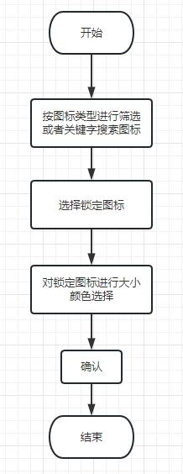

* 设计详细描述

1. 布局：左侧图标类型导航栏；中间上面一个基于全部图标的关键字搜索框，中间主体部分是图标的展示区，供用户选择；右侧是选中图标的基本信息及其颜色和大小的设置区。
2. 功能：点击图标选择，弹出图标选择弹窗界面，可根据图标样式类型和功能类型进行图标筛选，或者关键字筛选，选定图标进行图标颜色和大小设置。当未选择图标时，颜色和大小禁止设置；当选择图标属于固定颜色时，颜色禁止设置。
3. 组件输出结果：

{

    "name": "arrow-left",  //图标名称

    "title": "arrow-left",  //图标别名

    "colorable": "true",  //图标颜色可设置性

    "style": "线框风格",  //图标风格

    "type": "箭头",  //图标类型

    "color": "#000",  //图标颜色

    "size": 18  //图标大小

  }

* 界面设计



* 1. 通用组件库
     1. 基础图表
* 功能概述

基础图表通过设置样式、数据源、数据钻取配置等相关配置项设置，可以自行搭建图表内容，图表风格包括饼图、柱状图、折线图、桑基图、关系图、散点图。

* 业务流程图

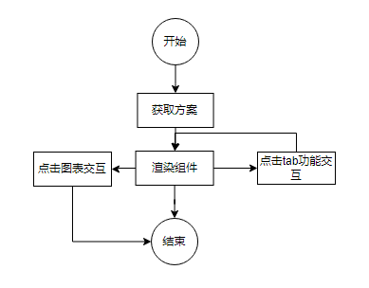

* 设计详细描述

1. 支持图表方案信息基础配置，包括图表方案名称、概述等。
2. 支持图表配置分组，最终界面以多个tab铺开展示，点击tab展示对应的图表效果。
3. 支持图表样式配置，可以对饼图、柱状图/折线图、关系图、散点图、桑基图进行样式配置。不同的图表类型可以有不同的样式配置。基本涵括了图表颜色、图例、图表风格、柱状图柱子宽度、折线图阴影、散点图（点尺寸）symbolSize设置等。关系图又叫做弦图，弦图主要用于展示多个对象之间的关系，连接圆上任意两点的线段叫做弦，弦（两点之间的连线）就代表着两者之间的关联关系。弦图虽然看起来有点眼花缭乱，但是它却非常适合用户分析复杂数据的关联关系。桑基图主要用于查看某个数据像某个数据的流向关系。数据样式：每一个数据样式就是一个分类（图例），可以对每个数据样式进行编辑，其中饼图、桑基图只能添加一个数据样式。
4. 支持数据绑定，数据绑定之前需要定义数据来源。支持配置排序规则，计算规则等。绑定数据源普通情况需要指定一个分类轴和数值轴字段，如饼图。折线图/柱状图可以绑定两个y轴，并且可以配置多个分类（图例），需要为每一个分类配置一个数据源。散点图、桑基图需要指定source轴、target轴(值一)和数值轴字段(值二)，并为每一个类型绑定一个数据源（已经定义好了的），最终请求数据，如果相同数据源便不再重复请求。
5. 为图表的每一个柱子或者点数据绑定一个钻取服务。首先需要生成一个映射表，该映射表是为了给x轴值和y轴值做转化，映射表中的值最终会替换钻取服务中的过滤条件中的${x},${y}，其次服务添加，这些服务是用于钻取操作。最后为每一个柱子（区域）绑定一个服务，并配置过滤条件，该过率条件允许配置${x},${y}两个变量，${x}的用处是为了给x轴的值在映射表中找到对应的值。${y}的用处则是给y轴的名称在映射表中找到对应值，最后构造成完整的过滤条件进行服务查询，。
6. 映射表：目的是为了给图表中数据做转换解释。如：某个柱子的x轴为水田，钻取条件需要写表达式DLBM LIKE ‘01%’；此时就可以在映射表中对应的位置写此表达式，在参数列表中写’${x}’ ,在请求服务时，该表达式就会替换${x}进行过滤。
7. 数据钻取：首先钻取条件只跟x轴值、y轴值和图例数据有关。目前 分为参数方式和表达式方式；参数方式：通过请求数据源，将x轴和y轴数据穷举出来并列出来，点击哪个区域，就去匹配穷举数据列表里面的某个属性，并结合映射表进行过滤条件构造，进行服务请求。表达式方式：根据自身场景写表达式，然后结合映射表进行匹配再进行钻取请求，表达式风格例子:${year}=2021 && ${y}=核心区 && ${x}==公共用地。

* 界面设计

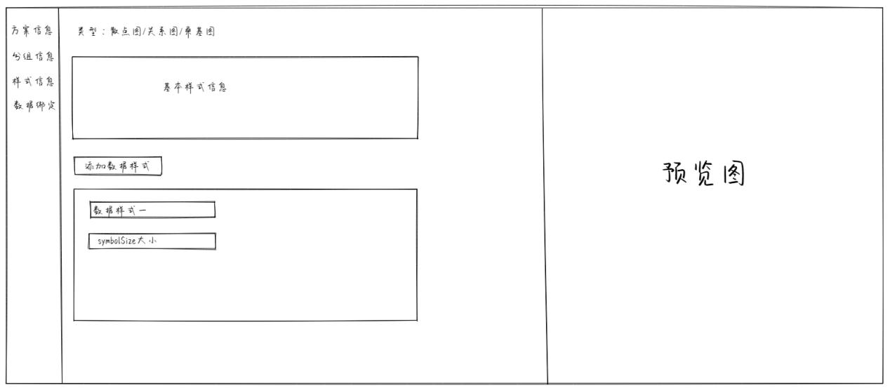

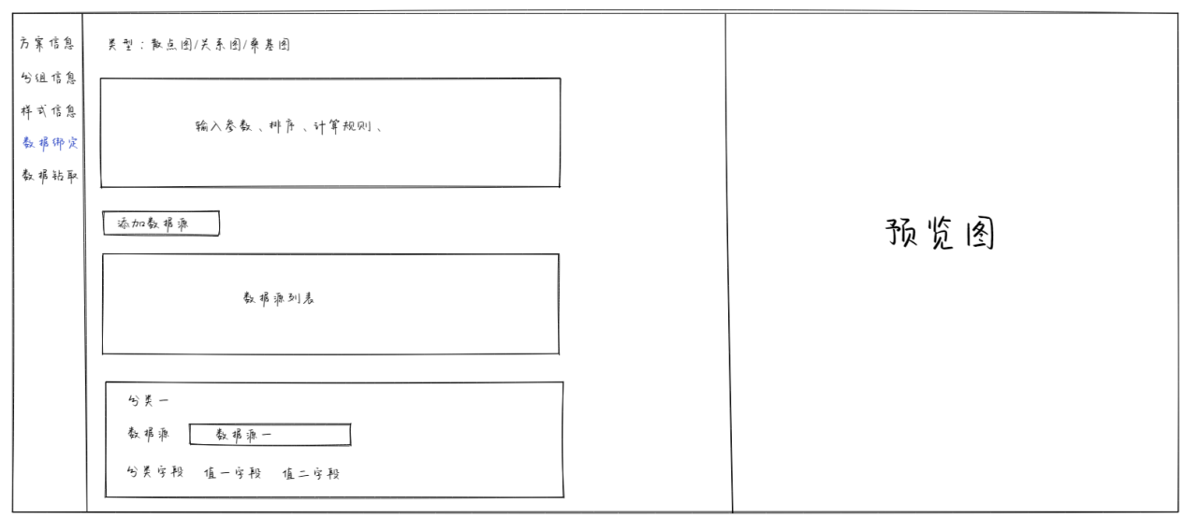

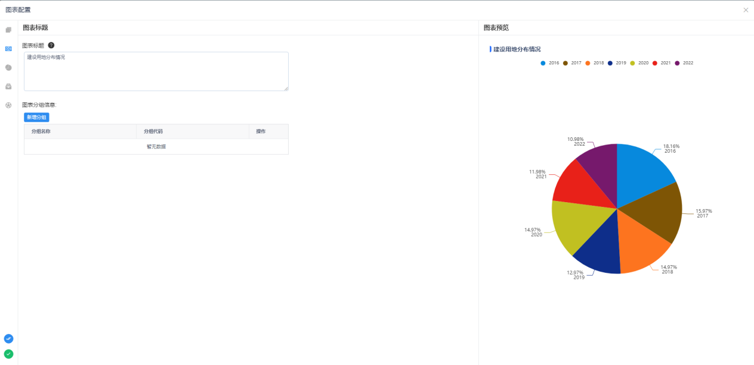

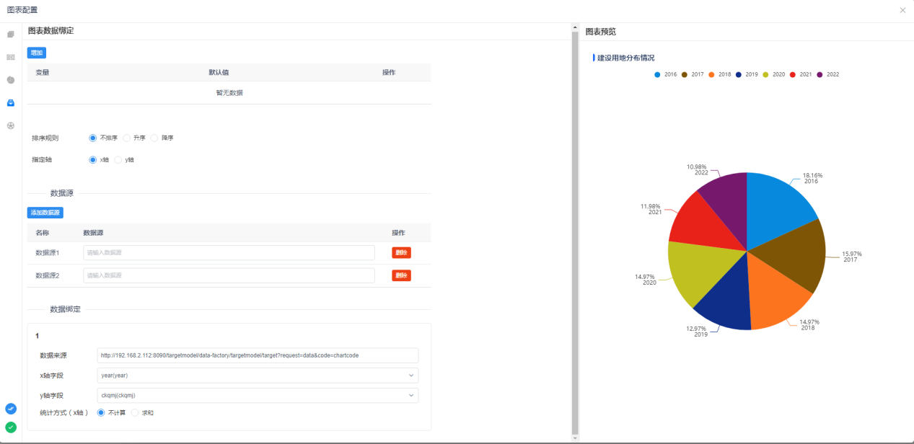

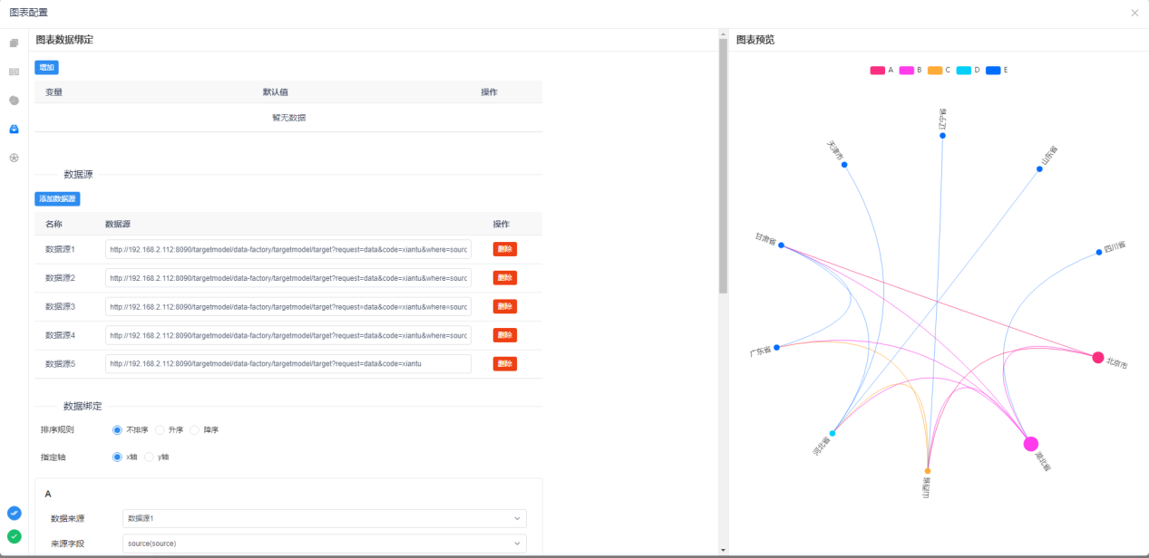

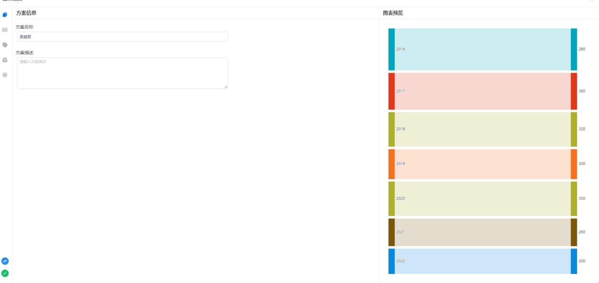

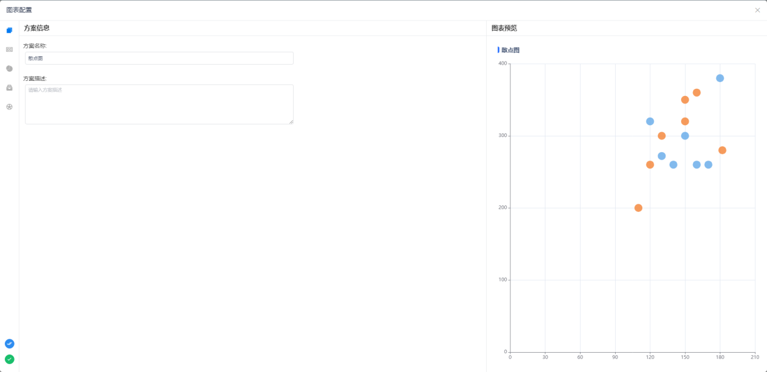

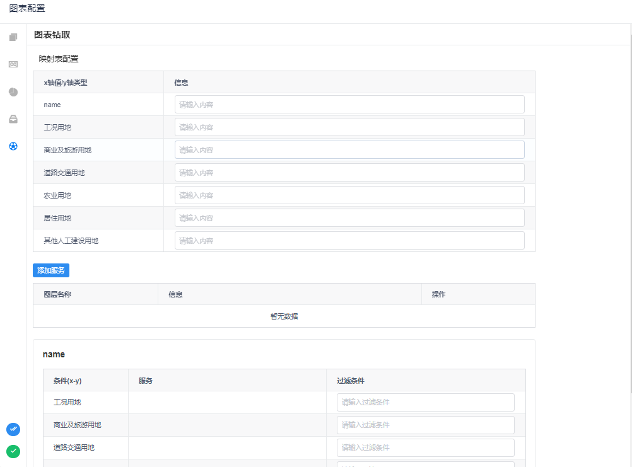

* + 1. 文档编辑器组件
* **功能概述**

该组件致力于生成可配置的文本（文档），文档内容数据数据可以是动态的，可以进行随意指定和配置，最后结合文档模板和变量数据进行输出。该组件依赖于wangEditor和art-template插件。

* **业务流程图**

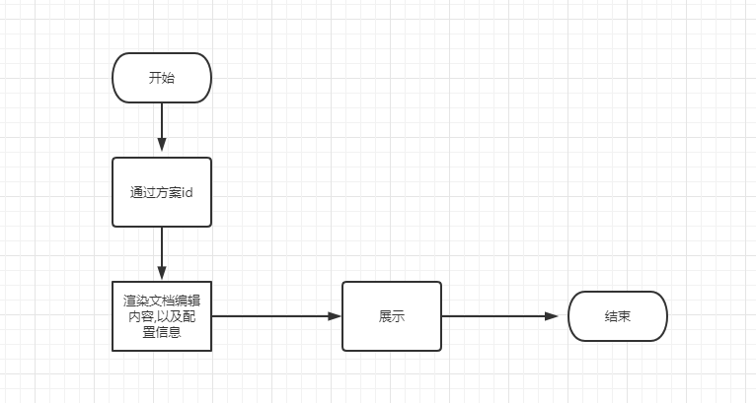

* **设计详细描述**

1、页面布局，顶部一个tab选项，用于配置文档信息和查看转换之后的结果。

2、首先需要进行基础变量的定义,基础变量分为三种(组件接收变量、自定义变量、数据指定来源的变量),组件接收变量是指接收其他组数据件的变量(内置)。自定义变量是指自己输入变量名称和值。数据指定来源的变量是指这个变量可以绑定数据源（数据源可以是指标也可以是其他源）。各个类型的变量可以添加多个。

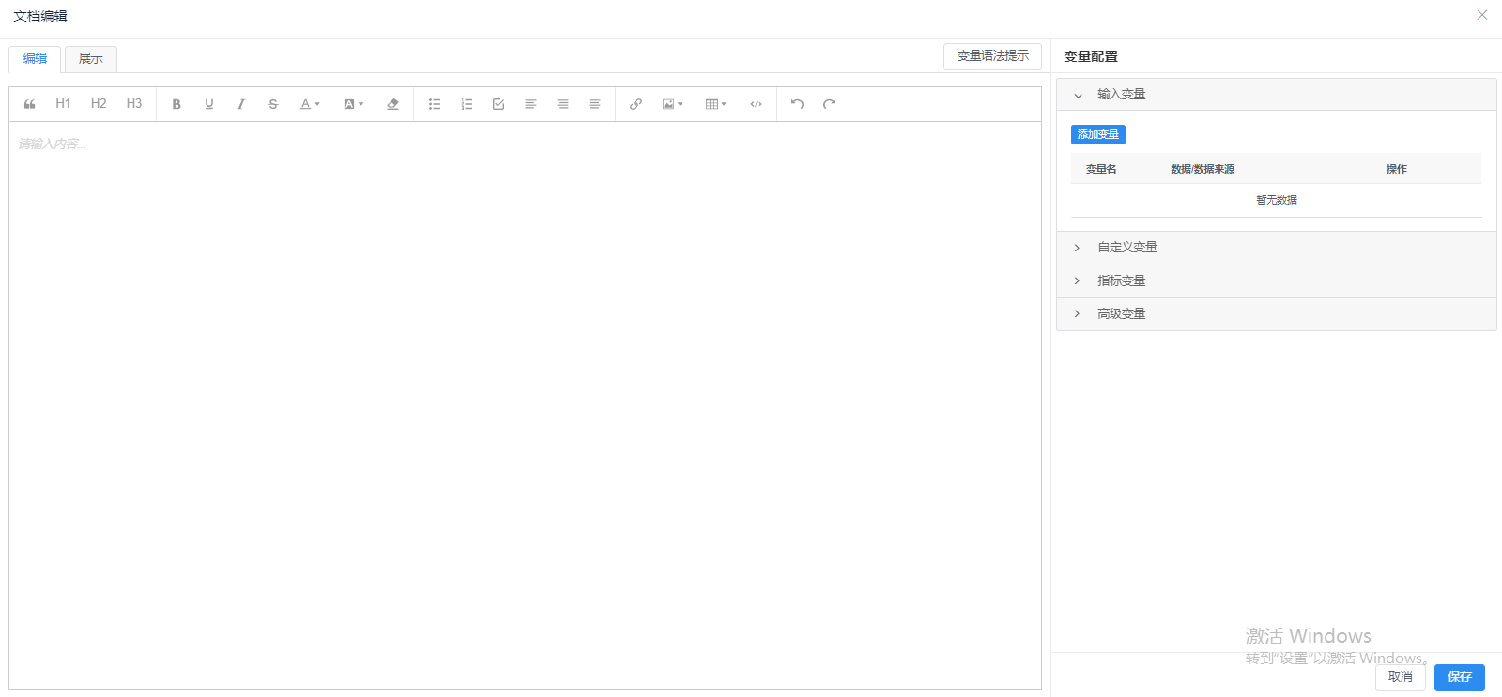

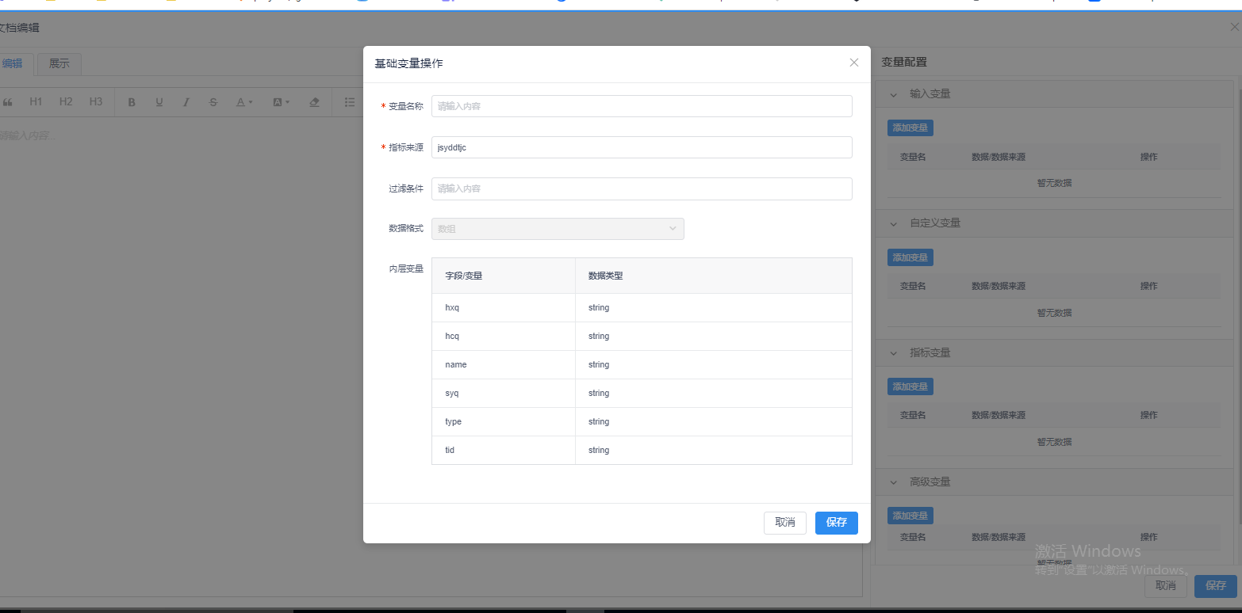

3、高级变量的定义，所谓高级变量即是指通过定义个js函数，内部处理进行逻辑处理，并返回一个结果，最后我们为这个结果绑定一个变量，这个变量指向这个结果,该变量便是高级变量，js函数中所用到的所有变量均来源基础变量。

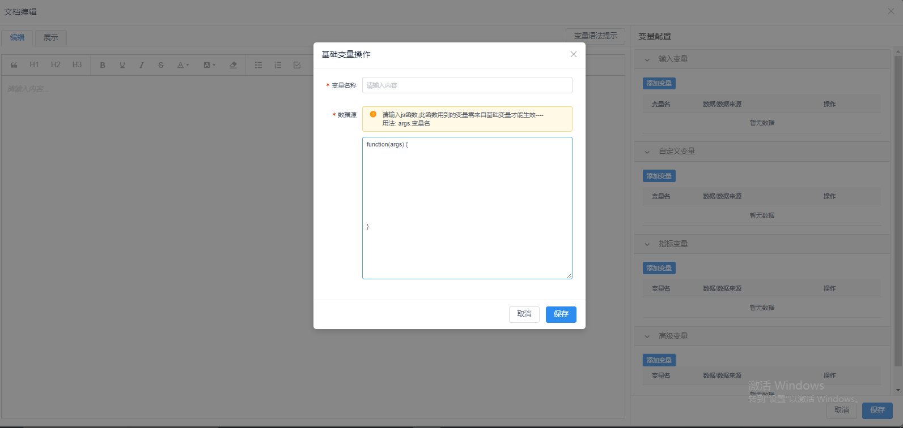

4、文档编辑器可对编辑器初始样式做配置，可提供设置高、宽、背景色、边框、背景图、圆角、阴影等等。

* **界面设计**

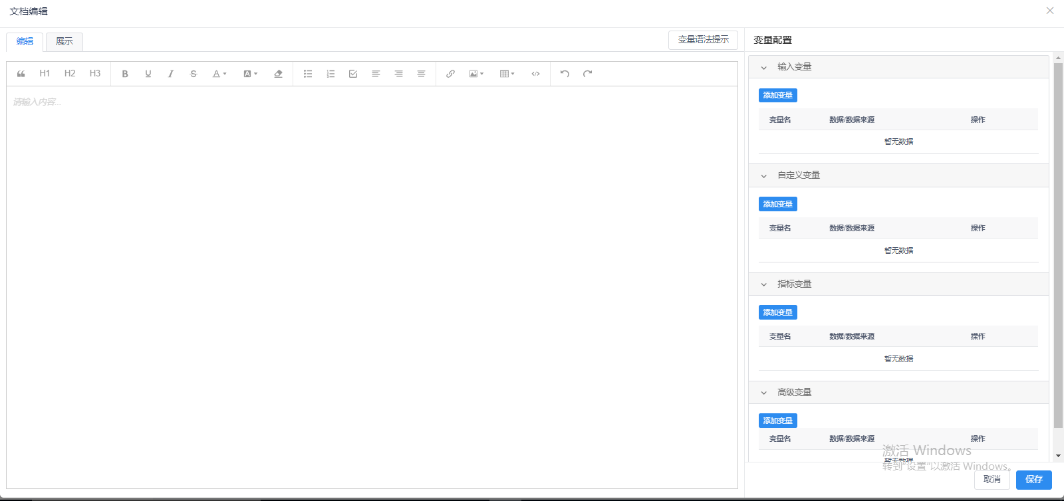

* 1. 业务组件库
     1. 时空演变组件
* **功能概述**

时空演变组件支持方案配置(图表方案、表格方案等等)、时间轴配置、图层服务配置。 页面会定时播放时间轴，切换不同的时间轴右侧方案、地图会做相应的展示。

* **业务流程**

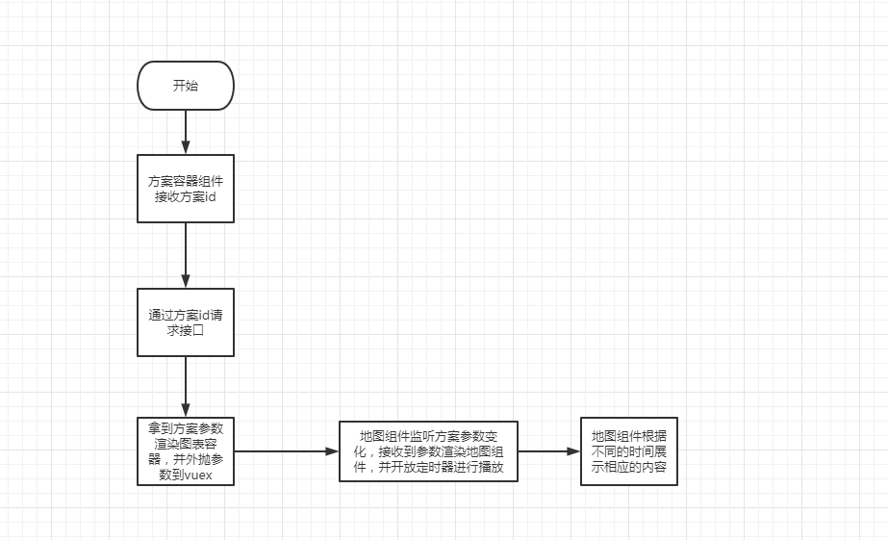

* **设计详细描述**

1. 方案配置，右侧容器可配置不同方案，方案可以是图表、表格等等，每一个方案可以设置高度，根据对应的方案、方案高度，在右侧容器内展示。（最终会包裹成单独的插件SpaceEvolutionPlan放在rightPanel）
2. 时间轴配置，时间轴可自动播放，可以配置多个年份、每个年份可以配置相应的能力，这些能力可以是图层展示等等。（最终会包裹成单独的插件SpaceEvolutionMap放在BottomPanel）
3. 组件支持图层详情查看、钻取等等能力。钻取部分沿用插件放在BottomPanel。
4. 图表容器组件会拿到方案参数，会外抛参数到vuex，地图组件（SpaceEvolutionMap）会监听该参数，获取到该参数后渲染地图部分，并进行定时器播放。

组件接收参数数据结构：

    times: {

          active: '', // 默认时间

          datas: [

            {

              time: '', // 时间

              layers: [], // 图层集合

            },

          ], // 年份集合

        },

        plans: [

          {

            name: '', // 方案名称

            id: '', // 方案id

            height: '', // 方案占据空间高度

          },

        ],

* **界面设计**

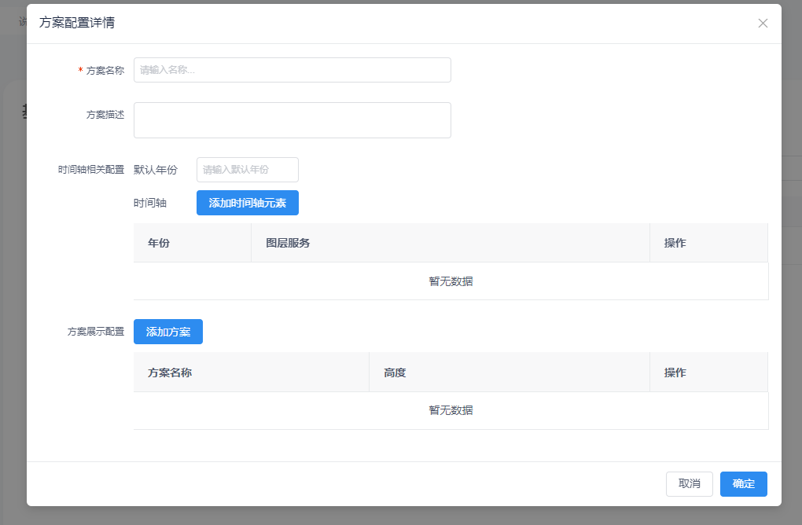

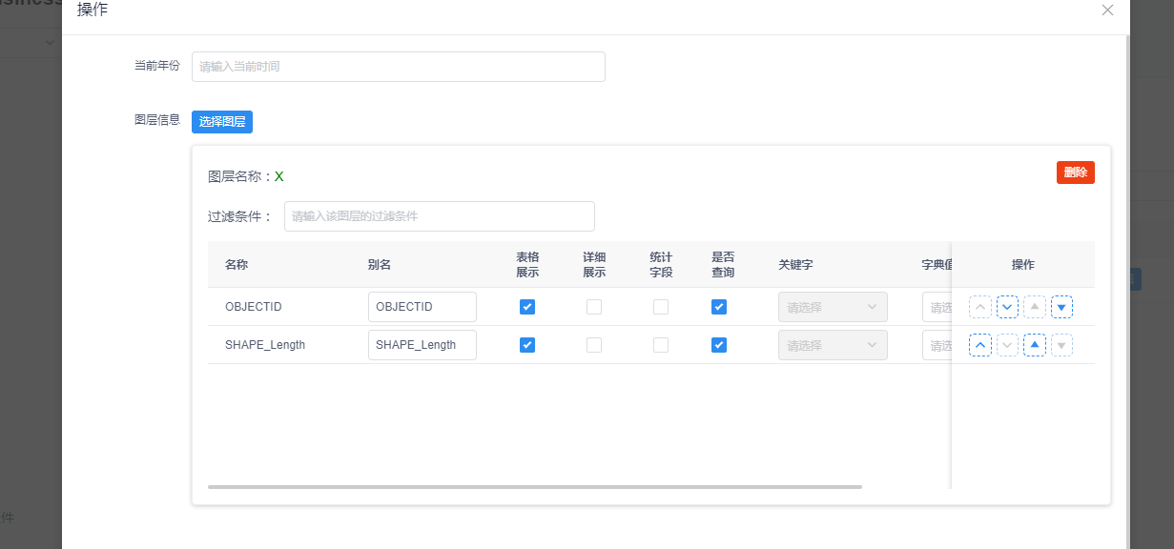

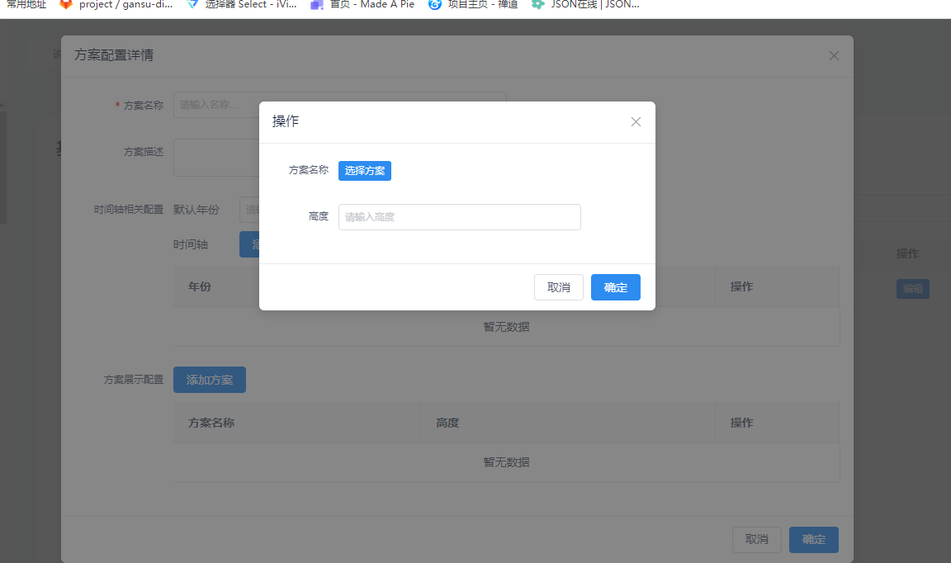

* + 1. 通用变化分析
       1. 通用变化分析方案管理组件

该组件提供通用变化分析方案信息的配置操作。通用变化分析应用组件根据方案参数做相应的展示和交互。

* **功能规格**

1. 支持方案信息填写
2. 支持主图层服务信息配置
3. 支持tab标签配置
4. 支持tab下面的选项数据配置

* **业务流程图**

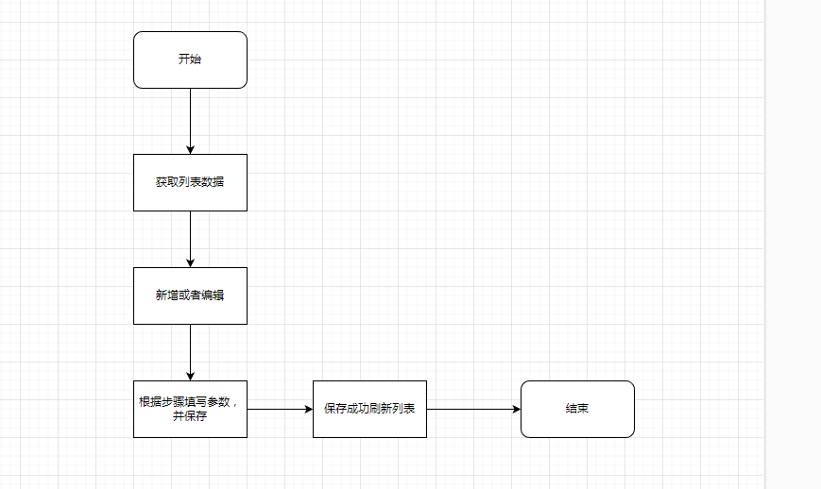

* **功能详细设计**

1. 通用变化分析的方案信息配置，包括方案名称、概述等

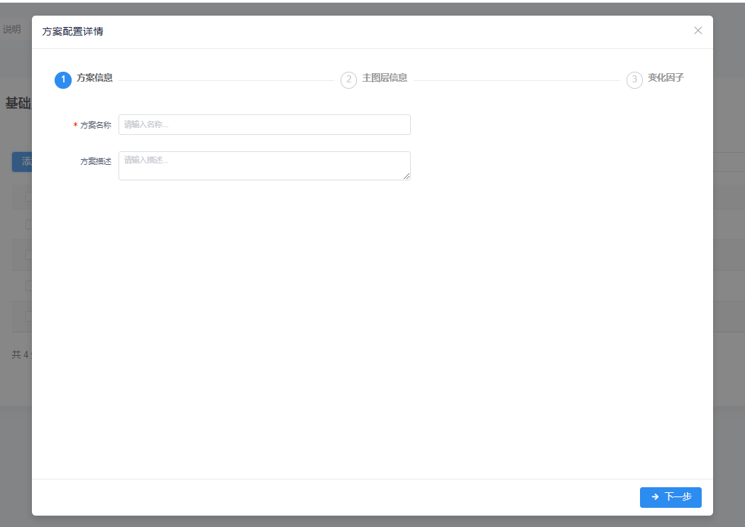

1. 主图层信息的配置、包括图层名字、面积、图层服务、图层的过滤条件、初始化面积、统计字段、行政区信息配置等等。初始化面积是指主图层数据的初始面积，需要根据这个面积对页面展示面积进行单位换算。

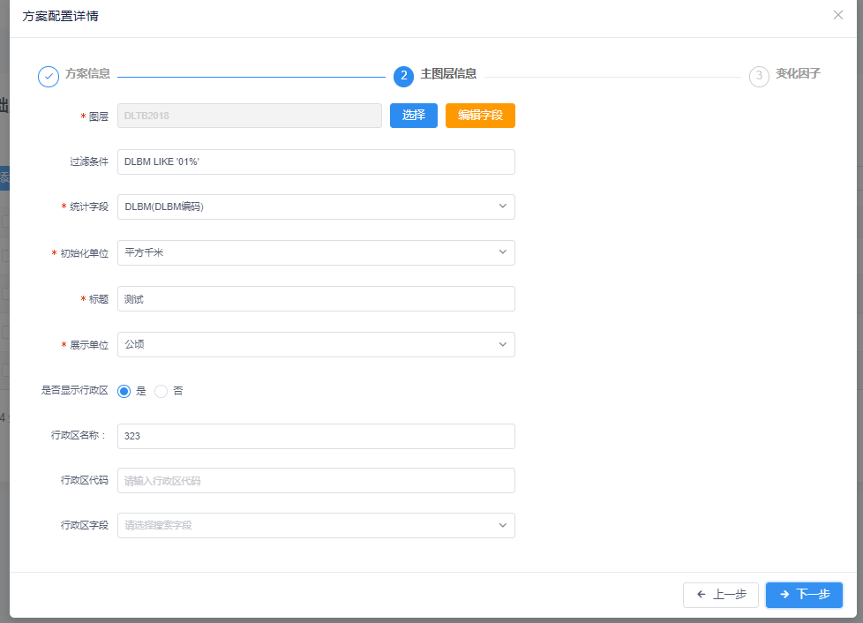

1. 变化因子选项配置，包括变化因子的名字、logo、实时分析类别、面积标题、单位、面积数字的颜色配置、图斑数量标题、单位、图斑值的颜色、副图层服务、过滤条件、环形图的颜色、占比对比对象等等的配置。占比对象是指实时分析出来的图层与哪个图层进行计算产生百分比。

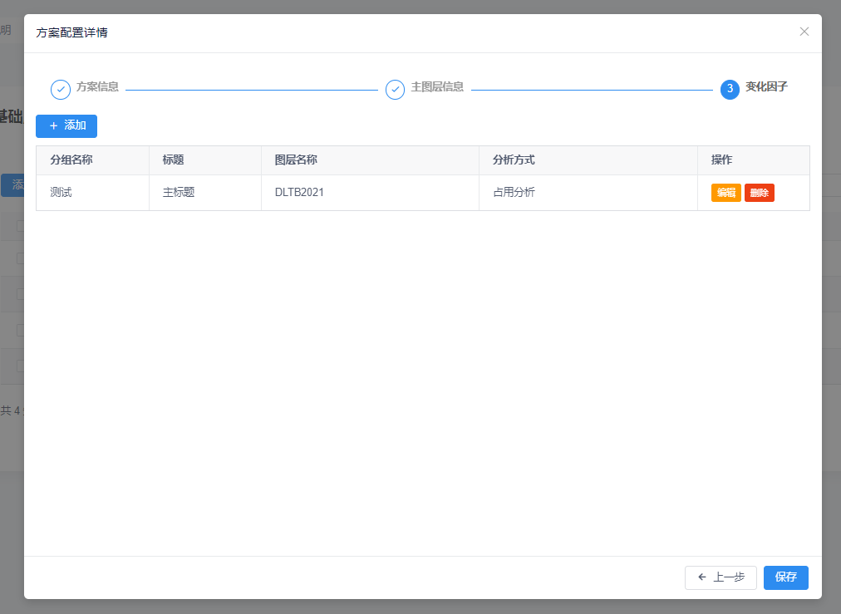

* + - 1. 变化分析应用组件

通过对图层与图层进行实时分析（占用、扩展、保留），将实时分析的结果图层渲染，并对分析结果的图层数据进行统计、换算等处理，将结果渲染到页面上，支持图层服务的过滤、行政区的过滤。

* **功能规格**

1. 支持图层与图层进行占用分析（叠加分析）、扩展分析（擦除分析）、保留分析。
2. 支持分析结果的临时图层在地图上展示。
3. 支持对每一种分析模式以tab列表的形式展示
4. 支持点击每一种分析项，以列表的形式在底部bottompanel区域内展示详情。
5. 支持选择不同的行政区进行过滤，再次进行实时分析。

* **业务流程图**

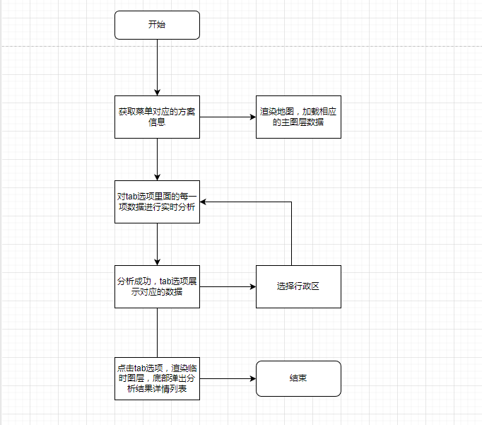

* **原型草图**

**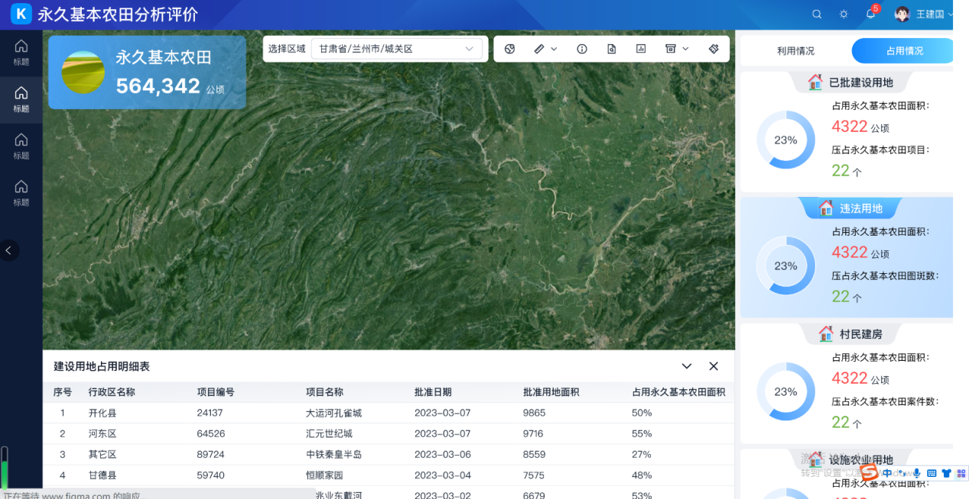**

注：示例中： 主图层：永久基本农田 副图层：每一个tab下选项中配置的图层。

* **功能详细设计**

1. 页面初始化，渲染地图，渲染主图层数据，对主图层进行分析，对分析结果根据配置的单位进行面积换算，展示对应单位的面积。
2. 渲染右侧的tab选项，并对tab选项中的每一项数据进行实时分析（占用分析、扩张分析、保留分析）。
3. 占用分析：对图层进行叠加分析，取得是两个图层的叠加部分，环形图的百分比是叠加部分占用对比对象（可以是主图层或者副图层）的百分比、占用主图层的面积、图斑数目。
4. 扩张分析：对图层进行擦除分析，取得是副图层除去叠加部分的剩余部分面积。环形图的百分比是扩张部分占用对比对象（可以是主图层或者副图层）的百分比，面积是扩张部分的面积，图斑数目是扩张部分有多少块图版。
5. 保留分析：取得是主图层除去叠加部分的剩余部分面积。环形图的百分比是保留部分占用对比对象（可以是主图层或者副图层）的百分比，面积是保留部分的面积，图斑数目是保留部分有多少块图斑。
6. 底部的bottompanel区域的列表是对分析出来的结果进行展示。
7. 操作切换行政区，tab的选项会携带行政区信息再次进行实时分析，重新渲染面板。
8. 切换列表选项数据，地图更换对应的图层显示。
   * 1. 项目分析组件

ss

* 1. 运维组件库
     1. 系统配置组件

该组件提供系统中地图配置、功能配置和行政区配置等相关参数的统一配置管理。

* **功能规格**

1. 支持地图相关参数配置，地图配置中包含地图初始化配置、地图配置、鹰眼图配置、地图工具配置、遮罩层配置和geojson高亮配置的相关参数。
2. 支持功能配置
3. 支持行政区相关配置

* **业务流程图**

****

* **功能详细设计**

1. 地图初始化参数配置，包括地图模式、地图初始化级别、旋转角度、地理参考坐标系、投影参考坐标系、参考系类型、地图最大级别、地图最小级别、地图中心点、三维参数、地图缩放平移范围。
2. 底图配置参数包括是否开启底图、地图默认底图、视图标题设置、初始化底图服务，支持选择数据管理中的服务数据。
3. 鹰眼图配置参数中包括鹰眼图是否可见、鹰眼图层（在选择的底图服务中进行选择）、控件放置位置、控件大小。
4. 地图工具配置参数中包括地图工具选择，工具条功能选择、选择图层树功能选择，当地图工具选择中不选择工具条项时，将不会支持工具条功能选择功能，当不选择图层树项时，将不会支持图层树功能选择功能。
5. 遮罩层配置参数包括遮罩层高亮参数（是否定位，是否展示属性信息等）和遮罩层高亮样式参数（高亮颜色、高亮边框、高亮动画等）。
6. 地图要素高亮配置参数包括是否展示高亮动画、动画时间、是否开启定位、是否展示属性信息、是否可选中、高亮样式（填充色和边框颜色）、选中样式、动画样式。
7. 功能配置参数包括是否定位、服务地址映射。
8. 行政区配置参数包括选择初始行政区、选择行政区级别（国家、省、城市、市、镇、村）。

* 界面原型图

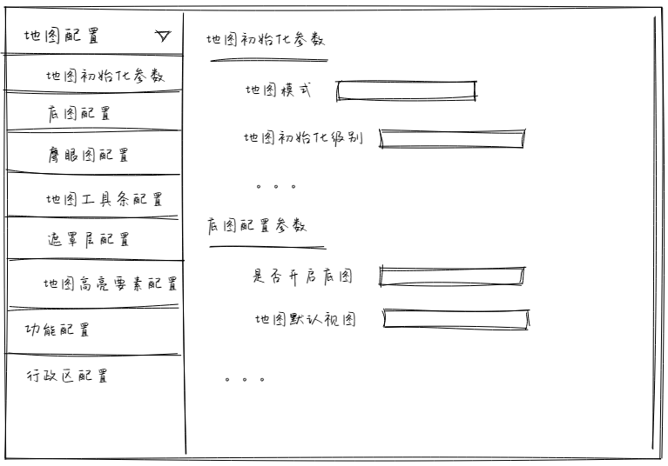

* + 1. 全局图谱
* 功能概述

全局图谱组件，支持通过菜单树向下直至到插件、方案、资源的全路径展示。

支持全局图谱信息查看、导入、导出。

* 功能规格

1. 支持菜单树查看系统、子系统、菜单、插件、方案、资源查看
2. 支持全局图谱查看系统、子系统、菜单、插件、方案、资源的关系
3. 支持全局图谱节点右键查看详情
4. 支持选中节点导出相关信息
5. 支持导入全局图谱

* 业务流程图

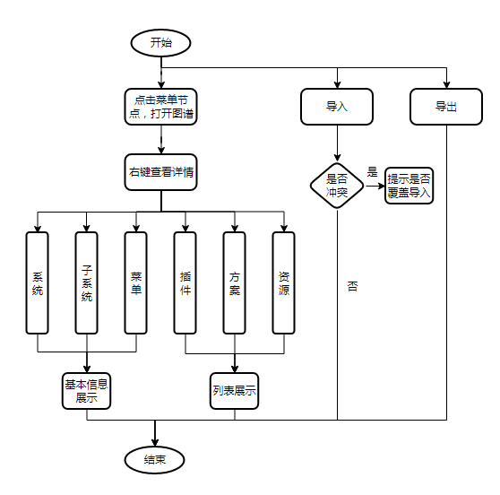

* 数据流程图

无

* 功能设计详细描述

1、菜单树：

用途：左侧菜单树用于导航不同的子系统和菜单。

设计：菜单树以树状结构显示，每个节点代表一个子系统和菜单。

互动：用户可以单击节点以选择特定子系统和菜单。

2、全局图谱图：

用途：右侧全局图谱图用于可视化展示与所选菜单节点相关的数据关系。

设计：初始状态为空白，当用户单击左侧菜单节点时，将以所选节点为根向下展示数据。

互动：用户可以浏览图谱图，单击节点以查看更多信息。

3、抽屉组件：

用途：抽屉组件弹出，显示与右侧图谱图所选节点相关的方案列表和详细信息。

设计：抽屉从图谱节点的左侧弹出，显示方案列表，并按类型分组。

互动：用户可以单击方案以查看详细信息。

4、全局图谱导入导出功能：

导出：

用户可以选择执行批量导出操作。

导出的方案将以文件或其他格式提供。

导入：

用户可以执行导入操作，以将外部的数据导入系统中。

系统将支持从文件或其他数据源导入信息。

* 界面原型图

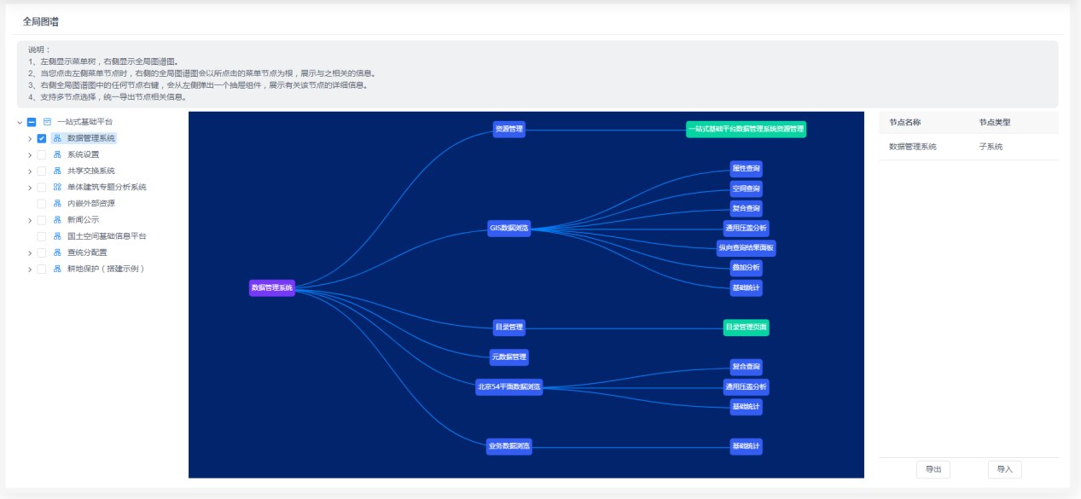

* + 1. 数据同步
* 功能概述

提供数据同步和对比功能，允许用户比较低代码平台和HighGIS之间的资源或服务名称，自动映射名称勾选资源进行同步。

* 功能规格

1. 支持资源数据联想搜索，自动匹配与手动匹配选择
2. 支持服务数据联想搜索，自动匹配与手动匹配选择
3. 支持资源状态数据筛选以及资源名称过滤

* 业务流程图

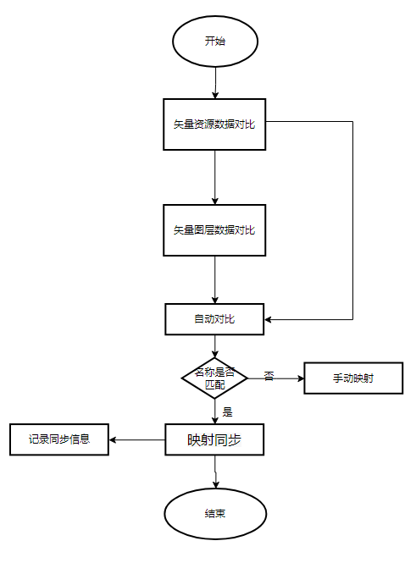

* 数据流程图

无

* 功能设计详细描述

1、数据对比功能：

用途： 用于比较不同资源或服务与HighGIS之间的名称和属性差异。

设计： 系统将执行自动或手动数据对比，分析数据名称差异。

互动： 用户可以选择不同资源或服务，触发数据对比操作。

2、映射服务同步：

用途： 允许用户将一个服务映射到另一个服务，以确保它们正确匹配。

设计： 用户可以手动映射资源或服务。

互动： 用户可以选择资源或服务进行映射操作。

* 界面原型图

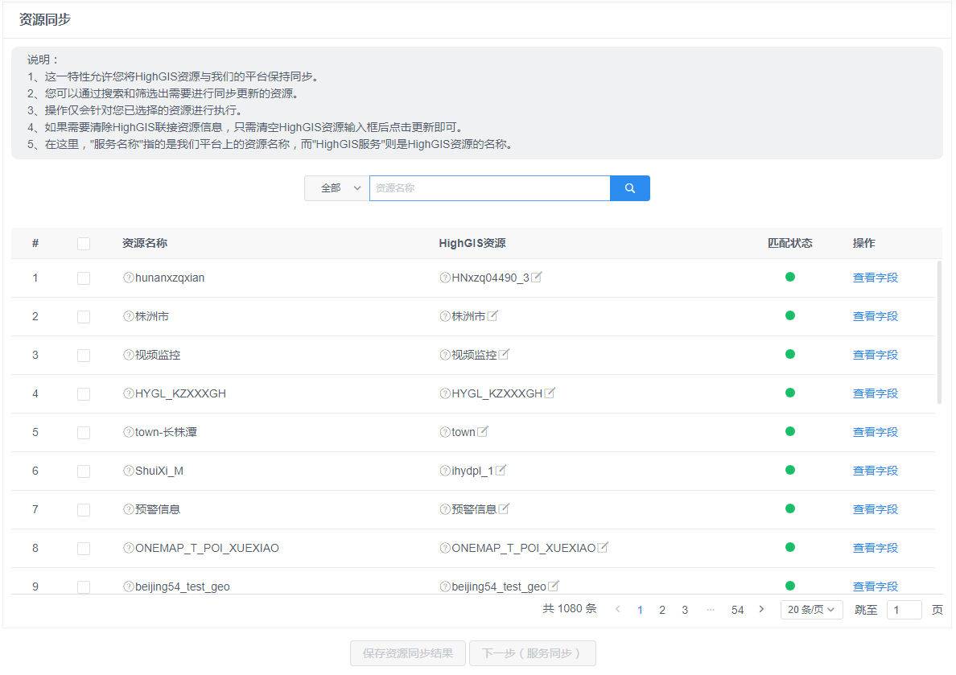

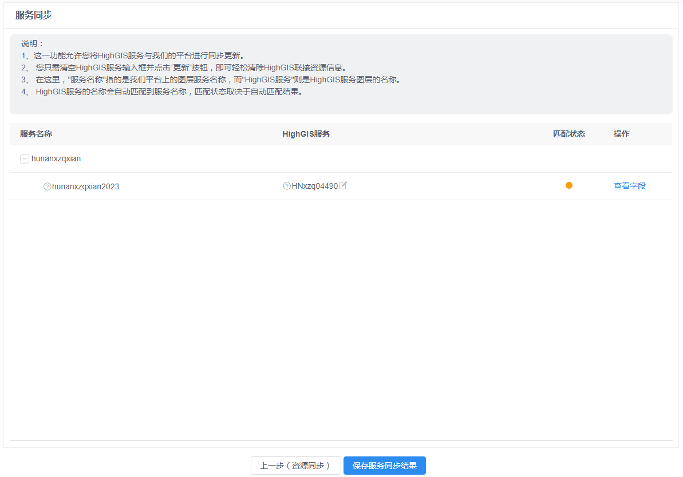

* + 1. **地址替换**
* 功能概述

地址替换功能是一种用于修改方案信息中的地址的工具。该功能可以在方案信息中识别并替换掉特定的地址文本，使用户能够轻松更新或修改项目中的地址信息。通过地址替换功能，用户可以快速而准确地更新方案信息中的地址，而无需手动逐个更改每个出现的地方。这种功能特别适用于需要频繁变更地址信息的项目或方案，能够提高工作效率，减少人为错误，确保信息的一致性和准确性。

* 功能规格

1. 地址识别：能够识别方案信息中的地址文本，包括完整地址、部分地址、以及不同格式的地址（如中文、英文、带有特殊字符的地址等）。
2. 批量替换：支持批量替换操作，即一次性替换所有匹配的地址文本，提高操作效率。
3. 预览功能：提供替换前后的预览功能，让用户可以查看替换结果并确认无误后再进行替换操作。

* 业务流程图

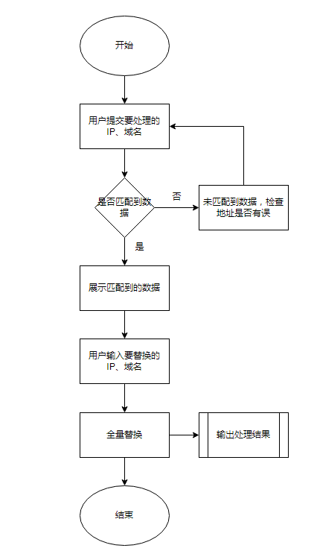

* 数据流程图
* 功能设计详细描述

1. 替换内容类型：支持替换IP地址、域名。
2. 替换规则：采用正则表达式或字符串匹配等方式，定义替换的规则。
3. 替换目标：指定替换后的新IP地址、域名。
4. 触发条件：确定触发替换操作的条件，例如用户提交表单或特定事件发生。

* 界面原型图

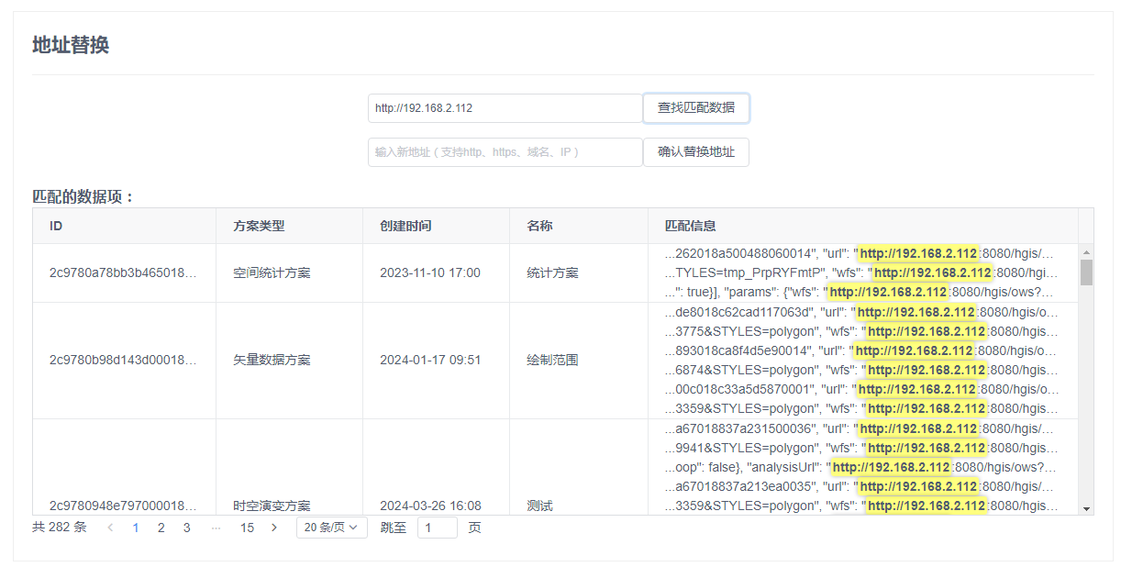

* 1. 通用插件
  2. 业务插件
  3. 公共基础服务
     1. 系统通知中心
     2. 系统日志中心
     3. 代理服务
     4. 认证服务
     5. 统一文件服务
     6. 加解密服务
     7. GIS应用服务
  4. 低代码搭建平台
     1. 可视化交互配置引擎
     2. 可视化布局模板引擎
     3. 可视化系统搭建引擎
     4. 表单引擎
     5. 流程引擎
     6. 报表引擎
     7. 规则引擎
     8. 消息引擎
     9. 代码引擎
     10. OCR引擎
  5. 应用功能
     1. 二三位一体化地图
     2. 资源管理
     3. 资源服务应用
     4. 专题库管理
     5. 业务数据管理
* **功能规格**
* **业务流程图**
* **原型草图**

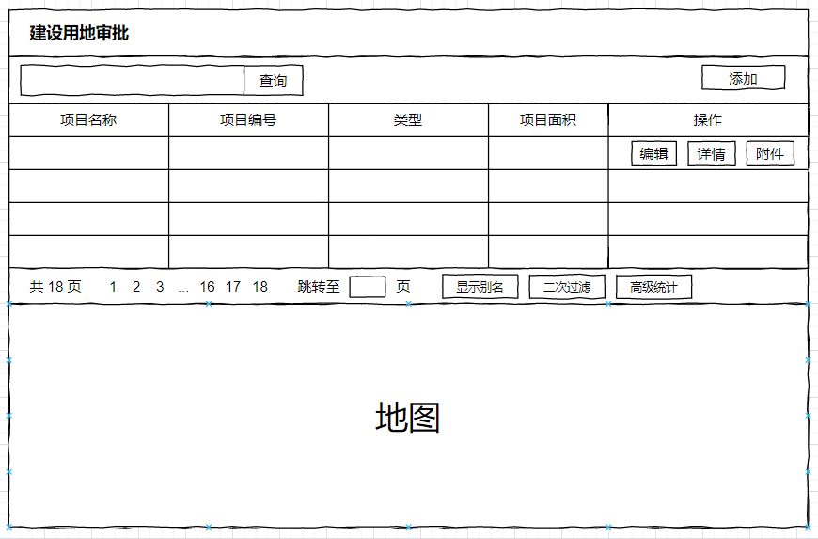

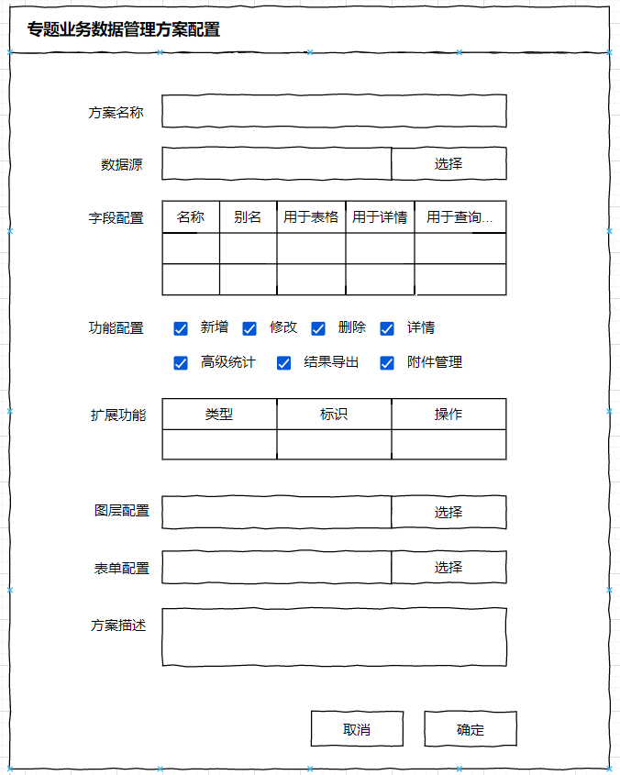

**功能详细设计**

* + 1. 关系图谱管理与应用
       1. 关系图谱主页

关系图谱数据的展示主页，对数据关联关系图谱进行管理， 以可视化关联关系图展示关系图谱数据，交互层级探查数据关系与数据详情。

* 设计详细描述

1. 页面主体分为左右布局，左侧为关系图谱资源，以列表结构展现；右侧为关系图谱详情；
2. 左侧展示关系图谱列表，显示为关系图谱名称，按照创建时间降序排序，最上方有输入框，可输入关系图谱名称，支持模糊查询；
3. 右侧默认展示列表中第一条数据的详情，如果列表为空不展示，最上方有操作按钮，分为新增，编辑，删除；
4. 右侧数据之间的关系通过单向箭头指向来呈现，指向线中间展示两个数据之间的关系名称；
5. 点击关系图节点，进入数据详情页面。

* 界面设计

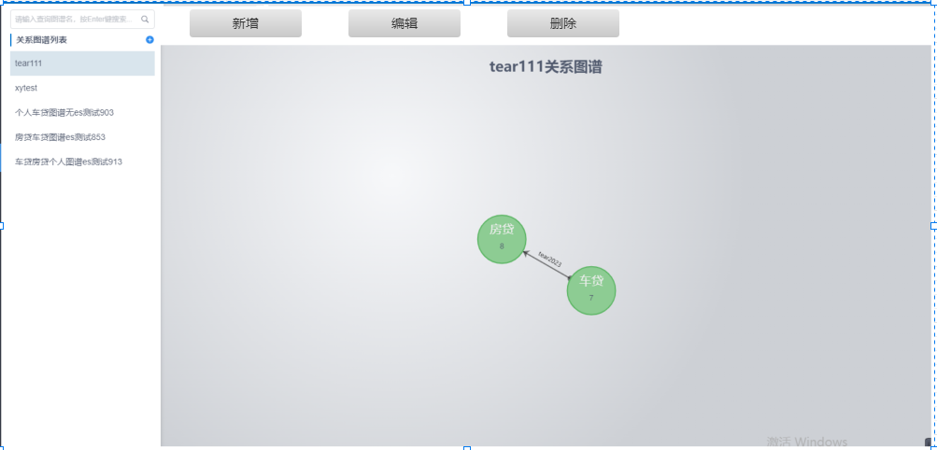

* + - 1. 新增关系图谱
* 新增关系图谱功能概述

用户在关系图谱新增页面填写关系图谱相关信息以及选择服务，进一步选择服务之间关联关系，然后保存此图谱。

* 业务流程图

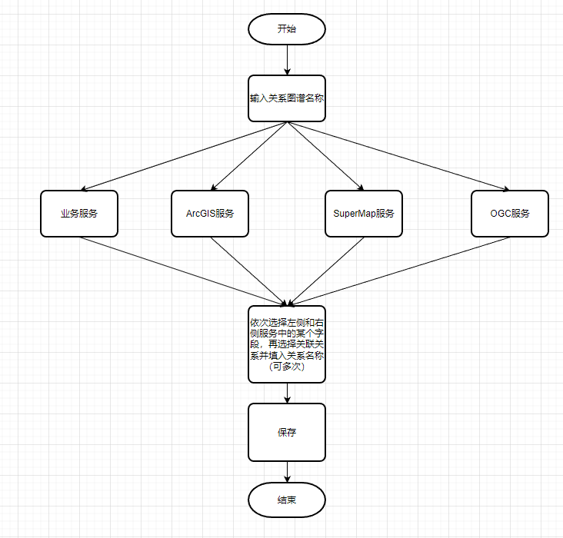

* 设计详细描述

1. 进入关系图谱主页界面，点击右上方新增按钮，出现关系图谱新增弹层
2. 填写关系图谱名称，依次选择不同服务，完成后点击下一步，进入关联关系弹层
3. 从左侧服务中选择字段，再从右侧服务中选择字段；
4. 输入关联关系名称，并选择关联关系（等于，包含，不包含）；
5. 输入关系层级，并选择节点是否展示；
6. 可重复第4步，建立多级关系；
7. 点击保存按钮，提示成功后刷新关系图谱列表。

* 界面设计

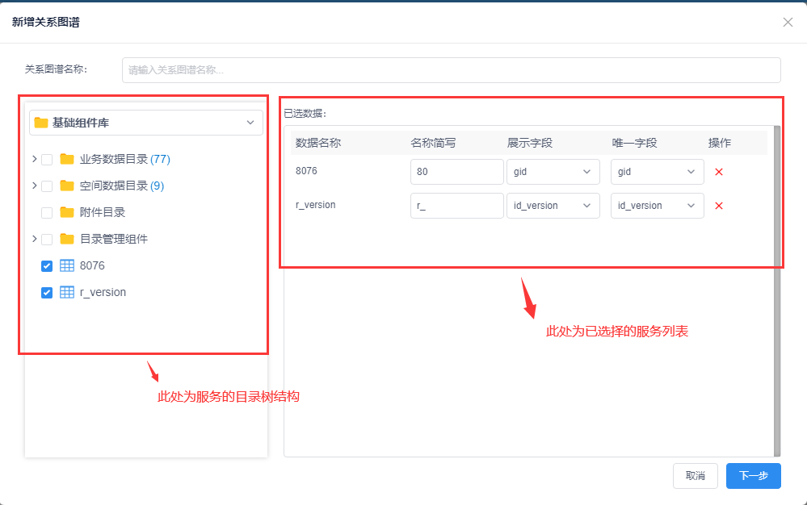

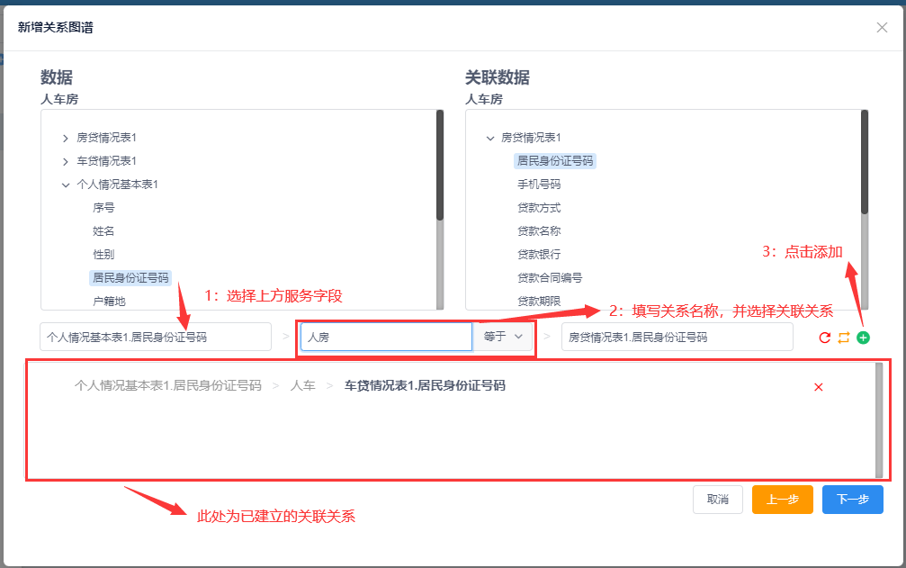

* + - 1. 删除关系图谱
* 功能概述

用于删除列表中的关系图谱。

* 业务流程图

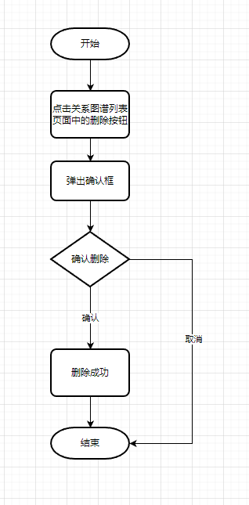

* 设计详细描述

1. 在关系图谱主页左侧列表界面勾选某个关系图谱；
2. 点击关系图谱主页界面中右侧上方的删除按钮；
3. 弹出确认框，点击取消，关闭弹框；
4. 点击确定，删除关系图谱，并提示成功，关系图谱列表刷新。
   * + 1. 展示关系图谱详情

* 功能概述

用户点击关系图谱主页左侧中的关系图谱，右侧展示关系图谱详情，可点击节点探查数据关系与数据详情。

* 业务流程图

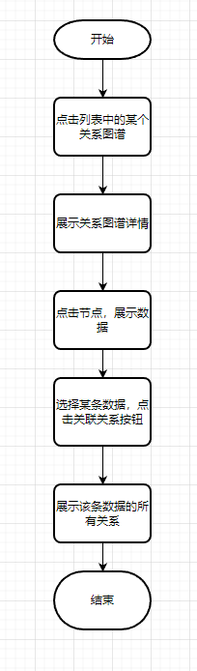

* 设计详细描述

1. 点击左侧某个关系图谱，右侧展示该关系图谱详情；
2. 在右侧详情界面中点击关系图谱中的节点，进入数据详情界面数据详情界面左侧展示该节点详细信息，气泡上方显示为服务名称，下方为数据总数；
3. 界面右侧分页展示该节点数据，默认为10条；
4. 每条数据最右侧为关联关系按钮，点击按钮会在界面左侧显示该条数据关联的所有关系
5. 数据之间的关系通过单向箭头指向来呈现，指向线中间展示两个数据之间的关系名称。

* 界面设计

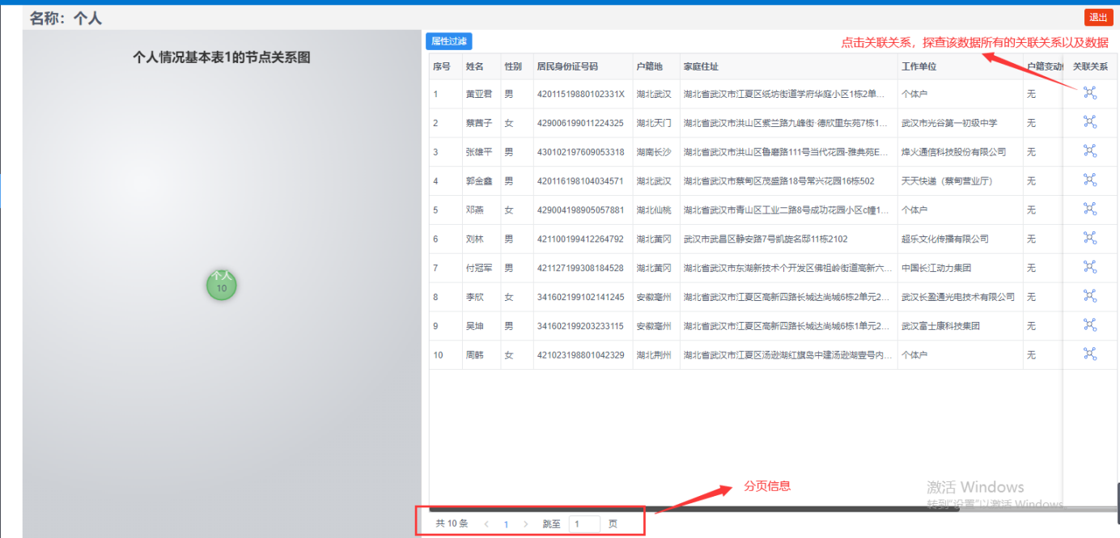

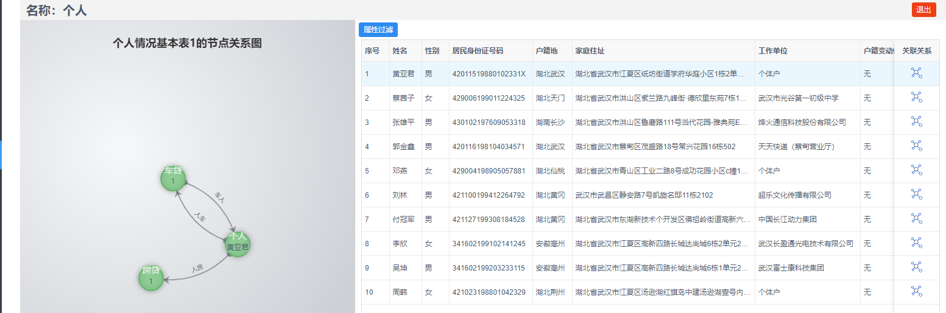

* + - 1. 编辑关系图谱
* 功能概述

管理员可以修改已存在的关系图谱名称以及服务之间的关联关系名称。

* 业务流程图

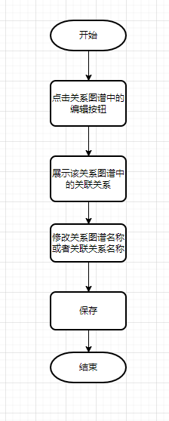

* 设计详细描述

1. 进入关系图谱主页界面；
2. 在左侧勾选某个关系图谱，点击修改按钮，进入关系图谱编辑弹层
3. 在上方修改关系图谱名称，点击下一步，进入关联关系弹层，如图3.11；
4. 展示之前已存在的关联关系；
5. 可修改已存在的关联关系的名称；
6. 点击保存，提示编辑成功，刷新关系图谱列表。

* 界面设计

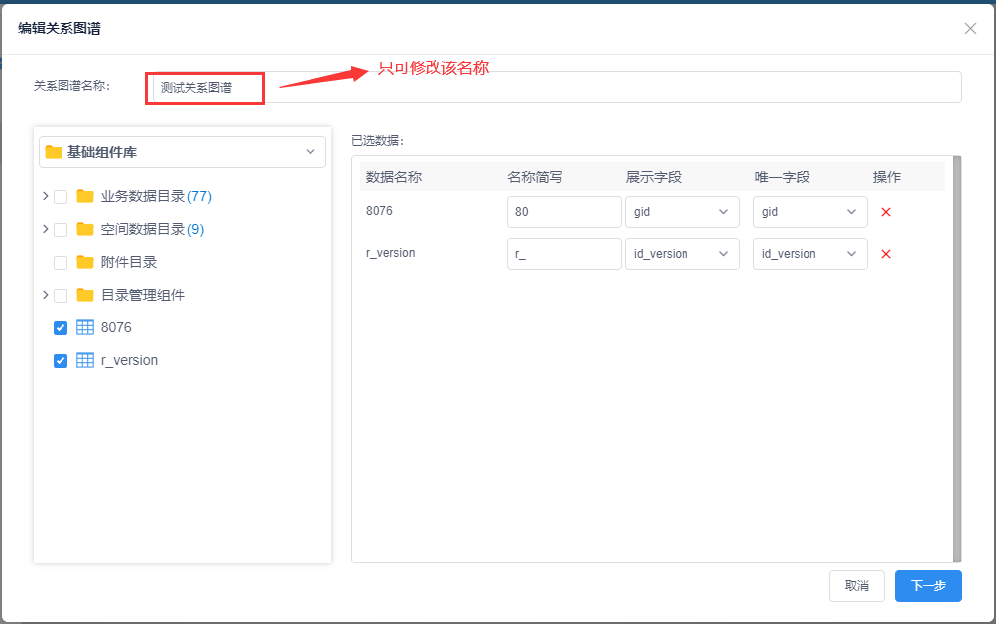

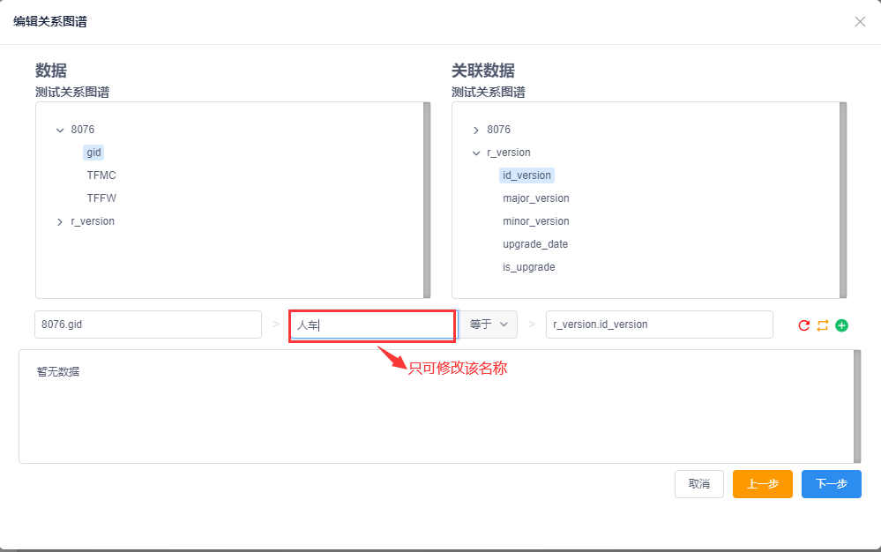

* + - 1. 展示服务关系详情
* 功能概述

用户点击服务的关联关系按钮，展示该服务的关系图谱详情，可点击节点探查数据以及关联关系。

* 业务流程图

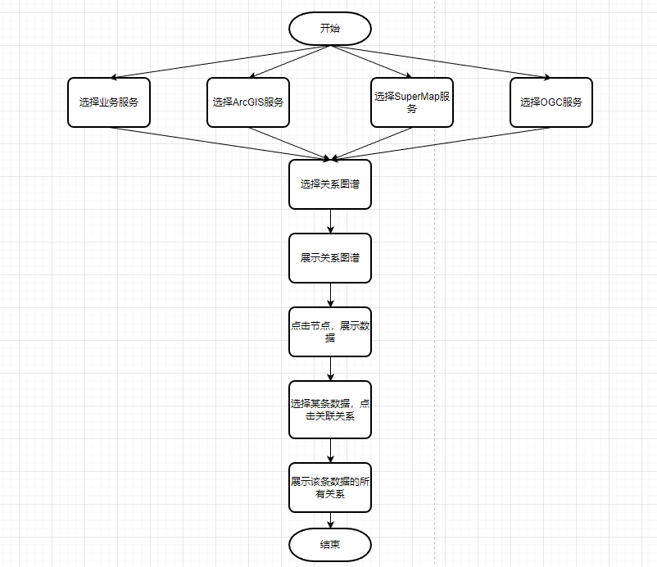

* 设计详细描述

1. 点击左侧目录树勾选服务；
2. 在右侧详情界面中分页展示服务详细数据；
3. 每条数据最右侧为关联关系按钮，如果该业务表在多个关系图谱中存在，则点击按钮后需在列表中选择关系图谱；
4. 选择完关系图谱后点击确定进入数据详情界面
5. 数据详情界面左侧展示该节点，气泡上方显示为服务名称，下方为数据总数；
6. 界面右侧分页展示该节点数据，默认为10条；
7. 每条数据最右侧为关联关系按钮，点击按钮会在界面左侧显示该条数据关联的所有关系

* 界面设计

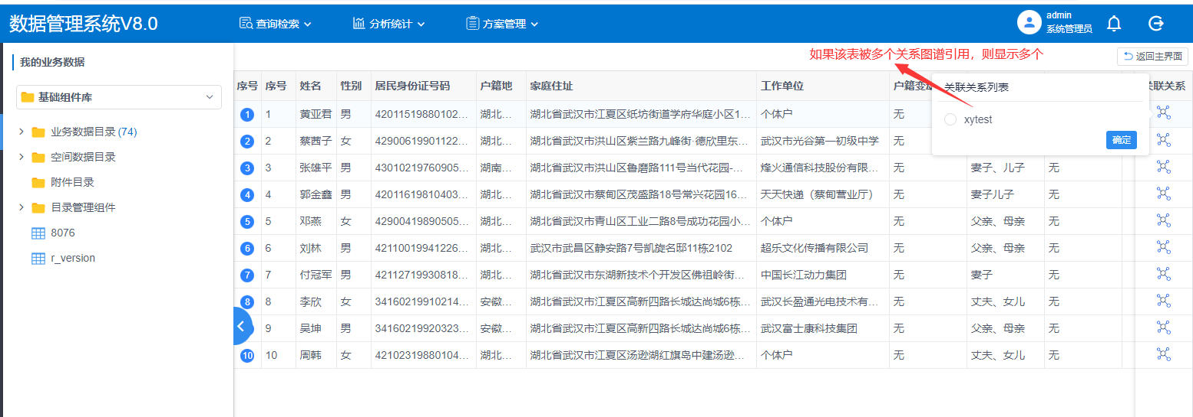

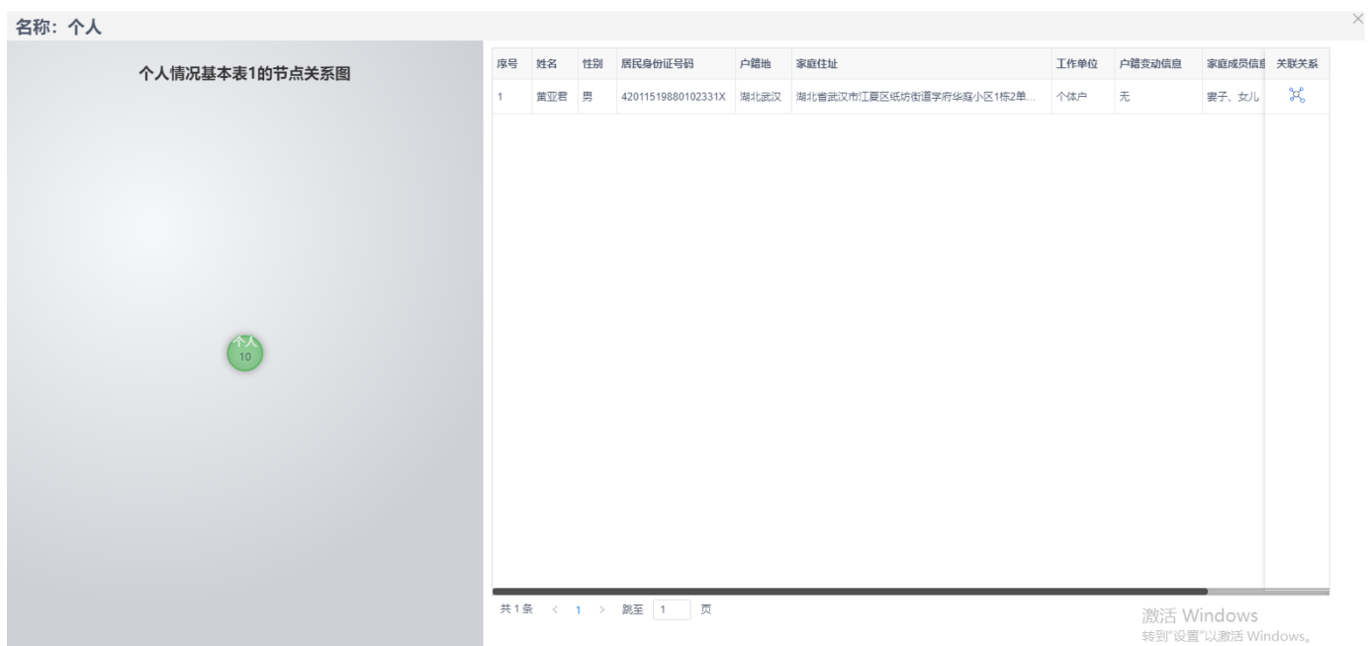



* + 1. 元数据管理与应用
       1. 元数据类型管理

支持元数据类型管理，支持新增、删除、修改、查询等

* 功能规格
* **业务流程图**

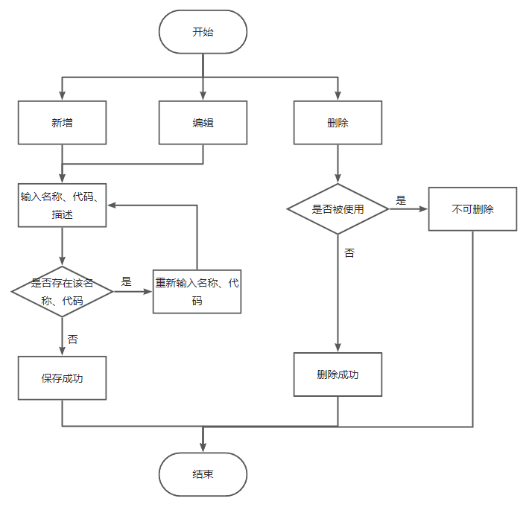

* 功能界面

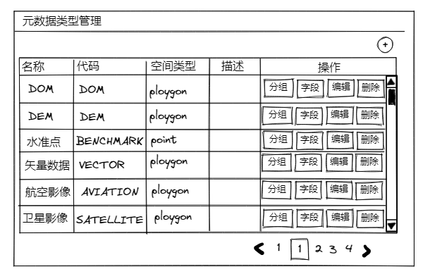

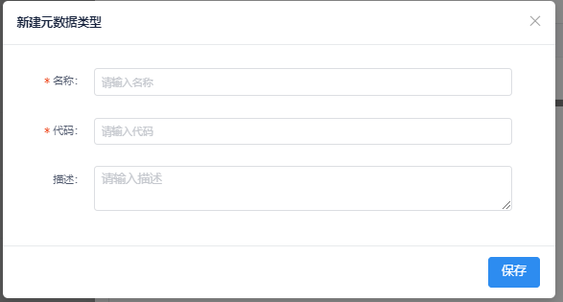

* **功能设计详细描述**

提供维护界面，支持新增、修改、删除元数据类型，每个元数据类型对应有自己的数据结构，该数据结构将用于录入和展示元数据的标准。

* + - 1. 元数据字段分组

支持每种类型下建立多种不同的分组，能够给元数据各类型下的结构进行划分。

* 功能规格
* 业务流程图



* 功能界面

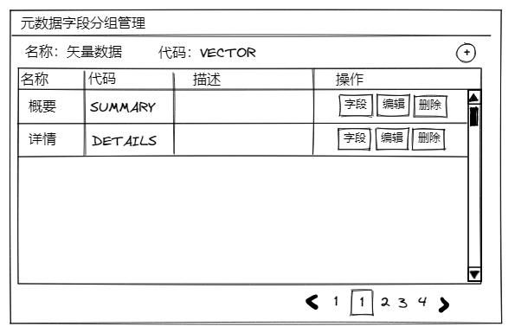

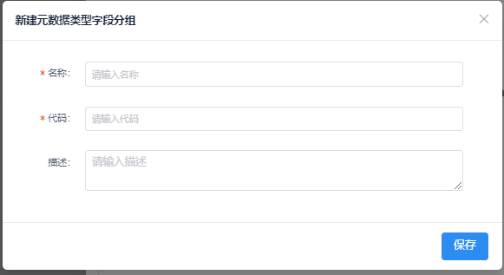

* 功能设计详细描述

提供元数据类型字段分组维护界面，支持分组的新增、删除、修改，提供给字段维护时设置分组选择用。

* + - 1. 元数据字段管理

支持元数据的字段维护，给后续元数据录入、模板导出、数据导入提供支撑。

* 功能规格
* 业务流程图

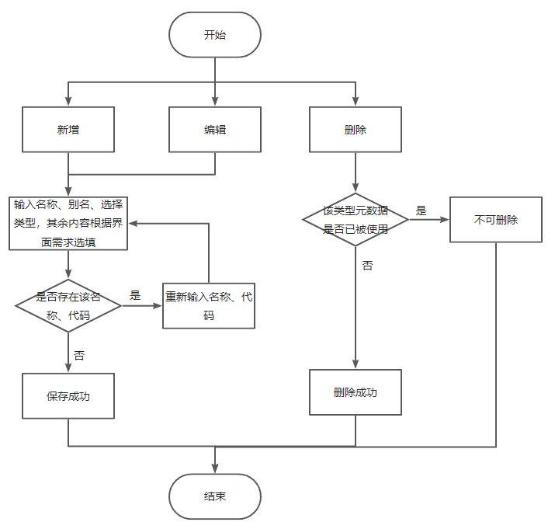

* 功能界面

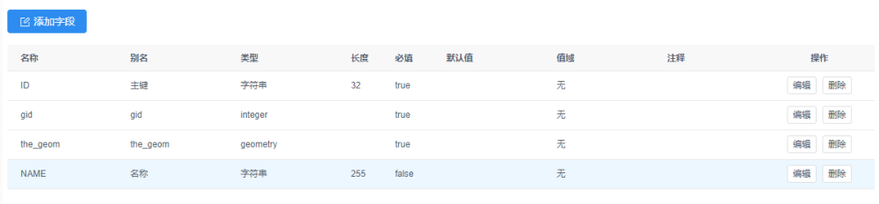

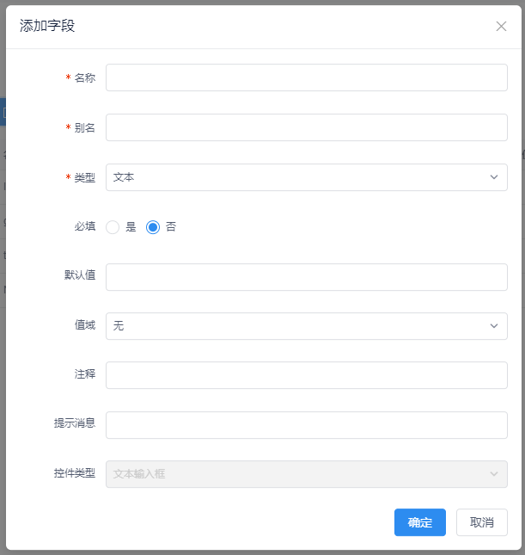

* 功能设计详细描述

提供元数据字段管理界面，支持字段的新增、删除、修改等，同时能够给字段设置分组，便于后期做数据展示和数据录入时对界面布局进行分组排版。

* + - 1. 元数据管理

支持元数据基本信息、详细信息、空间信息、关联资源、关联元数据。

* 功能规格
* 业务流程图

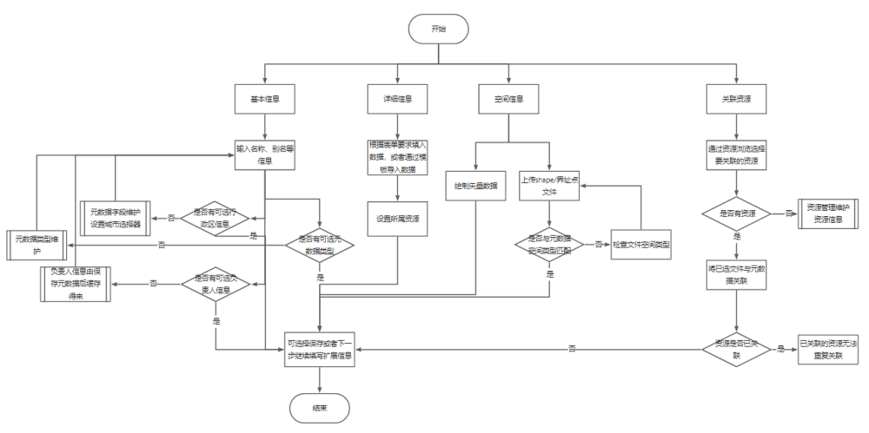

* 功能界面

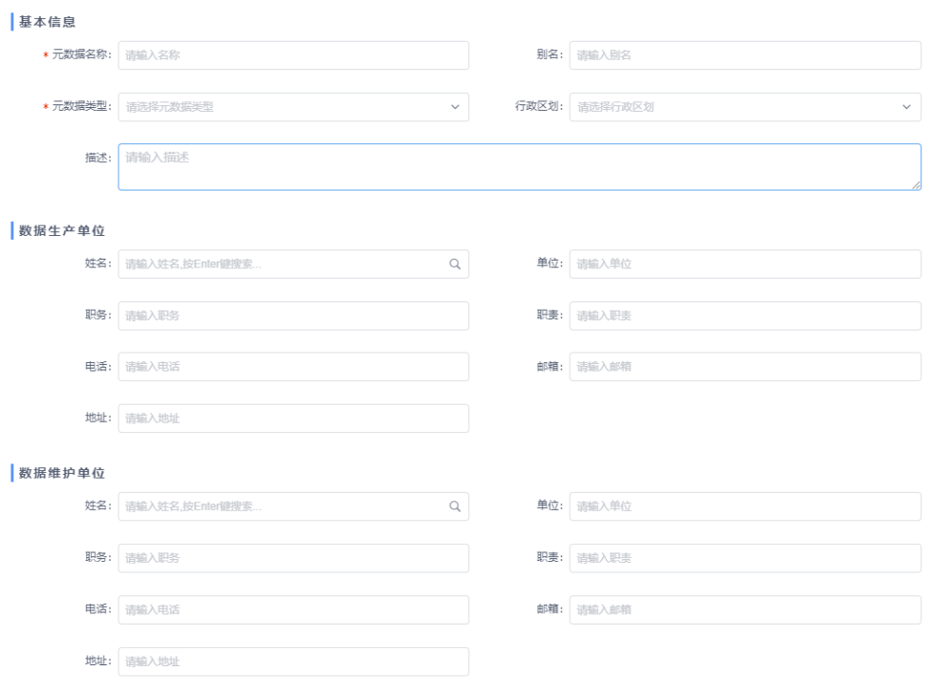



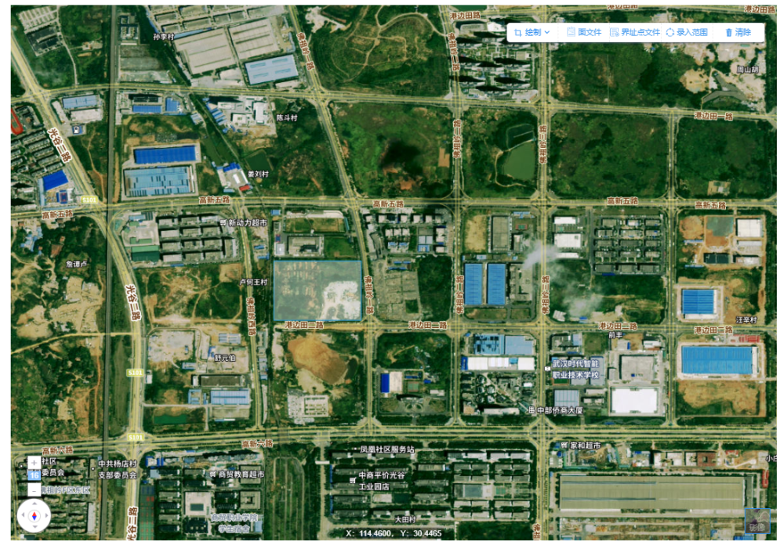

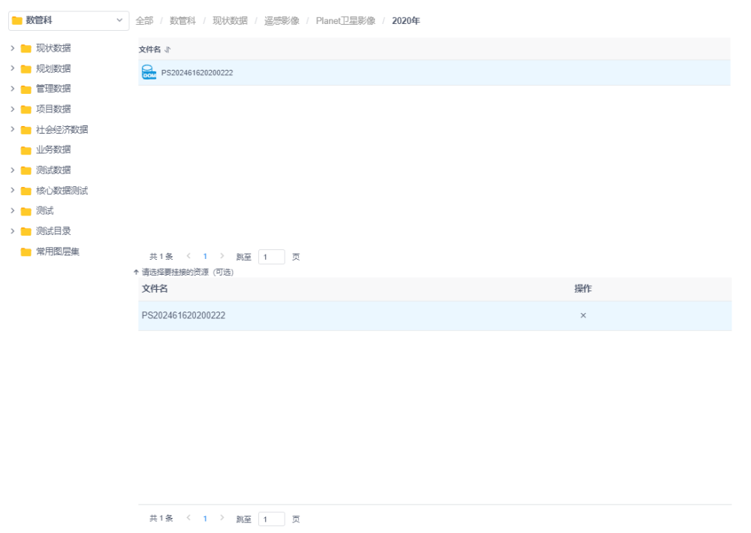

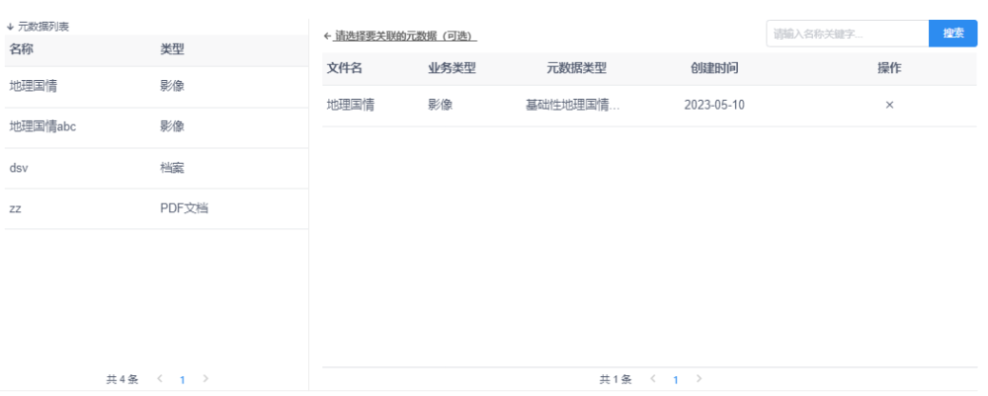

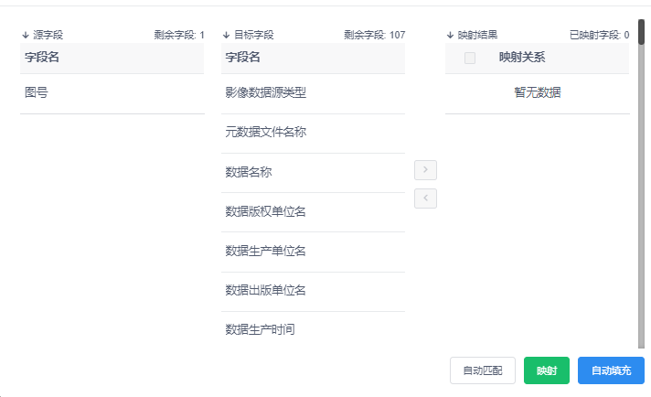

* 功能设计详细描述

1、支持基本信息录入，提供行政区划选择（新建字段时，需设置控件类型为城市选择器）、单位负责人信息选择（将每次录入的负责人信息持久化到数据库，当再次输入负责人姓名时，便提供下拉选择项）。

2、支持详细信息录入，根据元数据扩展结构动态渲染录入表单，提供数据模板导出支持手动或自动将数据录入，支持字段自动匹配等功能。

3、支持空间信息录入，提供地图绘制工具可根据元数据空间类型进行要素绘制保存，同时支持shape和界址点的导入和四至范围坐标的录入等。

4、支持关联资源信息，提供资源信息关联界面，可通过目录结构或者关键字查询找到要关联的资源与之建立关系，此处资源可以是文件也可以是文件夹。

5、支持关联元数据，提供元数据关联界面，可通过搜索找到要其他元数据与之建立关系，展示时通过关联关系可链接到新的元数据详情进行查看。

* + - 1. 元数据展示

提供元数据关键词搜索功能，可快速预览搜索结果项概要信息。

* 功能规格
* 业务流程图

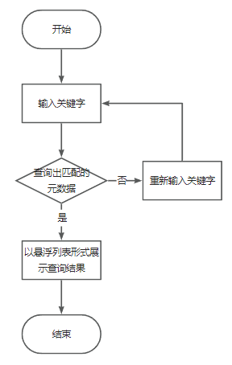

* 功能界面

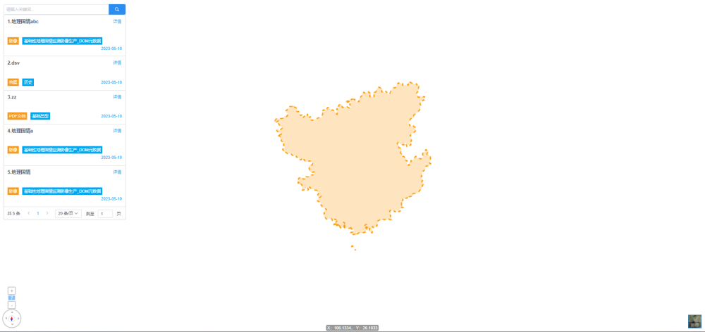

* 功能设计详细描述

1、在搜索框内输入关键字，查询出匹配关键字的所有数据，浮动显示于搜索框下，数据以列表展示，并按照匹配度由高到低自动排序，页面初始加载默认查询所有。

2、鼠标移动到搜索结果项上，显示元数据及关联数据的概要信息、资料文件的概要数据。可跳转到元数据详情页面。

3、鼠标点击搜索结果项，地图上展示元数据的空间范围，点击空间高亮面可弹出相应悬浮详情页面。

4、针对详情页关联的资源，我们会支持多种方式来满足预览需求。

* + - 1. 元数据详情展示

支持元数据基础信息、详细信息、空间信息、关联的资源、关联的元数据等信息的详情预览。

* 功能规格
* 业务流程图

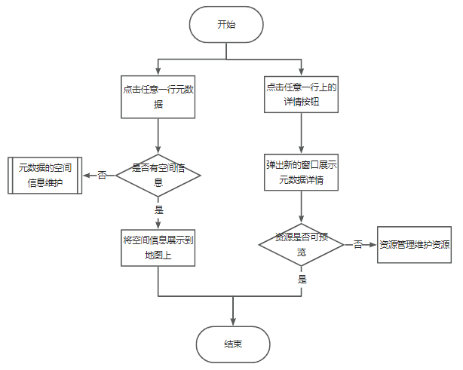

* 功能界面

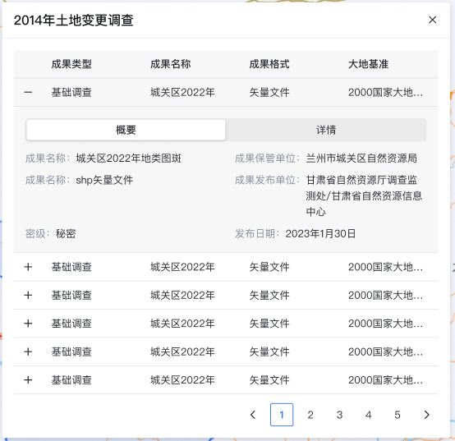

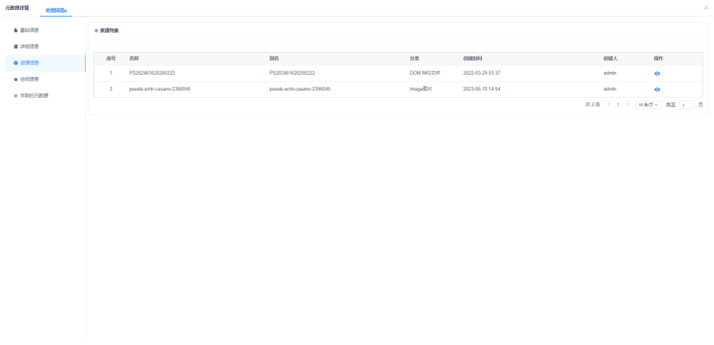

* 功能设计详细描述

1、点击查询结果，地图会展示该结果的空间范围同时弹出详情弹窗展示该结果的详情列表。

2、点击地图上的高亮面，弹窗内详情数据会根据地图上数据范围展示新的详情列表。

3、如详情页有关联资源，可对其预览、下载等操作。

* + 1. 可视化指标图表
    2. 分析评价工具
    3. 报表编排工具
    4. 成果质检与审查工具
    5. 资源服务共享
    6. 信息公示与意见反馈
    7. 通用分析工具
    8. 通用业务专题应用
    9. 通用会议管理与应用
  1. 基础产品
     1. 一站式平台
     2. 数据管理系统
     3. 共享交换系统
     4. 运维管理系统
     5. 指标模型系统
     6. 内外网摆渡系统
     7. 数据采集与调度系统
  2. 基础核心模块

[针对各模块功能设计进行说明描述。如下示例]

基础设施管理子系统提供针对分布式架构、环境下包括网络、存储和计算等IT资源自动注册管理及维护；实现监控资源运行情况，资源占用情况，对资源负载能力进行评估和预测、预警；并根据应用需要进行资源调度与分配，使IT系统的运行达到最优状态。基础设施管理子系统由控制台、宿主机管理、容器管理、基础资源管理、GIS资源管理、资源调度、日志管理等模块组成。

* + 1. 微服务框架

实现业务层服务基础框架主要完成以下五个方面的内容，分别是：

1. 构建一套以微服务架构的后台服务基础框架；
2. 实现服务统一注册和服务发现的注册中心；
3. 实现无需开发的可配置扩展支持高并发的服务调用；
4. 实现服务之间调用高可用，可故障转移和隔离；
5. 利用容器化技术快速高效的安装部署服务和对服务的维护。

**组件及版本**

|  |  |  |
| --- | --- | --- |
| **名称** | **版本** | **说明** |
| JDK | 1.8 | Runtime |
| Spring Boot | 2.2.4.RELEASE |  |
| Spring Cloud | Hoxton.SR4 | 集成的微服务框架 |
| Spring Framework | 5.2.4.RELEASE |  |
| Nacos | 1.3.1.RELEASE | 注册中心 |
| Ribbon | 2.2.2.RELEASE | 客服端负载均衡组件 |
| Feign | 1.3.1.RELEASE | Rest API 调用组件 |
| Gateway | 2.2.2.RELEASE | 网关 |
| Nacos | 1.3.1.RELEASE | 配置中心组件 |
| Hystrix | 2.2.2.RELEASE | 服务熔断组件 |

**设计思路**

微服务架构设计的根本目的是实现价值交付，微服务架构只有遵循DevOps理念方可进行的更顺畅，思维方式的转变是最重要的。



实现微服务技术架构，现有产品需要进行技术上的改进以及相关配套服务的实现，采用分阶段实施、以及试点产品优先实施的策略，主要包括如下：

一、技术上的改进：

1、前后端分离，web前端通过Http/Https协议调用微服务的API网关，由API网关再经过路由服务调用相应的微服务；

2、不同微服务之间通过REST方式互相调用；

3、微服务之间通过消息中间件实现消息交互机制；

二、配套服务与功能实现：

1、需要进行相应的自动化服务实现，包括自动化构建、自动化安装部署、自动化测试、自动化平台发布（Docker实现）；

2、管理服务，对于微服务架构，必须配套相应的监控与管理服务、日志管理服务等；

3、协作服务，运用DevOps思想提升开发、测试、运维的高效沟通与协作，实现开发与运维的一体化；

**总体结构**



1、我们把整个系统根据业务拆分成若干个子系统或微服务。

2、每个子系统可以部署多个应用，多个应用之间使用负载均衡。

3、需要一个服务注册中心Nacos，所有的服务都在注册中心注册，负载均衡也是通过在注册中心注册的服务来使用一定策略来实现。Nacos可部署多个，进行高可用保证。

4、所有的客户端都通过同一个网关地址访问后台的服务，通过路由配置Gateway网关来判断一个URL请求由哪个服务处理。请求转发到服务上的时候使用负载均衡Ribbon。

5、服务之间采用feign进行调用。

6、使用断路器hystrix，及时处理服务调用时的超时和错误，防止由于其中一个服务的问题而导致整体系统的瘫痪。

7、还需要一个监控功能，监控每个服务调用花费的时间等。

8、使用Nacos进行统一的配置管理，需要考虑与公司的配置管理服务器SVN如何配合使用。

9、Hystrix，监控和断路器。我们只需要在服务接口上添加Hystrix标签，就可以实现对这个接口的监控和断路器功能。

10、Hystrix Dashboard，监控面板，提供了一个界面，可以监控各个服务上的服务调用所消耗的时间等。

11、Turbine，监控聚合，使用Hystrix监控，我们需要打开每一个服务实例的监控信息来查看。而Turbine可以帮助我们把所有的服务实例的监控信息聚合到一个地方统一查看。这样就不需要挨个打开每个的页面逐一查看。

架构的可靠性保证：在关键节点做主备、集群部署，防止单点故障。

* + 1. 用户授权体系

支持多层级树形组织架构，支持多组织树和一人多岗；支持RBAC角色授权体系，支持与第三方系统组织集成，平台提供统一的组织集成规范和API接口。

**RBAC模型**：是Role-BasedAccess Control的英文缩写，意思是基于角色的访问控制。RBAC在系统中定义出不同的角色，不同的角色拥有不同的权限，一个角色实际上就是一组权限的集合。而系统的所有用户都会被分配到不同的角色中，一个用户可能拥有多个角色。使用RBAC可以极大地简化权限的管理。

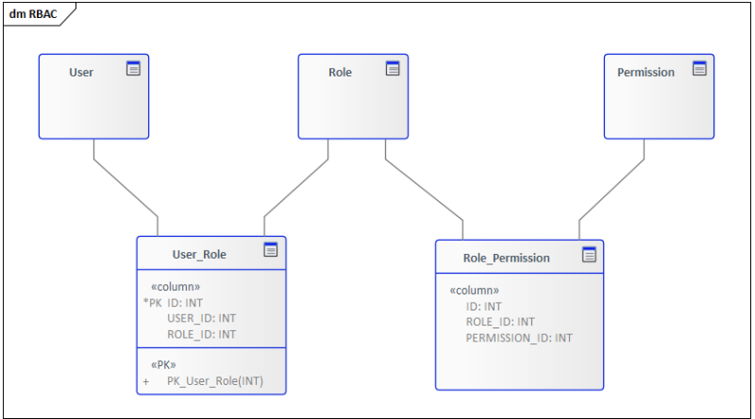

控制用户能访问哪些资源，但是控制用户只能访问某部分资源（即数据权限）使用RBAC模型还不够，还需要在RBAC模型的基础上融入数据权限的管理控制。

在RBAC模型下，系统只会验证用户A是否属于角色RoleX，而不会判断用户A是否能访问只属于用户B的数据DataB。

**数据权限**：列表数据权限，主要通过数据权限控制行数据，让不同的人有不同的查看数据规则；要实现数据权限，最重要的是需要抽象出数据规则。

**数据规则**：比如我们系统的商机数据，需要从下面几个维度来控制数据访问权限。

1、销售人员只能看自己的数据；

2、各大区的销售经理只能看各区域的数据，同理也适用于某BG分管领导只能看所在BG的商机数据；

3、财务人员只能看金额小于一万的数据。

上面的这些维度就是数据规则。

这样数据规则的几个重点要素我们也明晰了，就是**规则字段**，**规则表达式**，**规则值**，上面三个场景对应的规则分别如下：

规则字段：创建人，规则表达式：= ，规则值：当前登录人

规则字段：所属大区，规则表达式：= ，规则值：华中区

规则字段：销售金额，规则表达式：< ，规则值：10000

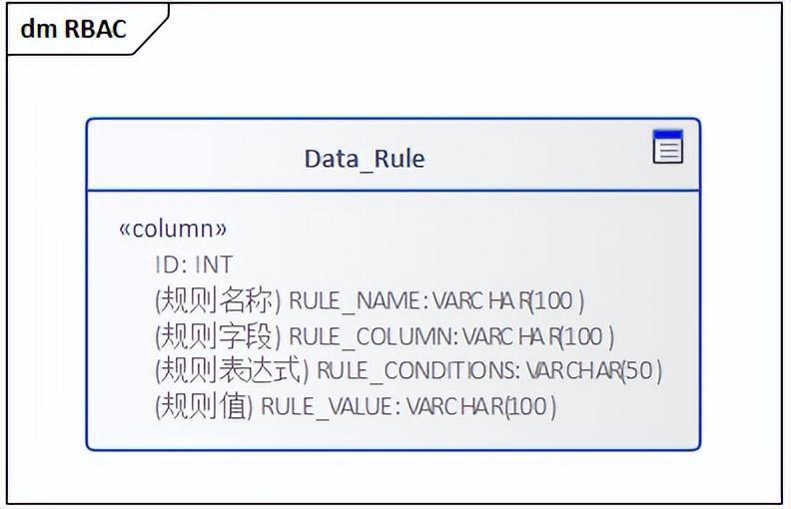

规则字段配置说明：

条件表达式：大于/大于等于/小于/小于等于/等于/包含/模糊/不等于

规则值：指定值 (固定值/系统上下文变量)

建立好数据规则后，还需要把数据规则跟资源和用户进行绑定关联。

考虑通过给不同角色绑定不同数据规则实现了数据权限，但是考虑下面一种场景：某角色需要看到的数据范围为 “所属大区为华中大区且事业部为消费者事业部的商机数据”，在这种场景里按照我们之前的设计需要建立两个数据规则：

所属大区 = 安徽大区

所属事业部 = 消费者事业部

然后再建立2个不同的角色，分别授予不同的数据规则，如果这样的场景比较多的话很容易出现角色爆炸的情况，所有我们这里再抽取出数据规则组的概念。一个数据规则组包含多个数据规则。最终E-R关系图如下所示：

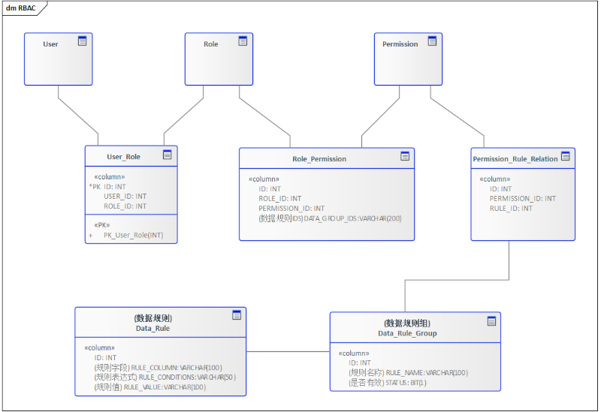

* + 1. 多数据源引擎

支持PostGresql、MySQL、SqlServer、Oracle、MongoDB、达梦等数据库平台的操作（CRUD）。实现数据库连接池的管理，屏蔽各数据库平台的差异，提供统一的数据库操作接口和服务接口。

* + 1. 表单引擎

1、丰富多样的表单字段组件支撑，包含：文本，数值，选择，日期，文件，区间，弹层等多种类型表单输入组件；

2、实现表格式布局，支持多行多列，跨行跨列，行列合并；

3、支持联动处理，主从表关系设置、页面内容显隐逻辑配置、动态添加/去掉验证、联动计算、保存逻辑验证；

4、支持自定义表单组件，包含自定义上传组件，地图浏览、定位和高亮等组件，让业务组件灵活复用，减少开发成本，提高代码质量；

5、自定义表单可视化设计器，拖拽式界面布局，可视化属性设置；

* + 1. 流程引擎

专业的工作流引擎，除了支持BPMN规范中工作流模式以外，还扩展支持会签、回退、转发、通知、回收、跳转、任务批处理和子流程等工作流模式。

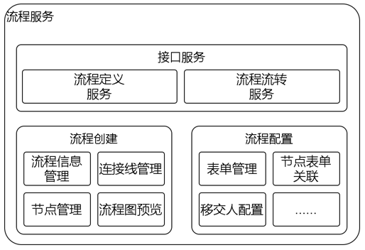

主要实现目的是通过流程驱动业务数据的流转，由流程创建、流程配置两部分提供界面服务，完成对流程的创建和流程相关数据维护。

再由统一的接口服务提供对流程定义、流程流转的操作。

流程定义即是对流程、节点、节点连线定义信息的维护，实现对流程和流程图的更新、定义数据维护、预览展示、查询等。

流程流转即是对流程运作过程中数据的维护，驱动流程运行的接口服务；如移交、节点启动、回退、挂起、激活等接口服务。

* + 1. 报表引擎

强大的报表能力，支持各类复杂中式报表的可视化设计，支持输出为HTML、Word、Excel和PDF多种文档格式，浏览器端采用PDF精确打印，无需额外安装打印插件。

1、数据源：支持多数据库平台（Postgresql, mysql, oracle, serversql, 达梦等）的SQL查询，Restful风格的数据服务接口；

2、报表样式：支持表头模板自定义设计，报告模板自定义设计，模板方案管理；

3、函数公式：求和、计数、平均值、最小值、最大值、方差、标准差、三角函数、格式化函数、类型转换函数、字符处理函数、支持自定义函数等；

4、导出格式：支持以WORD、EXCEL、PDF、HTML等方式导出报告报表。

* + 1. OCR引擎

实现使用[扫描仪](https://baike.baidu.com/item/%E6%89%AB%E6%8F%8F%E4%BB%AA?fromModule=lemma_inlink" \t "_blank)或[数码相机](https://baike.baidu.com/item/%E6%95%B0%E7%A0%81%E7%9B%B8%E6%9C%BA?fromModule=lemma_inlink" \t "_blank)对文本资料进行[扫描](https://baike.baidu.com/item/%E6%89%AB%E6%8F%8F?fromModule=lemma_inlink" \t "_blank)成图像文件，然后对图像文件进行分析处理，自动识别获取文字信息及版面信息。

1、文档识别：文案文档、证书、票据、病历、说明书、简历、合同等各类纸质文档进行识别，另外可以通过云端技术将识别后的内容以及图像上传到服务器进行备份储存，并具备方便的检索功能；

2、名片识别：读取名片图像上的所有联系信息，自动判别名片上的各联系人栏位信息，按照联系人格式存入电话本数据库；

3、证件识别：各种证件图像（二代身份证、护照、驾照、行驶证等），快速扫描并读取证件图像上的所有联系信息，自动判别证件上的各栏位信息，存入证件信息数据库；

4、车牌识别：通过车牌提取、图像预处理、特征提取、车牌字符识别等，获取车辆牌号、颜色等信息，存入数据库，通过车牌号和颜色等文本信息进行检索和对比；

5、其它图像文件的文本信息识别和获取；

* + 1. 消息引擎

消息引擎又称为消息队列或者消息中间件，将考虑集成市面上成熟的消息中间件RabbitMQ/Kafka，主要是支持业务系统内部或业务系统之间进行的信息/数据传递。

1. 需要考虑消息结构的设计（消息头和消息体）；
2. 需要考虑数据传输协议，数据传输过程中的加解密算法；
3. 需要考虑消息收发的交互模型，常见模型有：消息队列模型和发布订阅模型；

**消息队列模型**

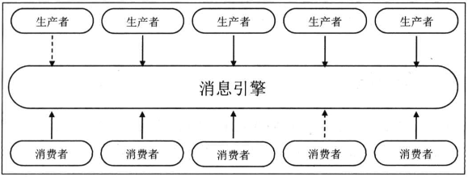

消息队列模型是基于队列提供消息传输服务的，定义了消息队列、发送者、接受者三者，提供了一种点对点的消息传输方式，一条消息生产者出来，就会被一个消费者处理

**发布订阅模型**

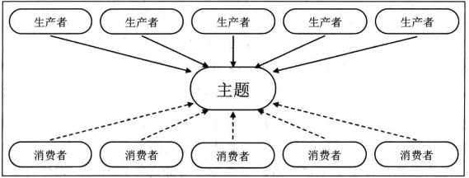

发布订阅模型则是利用一个逻辑性的topic，并存在发布者和订阅者，发布者将消息生产者出来发布到指定的topic中，订阅者就会接收到订阅topic下的所有消息，通常是所有订阅者都会受到相同的消息。

* + 1. 规则引擎

暂不考虑

* + 1. 布局模板搭建引擎

实现系统主页布局模板的所见即所得的界面可视化配置；

1、基础布局容器组件的属性梳理和管理；

2、基础布局容器组件的属性可视化设置；

3、布局模板可视化设置组件，模板预览、保存和修改；

降低平台配置或搭建的难度，支持系统界面风格的多样化，满足不同应用场景的业务系统构建。

* + 1. 大屏可视化搭建引擎

实现可视化大屏的界面拖拽式搭建，内置多种实用美观的可视化组件库及行业模板库，配合强大的开放能力，让用户即使没有可视化开发能力，也能搭建专业的酷炫大屏。

1. 丰富的大屏组件库：统计图、表格、二维地图、三维地图、二三维地图；
2. 多数据源的支持：多数据库平台的SQL查询、restful的服务接口、指标模型系统的指标数据；
3. 丰富的行业模板库：地图和图表联动模板、指标总览模板等；
4. 高度灵活的界面布局：响应式的可视化界面拖拽式布局，支持布局方案保存，布局面板的标题、边框、背景等个性化设置。
   * 1. 缓存管理

将系统常用的、非实时的、及时响应的数据采用缓存的方式进行管理，满足系统的高性能和高并发的目的。在业务系统中，查询时最容易出现性能问题，查询面对的数据量大，筛选条件复杂，针对这种场景进行热点数据缓存，则是非常必要的，达到快速响应的目的。平台采用Redis作为缓存管理的中间件。

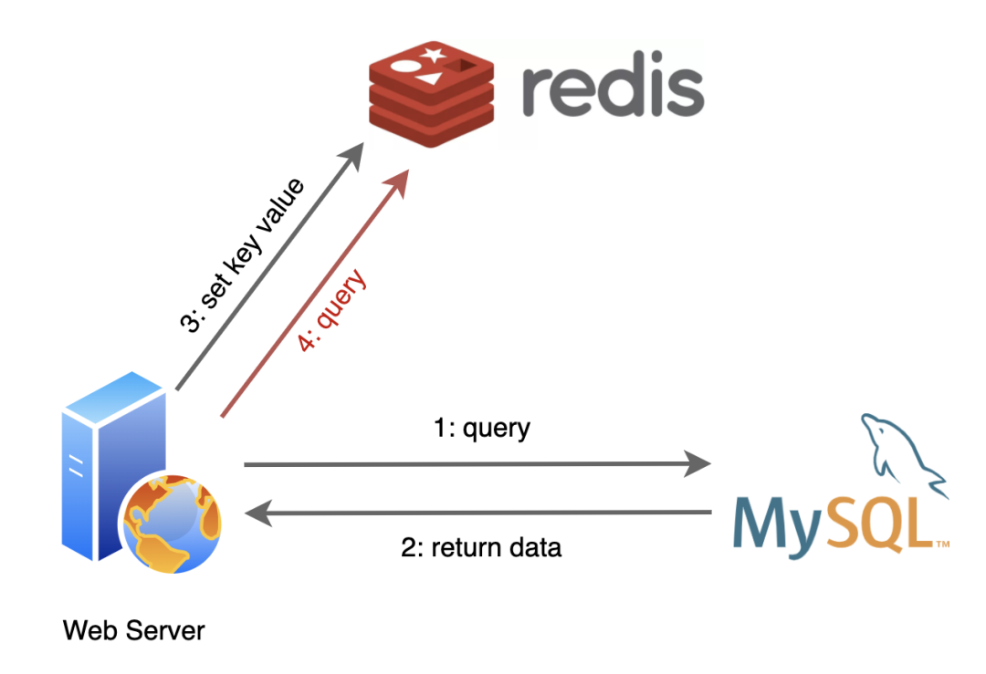

缓存使用的基本原则：

1、所有缓存数据，必须设置过期时间；

2、核心业务流程不通过缓存层；

3、缓存层移除，不影响现有流程；

4、系统各个端首页数据不实时查询；

5、报表数据不实时查询加载；

6、归档数据(定时统计的结果数据)不实时查询；

* + 1. GIS引擎

平台的主GIS平台采用HighGIS，考虑到业务层的本地GIS数据常规处理，采用qgis函数库、gts、gdal进行补充支撑，同时为了兼容第三方主流GIS数据接入、服务接入和数据导出，需集成arcgis、supermap等GIS平台的能力。

* + 1. 任务管理

实现平台的任务统一管理和调度执行（触发/定时/周期）。任务管理需满足：

1. 支持分布式任务调度；
2. 支持分片任务；
3. 支持失败重试，任务出现异常，根据执行状态控制任务重新执行；
4. 支持动态调整，不重启服务情况下能修改任务参数；
5. 支持报警机制，任务失败之后报警通知（邮箱、短信等）；

平台首选采用xxljob作为任务管理的中间件。

* + 1. 日志管理

对系统运行过程中的各类日志进行保存，主要包含三大类日志：访问日志、操作日志和错误日志。

1. 记录系统运行过程中的各类异常和错误日志，方便对系统的运维监控；
2. 记录系统运行过程中的访问日志，方便对系统和服务的访问量、流量等监控和统计；
3. 记录系统操作过程中的操作日志，对用户使用系统的操作行为进行跟踪。

平台集成了ELK作为日志管理的中间件。

* + 1. 分布式文件管理

平台须实现一个对文件统一存储管理的系统，满足现有业务系统的附件资料、图档资料、证照文件的存储、查询、查看和下载，还需满足空间数据的统一存储、读写操作、查看和下载，包含矢量原始数据、栅格数据、三维原始数据、缓存切片和3dtiles数据。

平台将采用MinIO作为文件管理的中间件，MinIO 是一个基于Apache License v2.0开源协议的对象存储服务。它兼容亚马逊S3云存储服务接口，非常适合于存储大容量非结构化的数据，例如图片、视频、日志文件、备份数据和容器/虚拟机镜像等，而一个对象文件可以是任意大小，从几kb到最大5T不等。MinIO是一个非常轻量的服务，可以很简单的和其他应用的结合，类似 NodeJS, [Redis](https://cloud.tencent.com/product/crs?from=10680" \t "_blank) 或者 MySQL，安装即可直接通过浏览器登录系统，完成文件夹、文件的管理。

* 1. DevOps
     1. 源代码管理
     2. 开发平台
     3. 自动化构建
     4. 自动化测试
     5. 自动化发布
     6. 自动化部署
  2. 用户组件库
     1. 登录功能
        1. 手机号验证码登录

功能概述

手机号验证码登录是一种快速便捷的身份验证方式，通过向用户的手机号发送短信验证码，用户输入正确的验证码后即可完成登录，无需密码，提高安全性和用户体验。

业务流程图

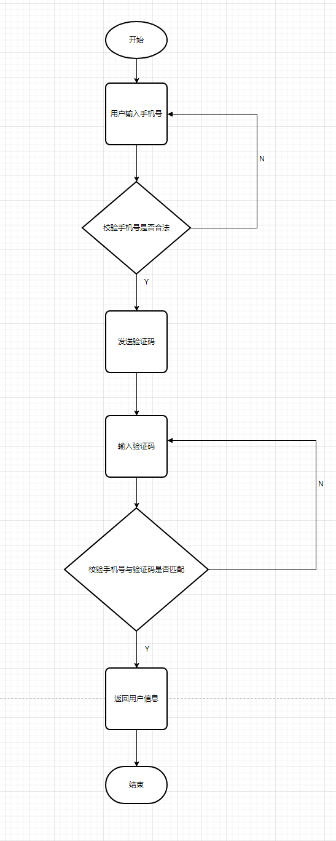

数据流程图

无

功能设计详细描述

1. 用户使用手机号作为账号，点击发送验证码以验证身份。
2. 如果用户尚未绑定手机号，提示他们先绑定手机号。
3. 后端生成一个随机的验证码。
4. 发送验证码给用户，将验证码存储在Redis的有序集合中，使用PHONE加手机号作为KEY，验证码作为VALUE，过期时间为10分钟。
5. 用户输入验证码，后端验证输入的验证码与Redis中存储的验证码是否匹配。
6. 如果验证通过，返回用户信息，并清除Redis中的缓存，如果验证不通过，则返回错误信息。

界面原型图

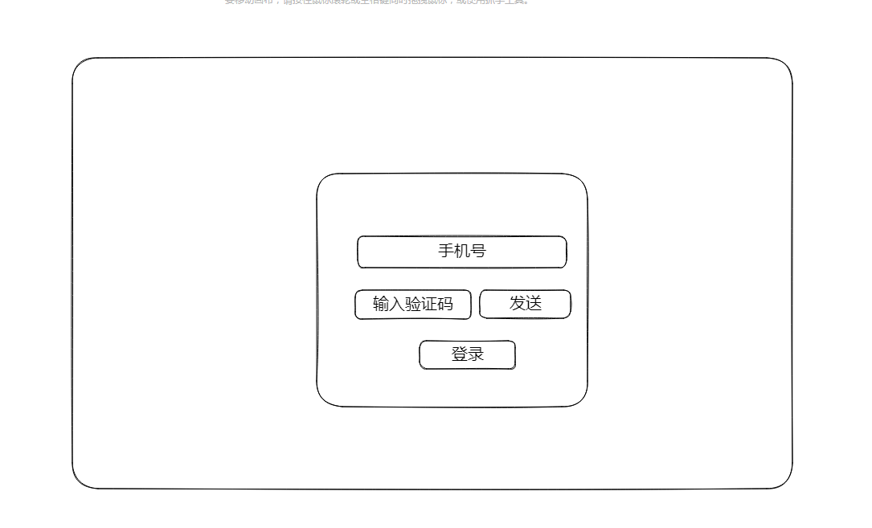

* + - 1. 扫一扫登录

功能概述

扫一扫登录是通过扫描二维码，实现用户身份验证和登录，提供方便的访问和用户体验。

业务流程图



数据流程图

无

功能设计详细描述

1. 用户使用手机号作为账号，点击发送验证码以验证身份。
2. 如果用户尚未绑定手机号，提示他们先绑定手机号。
3. 后端生成一个随机的验证码。
4. 发送验证码给用户，将验证码存储在Redis的有序集合中，使用PHONE加手机号作为KEY，验证码作为VALUE，过期时间为10分钟。
5. 用户输入验证码，后端验证输入的验证码与Redis中存储的验证码是否匹配。
6. 如果验证通过，返回用户信息，并清除Redis中的缓存，如果验证不通过，则返回错误信息。

界面原型图



1. 数据结构设计
   1. 地图
      1. 底图

{

        title: '天地图影像注记',

        url: 'http://t0.tianditu.gov.cn/cia\_c/wmts?SERVICE=WMTS&REQUEST=GetTile&VERSION=1.0.0&LAYER=cia&STYLE=default&TILEMATRIXSET=c&FORMAT=tiles&TILECOL={x}&TILEROW={y}&TILEMATRIX={z}&tk=90f5cd9d75c0254ff0a886d2c7e1b7d2',

        type: 'tile',

        vendor: 'xyz',

        group: 'tile',

        name: 'tdtyxzj',

        projection: 'EPSG:4326',

      },

      {

        title: '天地图矢量',

        url: 'http://t0.tianditu.gov.cn/vec\_c/wmts?SERVICE=WMTS&REQUEST=GetTile&VERSION=1.0.0&LAYER=vec&STYLE=default&TILEMATRIXSET=c&FORMAT=tiles&TILECOL={x}&TILEROW={y}&TILEMATRIX={z}&tk=90f5cd9d75c0254ff0a886d2c7e1b7d2',

        vendor: 'xyz',

        group: 'vector',

        type: 'tile',

        name: 'tdtsl',

        projection: 'EPSG:4326',

      } {

        title: '地形服务',

        url: 'http://192.168.2.31:8080/Data/terrain/global',

        type: 'terrain',

        vendor: 'arcgis',

        group: 'earth',

        name: 'Terrain3D',

        options: {

          visible: false,

          terrain: {

            //arcgis地形

            type: 'ktw',

            url: 'http://192.168.2.31:8080/Data/terrain/global',

          },

        },

      },

      {

        type: '3dtiles',

        name: '八里台',

        group: 'earth',

        vendor: 'ktw',

        url: 'http://192.168.2.31:8080/Data/3dtiles/yhl/balitai/tileset.json',

        option: {

          type: '3dtiles',

          maximumScreenSpaceError: 16,

          trimDistance: 30000,

          maximumMemoryUsage: 1024,

          foveatedTimeDelay: 0.2,

          preloadWhenHidden: false,

          preferLeaves: true,

          dynamicScreenSpaceError: true,

          progressiveResolutionHeightFraction: 0.4,

          skipLevelOfDetail: true,

          immediatelyLoadDesiredLevelOfDetail: true,

          loadSiblings: false,

          luminanceAtZenith: 0.2,

          visible: true,

          isFitBounds: true,

        },

      }

* + 1. 图层

{

      url: 'http://192.168.2.8:8086/hgis/ows?SERVICE=WMS&version=1.1.1&REQUEST=GetMap&FORMAT=image%2Fpng&WIDTH=800&HEIGHT=600&layers=ktw:JMD\_M&srs=EPSG:4490&bbox=112.471862792969,26.7492866516113,112.733840942383,27.0257835388184&styles=JMDM', // 出图地址

      // 必传参数

      wfs: 'http://192.168.2.8:8086/hgis/ows?SERVICE=WFS&version=1.0.0&REQUEST=GetFeature&MAXFEATURES=10&OUTPUTFORMAT=application/json&TYPENAME=ktw:JMD\_M', // 查询地址

      vendor: 'highgis',

      type: 'wms',

      name: 'JMDM', // 必传下拉的名称

      title: '居民地面',

      options: {

        fields: [

          {

            name: '面积',

            alias: '面积',

            type: 'DOUBLE',

          },

          {

            name: '周长',

            alias: '周长',

            type: 'DOUBLE',

          },

          {

            name: 'NAME',

            alias: '名称',

            type: 'STRING',

          },

          {

            name: 'TYPE',

            alias: '类型',

            type: 'STRING',

          },

        ],

      },

    }

* + 1. GeoJSON

{

    id: 'b2c6e9a9-5a70-4595-b9be-091d52ee4a17',

    type: 'Feature',

    geometry: {

      coordinates: [

        [

          [

            [111.52075819942831, 27.28450799910976],

            [111.52078809393382, 27.28442557990884],

            [111.52079119868291, 27.28442079354195],

            [111.52029375317277, 27.28443535187284],

            [111.52023190484186, 27.28442889301432],

            [111.52007052652876, 27.28436928952149],

            [111.51994278894826, 27.28429283859796],

            [111.51967882489522, 27.28408500664004],

            [111.51964789605873, 27.28415650181453],

            [111.51962421723199, 27.28419066680136],

            [111.51995435743491, 27.28440337424457],

            [111.5202515277189, 27.28450952160687],

            [111.52065331394151, 27.2845114099949],

            [111.52075819942831, 27.28450799910976],

          ],

        ],

      ],

      type: 'MultiPolygon',

    },

    properties: {

      ratio\_second: '1.0',

      图幅号: null,

      扣除地类编: null,

      座落单位名: '莲荷村',

      更新说明: null,

      地类名称: '沟渠',

      radio: '100.00%',

      权属单位代: '430502202206',

      OLArea: '1134.9824',

      unOLArea: '0.0',

      mpArea: '1134.98410452',

      耕地坡度级: null,

      一级分类码: '11',

      ID: '1733',

      要素代码: '2001010100',

      线状地物面: '24.51',

      补充耕地经: null,

      符号: '0',

      area: '1134.9824',

      dkarea: '10035969.33991353',

      座落单位代: '430502202206',

      图斑地类面: '1110.4',

      gid\_1: '1688',

      扣除地类系: '0.0',

      图斑预编号: null,

      图斑编号: '380',

      变更记录号: null,

      地类编码: '117',

      ratio\_first: '1.13091454718247E-4',

      ORGValue: '1688',

      新增建设用: null,

      gid: '262',

      颜色: '223，159，0',

      一级分类: '水域及水利设施用地',

      ygarea: '1134.9823721585462',

      项目号: null,

      权属性质: '30',

      地类备注: null,

      扣除地类面: '0.0',

      零星地物面: '0.0',

      mpPerimete: '268.103636266',

      标识码: '95671',

      ygarea1: '1134.9823721585462',

      新增耕地类: null,

      变更日期: '1899-12-31Z',

      ysarea: '1134.9823721585462',

      dk\_id: '地块1',

      耕地类型: null,

      土地分类编: null,

      扣除类型: null,

      mpLayer: '0',

      Shape\_Leng: '268.10358741',

      ysarea1: '1134.9823721585462',

      OLRadio: '0.01%',

      Shape\_Area: '1134.98343659',

      ORGField: 'gid',

      图斑面积: '1134.91',

      权属单位名: '莲荷村',

      批准文号: null,

    },

  }

* + 1. 标注点

{

    geometry: {

      coordinates: [112.60873349885196, 26.86380416842769],

      type: 'Point',

    },

    id: 'hengyangdimingdizhidian.1',

    geometry\_name: 'the\_geom',

    type: 'Feature',

    properties: {

      DMLBDM: '2177',

      gid: 1,

      XQDZ: '衡阳市雁峰区黄茶岭街道红旗村',

      FL: '小区',

      bbox: [112.60873349885196, 26.86380416842769, 112.60873349885196, 26.86380416842769],

      SMC: '衡阳市雁峰区黄茶岭街道红旗村社区幸福花园',

      DZCJSJ: '2012-4-26',

      DISPCLASS: null,

      YSDM: '310200',

      ATTRB: '430406004201',

      DMDZDM: '4304060042011011',

      MC: '幸福花园',

      HYPY: 'xing fu hua yuan',

      weight\_tmp: 0,

      JC: '幸福花园',

      PCODE: '421001',

      ID: '1',

    },

  }

* 1. 方案
     1. 空间数据查询方案

{

    "alias": "",

    "createTime": "2020-02-02",

    "createUser": "admin",

    "describe": "",

    "fieldFilter": [

      {

        "alias": "",

        "compare": "",

        "compareText": "",

        "field": "",

        "fieldType": "",

        "id": "",

        "key": "",

        "logic": "",

        "logicText": "",

        "queryType": "",

        "queryTypeText": ""

      }

    ],

    "id": "",

    "layer": {

      "id": "",

      "name": "ktw:XZQ\_HY2233",

      "options": {

        "bbox": "",

        "filter": "",

        "opacity": 100,

        "projection": "",

        "style": "",

        "visible": true

      },

      "title": "衡阳市行政区",

      "type": "mapserver",

      "url": "http://192.168.2.24:8086/hgis/ows?SERVICE=WMS&version=1.1.1&REQUEST=GetMap&FORMAT=image%2Fpng&WIDTH=800&HEIGHT=600&layers=ktw:XZQ\_HY2233&srs=EPSG:4490&bbox=111.539451599121,26.1031379699707,113.281478881836,27.4721031188965&styles=polygon",

      "vendor": "highgis",

      "wfs": ""

    },

    "name": "spatialquery",

    "spatialFilter": {

      "buffer": {

        "distance": 0,

        "unit": ""

      },

      "relation": "",

      "wkt": ""

    },

    "updateTime": "2020-02-02",

    "updateUser": "admin"

  }

* + 1. 空间数据统计方案

{

{

    "id": "string",

    "name": "string",

    "alias": "string",

    "describe": "string",

    "layer": {

        "id": "string",

        "name": "string",

        "title": "string",

        "vendor": "string",

        "type": "string",

        "url": "string",

        "wfs": "string",

        "options": {

            "visible": true,

            "opacity": 0,

            "style": "string",

            "projection": "string",

            "filter": "string",

            "bbox": "string"

        }

    },

    "statistic": {

        "type": "string",

        "classifyFields": [

            "string"

        ],

        "intervalNum": 0,

        "intervals": [

            "string"

        ],

        "statisticsFields": [

            {

                "operate": "string",

                "field": "string"

            }

        ],

        "sortType": "string"

    }

}

* + 1. 业务数据查询方案

{

    "id": "string",

    "name": "string",

    "alias": "string",

    "describe": "string",

    "layer": {

        "id": "string",

        "name": "string",

        "title": "string",

        "vendor": "string",

        "type": "string",

        "url": "string",

        "wfs": "string",

        "options": {

            "visible": true,

            "opacity": 0,

            "style": "string",

            "projection": "string",

            "filter": "string",

            "bbox": "string"

        }

    },

    "fieldFilter": [

        {

            "logic": "string",

            "logicText": "string",

            "compare": "string",

            "queryType": "string",

            "field": "string",

            "queryTypeText": "string",

            "alias": "string",

            "compareText": "string",

            "id": "string",

            "fieldType": "string",

            "key": "string"

        }

    ]

}

* + 1. 业务数据统计方案

{

    "id": "string",

    "name": "string",

    "alias": "string",

    "describe": "string",

    "layer": {

        "id": "string",

        "name": "string",

        "title": "string",

        "vendor": "string",

        "type": "string",

        "url": "string",

        "wfs": "string",

        "options": {

            "visible": true,

            "opacity": 0,

            "style": "string",

            "projection": "string",

            "filter": "string",

            "bbox": "string"

        }

    },

    "statistic": {

        "type": "string",

        "classifyFields": [

            "string"

        ],

        "intervalNum": 0,

        "intervals": [

            "string"

        ],

        "statisticsFields": [

            {

                "operate": "string",

                "field": "string"

            }

        ],

        "sortType": "string"

    }

}

* + 1. 压盖分析方案
    2. 对比分析、冲突检测、差异分析方案

新版参数

{

  "mainLayer": {

    "layer":{},

    "filter":{},

  },

  "overLayer":{

    "layer":{},

    "filter":{},

  },

  "overlayParameter":{

     "tolerance": "",

      "extend":{

        "wkt":"",

        "relation":""

      }

  },

  "areaRule":{

    "calcType":"geometry",  //可选值：geometry,properties

    "areaType":1,  //面积计算类型，可选值：椭球|平面

    "crs":"",   //面积计算坐标系

    "areaField":""  // 属性面积字段

  },

  "flow":{

    "mainField":"",

    "overField":"",

    "inFilter":"",

    "outFilter":""

  }

}

{

    "id": "string",

    "name": "string",

    "alias": "string",

    "describe": "string",

    "mainLayer": {

        "id": "string",

        "name": "string",

        "title": "string",

        "vendor": "string",

        "type": "string",

        "url": "string",

        "wfs": "string",

        "options": {

            "visible": true,

            "opacity": 0,

            "style": "string",

            "projection": "string",

            "filter": "string",

            "bbox": "string"

        }

    },

    "overlayLayer": {

        "id": "string",

        "name": "string",

        "title": "string",

        "vendor": "string",

        "type": "string",

        "url": "string",

        "wfs": "string",

        "options": {

            "visible": true,

            "opacity": 0,

            "style": "string",

            "projection": "string",

            "filter": "string",

            "bbox": "string"

        }

    },

    "resultLayer": {

        "id": "string",

        "name": "string",

        "title": "string",

        "vendor": "string",

        "type": "string",

        "url": "string",

        "wfs": "string",

        "options": {

            "visible": true,

            "opacity": 0,

            "style": "string",

            "projection": "string",

            "filter": "string",

            "bbox": "string"

        }

    },

    "params": {

        "resultLayer": "string",

        "wkt": "string",

        "relation": "string",

        "operation": "string",

        "resultStyle": "string",

        "destcrs": "string",

        "areaType": 0,

        "tolerance": 0,

        "precision": 0,

        "changeAnalyseFilter\_in": "string",

        "changeAnalyseFilter\_out": "string",

        "changeAnalyseName": "string",

        "mainField": "string",

        "overlayField": "string",

        "mainFilter": "string",

        "overlayFilter": "string"

    }

}

* + 1. 差异分析方案

{

    "id": "string",

    "name": "string",

    "alias": "string",

    "describe": "string",

    "mainLayer": {

        "id": "string",

        "name": "string",

        "title": "string",

        "vendor": "string",

        "type": "string",

        "url": "string",

        "wfs": "string",

        "options": {

            "visible": true,

            "opacity": 0,

            "style": "string",

            "projection": "string",

            "filter": "string",

            "bbox": "string"

        }

    },

    "overlayLayer": {

        "id": "string",

        "name": "string",

        "title": "string",

        "vendor": "string",

        "type": "string",

        "url": "string",

        "wfs": "string",

        "options": {

            "visible": true,

            "opacity": 0,

            "style": "string",

            "projection": "string",

            "filter": "string",

            "bbox": "string"

        }

    },

    "forwardResultLayer": {

        "id": "string",

        "name": "string",

        "title": "string",

        "vendor": "string",

        "type": "string",

        "url": "string",

        "wfs": "string",

        "options": {

            "visible": true,

            "opacity": 0,

            "style": "string",

            "projection": "string",

            "filter": "string",

            "bbox": "string"

        }

    },

    "reverseResultLayer": {

        "id": "string",

        "name": "string",

        "title": "string",

        "vendor": "string",

        "type": "string",

        "url": "string",

        "wfs": "string",

        "options": {

            "visible": true,

            "opacity": 0,

            "style": "string",

            "projection": "string",

            "filter": "string",

            "bbox": "string"

        }

    },

    "param": {

        "operation": "string",

        "precision": 0,

        "tolerance": 0,

        "buffer": {

            "unit": "string",

            "distance": 0

        },

        "relation": "string",

        "wkt": "string",

        "resultStyle": "string",

        "destcrs": "string",

        "areaType": 0,

        "mainfilter": "string",

        "intersectoutputlayertype": "string",

        "mode": "string",

        "localErasePartAreaRatio": 0,

        "fieldjointype": 0,

        "overlayfilter": "string"

    },

    "chartParams": {

        "mainLayer": {

            "statisticLabel": "string",

            "imgLabel": "string",

            "barLabel": "string"

        },

        "overlayLayer": {

            "statisticLabel": "string",

            "imgLabel": "string",

            "barLabel": "string"

        },

        "resultLayer": {

            "statisticLabel": "string",

            "imgLabel": "string",

            "barLabel": "string"

        },

        "reanalyse": 0,

        "actionButtons": [

            {

                "name": "string",

                "title": "string"

            }

        ]

    }

}

* + 1. 冲突检测分析方案

{

    "id": "string",

    "name": "string",

    "alias": "string",

    "describe": "string",

    "mainLayer": {

        "id": "string",

        "name": "string",

        "title": "string",

        "vendor": "string",

        "type": "string",

        "url": "string",

        "wfs": "string",

        "options": {

            "visible": true,

            "opacity": 0,

            "style": "string",

            "projection": "string",

            "filter": "string",

            "bbox": "string"

        }

    },

    "overlayLayer": {

        "id": "string",

        "name": "string",

        "title": "string",

        "vendor": "string",

        "type": "string",

        "url": "string",

        "wfs": "string",

        "options": {

            "visible": true,

            "opacity": 0,

            "style": "string",

            "projection": "string",

            "filter": "string",

            "bbox": "string"

        }

    },

    "resultLayer": {

        "id": "string",

        "name": "string",

        "title": "string",

        "vendor": "string",

        "type": "string",

        "url": "string",

        "wfs": "string",

        "options": {

            "visible": true,

            "opacity": 0,

            "style": "string",

            "projection": "string",

            "filter": "string",

            "bbox": "string"

        }

    },

    "params": {

        "mainField": "string",

        "overlayField": "string",

        "resultLayer": "string",

        "wkt": "string",

        "relation": "string",

        "operation": "string",

        "resultStyle": "string",

        "destcrs": "string",

        "nodeList": [

            {

                "param1": "string",

                "value1": "string",

                "param2": "string",

                "value2": "string"

            }

        ],

        "changeAnalyseFilter\_in": "string",

        "changeAnalyseFilter\_out": "string",

        "changeAnalyseName": "string",

        "showForward": 0,

        "showReverse": 0

    }

}

* + 1. 周边分析方案

{

    "id": "",

    "name": "周边分析2",

    "alias": "",

    "describe": "",

    "analysisLayers": [

        {

            "buffer": 3.25,

            "enable": true,

            "layer": {

                "id": "",

                "name": "ktw:XZQ\_HY2233",

                "options": {

                    "bbox": "",

                    "filter": "",

                    "opacity": 100,

                    "projection": "",

                    "style": "",

                    "visible": true

                },

                "title": "衡阳市行政区",

                "type": "mapserver",

                "url": "http://192.168.2.24:8086/hgis/ows?SERVICE=WMS&version=1.1.1&REQUEST=GetMap&FORMAT=image%2Fpng&WIDTH=800&HEIGHT=600&layers=ktw:XZQ\_HY2233&srs=EPSG:4490&bbox=111.539451599121,26.1031379699707,113.281478881836,27.4721031188965&styles=polygon",

                "vendor": "highgis",

                "wfs": ""

            },

            "orderNo": 0,

            "title": "ana1"

        }

    ],

    "searchLayer": {

        "id": "",

        "name": "ktw:XZQ\_HY2233",

        "options": {

            "bbox": "",

            "filter": "",

            "opacity": 100,

            "projection": "",

            "style": "",

            "visible": true

        },

        "title": "衡阳市行政区",

        "type": "mapserver",

        "url": "http://192.168.2.24:8086/hgis/ows?SERVICE=WMS&version=1.1.1&REQUEST=GetMap&FORMAT=image%2Fpng&WIDTH=800&HEIGHT=600&layers=ktw:XZQ\_HY2233&srs=EPSG:4490&bbox=111.539451599121,26.1031379699707,113.281478881836,27.4721031188965&styles=polygon",

        "vendor": "highgis",

        "wfs": ""

    }

}

* + 1. 多屏对比方案

{

    "id": "方案id",

    "name": "方案名称",

    "alias": "方案别名",

    "describe": "方案描述",

    "planConfig": {

        "screenCount": 4,   //屏数

        "view": {           //地图视图配置

            "zoom": 10,     //缩放级别

            "center": "",   //中心点

            "focusBounds": "xmin,ymin,xmax,ymax"

        },

        "screen": [         //屏列表

            {

                "view": {

                    "number": 1

                },

                "layers": [

                    {

                        "id": "",

                        "name": "",

                        "title": "",

                        "type": "",

                        "vendor": "",

                        "options": {},

                        "url": "",

                        "wfs": ""

                    }

                ]

            }

        ]

    }

}

* + 1. 项目分析方案

{

    "name": "多便江之把将",

    "alias": "ut occaecat proident veniam incididunt",

    "describe": "in esse deserunt dolor",

    "enableSpatialPick": [

        "draw",

        "file",

        "feature"

    ],

    "overlayPlans": [

        {

            "describe": "",

            "id": "2c9380a484124125115asa12125",

            "name": "怀化市永久基本农田保护图斑"

        },

        {

            "id": "2c9380a484413630014124414aaa",

            "name": "衡南县国土变更调查2020"

        },

        {

            "describe": "怀化市城镇开发边界",

            "id": "2c9380a4841241251rqw125151251",

            "name": "怀化市城镇开发边界"

        }

    ],

    "queryPlan": {

        "alias": "",

        "id": ""

    },

    "keywordQueryService": {

        "alias": "DJZQ\_903000\_20230321061956",

        "name": "DJZQ\_903000\_20230321061956",

        "rid": "2c9b608187039d60018703af5eca0004"

    }

}

* + 1. 专题制图方案

{

    "id": "97",

    "name": "基础图表方案",

    "describe": "id est",

    "planInfo": {

        "text": {

            "visible": true,

            "name": "率增易也华压容"

        },

        "scale": {

            "visible": false

        },

        "mapBorder": {

            "visible": true,

            "innerBorder": {

                "style": "labore"

            }

        },

        "legend": {

            "image": "http://dummyimage.com/400x400"

        },

        "compass": {

            "image": "http://dummyimage.com/400x400"

        },

        "background": {

            "image": "http://dummyimage.com/400x400"

        },

        "map": {

            "layers": [

                "consectetur est",

                "ipsum consectetur voluptate in ea"

            ],

            "bounds": "eu dolore cupidatat",

            "zoom": "velit dolor aute officia"

        },

        "print": {

            "pageSize": {

                "width": "30",

                "height": "aliqua quis",

                "name": "持眼织业温世"

            }

        }

    }

}

* + 1. 基础图表方案

{

    "id": "",

    "name": "图表方案名称",

    "alias": "图表方案别名",

    "describe": "图表方案描述",

    "configuration": {

        "inputParameter": [

            {

                "name": "year",

                "value": 2022,

                "defaultValue": "",

                "dataType": ""

            },

            {

                "name": "xzqdm",

                "value": 430010,

                "defaultValue": "",

                "dataType": ""

            }

        ],

        "chart": {

            "title": "",

            "type": "line", //可选值：linebar|pie|card

            "style": {},

            "categoryAxis": [

                { //极坐标仅在此节点配置轴信息

                    "name": "年份",

                    "boundaryGap": false

                }

            ],

            "valueAxis": [

                {

                    "name": "y1",

                    "title": "数量"

                },

                {

                    "name": "y2",

                    "title": "比例"

                }

            ],

            "legend": {

                "visible": true

            },

            "tooltip": {

                "trigger": "axis"

            },

            "series": [

                {

                    "name": "Email",

                    "type": "line", //自定义的类型名称，与echart类型不是一致的。

                    "valueAxis": "y1", //配置数据对应哪个Y轴

                    "areaStyle": {},

                    "itemStyle": {},

                },

                {

                    "name": "Direct",

                    "type": "line",

                    "areaStyle": {},

                    "itemStyle": {}

                }

            ]

        },

        "data": [

            {

                "name": "Email",

                "dataSource": {

                    "type": "targetmodel",

                    "url": "http://host:port/targetmodel/123?filter=a=1&order=asc",

                    "categoryField": "year",

                    "valueField": "gdp",

                    "calculationRule": {

                        "type": "sum"

                    },

                    "sort": { //只适用于单个维度

                        "axis": "x",

                        "type": "asc"

                    }

                },

            },

            {

                "name": "Direct",

                "dataSource": {

                    "type": "targetmodel",

                    "url": "http://host:port/targetmodel/456?filter=a=1",

                    "categoryField": "year1",

                    "valueField": "gdp1"

                },

                "calcRule": {

                    "type": "sum"

                },

                "sort": {

                    "axis": "y",

                    "type": "asc"

                }

            }

        ],

        "discover": [ //钻取

            {

                "name": "Email",

                "key": [

                    {

                        "categoryField": "year",

                        "valueField": "sl",

                        "categoryValue": "2020",

                        "dataSource": {

                            "name": "tdlyxz",

                            "filter": "dlbm=parameter[${y}]"

                        }

                    },

                    {

                        "categoryField": "year",

                        "valueField": "bl",

                        "categoryValue": "25",

                        "dataSource": {

                            "name": "tdlyxz",

                            "filter": "dlbm=parameter[${y}]"

                        }

                    }

                ],

                "valueMapping": [

                    [

                        "建设用地",

                        "1001"

                    ],

                    [

                        "核心区",

                        "1"

                    ]

                ],

                "dataSource": [

                    {

                        "name": "tdlyxz",

                        "vendor": "highgis",

                        "type": "wms",

                        "url": "http://host:port/targetmodel/456?filter=a=1",

                        "wfs": "http://host:port/targetmodel/456?filter=a=1",

                        "options": {

                            "filter": ""

                        }

                    }

                ]

            }

        ]

    }

}

* + 1. 文本编排方案

{

    "id":"",

    "name": "文本编排方案名称",

    "alias":"文本编排方案别名",

    "describe": "文本编排方案描述",

    "configuration": {

        "inputParameter": [

            {

                "name": "name",

                "value": "",

                "defaultValue": "",

                "dataType": ""

            }

        ],

        "customVariable": [

            {

                "name": "2",

                "value": "",

                "dataType": ""

            }

        ],

        "dataSourceVariable": [

            {

                "name": "c",

                "dataType": "",

                "dataSource": {

                    "url": "http://post:host/path?code=123&filter=",

                    "fields": [

                        {

                            "name": "",

                            "dataType": ""

                        }

                    ]

                },

                "value": [

                    {}

                ] //保存方案的时候是空的。

            }

        ],

        "functionVariable": [

            {

                "name": "o",

                "dataType": "",

                "value": "(function(args) {})();"

            }

        ],

        "content": "<p>564</p>"

    }

}

* + 1. 自由布局方案

{

  "map": [

    {

      "from": "68fcd69b-2f8d-4cb2-bb18-43c5ebb4400009",

      "to": "68fcd69b-2f8d-4cb2-bb18-43c5ebb4400003",

      "map": {

        "integratedtaskid": {

          "type": "dynamic",

          "key": "integratedtaskid"

        }

      }

    },

    {

      "from": "68fcd69b-2f8d-4cb2-bb18-43c5ebb4400009",

      "to": "03c5399b-7856-4a27-9039-520774100004",

      "map": {

        "integratedtaskid": {

          "type": "dynamic",

          "key": "integratedtaskid"

        }

      }

    },

    {

      "from": "68fcd69b-2f8d-4cb2-bb18-43c5ebb4400009",

      "to": "e8406100-78d4-481f-b242-b9913da00006",

      "map": {

        "integratedtaskid": {

          "type": "dynamic",

          "key": "integratedtaskid"

        }

      }

    },

    {

      "from": "68fcd69b-2f8d-4cb2-bb18-43c5ebb4400009",

      "to": "f2ea772f-b4c6-4c5c-945e-8f3659c00007",

      "map": {

        "integratedtaskid": {

          "type": "dynamic",

          "key": "integratedtaskid"

        }

      }

    }

  ],

  "config": {

    "id": "819f1906-72ed-4676-9deb-38a33fe00001",

    "style": {

      "mode": "normal",

      "width": "100%",

      "height": "100%",

      "spacing": "MS",

      "padding": "MS",

      "background": {

        "type": "color",

        "value": "#eee"

      },

      "nativeStyle": {}

    },

    "layout": {

      "static": [

        {

          "id": "30edf72e-de63-4baa-b965-8eeed8200002",

          "style": {

            "mode": "flex",

            "direction": "vertical",

            "width": "25%",

            "spacing": "MS"

          },

          "layout": {

            "static": [

              {

                "id": "68fcd69b-2f8d-4cb2-bb18-43c5ebb4400003",

                "style": {

                  "mode": "flex",

                  "direction": "vertical",

                  "width": "100%",

                  "proportion": "1",

                  "background": {

                    "type": "color",

                    "value": "white"

                  },

                  "borderRadius": "XS"

                },

                "content": {

                  "component": "ChartView",

                  "parameter": {

                    "planId": "2c9680848a8df68c018a91505eaf0000"

                  }

                }

              },

              {

                "id": "03c5399b-7856-4a27-9039-520774100004",

                "style": {

                  "mode": "flex",

                  "direction": "vertical",

                  "width": "100%",

                  "proportion": "1",

                  "background": {

                    "type": "color",

                    "value": "white"

                  },

                  "borderRadius": "XS"

                },

                "content": {

                  "component": "ChartView",

                  "parameter": {

                    "planId": "2c96808b8a92afc9018a92cf30bd0000"

                  }

                }

              }

            ]

          }

        },

        {

          "id": "68fcd69b-2f8d-4cb2-bb18-43c5ebb4425b",

          "style": {

            "mode": "flex",

            "proportion": "1",

            "direction": "vertical",

            "borderRadius": "XS"

          },

          "layout": {

            "static": [

              {

                "id": "68fcd69b-2f8d-4cb2-bb18-43c5ebb4400009",

                "style": {

                  "mode": "flex",

                  "direction": "vertical",

                  "height": "6%",

                  "background": {

                    "type": "color",

                    "value": "white"

                  }

                },

                "content": {

                  "component": "ComprehensiveFilter"

                }

              },

              {

                "id": "68fcd69b-2f8d-4cb2-bb18-43c5ebb4425bsdss",

                "style": {

                  "mode": "flex",

                  "proportion": "1",

                  "direction": "vertical",

                  "enableShadow": true

                },

                "content": {

                  "component": "SubjectMapAddon",

                  "parameter": {

                    "mode": "2D",

                    "showBaseMap": true,

                    "options": {

                      "zoom": 8,

                      "defaultView": "tile",

                      "maxZoom": 18,

                      "center": [

                        111.518735,

                        27.38116150076761,

                        17498149.99

                      ],

                      "rotation": 0,

                      "minZoom": 3,

                      "projection": "EPSG:4326",

                      "camera": [

                        360,

                        -90,

                        0

                      ]

                    }

                  }

                }

              },

              {

                "id": "68fcd69b-2f8d-4cb2-bb18-43c5ebb4400008",

                "style": {

                  "mode": "normal",

                  "height": "300px",

                  "background": {

                    "type": "color",

                    "value": "white"

                  }

                },

                "behavior": {

                  "visible": false

                },

                "content": {

                  "component": "FeaturePageTabsAddon"

                }

              }

            ]

          }

        },

        {

          "id": "cfff8928-d1fc-4f20-ac7e-34894fe00005",

          "style": {

            "mode": "flex",

            "direction": "vertical",

            "width": "25%",

            "borderRadius": "XS",

            "spacing": "MS"

          },

          "layout": {

            "static": [

              {

                "id": "e8406100-78d4-481f-b242-b9913da00006",

                "style": {

                  "mode": "flex",

                  "direction": "vertical",

                  "proportion": "1",

                  "borderRadius": "XS",

                  "background": {

                    "type": "color",

                    "value": "white"

                  }

                },

                "content": {

                  "component": "ChartView",

                  "parameter": {

                    "planId": "2c96808b8a92afc9018a935d54a70001"

                  }

                }

              },

              {

                "id": "f2ea772f-b4c6-4c5c-945e-8f3659c00007",

                "style": {

                  "mode": "flex",

                  "direction": "vertical",

                  "proportion": "1",

                  "borderRadius": "XS",

                  "background": {

                    "type": "color",

                    "value": "white"

                  }

                },

                "content": {

                  "component": "ChartView",

                  "parameter": {

                    "planId": "2c96808b8a92afc9018a936b976d0002"

                  }

                }

              }

            ]

          }

        }

      ]

    }

  }

}

* + 1. 业务场景编排方案

{

    "id": "2c97808f889f1b6801889f5a2ccc0001",

    "name": "耕地业务导航方案",

    "alias": "",

    "describe": "",

    "tags": null,

    "configuration": {

        "defaultActive": "1686300749860",

        "items": [

            {

                "id": "1686300619898",

                "title": "调查规模，厘家底",

                "style": {

                    "icon": {

                        "name": "business-directory-17",

                        "color": "",

                        "width": 10,

                        "height": 10

                    },

                    "font": {

                        "size": "large",

                        "weight": "bold",

                        "color": "#0E81FB"

                    },

                    "textDecoration": "none",

                    "background": {

                        "type": "",

                        "value": ""

                    },

                    "nativeStyle": {}

                },

                "leafArrange": "list",

                "action": [],

                "children": []

            }

        ]

    }

}

1. 数据库设计
   1. 表汇总

【将表汇总如下：】

|  |  |  |
| --- | --- | --- |
| **库名(如SYBASE)** | **表名** | **功能说明** |
| ktw\_micro\_service | KTW\_UC\_USER | 用户信息 |

* 1. 表结构设计
     1. 用户中心
        1. 用户信息

|  |  |  |  |  |
| --- | --- | --- | --- | --- |
| **表名** | KTW\_UC\_USER | | **中文名** | 用户信息[登陆信息] |
| **列名** | **数据类型** | **约束** | **默认值** | **说明** |
| ID | varchar(32) | 是 | 编号 | 主键，详细信息见注1 |
| NAME | varchar(64) | 是 | 用户账号 |  |
| PASSWORD | varchar(32) | 是 | 用户密码 |  |
| TRUENAME | varchar(32) |  | 真实姓名 |  |
| PHONE | varchar(16) |  | 手机号 | 手机号码格式约束 |
| EMAIL | varchar(64) |  | 电子邮箱 | 邮箱地址格式约束 |
| ORGID | varchar(32) |  | 组织编号 | 外键，详细信息见注2 |
| MAINTYPE | integer | 是 | 组织负责用户 | 用户类型，详情见注3 |
| DESCRIBE | varchar(128) |  | 描述 |  |
| CREATEUSER | varchar(64) | 是 | 创建用户 | 创建者用户登录名 |
| UPDATEUSER | varchar(64) |  | 更新用户 | 修改者用户登录名 |
| CREATETIME | timestamp | 是 | 创建时间 |  |
| UPDATETIME | timestamp |  | 更新时间 |  |
| **其他说明** | 注1：主键：KTW\_UC\_USER\_pkey；  注2：外键：KTW\_UC\_USER\_ORGID\_fkey，自来KTW\_ORG的ID；  注3：是否为该组织的负责用户，0：不是；1：是。默认值：0  M(必选)、O(可选)、C(条件必选) | | | |

* + 1. 统一文件服务
       1. 文件基本信息

|  |  |  |  |  |
| --- | --- | --- | --- | --- |
| 表名 | KTW\_FILE | | 中文名 | 文件基本信息 |
| 列名 | 数据类型 | 非空 | 中文名 | 说明 |
| ID | varchar(32) | 是 | 编号 | 主键，详细信息见注1 |
| FILENAME | varchar(64) | 是 | 文件名称 |  |
| BUCKETNAME | varchar(32) | 是 | 文件存储桶名称 |  |
| OBJECTNAME | varchar(1024) | 是 | 文件存储桶路径 |  |
| SIZE | BIGINT | 是 | 文件大小(字节) |  |
| EXTENSION | varchar(32) | 是 | 文件扩展名 |  |
| DESCRIBE | varchar(256) |  | 描述 |  |
| INFO | jsonb |  | 扩展信息JSON对象 |  |
| 其他说明 | 注1：主键：KTW\_FILE\_ID； | | | |

* + - 1. 文件关联信息

|  |  |  |  |  |
| --- | --- | --- | --- | --- |
| 表名 | KTW\_FILE\_RELATION | | 中文名 | 文件关联信息 |
| 列名 | 数据类型 | 非空 | 中文名 | 说明 |
| ID | varchar(32) | 是 | 编号 | 主键，详细信息见注1 |
| RID | varchar(32) | 是 | 资源编号 |  |
| FID | varchar(32) | 是 | 文件编号 |  |
| 其他说明 | 注1：主键：KTW\_FILE\_RELATION\_ID； | | | |

* + 1. 关系图谱
       1. 关系图谱基本信息

|  |  |  |  |  |
| --- | --- | --- | --- | --- |
| 表名 | KTW\_RELATIONSHIP\_GRAPH | | 中文名 | 关联图谱基本信息 |
| 列名 | 数据类型 | 非空 | 中文名 | 说明 |
| ID | varchar(32) | 是 | 编号 | 主键，详细信息见注1 |
| NAME | varchar(64) | 是 | 关系图谱名称 |  |
| DESCRIPTION | varchar(255) |  | 描述 |  |
| CREATETIME | timestamp |  | 创建时间 |  |
| CREATEUSER | varchar(255) |  | 创建用户 |  |
| UPDATETIME | timestamp |  | 更新时间 |  |
| UPDATEUSER | varchar(255) |  | 更新用户 |  |
| 其他说明 | 注1：主键：KTW\_RESOURCE\_GRAPH\_ID； | | | |

* + - 1. 关联关系基本信息

|  |  |  |  |  |
| --- | --- | --- | --- | --- |
| 表名 | KTW\_RELATIONSHIP | | 中文名 | 关联关系基本信息 |
| 列名 | 数据类型 | 非空 | 中文名 | 说明 |
| ID | varchar(32) | 是 | 编号 | 主键，详细信息见注1 |
| GRAPHID | varchar(32) | 是 | 关系图谱id |  |
| NAME | varchar(64) | 是 | 关联关系名称 |  |
| TYPE | varchar(64) | 是 | 关联关系类型 |  |
| STARTNAME | varchar(64) | 是 | 开始节点服务名称 |  |
| STARTFIELD | varchar（32） | 是 | 开始节点关联字段 |  |
| STARTRID | varchar(32) | 是 | 开始节点服务id |  |
| ENDNAME | varchar(64) | 是 | 结束节点服务名称 |  |
| ENDFIELD | varchar（32） | 是 | 结束节点关联字段 |  |
| ENDRID | varchar(32) | 是 | 结束节点服务id |  |
| CREATETIME | timestamp |  | 创建时间 |  |
| CREATEUSER | varchar(255) |  | 创建用户 |  |
| UPDATETIME | timestamp |  | 更新时间 |  |
| UPDATEUSER | varchar(255) |  | 更新用户 |  |
| 其他说明 | 注1：主键：KTW\_RESOURCE\_RELATION\_ID； | | | |

* + 1. 元数据
       1. 元数据类型表

|  |  |  |  |  |
| --- | --- | --- | --- | --- |
| 表名 | KTW\_METADATA\_TYPE | | 中文名 | 元数据类型表 |
| 列名 | 数据类型 | 非空 | 中文名 | 说明 |
| ID | varchar(32) | 是 | 编号 | 主键，详细信息见注1 |
| NAME | varchar(64) | 是 | 元数据类型名称 |  |
| CODE | varchar(64) |  | 元数据类型Code |  |
| GROUPNAME | varchar(64) |  | 分组名称基础元数据|业务元数据 |  |
| GEOMETRYTYPE | varchar(64) |  | 可选值：none|point|line|polygon |  |
| 其他说明 | 注1：主键：KTW\_METADATA\_TYPE\_pkey； | | | |

* + - 1. 元数据分组表

|  |  |  |  |  |
| --- | --- | --- | --- | --- |
| 表名 | KTW\_METADATA\_FIELD\_GROUP | | 中文名 | 元数据字段表 |
| 列名 | 数据类型 | 非空 | 中文名 | 说明 |
| ID | varchar(32) | 是 | 编号 | 主键，详细信息见注1 |
| NAME | varchar(64) | 是 | 分组名称 |  |
| 其他说明 | 注1：主键：KTW\_METADATA\_FIELD\_GROUP\_pkey； | | | |

* + - 1. 元数据字段表

|  |  |  |  |  |
| --- | --- | --- | --- | --- |
| 表名 | KTW\_METADATA\_FIELD | | 中文名 | 元数据字段表 |
| 列名 | 数据类型 | 非空 | 中文名 | 说明 |
| ID | varchar(32) | 是 | 编号 | 主键，详细信息见注1 |
| TYPEID | varchar(32) | 是 | 类型ID |  |
| GROUPID | varchar(32) |  | 分组ID |  |
| NAME | varchar(64) |  | 字段名称 |  |
| ALIAS | varchar(64) |  | 字段别名 |  |
| TYPE | varchar(32) |  | 字段类型 |  |
| LENGTH | varchar(16) |  | 字段长度 |  |
| NOTNULL | int4 |  | 是否为空 |  |
| DEFVALUE | varchar(128) |  | 默认值 |  |
| ORDERNO | int4 |  | 排序字段 |  |
| CONTROLINFO | jsonb |  | 控件信息 |  |
| PRECISION | int4 |  | 字段精度 |  |
| DESCRIBE | varchar(256) |  | 描述 |  |
| CONSTRAINT | jsonb |  | 约束 |  |
| CREATEUSER | varchar(64) |  | 创建用户 |  |
| UPDATEUSER | varchar(64) |  | 修改用户 |  |
| CREATETIME | timestamp(6) |  | 创建时间 |  |
| UPDATETIME | timestamp(6) |  | 修改时间 |  |
| 其他说明 | 注1：主键：KTW\_METADATA\_FIELD\_pkey； | | | |

* + - 1. 元数据表

|  |  |  |  |  |
| --- | --- | --- | --- | --- |
| 表名 | KTW\_METADATA | | 中文名 | 元数据表 |
| 列名 | 数据类型 | 非空 | 中文名 | 说明 |
| ID | varchar(32) | 是 | 编号 | 主键，详细信息见注1 |
| TYPEID | varchar(32) | 是 | 元数据类型ID |  |
| NAME | varchar(64) |  | 元数据名称 |  |
| ALIAS | varchar(64) |  | 元数据别名 |  |
| TYPE | varchar(32) |  | 元数据类型,0:文件元数据;1:空间元数据;2:业务元数据 |  |
| DISTRICTCODE | varchar(16) |  | 行政区编码 |  |
| DISTRICT | varchar(128) |  | 行政区名称 |  |
| DESCRIBE | varchar(256) |  | 描述 |  |
| CREATEUSER | varchar(64) |  | 创建用户 |  |
| UPDATEUSER | varchar(64) |  | 修改用户 |  |
| CREATETIME | timestamp(6) |  | 创建时间 |  |
| UPDATETIME | timestamp(6) |  | 修改时间 |  |
| 其他说明 | 注1：主键：KTW\_METADATA\_FIELD\_pkey； | | | |

* + - 1. 元数据联系人表

|  |  |  |  |  |
| --- | --- | --- | --- | --- |
| 表名 | KTW\_METADATA\_CONTACT | | 中文名 | 元数据联系人表 |
| 列名 | 数据类型 | 非空 | 中文名 | 说明 |
| ID | varchar(32) | 是 | 编号 | 主键，详细信息见注1 |
| TYPE | varchar(32) | 是 | 联系人类型 |  |
| METADATAID | varchar(32) |  | 元数据ID |  |
| NAME | varchar(64) |  | 姓名 |  |
| UNIT | varchar(64) |  | 单位 |  |
| POSITION | varchar(64) |  | 职位 |  |
| DUTY | varchar(128) |  | 职责 |  |
| PHONE | varchar(256) |  | 电话 |  |
| EMAIL | varchar(64) |  | 邮箱 |  |
| ADDRESS | varchar(64) |  | 地址 |  |
| 其他说明 | 注1：主键：KTW\_METADATA\_CONTACT\_pkey； | | | |

* + - 1. 元数据扩展信息表

|  |  |  |  |  |
| --- | --- | --- | --- | --- |
| 表名 | KTW\_METADATA\_DATA | | 中文名 | 元数据扩展信息表 |
| 列名 | 数据类型 | 非空 | 中文名 | 说明 |
| ID | varchar(32) | 是 | 编号 | 主键，详细信息见注1 |
| METADATAID | varchar(32) |  | 元数据ID |  |
| FIELD | varchar(64) |  | 字段名称 |  |
| VALUE | TEXT |  | 数据 |  |
| 其他说明 | 注1：主键：KTW\_METADATA\_CONTACT\_pkey； | | | |

* + - 1. 元数据挂载表

|  |  |  |  |  |
| --- | --- | --- | --- | --- |
| 表名 | KTW\_METADATA\_OWNER | | 中文名 | 元数据挂载表 |
| 列名 | 数据类型 | 非空 | 中文名 | 说明 |
| ID | varchar(32) | 是 | 编号 | 主键，详细信息见注1 |
| METADATAID | varchar(32) |  | 元数据ID |  |
| RID | varchar(32) |  | 资源ID |  |
| 其他说明 | 注1：主键：KTW\_METADATA\_OWNER\_pkey； | | | |

* + - 1. 元数据关联表

|  |  |  |  |  |
| --- | --- | --- | --- | --- |
| 表名 | KTW\_METADATA\_RELATION | | 中文名 | 元数据关联表 |
| 列名 | 数据类型 | 非空 | 中文名 | 说明 |
| ID | varchar(32) | 是 | 编号 | 主键，详细信息见注1 |
| METADATAID | varchar(32) |  | 元数据ID |  |
| RELATIONID | varchar(32) |  | 关联元数据ID |  |
| TYPE | varchar(32) |  | Metadata|resource |  |
| 其他说明 | 注1：主键：KTW\_METADATA\_RELATION\_pkey； | | | |

1. 接口设计

［可描述关键的对外部系统对接的接口设计，对内部系统前后端的接口，详细设计时描述］

* 1. 用户中心
     1. 用户登录验证

**名称：**login

**描述：**验证账号名称和密码是否一致；

**输入参数：**

|  |  |  |  |
| --- | --- | --- | --- |
| **参数名称** | **参数类型** | **是否必填** | **参数说明** |
| username | String | 是 | 账号名称 |
| password | String | 是 | 账号密码 |

**输出参数：**

|  |  |  |
| --- | --- | --- |
| **参数名称** | **参数类型** | **参数说明** |
| code | Integer | 响应代码，200表示成功 |
| data | String | 成功后返回用户完整信息，包含token |
| message | String | 失败后返回的错误提示信息 |

* 1. 统一文件服务
     1. 文件上传接口

**名称：**/files

**请求方式：**POST

**描述：**文件上传接口，可上传txt，jpg，png，word，pdf，excel等业务文件以及shp，csv等空间数据文件，上传存储在minIO不同Buctets中；

**输入参数：**

|  |  |  |  |
| --- | --- | --- | --- |
| **参数名称** | **参数类型** | **是否必填** | **参数说明** |
| bucketName | String | 是 | 桶名称 |
| file | Multipartfile | 是 | 文件流 |
| md5 | String | 是 | 文件md5值 |

**输出参数：**

|  |  |  |
| --- | --- | --- |
| **参数名称** | **参数类型** | **参数说明** |
| code | Integer | 响应代码，200表示成功 |
| data | Object | 成功后返回文件对象 |
| message | String | 失败后返回的错误提示信息 |

* + 1. 文件删除接口

**名称：**/files

**请求方式：**DELETE

**描述：**删除文件接口，通过参数找到文件关联记录并删掉，如果关联信息为唯一一条，则将minIO中的文件也删掉。

**输入参数：**

|  |  |  |  |
| --- | --- | --- | --- |
| **参数名称** | **参数类型** | **是否必填** | **参数说明** |
| fid | String | 是 | 文件id |
| rid | String | 是 | 资源id |

**输出参数：**

|  |  |  |
| --- | --- | --- |
| **参数名称** | **参数类型** | **参数说明** |
| code | Integer | 响应代码，200表示成功 |
| data | Boolean | 成功后返回true |
| message | String | 失败后返回的错误提示信息 |

* + 1. 文件下载接口

**名称：**/files

**请求方式：**GET

**描述：**下载文件接口，根据文件id获取文件流；

**输入参数：**

|  |  |  |  |
| --- | --- | --- | --- |
| **参数名称** | **参数类型** | **是否必填** | **参数说明** |
| id | String | 是 | 文件id |

**输出参数：**

|  |  |  |
| --- | --- | --- |
| **参数名称** | **参数类型** | **参数说明** |
| code | Integer | 响应代码，200表示成功 |
| data | Object | 成功后返回文件对象 |
| message | String | 失败后返回的错误提示信息 |

* + 1. 添加文件引用接口

**名称：**/relation

**请求方式：**POST

**描述：**添加文件引用接口，用于判断文件是否被业务系统所引用。

**输入参数：**

|  |  |  |  |
| --- | --- | --- | --- |
| **参数名称** | **参数类型** | **是否必填** | **参数说明** |
| rid | String | 是 | 资源id |
| fid | String | 是 | 文件id |

**输出参数：**

|  |  |  |
| --- | --- | --- |
| **参数名称** | **参数类型** | **参数说明** |
| code | Integer | 响应代码，200表示成功 |
| data | Boolean | 成功后返回true |
| message | String | 失败后返回的错误提示信息 |

* 1. 关系图谱
     1. 添加关系图谱接口

**名称：**/relationshipgraph/graph/insert

**请求方式：**POST

**描述：**新增关系图谱接口；

**输入参数：**

|  |  |  |  |
| --- | --- | --- | --- |
| **参数名称** | **参数类型** | **是否必填** | **参数说明** |
| projectName | String | 是 | 关系图谱名称 |
| relations | list |  |  |
| name | String | 是 | 关系名称 |
| type | String | 是 | 关系类型 |
| startResourceName | String | 是 | 开始节点名称 |
| startField | String | 是 | 开始节点关联字段 |
| startRid | String | 是 | 开始节点服务id |
| endResourceName | String | 是 | 结束节点名称 |
| endField | String | 是 | 结束节点关联字段 |
| endRid | String | 是 | 结束节点服务id |

**输出参数：**

|  |  |  |
| --- | --- | --- |
| **参数名称** | **参数类型** | **参数说明** |
| code | Integer | 响应代码，200表示成功 |
| data | Object | 成功后返回id |
| message | String | 失败后返回的错误提示信息 |

* + 1. 查询关系图谱列表接口

名称：/relationshipgraph/graph/query

**请求方式：**POST

描述：用于获取关系图谱的接口，支持分页

输入参数：

|  |  |  |  |
| --- | --- | --- | --- |
| **参数名称** | **参数类型** | **是否必填** | **参数说明** |

**输出参数：**

|  |  |  |
| --- | --- | --- |
| **参数名称** | **参数类型** | **参数说明** |
| code | Integer | 响应代码，200表示成功 |
| data | Object | 成功后返回列表 |
| message | String | 失败后返回的错误提示信息 |

* + 1. 删除关系图谱接口

名称：/relationshipgraph/graph/delete

**请求方式：**POST

描述：用于删除关系图谱的接口

输入参数：

|  |  |  |  |
| --- | --- | --- | --- |
| **参数名称** | **参数类型** | **是否必填** | **参数说明** |
| ids | String | 是 | 关系图谱id |

**输出参数：**

|  |  |  |
| --- | --- | --- |
| **参数名称** | **参数类型** | **参数说明** |
| code | Integer | 响应代码，200表示成功 |
| data | Boolean | 成功后返回true |
| message | String | 失败后返回的错误提示信息 |

* + 1. 编辑关系图谱接口

**名称：**/relationshipgraph/graph/edit

**请求方式：**POST

**描述：**编辑关系图谱接口；

**输入参数：**

|  |  |  |  |
| --- | --- | --- | --- |
| **参数名称** | **参数类型** | **是否必填** | **参数说明** |
| id | String | 是 | 关系图谱id |
| projectName | String | 是 | 关系图谱名称 |
| relations | list |  |  |
| id | String | 是 | 关联关系id |
| name | String | 是 | 关系名称 |
| type | String | 是 | 关系类型 |
| startResourceName | String | 是 | 开始节点名称 |
| startField | String | 是 | 开始节点关联字段 |
| startRid | String | 是 | 开始节点服务id |
| endResourceName | String | 是 | 结束节点名称 |
| endField | String | 是 | 结束节点关联字段 |
| endRid | String | 是 | 结束节点服务id |

**输出参数：**

|  |  |  |
| --- | --- | --- |
| **参数名称** | **参数类型** | **参数说明** |
| code | Integer | 响应代码，200表示成功 |
| data | Object | 成功后返回true |
| message | String | 失败后返回的错误提示信息 |

* + 1. 关系图谱详情接口

**名称：**/relationshipgraph/graph/getdetailbyid

**请求方式：**GET

**描述：**用于获取关系图谱的详情接口；

**输入参数：**

|  |  |  |  |
| --- | --- | --- | --- |
| **参数名称** | **参数类型** | **是否必填** | **参数说明** |
| id | String | 是 | 关系图谱id |

**输出参数：**

|  |  |  |
| --- | --- | --- |
| **参数名称** | **参数类型** | **参数说明** |
| code | Integer | 响应代码，200表示成功 |
| data | Object | 成功后返回关系图谱对象 |
| message | String | 失败后返回的错误提示信息 |

* + 1. 数据查询接口

**名称：/relationshipgraph/graph/getdetailbyrid**

**请求方式：POST**

**描述：**根据资源id以及数据id，查询该数据所有对应关系的数据。

**输入参数：**

|  |  |  |  |
| --- | --- | --- | --- |
| **参数名称** | **参数类型** | **是否必填** | **参数说明** |
| graphId | String | 是 | 关系图谱id |
| rid | String | 是 | 资源id |

**输出参数：**

|  |  |  |
| --- | --- | --- |
| **参数名称** | **参数类型** | **参数说明** |
| code | Integer | 响应代码，200表示成功 |
| data | Boolean | 成功后返回查询的数据 |
| message | String | 失败后返回的错误提示信息 |

1. 配置设计

［本文档是对系统中涉及的配置文件进行描述。可单独抽离作为部署配置文档的核心部分。如下示例］

* 1. 系统基础配置

系统基础配置（system.json5）设计如下：

|  |
| --- |
| {    project: {      kbaseUrl: 'http://192.168.2.112:8080/platform/api',      // highgis子节点      khighgisUrl: 'http://192.168.2.112:8080/hgis/ows',      // highgis 主节点      kmasterUrl: 'http://192.168.2.112:8080/master',      // 文件预览服务      kfilePreview: 'http://192.168.2.112:8080/platform/filepreview',      // 文件服务器地址      kfileSystem: 'http://192.168.2.112:8080/platform/fastdfs',    },    // 系统初始化系统id，对应菜单id    systemId: '2c9780a1899a531601899a7b2c130000',    token: '',    // 系统标题    title: '一站式平台',    // 是否加密请求参数    requestEncoding: false,    //登录模块， 默认屏蔽短信验证和二维码扫码登录功能 sms qcode    filterLogin: [],    // 给所有服务地址都添加token的配置    setToken: false,  } |

1. 模板设计

［本文档是对系统中涉及的模板文件进行描述，包括数据导入、导出的的模板，报告模板设计等。可采用截图或外部文档链接的方式描述，如下示例］

* 1. 界址点模板

界址点的标准模板文件如下：

|  |
| --- |
| [属性描述]  格式版本号=  数据产生单位=国土资源部  数据产生日期=2013-10-24  坐标系=80国家大地坐标系  几度分带=3  投影类型=高斯克吕格  计量单位=米  带号=38  精度=0.01  转换参数=0,0,0,0,0,0,0  [地块坐标]  8,54.50,1,禾市乡新渡村,面,G49G031084,耕地,,@  J1,1,2958378.267000,38421423.200000  J2,1,2958357.864000,38421452.610000  J3,1,2958342.133000,38421467.650000  J4,1,2958331.805000,38421475.810000  J5,1,2958325.212000,38421482.270000  J7,1,2958285.751000,38421524.590000  J8,1,2958277.372000,38421528.760000  J1,1,2958378.267000,38421423.200000 |

描述信息：

重要信息：坐标系、带号和单位。

10,54.50,1,禾市乡新渡村,面,G49G031084,耕地,,@

第一个分隔代表该地块界址点个数；

第二个分隔代表地块面积；

第三个代表序号；

第四个代表地块名称；

第五个代码地块类型；

第六个代表地块编号；

第七个代表地块地类。

1. 开发工具
2. Visual Studio Code；
3. [IntelliJ IDEA](http://www.baidu.com/link?url=4tp6fasNfUyFsApFucX-Yj-4Hw9vIDEKrU3yuodtKnYuQwSmxXEABkRd7jMEZ6ureRNqP8NlKbw1C447_uKxSbMHsWNjBPNxD2zGtnJo1dK" \t "_blank)；
4. Eclipse4.0及以上版本/MyEclipse相对应版本等；
5. HBuilder
6. PostgreSQL9.5及以上版本；
7. gitlab；
8. node 16及以上版本；
9. Git源代码管理工具；
10. Npm包管理工具；
11. 运行环境

服务器系统运行环境：

1. 操作系统： Linux(CentOS 7.x)等同级及以上版本（64位）；
2. 虚拟化环境：docker 16及以上版本；
3. 数据库：PostgreSQL9.5及以上版本；
4. GIS服务器：K-Top高性能云GIS平台；

Nginx、Nacos、FastDFS、GDAL等中间件软件，支撑系统的部署和运行；

1. 客户端系统运行环境：
2. 操作系统：Windows7及以上版本操作系统（ 32位和64位）；
3. 运行环境：Google Chrome 100及以上版本/Microsoft Edge 100及以上版本/Mozilla Firefox 100及以上版本；

系统开发运行环境：

1. 操作系统：低代码平台通常能够运行在多种主流操作系统上，包括但不限于Windows、Linux和macOS等。用户可以根据自身的操作系统选择合适的版本进行安装和部署。
2. 硬件要求：平台的运行环境需要一定的硬件配置支持，包括处理器、内存、存储等方面的要求。具体的硬件要求取决于平台的复杂程度和应用规模，通常建议配置高性能的硬件设备以保证平台的稳定运行。
3. 数据库支持：低代码平台通常需要与数据库进行交互和数据存储，因此需要支持主流的关系型数据库（如MySQL、PostgreSQL、SQL Server等）或者NoSQL数据库（如MongoDB、Redis等）。
4. Web服务器：低代码平台大多基于Web技术开发，因此需要在支持Web服务的环境中运行，如Apache、Nginx等常见的Web服务器，以提供对外的访问接口和服务。
5. 浏览器兼容性：作为一个基于Web的平台，低代码平台需要保证在主流的浏览器上都能够正常运行和显示，包括但不限于Google Chrome、Mozilla Firefox、Microsoft Edge和Safari等。